FACULTAD DE INGENIERÍA EN CIENCIAS DE LA
COMPUTACIÓN & TELECOMUNICACIONES



PERFIL DEL PROYECTO
SISTEMA WEB PARA LA GESTIÓN DE CITAS
MÉDICAS PARA LA CLÍNICA VIDA SALUD
Materia: Sistemas de Información I
Sigla: INF 219 SC
Docente: MSc. Ing. Angélica Garzón Cuéllar

NOMBRE Y APELLIDO | CÓDIGO DE REGISTRO
Mauricio Miranda Soria  Samuel Bailaba Mollo | 220001898  225000474
Santa Cruz de la Sierra – Bolivia
2026

Contenido
1. PERFIL DEL PROYECTO 6
1.1. Introducción 6
1.2. Objetivos 6
1.2.1. Objetivo general 6
1.2.2. Objetivos específicos 6
1.3. Descripción del problema 7
Situación problemática actual 7
Consecuencias del problema 8
Formulación del problema 8
Necesidad de una solución 8
1.4. Alcance 9
Funcionalidades incluidas 9
2. MARCO TEÓRICO 10
2.1. Sistemas de información 10
2.1.1. Componentes de un sistema de información 10
2.1.2. Tipos de sistemas de información 11
2.2. Sistemas web para la gestión de citas médicas 11
2.2.1. Procesos de gestión de citas médicas 11
2.2.2. Disponibilidad y organización de horarios 11
2.2.3. Aplicación en la Clínica Vida Salud 12
2.3. Ingeniería de Requisitos 12
2.3.1. Clasificación de los requisitos 12
2.3.3. Casos de uso y reglas de negocio 12
2.4. Proceso Unificado de Desarrollo de Software (PUDS) 12
2.4.1. Características del PUDS 12
2.4.2. Fases del PUDS 13
2.4.3. Flujos de trabajo del PUDS 13
2.4.4. Aplicación del PUDS en la Clínica Vida Salud 14
2.5. Lenguaje Unificado de Modelado (UML) 14
2.6. Arquitectura de aplicaciones web 14
2.6.1. Arquitectura cliente-servidor 15
2.6.2. Arquitectura lógica en capas 15
2.6.3. Importancia de la arquitectura en capas 15
2.7. Bases de datos relacionales y normalización 16
2.7.1. Elementos relacionales y normalización aplicada al proyecto 16
2.8. PostgreSQL como sistema gestor de bases de datos 16
2.8.1. Características principales 16
2.8.2. Transacciones e integridad 16
2.8.3. Aplicación en la Clínica Vida Salud 16
2.9. Tecnologías web: PHP, Laravel, Blade, Eloquent, HTML, CSS y JavaScript 17
2.9.1. PHP 17
2.9.2. HTML5 17
2.9.3. CSS3 17
2.9.4. JavaScript 17
2.9.5. Laravel 17
2.9.6. Blade 18
2.9.7. Eloquent ORM 18
2.10. Autenticación, autorización y seguridad 18
2.10.1. Autenticación 18
2.10.2. Autorización y control de acceso basado en roles 18
2.10.3. Gestión de sesiones y validación de datos 18
3. MODELO DE NEGOCIO 19
3.1. Análisis de problemas del negocio 19
3.1.1. Identificación de problemas 19
3.1.2. Depuración de problemas 19
3.1.3. Lista final de problemas 20
3.1.4. Identificación de propietarios de problemas 20
3.1.5. Matriz de propietarios y problemas 20
3.1.6. Análisis de causas y efectos 21
3.1.7. Alternativas de cambio 22
3.1.8. Justificación cualitativa de los problemas 23
3.2. Diagramas de actividades del negocio 24
3.2.1. Programación de cita médica 25
3.2.2. Reprogramación de cita médica 26
3.2.3. Cancelación de cita médica 27
3.2.4. Control de asistencia y atención médica 28
3.2.5. Consulta de agenda médica e historial de citas 28
3.2.6. Gestión de horarios e indisponibilidades 29
3.2.7. Generación de reportes administrativos 29
3.2.8. Gestión de usuarios, médicos y especialidades 30
3.2.9. Gestión de pacientes 30
3.2.10. Consulta de citas afectadas por indisponibilidad médica 31
4. Captura de requisitos 32
4.1. Identificación de actores del sistema 32
4.2. Identificación de casos de uso 33
4.2.1. Módulo de autenticación 33
4.2.2. Módulo de administración 33
4.2.3. Módulo de gestión de citas médicas 33
4.2.4. Módulo de reportes y seguimiento 33
4.2.5. Módulo de autogestión, pagos y auditoría 34
4.3 Priorización y categorización de casos de uso 34
4.4. Organización de casos de uso por ciclos de desarrollo 36
4.4.1. Ciclo I: Funcionalidades fundamentales y programación presencial 37
4.4.2. Ciclo II: Gestión, atención y seguimiento de citas médicas 37
4.4.3. Ciclo III: Historial, reportes y supervisión administrativa 38
4.4.4. Ciclo IV: Autogestión de pacientes y reservas online 38
4.4.5. Resumen de los ciclos de desarrollo 39
4.5. Especificación de requisitos del sistema 39
4.5.1. Requisitos funcionales (RF) 39
4.5.2. Requisitos no funcionales (RNF) 42
4.5.3. Reglas de negocio (RN) 45
4.6. Detalle de casos de uso 52
4.6.1 CICLO I 52
4.6.2 CICLO II 82
4.6.3 CICLO III 102
4.6.4 CICLO IV 110
4.7 Prototipo de interfaz de usuario 114
4.7.1 Inicio de Sesión 115
4.7.2 Cierre de sesión 115
4.7.3 Gestión de usuarios y roles 115
4.7.4 Gestión de Médicos 116
4.7.5 Gestión de especialidades 116
4.7.6 Gestión de pacientes 116
4.7.7 Gestión de horarios médicos 117
4.7.8 Consultar disponibilidad del medico 118
4.7.9 Programar cita medica 118
4.7.10 Reprogramar cita medica 119
4.7.11 Cancelar cita medica 119
4.7.12 Consultar agenda medica 120
4.7.13 Registrar asistencia e inasistencias 120
4.7.14 Registrar cita como atendida 121
4.7.15 Consultar historial de citas 121
4.7.16 Generar reportes administrativos 122
4.7.17 Consultar citas afectadas por indisponibilidad 122
4.8 Esquema general de casos de uso 123
5. FLUJO DE TRABAJO: ANÁLISIS 124
5.1. Análisis de arquitectura 124
5.1.1. Identificar paquetes 124
5.1.2. Relacionar paquetes con los casos de uso 125
5.1.3. Vista de paquetes (Encapsular casos de uso) 130
5.2. Análisis de casos de uso 134
5.2.1. Diagramas de comunicación 134
5.3. ANÁLISIS DE CLASES 140
5.4. ANÁLISIS DE PAQUETES 153
6. FLUJO DE TRABAJO: DISEÑO 153
6.1. Diseño de la arquitectura 153
6.1.1 Diseño fisico de la arquitectura 154
6.1.2 Diseño lógico de la arquitectura 155
6.1.3 Diagrama de clases 157
6.2 Diseñar casos de uso 158
Ciclo I 158
CICLO II 167
CICLO III 175
REFERENCIAS BIBLIOGRÁFICAS 178
QR Y link de GitHub 179

1. PERFIL DEL PROYECTO

1.1. Introducción
En el ámbito de los servicios de salud, la gestión eficiente del tiempo y la precisión en el manejo de la información son factores determinantes para brindar una atención oportuna a los pacientes. Debido a esto la institución privada Clínica Vida Salud desea mejorar estos apartados para brindar un mejor servicio en sus diferentes especialidades tales como: medicina general, pediatría, ginecología y odontología. Actualmente, estos procesos administrativos vinculados a la recepción de pacientes y a la programación de consultas se apoyan en métodos tradicionales como cuadernos de registro, llamadas telefónicas y hojas de cálculo, lo que limita la eficiencia de la información y genera cuellos de botella operativos en la asignación de turnos.
Con el propósito de modernizar la gestión, el proyecto propone un Sistema Web de Gestión de Citas Médicas que centralice la información administrativa, el registro de pacientes, médicos y especialidades, los horarios, la programación presencial y las reservas online. El sistema controlará la disponibilidad, los pagos previos a la emisión de fichas, las reprogramaciones, las cancelaciones, la asistencia y los seguimientos médicos.

A nivel técnico, la aplicación web se desarrollará bajo una arquitectura cliente-servidor utilizando el framework Laravel, basado en PHP, para el procesamiento de las solicitudes y la implementación de la lógica de negocio. Se empleará PostgreSQL como sistema gestor de base de datos relacional y Eloquent ORM para administrar las operaciones de persistencia. Las interfaces se desarrollarán mediante el motor de plantillas Blade, HTML5, CSS3 y JavaScript. El desarrollo se organizará aplicando el Proceso Unificado de Desarrollo de Software (PUDS) y utilizando UML para el modelado de los procesos, requisitos y componentes del sistema.

1.2. Objetivos

1.2.1. Objetivo general
Desarrollar un sistema web para la gestión de citas médicas de la Clínica Vida Salud, utilizando Laravel (PHP), PostgreSQL, Blade, HTML5, CSS3 y JavaScript, que centralice la información de pacientes, médicos, especialidades y horarios; permita programar citas presenciales y reservar online con verificación de pago; y facilite la gestión de cancelaciones, reembolsos, seguimientos, reportes y auditoría.

1.2.2. Objetivos específicos
- Analizar los procesos de gestión de citas médicas de la Clínica Vida Salud, identificando los actores, las actividades, los problemas operativos y los requisitos funcionales y no funcionales que satisfará el sistema.
- Diseñar la arquitectura del sistema y una base de datos relacional en PostgreSQL que permita organizar la información de pacientes, médicos, especialidades, horarios, citas, usuarios y demás registros necesarios, garantizando la integridad y consistencia de los datos.
- Implementar los módulos de administración de pacientes, médicos y especialidades, permitiendo registrar, consultar, modificar y desactivar registros, con las validaciones correspondientes y la conservación de la información histórica.
- Desarrollar la gestión de horarios y disponibilidad médica, considerando los horarios de atención, las citas existentes, los períodos de indisponibilidad y la diferenciación de cupos presenciales y online.
- Implementar la programación presencial y la reserva online de citas, verificando disponibilidad y el pago o exención válida antes de formalizar la ficha, así como la reprogramación y cancelación con registro histórico.
- Desarrollar las funciones de control y seguimiento de citas médicas, permitiendo registrar la asistencia e inasistencia de los pacientes, identificar las citas atendidas por los médicos y consultar las agendas y los historiales correspondientes.
- Incorporar la identificación de citas afectadas por indisponibilidad médica para que recepción ofrezca al paciente cancelación, reprogramación o asignación de otro médico disponible.
- Establecer mecanismos de autenticación, autorización y seguridad para Administrador, Recepcionista, Médico y Paciente, protegiendo el acceso a los datos y registrando eventos relevantes para auditoría.
- Desarrollar funciones de generación de reportes administrativos que permitan consultar y analizar información relacionada con las citas médicas, sus estados, los profesionales y las especialidades.
Incorporar cuentas de pacientes, pagos presenciales y en entorno de pruebas, solicitudes de reembolso y citas de seguimiento vinculadas a consultas atendidas.
- Realizar pruebas funcionales y de validación que permitan verificar el cumplimiento de los requisitos, las reglas de negocio y el correcto funcionamiento de los principales procesos del sistema.

1.3. Descripción del problema
La Clínica Vida Salud realiza la gestión de sus citas médicas mediante cuadernos, llamadas telefónicas y hojas de cálculo. Bajo este procedimiento, el personal de recepción es responsable de registrar los datos de los pacientes, consultar los horarios de atención de los médicos, programar citas y mantener actualizada la información correspondiente.
La utilización de diferentes medios para administrar estos registros dificulta la centralización de la información y aumenta la posibilidad de errores durante su registro, consulta y actualización. La ausencia de un mecanismo automatizado para verificar la disponibilidad de los médicos también puede ocasionar conflictos entre citas programadas para un mismo profesional en horarios incompatibles.
Estas dificultades se presentan especialmente cuando es necesario modificar o cancelar una cita, reorganizar la agenda de un médico o coordinar una nueva fecha de atención con un paciente. Asimismo, las ausencias imprevistas de los profesionales pueden afectar citas previamente programadas, generando la necesidad de identificar las atenciones comprometidas y gestionar sus respectivas reprogramaciones.
La problemática también comprende el seguimiento de las atenciones, debido a que la información relacionada con la asistencia, las inasistencias, las cancelaciones y las consultas anteriores no se encuentra integrada en un único sistema. Esta situación dificulta la consulta oportuna del historial de citas y limita la disponibilidad de información organizada para las actividades administrativas.

Situación problemática actual
a) Duplicación y conflictos de citas médicas. La programación mediante registros manuales dificulta verificar de manera inmediata si un médico tiene asignada una cita en un horario determinado, lo que puede ocasionar superposiciones y conflictos en su agenda.
b) Registro incorrecto o dispersión de información. El uso de cuadernos y hojas de cálculo puede generar inconsistencias, duplicaciones y dificultades para localizar o actualizar los datos de los pacientes y las citas médicas.
c) Dificultad para consultar la disponibilidad médica. El personal de recepción debe revisar los horarios y citas existentes para identificar alternativas, lo que puede retrasar la programación de nuevas atenciones.
d) Dificultades en la gestión de reprogramaciones. Los cambios de fecha, horario o profesional requieren verificar nuevamente la disponibilidad y coordinar una alternativa con el paciente.
e) Falta de control ante indisponibilidades médicas. Las ausencias o permisos pueden afectar citas programadas. Sin un listado de citas afectadas, se dificulta su identificación y posterior gestión por recepción.
f) Control limitado de cancelaciones, asistencia e inasistencias. La falta de registros integrados dificulta identificar el estado de las citas, verificar la asistencia de los pacientes y distinguir entre la presencia del paciente y la atención médica efectivamente realizada.
g) Demoras en la consulta del historial de citas. La búsqueda de registros anteriores requiere revisar distintas fuentes de información, dificultando el acceso oportuno a los antecedentes de programación y atención de cada paciente.
h) Dificultad para generar reportes administrativos. La información dispersa dificulta la elaboración de reportes organizados por fecha, médico, especialidad y estado de las citas, limitando la disponibilidad de información para la supervisión administrativa.
i) Dificultad para identificar citas afectadas. La falta de un listado centralizado de las citas coincidentes con ausencias o cambios de disponibilidad médica complica su localización y posterior gestión por recepción.

Consecuencias del problema
Las dificultades descritas pueden ocasionar errores en la programación, demoras en la atención administrativa, conflictos en la utilización de los horarios médicos y dificultades para coordinar cambios con los pacientes.
Asimismo, la dispersión de información puede aumentar el tiempo dedicado a consultar antecedentes, verificar estados de citas y elaborar reportes. La falta de identificación centralizada de las citas afectadas también dificulta reorganizar agendas.
En conjunto, estos problemas evidencian la necesidad de centralizar la información, establecer mecanismos de validación y facilitar el control de las operaciones relacionadas con la gestión de citas médicas.

Formulación del problema
¿Cómo desarrollar un sistema web con PHP y PostgreSQL que centralice pacientes, médicos, especialidades, horarios y citas médicas de la Clínica Vida Salud, permita reservas presenciales y online con validación de pago, y mejore el control de disponibilidad, reprogramaciones, seguimiento y supervisión administrativa?

Necesidad de una solución
Para responder a esta problemática, se propone desarrollar un sistema web que administre centralizadamente pacientes, médicos, especialidades, horarios y citas, mediante reserva presencial por recepción y autogestión online por pacientes registrados.
La solución incorporará mecanismos para verificar la disponibilidad de los médicos, prevenir conflictos de horarios, gestionar modificaciones y cancelaciones e identificar citas afectadas por períodos de indisponibilidad.
Asimismo, el sistema permitirá registrar asistencia, consultar historiales, gestionar seguimientos y reembolsos, generar reportes administrativos e identificar citas afectadas por cambios de disponibilidad médica.
Finalmente, incorporará mecanismos de autenticación para los cuatro actores, autorización, verificación de pagos antes de emitir fichas y auditoría de operaciones relevantes, con las medidas de protección de datos correspondientes.

1.4. Alcance
El presente proyecto comprende el análisis, diseño, desarrollo y pruebas de un sistema web para la gestión de citas médicas de la Clínica Vida Salud. La aplicación permitirá centralizar y administrar la información relacionada con pacientes, médicos, especialidades, horarios de atención y citas médicas, facilitando la organización de los procesos administrativos y el seguimiento de las atenciones.
El sistema será accesible mediante navegador web y contará con cuatro actores: Administrador, Recepcionista, Médico y Paciente. Los tres primeros utilizarán las operaciones internas autorizadas; el Paciente podrá registrar una cuenta, consultar cupos online y gestionar las operaciones de autogestión habilitadas para su propio perfil.

Funcionalidades incluidas
a) Módulo de autenticación y control de acceso
- Inicio y cierre de sesión: Autenticación de usuarios mediante credenciales válidas, verificación de cuenta activa y finalización segura de sesiones.
- Autorización por roles: Restricción de acceso a las páginas y operaciones en el servidor según las responsabilidades asignadas a cada perfil.
b) Módulo de administración de catálogos y disponibilidad
- Gestión de usuarios y roles: Registro, consulta, modificación y desactivación lógica de cuentas del personal con asignación de su rol correspondiente por parte del administrador.
- Gestión de médicos: Administración de los datos profesionales de los médicos, asociación con una o varias especialidades habilitadas y activación o desactivación conservando su historial de citas.
- Gestión de especialidades médicas: Registro, consulta, actualización y baja lógica de las especialidades de la clínica sin duplicidad de nombres.
- Gestión de pacientes: Registro, búsqueda, consulta, modificación y desactivación de pacientes por parte de recepción, validando la unicidad de su documento de identidad y preservando su historial.
- Gestión de horarios e indisponibilidades médicas: configuración por médico de días, turnos y duración de citas; protección presencial de las primeras dos horas de cada turno; distribución configurable de cupos en el tiempo restante; habilitación online anticipada y bloqueos provisionales gestionados por Recepción según la demanda, con identificación de citas afectadas por ausencias.
c) Módulo de gestión de citas médicas y atención
- Consulta de disponibilidad médica: consulta de horarios por especialidad, médico, fecha y modalidad, excluyendo citas, indisponibilidades, bloqueos provisionales presenciales y retenciones de pago; respetando las primeras dos horas protegidas por turno y las habilitaciones online anticipadas.
- Programación de citas médicas: registro por recepción de citas presenciales tras comprobar disponibilidad y confirmar el pago o una exención válida, evitando superposiciones y fechas pasadas.
- Reprogramación de citas médicas: Modificación de la fecha, hora o médico asignado (dentro de la misma especialidad) para citas vigentes, verificando nuevamente la disponibilidad y conservando la trazabilidad del cambio.
- Cancelación de citas médicas: cancelación de citas permitidas con motivo y conservación del registro histórico; evaluación separada de reembolsos conforme a las políticas establecidas.
- Consulta de agenda médica: Visualización de las citas programadas por fecha y estado para recepción, y consulta exclusiva de su propia agenda de atención para cada médico.
- Control de asistencia y atención médica: Registro diferenciado de la asistencia física o inasistencia del paciente (a cargo de recepción) y del estado de cita «Atendida» (a cargo de la médico una vez efectuada la consulta).
d) Módulo de seguimiento, historial y reportes
- Consulta de historial de citas: Visualización de los antecedentes de citas pasadas, atendidas, reprogramadas y canceladas asociadas a cada paciente.
- Generación de reportes administrativos: Emisión de reportes consolidados para el administrador con filtros por fecha, rango de fechas, médico, especialidad y estado de cita.
- Listado de citas afectadas por ausencias o cambios de disponibilidad, para que recepción ofrezca al paciente cancelación, reprogramación o asignación consentida a otro médico disponible.
e) Módulo de reservas online, pagos y auditoría
- Autogestión de pacientes: registro de cuentas, acceso a historial propio y reserva online con retención temporal de cupos y confirmación de pago.
- Procesamiento de pagos y reembolsos: cobro presencial por efectivo, QR o transferencia; pagos online mediante una pasarela en entorno de pruebas; validación automática de solicitudes y autorización administrativa de devoluciones admitidas.
- Auditoría del sistema: Registro automático (bitácora) de eventos transaccionales, accesos y modificaciones críticas, accesible únicamente para el administrador.

2. MARCO TEÓRICO

2.1. Sistemas de información
Un sistema de información es un conjunto organizado de recursos tecnológicos, datos, personas y procedimientos que interactúan para recopilar, procesar, almacenar y distribuir información. Su finalidad es facilitar las actividades de una organización y proporcionar información útil para el control de sus operaciones y la toma de decisiones.
De acuerdo con el National Institute of Standards and Technology (NIST, s. f.), un sistema de información comprende recursos organizados para la recopilación, procesamiento, mantenimiento, utilización y distribución de información.

2.1.1. Componentes de un sistema de información
Según Bourgeois et al. (2019), los sistemas de información se encuentran conformados por cinco componentes fundamentales:
- Hardware: dispositivos físicos utilizados para ingresar, procesar y almacenar información.
- Software: programas y aplicaciones encargados de ejecutar las operaciones del sistema.
- Datos: información registrada y administrada mediante los diferentes procesos.
- Personas: usuarios que interactúan con el sistema según sus responsabilidades.
- Procesos: actividades y procedimientos que establecen cómo se utiliza y administra la información.
La integración de estos componentes permite organizar los registros, reducir la dispersión de información y establecer mecanismos de control sobre las operaciones realizadas.

2.1.2. Tipos de sistemas de información
Según Laudon y Laudon (2016), los sistemas de información pueden clasificarse de acuerdo con las actividades y necesidades organizacionales que atienden.
a) Sistemas de Procesamiento de Transacciones (TPS): registran y procesan operaciones rutinarias, como el registro de pacientes y la programación de citas.
b) Sistemas de Información Gerencial (MIS): organizan y consolidan información para generar reportes que faciliten la supervisión administrativa.
c) Sistemas de Apoyo a Decisiones (DSS): proporcionan herramientas de análisis que ayudan a evaluar alternativas y tomar decisiones.
En la Clínica Vida Salud, el sistema incorporará principalmente funciones de procesamiento de transacciones y generación de información administrativa, permitiendo organizar los registros de pacientes, médicos, horarios y citas, así como consultar reportes relacionados con las actividades realizadas.

2.2. Sistemas web para la gestión de citas médicas
Los sistemas web para la gestión de citas médicas son aplicaciones informáticas que permiten organizar y administrar la programación de consultas en establecimientos de salud. Estas herramientas relacionan información de pacientes, profesionales, especialidades y horarios de atención, facilitando la coordinación de las actividades administrativas.
Zhao et al. (2017) señalan que los sistemas web de programación médica constituyen una alternativa tecnológica a los procedimientos tradicionales de asignación de citas, permitiendo mejorar el acceso a la información y apoyar la organización de las agendas médicas.

2.2.1. Procesos de gestión de citas médicas
La gestión de citas comprende diferentes operaciones relacionadas con la asignación y seguimiento de horarios de atención.
a) Programación: consiste en registrar una atención asociando un paciente, un profesional médico, una fecha y un horario.
b) Consulta de disponibilidad: permite identificar los períodos en los que un médico puede recibir nuevas citas.
c) Reprogramación: comprende la modificación de una cita, verificando que la nueva alternativa cumpla las condiciones de disponibilidad.
d) Cancelación: permite registrar la anulación de una cita y actualizar la disponibilidad del horario correspondiente.
e) Seguimiento: permite consultar la asistencia, inasistencia, atención realizada e historial de las citas.

2.2.2. Disponibilidad y organización de horarios
Ala y Chen (2022) explican que la programación de citas médicas requiere coordinar recursos y horarios, considerando factores como la disponibilidad de profesionales, los tiempos de atención y las modificaciones en la demanda.
Los sistemas de gestión de citas incorporan mecanismos para verificar estas condiciones y prevenir conflictos entre las atenciones programadas.
La disponibilidad también puede verse afectada por cancelaciones, cambios de horario y períodos de ausencia de los profesionales, por lo que resulta necesario mantener actualizada la información de las agendas.

2.2.3. Aplicación en la Clínica Vida Salud
En la Clínica Vida Salud, recepción programará y reprogramará las citas presenciales. Los pacientes autenticados podrán reservar online sin autorización manual, siempre que se confirme el pago. Ambas modalidades compartirán la agenda y respetarán los cupos configurados por médico.
La aplicación permitirá consultar horarios disponibles, mantener registros de las citas y facilitar la coordinación de cambios con los pacientes.
manteniendo en recepción la gestión de cambios y citas presenciales, mientras las reservas online se formalizarán mediante pago confirmado sin intervención de recepción.

2.3. Ingeniería de Requisitos
La Ingeniería de Requisitos permite identificar, especificar y validar las necesidades de los actores del sistema: Administrador, Recepcionista, Médico y Paciente. Para este proyecto, los requisitos se vinculan con los modelos de casos de uso, las reglas de negocio y el diseño técnico de Laravel y PostgreSQL.

2.3.1. Clasificación de los requisitos
a) Requisitos funcionales
Describen las operaciones que el sistema proporcionará, tales como administrar pacientes, médicos, especialidades y horarios, programar o cancelar citas, controlar la asistencia y generar reportes.
b) Requisitos no funcionales
Establecen las condiciones técnicas y de calidad que guiarán el diseño del sistema, incluyendo la seguridad de sesiones, almacenamiento de contraseñas mediante hash seguro, integridad referencial en PostgreSQL y separación en capas.

2.3.3. Casos de uso y reglas de negocio
Los casos de uso modelan las interacciones entre los actores y el sistema para cumplir un objetivo específico, mientras que las reglas de negocio definen las restricciones obligatorias de los procesos (como impedir citas superpuestas, validar horarios e identificar citas afectadas por indisponibilidad médica), sirviendo como referencia directa para el diseño de los diagramas UML y las validaciones del servidor.

2.4. Proceso Unificado de Desarrollo de Software (PUDS)
El Proceso Unificado de Desarrollo de Software (PUDS) es un proceso que permite organizar las actividades necesarias para analizar, diseñar, implementar y evaluar sistemas informáticos.
Según Jacobson, Booch y Rumbaugh (1999), el Proceso Unificado se caracteriza por estar dirigido por casos de uso, centrado en la arquitectura y basado en un desarrollo iterativo e incremental.
Estas características permiten relacionar las necesidades de los usuarios con los modelos y componentes que conforman el software.

2.4.1. Características del PUDS
a) Dirigido por casos de uso
Los casos de uso orientan el desarrollo, debido a que representan las funcionalidades que el sistema proporcionará a sus actores. Estos sirven como referencia para las actividades de captura de requisitos, análisis, diseño, implementación y pruebas.
b) Centrado en la arquitectura
La arquitectura define la organización de los componentes del sistema, sus responsabilidades y las relaciones necesarias para su funcionamiento. El PUDS promueve la definición progresiva de una estructura que responda a los requisitos funcionales y no funcionales.
c) Iterativo e incremental
El desarrollo iterativo organiza el trabajo en ciclos sucesivos que permiten analizar, diseñar, implementar y verificar determinadas funcionalidades. El desarrollo incremental permite ampliar progresivamente el sistema mediante la incorporación de nuevas capacidades en cada iteración.
La combinación de ambos enfoques facilita la revisión de resultados y la realización de ajustes durante el desarrollo.

2.4.2. Fases del PUDS
El Proceso Unificado organiza el ciclo de vida del software en cuatro fases principales.
a) Fase de inicio
Comprende la identificación de la problemática, la definición de objetivos, la delimitación del alcance y el reconocimiento de los principales requisitos y riesgos.
b) Fase de elaboración
Se concentra en profundizar el análisis de requisitos, definir la arquitectura y desarrollar los modelos necesarios para establecer una base sólida de construcción.
c) Fase de construcción
Comprende la implementación progresiva de las funcionalidades, la integración de los componentes y la ejecución de pruebas para identificar y corregir errores.
d) Fase de transición
Permite preparar el sistema para su utilización, realizar verificaciones finales, corregir problemas y completar la documentación y entrega del producto.

2.4.3. Flujos de trabajo del PUDS
Los flujos de trabajo organizan las actividades técnicas que se desarrollan durante las fases e iteraciones.
a) Captura de requisitos: comprende la identificación de actores y casos de uso, su priorización, especificación y elaboración de prototipos.
b) Análisis: permite estudiar los requisitos para identificar los elementos del sistema, sus responsabilidades y relaciones.
c) Diseño: transforma los resultados del análisis en modelos que orientan la arquitectura, las interacciones y la organización de los datos.
d) Implementación: comprende la programación, integración y configuración de los componentes necesarios para ejecutar el sistema.
e) Pruebas: permite verificar que las funcionalidades implementadas cumplen los requisitos y producen los resultados esperados.
Estos flujos pueden desarrollarse en diferentes iteraciones, permitiendo revisar y perfeccionar progresivamente los resultados.

2.4.4. Aplicación del PUDS en la Clínica Vida Salud
La aplicación del PUDS permitirá organizar el desarrollo del sistema de gestión de citas médicas mediante ciclos y flujos de trabajo.
La captura de requisitos establecerá las funcionalidades y restricciones del sistema. El análisis y diseño permitirán representar las interacciones y definir los componentes necesarios para su funcionamiento.
Posteriormente, la implementación incorporará las funcionalidades previstas, mientras que las pruebas permitirán verificar las reglas de negocio, las restricciones de acceso y el comportamiento de los principales procesos.
De esta manera, el PUDS proporcionará una estructura metodológica para mantener la relación entre los requisitos, los modelos elaborados y el software desarrollado.

2.5. Lenguaje Unificado de Modelado (UML)
El Lenguaje Unificado de Modelado (UML, Unified Modeling Language) es un lenguaje visual estandarizado que permite especificar, construir y documentar la estructura estática y el comportamiento dinámico de los sistemas de software orientados a objetos (Booch, Rumbaugh, & Jacobson, 2005; OMG, 2017). Dentro del proyecto de la Clínica Vida Salud, UML se utiliza como la herramienta de modelado complementaria al PUDS para representar gráficamente los procesos del negocio, los requisitos y el diseño técnico del sistema.
2.5.1. Diagramas UML aplicados al proyecto
De acuerdo con las etapas del PUDS, en el desarrollo del sistema se emplean los siguientes diagramas:
- Diagrama de actividades: Representa los flujos de trabajo del modelo de negocio (programación, reprogramación, cancelación, control de asistencia y gestión de indisponibilidades), mostrando las acciones por actor y las decisiones del sistema.
- Diagrama de casos de uso: Modela las funcionalidades del sistema y sus relaciones (include y extend) con los actores autenticados (Administrador, Recepcionista, Médico y Paciente) durante la captura de requisitos.
- Diagrama de paquetes: Organiza los casos de uso y componentes del sistema en agrupaciones modulares lógicas y muestra las dependencias entre ellas en la fase de análisis.
- Diagrama de comunicación: Representa la interacción entre los objetos de interfaz (frontera), controladores y entidades para analizar cada caso de uso.
- Diagrama de clases: Define la estructura estática del sistema mediante clases, atributos, métodos y relaciones, sirviendo como base tanto en el análisis como en el diseño lógico de la base de datos en PostgreSQL.
- Diagrama de secuencia: Detalla el orden temporal de los mensajes intercambiados entre el actor, la vista, el controlador y la base de datos para el diseño de cada caso de uso.
- Diagrama de despliegue: Muestra la arquitectura física del sistema, representando la distribución del cliente web, el servidor con PHP y la base de datos PostgreSQL.

2.6. Arquitectura de aplicaciones web
La arquitectura de una aplicación web define la organización de sus componentes y las relaciones que permiten su funcionamiento.
Según IBM (s. f.), la arquitectura de tres niveles organiza una aplicación mediante componentes destinados a la presentación, el procesamiento de operaciones y la administración de datos.

2.6.1. Arquitectura cliente-servidor
La arquitectura cliente-servidor es un modelo de comunicación en el que un cliente solicita servicios a un servidor encargado de procesar las peticiones y proporcionar respuestas.
En las aplicaciones web, el navegador actúa como cliente y se comunica con el servidor mediante protocolos como HTTP.
Este modelo permite que diferentes usuarios accedan a las funcionalidades de una aplicación, manteniendo centralizado el procesamiento y almacenamiento de la información.

2.6.2. Arquitectura lógica en capas
En la Clínica Vida Salud se utilizará una organización lógica en tres capas.
a) Capa de presentación
Comprende las páginas, formularios, menús y demás elementos visuales mediante los cuales los usuarios interactúan con el sistema.
Se desarrollará principalmente mediante HTML5, CSS3 y JavaScript.
b) Capa de lógica de negocio
Contiene las operaciones y reglas que determinan el comportamiento del sistema.
Se implementará mediante PHP y permitirá procesar solicitudes, verificar permisos, validar información y controlar las operaciones de gestión de citas.
c) Capa de acceso a datos
Comprende los componentes responsables de establecer la comunicación con PostgreSQL para almacenar, consultar y modificar información.
Su implementación permitirá separar las operaciones de base de datos del resto de la lógica del sistema.

Para la implementación se utilizará Laravel como framework de desarrollo, aprovechando la separación de responsabilidades mediante el patrón Modelo–Vista–Controlador (MVC). Las vistas Blade conformarán la interfaz de presentación, los controladores procesarán las solicitudes y coordinarán las operaciones del sistema, y los modelos Eloquent facilitarán la interacción con PostgreSQL.
Adicionalmente, el diseño lógico de la arquitectura se representará mediante cuatro niveles: capa específica de la aplicación, capa general de la aplicación, capa intermedia de la aplicación y capa de software del sistema. Esta organización complementa la arquitectura funcional de tres capas descrita anteriormente.

2.6.3. Importancia de la arquitectura en capas
La separación de responsabilidades facilita la organización del código, el mantenimiento de los componentes y la realización de pruebas.
En la Clínica Vida Salud permitirá mantener diferenciadas la interfaz, las reglas de negocio y las operaciones de almacenamiento, contribuyendo a una estructura organizada para el desarrollo y mantenimiento de la aplicación.

2.7. Bases de datos relacionales y normalización
Una base de datos relacional organiza la información en tablas vinculadas mediante claves y reglas de integridad. La normalización permite estructurar los datos para reducir duplicaciones y evitar inconsistencias (Codd, 1970; Elmasri y Navathe, 2016).

2.7.1. Elementos relacionales y normalización aplicada al proyecto
En la Clínica Vida Salud se utilizarán los siguientes elementos:
Tablas y Atributos: organizarán la información de pacientes, médicos, especialidades, usuarios, horarios y citas.
claves primarias y foráneas: identificarán cada registro y vincularán las tablas, manteniendo la integridad referencial.
Normalización (1FN, 2FN y 3FN): se aplicará al diseño para organizar los atributos, reducir datos duplicados y evitar problemas al insertar, actualizar o eliminar registros.

2.8. PostgreSQL como sistema gestor de bases de datos
PostgreSQL es un sistema gestor de bases de datos objeto-relacional de código abierto que permite almacenar, consultar y administrar información mediante SQL.
De acuerdo con PostgreSQL Global Development Group (s. f.), proporciona mecanismos de integridad, transacciones, índices y control de concurrencia que permiten administrar datos relacionados de manera consistente.

2.8.1. Características principales
Entre sus características se encuentran:
a) Código abierto: permite su utilización sin adquirir una licencia comercial.
b) Compatibilidad con SQL: proporciona instrucciones para definir estructuras, consultar registros y modificar información.
c) Integridad de datos: permite establecer restricciones como claves primarias, claves foráneas, unicidad y valores obligatorios.
d) Transacciones: permite agrupar operaciones que se confirman conjuntamente o se revierten cuando no pueden completarse correctamente.
e) Control de concurrencia: incorpora mecanismos para administrar operaciones realizadas simultáneamente por diferentes usuarios.

2.8.2. Transacciones e integridad
Las transacciones permiten ejecutar diferentes operaciones como una unidad lógica, manteniendo condiciones de consistencia sobre la información almacenada.
Se fundamentan en las propiedades ACID: atomicidad, consistencia, aislamiento y durabilidad.
Estas propiedades resultan importantes en los sistemas donde varias operaciones deben ejecutarse de manera coordinada.

2.8.3. Aplicación en la Clínica Vida Salud
PostgreSQL almacenará los registros relacionados con pacientes, médicos, especialidades, horarios, citas, usuarios y demás elementos del sistema.
Sus mecanismos de integridad y transacciones contribuirán a mantener la consistencia de los registros, mientras que las validaciones de la aplicación permitirán comprobar las condiciones de disponibilidad y prevenir conflictos entre citas.
La comunicación con PostgreSQL se realizará desde PHP mediante los componentes de acceso a datos definidos para el sistema.

2.9. Tecnologías web: PHP, Laravel, Blade, Eloquent, HTML, CSS y JavaScript
Las tecnologías web permiten desarrollar aplicaciones accesibles mediante navegadores, combinando herramientas para la presentación de información, la interacción con los usuarios y el procesamiento de operaciones.
Para el desarrollo de la Clínica Vida Salud se utilizarán PHP, HTML5, CSS3 y JavaScript.

2.9.1. PHP
PHP (Hypertext Preprocessor) es un lenguaje de programación utilizado principalmente para el desarrollo web del lado del servidor.
Permite procesar formularios, administrar sesiones, ejecutar operaciones y establecer conexiones con bases de datos.
En la Clínica Vida Salud se utilizará para implementar las reglas de negocio, controlar permisos y procesar las operaciones de gestión de citas médicas.

2.9.2. HTML5
HTML (HyperText Markup Language) es el lenguaje de marcado utilizado para estructurar el contenido de las páginas web mediante elementos como formularios, tablas, enlaces y encabezados.
Permitirá construir las interfaces necesarias para registrar y consultar información.

2.9.3. CSS3
CSS (Cascading Style Sheets) es un lenguaje utilizado para definir la presentación visual de los documentos HTML.
Permitirá establecer la organización, distribución y apariencia de los elementos de la interfaz web.

2.9.4. JavaScript
JavaScript es un lenguaje de programación que permite incorporar interactividad y comportamiento dinámico a las páginas web.
En la Clínica Vida Salud se utilizará para facilitar la interacción con los formularios y actualizar elementos de la interfaz.
Sus validaciones complementarán las comprobaciones realizadas en el servidor, sin sustituir las reglas de negocio implementadas con PHP.

2.9.5. Laravel
Laravel es un framework de desarrollo web de código abierto basado en PHP que proporciona herramientas para la construcción y organización de aplicaciones web. Facilita la definición de rutas, el procesamiento de solicitudes mediante controladores, la validación de datos, la autenticación y la interacción con bases de datos.
En el Sistema Web para la Gestión de Citas Médicas de la Clínica Vida Salud se utilizará Laravel como framework principal de desarrollo. Su estructura permitirá organizar los módulos de usuarios, pacientes, médicos, especialidades, horarios y citas, manteniendo separadas las responsabilidades de presentación, procesamiento y persistencia.

2.9.6. Blade
Blade es el motor de plantillas integrado en Laravel, utilizado para construir las vistas de una aplicación web mediante estructuras reutilizables y contenido dinámico.
En la Clínica Vida Salud se empleará Blade para desarrollar las interfaces de inicio de sesión, administración de registros, programación de citas, consulta de agendas y generación de reportes, combinándolo con HTML5, CSS3 y JavaScript.

2.9.7. Eloquent ORM
Eloquent es el sistema de mapeo objeto-relacional (ORM) integrado en Laravel. Permite representar registros de bases de datos mediante modelos y trabajar con sus atributos, consultas y relaciones.
En el sistema se utilizará Eloquent ORM para administrar la persistencia de entidades como Usuario, Paciente, Medico, Especialidad, HorarioMedico y CitaMedica, utilizando PostgreSQL como sistema gestor de base de datos.

2.10. Autenticación, autorización y seguridad
La seguridad en las aplicaciones web comprende los mecanismos utilizados para proteger la información, controlar el acceso de los usuarios y prevenir operaciones no autorizadas.
Según OWASP Foundation (s. f.), las aplicaciones web requieren controles relacionados con autenticación, autorización, administración de sesiones y validación de datos.

2.10.1. Autenticación
La autenticación identifica al usuario mediante credenciales válidas. En la Clínica Vida Salud, el personal autorizado y los pacientes registrados podrán acceder de forma segura a las funciones que correspondan a su perfil.
Tanto el personal interno como los pacientes registrados utilizarán credenciales seguras; las contraseñas se guardarán mediante hash y los permisos se verificarán en cada operación protegida.

2.10.2. Autorización y control de acceso basado en roles
La autorización determina las operaciones que puede realizar un usuario después de verificar su identidad.
Se utilizarán cuatro roles: Administrador, Recepcionista, Médico y Paciente. Las operaciones internas estarán restringidas por sus responsabilidades y cada paciente accederá solo a sus propios datos; los permisos se comprobarán en el servidor.
Administrador, Recepcionista y Médico son roles internos; Paciente es el rol de autogestión web.
Cada usuario accederá únicamente a las funcionalidades autorizadas y las operaciones protegidas se verificarán en el servidor.

2.10.3. Gestión de sesiones y validación de datos
La gestión de sesiones permite mantener el estado de autenticación durante la interacción con la aplicación y controlar la finalización del acceso.
Por su parte, la validación de datos permite comprobar que la información recibida cumpla las condiciones necesarias antes de procesarla.
El sistema incorporará validaciones del lado del servidor y consultas SQL parametrizadas para proteger la información y reducir riesgos como la inyección SQL.
Estas medidas contribuirán a mantener la seguridad y consistencia de las operaciones administrativas de la Clínica Vida Salud.

3. MODELO DE NEGOCIO

3.1. Análisis de problemas del negocio
El análisis de problemas permite identificar las dificultades presentes en los procesos administrativos de la Clínica Vida Salud, establecer sus relaciones y reconocer las necesidades que justifican el desarrollo del sistema web de gestión de citas médicas.
Este análisis toma como referencia la situación problemática descrita en el perfil del proyecto, considerando las actividades de registro de pacientes, programación de citas, consulta de disponibilidad y seguimiento de las atenciones.’

3.1.1. Identificación de problemas
A partir de la descripción del problema de la Clínica Vida Salud, se identifican las siguientes dificultades:
Código | Problema identificado
P01 | Registro manual de citas médicas mediante cuadernos, llamadas telefónicas y hojas de cálculo.
P02 | Posibilidad de duplicación de citas y superposición de horarios de un mismo médico.
P03 | Dispersión, duplicación o registro incorrecto de la información de pacientes y citas.
P04 | Dificultad para consultar los horarios disponibles de los profesionales médicos.
P05 | Falta de control ante ausencias, permisos y cambios imprevistos en la disponibilidad médica.
P06 | Dificultades para coordinar y realizar el seguimiento de solicitudes de reprogramación.
P07 | Control limitado de cancelaciones, asistencia, inasistencias y atenciones realizadas.
P08 | Demoras en la búsqueda y consulta del historial de citas de los pacientes.
P09 | Dificultades para elaborar reportes administrativos a partir de información dispersa.
P10 | Falta de seguimiento centralizado de notificaciones y situaciones pendientes de recepción.
Los problemas identificados evidencian dificultades relacionadas con la organización de la información, la coordinación de horarios médicos y el control de los procesos administrativos.

3.1.2. Depuración de problemas
La depuración consiste en agrupar las dificultades que presentan relaciones directas o corresponden a un mismo ámbito de gestión, con el propósito de reducir duplicaciones y facilitar el análisis.
Problemas agrupados | Relación identificada | Problema resultante
P01, P02 | El registro manual dificulta controlar las asignaciones y prevenir superposiciones de citas. | Deficiencias en la programación de citas médicas.
P03, P08 | La información dispersa dificulta mantener registros consistentes y consultar antecedentes. | Organización inadecuada de la información.
P04, P05 | La consulta de horarios y el control de ausencias forman parte de la gestión de disponibilidad médica. | Control insuficiente de disponibilidad médica.
P06, P07, P10 | Las reprogramaciones, los estados de las citas y las notificaciones requieren mecanismos de seguimiento. | Seguimiento insuficiente de citas y solicitudes.
P09 | La dispersión de información dificulta elaborar reportes consolidados. | Dificultades para generar información administrativa.
La depuración permite organizar los diez problemas identificados en cinco grupos principales, conservando los aspectos fundamentales de la problemática

3.1.3. Lista final de problemas
Como resultado de la depuración, se establecen los siguientes problemas definitivos:
Código | Problema definitivo | Descripción
F01 | Deficiencias en la programación de citas médicas | El registro manual dificulta controlar la asignación de horarios y prevenir citas superpuestas.
F02 | Organización inadecuada de la información | La dispersión de registros dificulta la actualización de los datos de pacientes y la consulta del historial de citas.
F03 | Control insuficiente de disponibilidad médica | La falta de información centralizada sobre horarios y ausencias dificulta identificar alternativas válidas de atención.
F04 | Seguimiento insuficiente de citas y solicitudes | La gestión manual dificulta controlar reprogramaciones, cancelaciones, asistencia, inasistencias y situaciones pendientes.
F05 | Dificultades para generar información administrativa | Los registros dispersos dificultan la elaboración de reportes consolidados para la supervisión de las actividades de la clínica.
Los cinco problemas definitivos constituyen la base para identificar a los participantes afectados, analizar las causas de la problemática y establecer alternativas de mejora.

3.1.4. Identificación de propietarios de problemas
Los propietarios de problemas son las personas o grupos involucrados en los procesos del negocio que se ven afectados por las dificultades identificadas.
Para la Clínica Vida Salud se reconocen cuatro propietarios de problemas:
Código | Propietario | Descripción
PROP-01 | Paciente | Persona que solicita atención médica y puede verse afectada por errores de programación, cambios de horario y dificultades de coordinación.
PROP-02 | Recepcionista | Personal responsable del registro de pacientes, programación de citas, consulta de disponibilidad y seguimiento de solicitudes.
PROP-03 | Médico | Profesional cuya agenda y disponibilidad pueden verse afectadas por conflictos de horarios y cambios en las citas.
PROP-04 | Administrador | Responsable de supervisar la organización administrativa, los recursos médicos y la información necesaria para la toma de decisiones.
La identificación de estos propietarios permite reconocer el impacto de los problemas sobre los diferentes participantes de los procesos administrativos de la clínica.
Se identifican cuatro propietarios de problemas. El Paciente, además de participar en la solicitud de atención, es actor autenticado para las reservas online y demás funciones de autogestión.

3.1.5. Matriz de propietarios y problemas
La matriz relaciona los cinco problemas definitivos con los propietarios que se ven afectados por ellos.
Problema | Paciente | Recepcionista | Médico | Administrador
F01. Deficiencias en la programación de citas | X | X | X | X
F02. Organización inadecuada de la información | X | X | X | X
F03. Control insuficiente de disponibilidad médica | X | X | X | X
F04. Seguimiento insuficiente de citas y solicitudes | X | X | X | X
F05. Dificultades para generar información administrativa | — | X | — | X

Interpretación de la matriz
Los problemas F01 y F03 afectan a los pacientes, recepcionistas y médicos por su relación directa con los horarios y la coordinación de citas médicas.
El problema F02 afecta a los participantes que necesitan registrar, mantener o consultar información relacionada con los pacientes y sus citas.
El problema F04 se relaciona principalmente con las actividades de recepción, aunque sus consecuencias también pueden afectar la organización de las agendas y la atención de los pacientes.
Finalmente, el problema F05 afecta directamente a recepción y administración, debido a la necesidad de disponer de información organizada para elaborar reportes.
Esta matriz constituye una clasificación analítica basada en las responsabilidades y situaciones descritas en el perfil del proyecto.

3.1.6. Análisis de causas y efectos
El análisis de causas y efectos permite identificar las relaciones existentes entre los problemas del negocio, diferenciando las dificultades que originan otras situaciones y las consecuencias que se producen en los procesos administrativos.
Para la Clínica Vida Salud se establece como problema central la gestión manual y descentralizada de las citas médicas, debido a su influencia sobre la programación, el control de horarios y la organización de la información.
Relación entre los problemas
Problema | Relación de causa y efecto
F01. Deficiencias en la programación de citas | El registro manual dificulta verificar las asignaciones y puede ocasionar conflictos entre horarios médicos.
F02. Organización inadecuada de la información | La utilización de registros dispersos dificulta localizar, actualizar y consultar los datos de pacientes y citas.
F03. Control insuficiente de disponibilidad médica | La falta de información centralizada sobre horarios y ausencias dificulta identificar alternativas válidas de atención.
F04. Seguimiento insuficiente de citas y solicitudes | Las dificultades de programación y disponibilidad complican el control de reprogramaciones, cancelaciones y situaciones pendientes.
F05. Dificultades para generar información administrativa | La información dispersa y el seguimiento insuficiente dificultan elaborar reportes consolidados.
Relaciones causales identificadas
Se establecen las siguientes relaciones para representar el análisis:
- La gestión manual y descentralizada contribuye a F01, F02 y F03.
- Las dificultades de programación (F01) y disponibilidad (F03) contribuyen a los problemas de seguimiento (F04).
- La organización inadecuada de la información (F02) y el seguimiento insuficiente (F04) contribuyen a las dificultades para generar reportes (F05).
Estas relaciones constituyen una interpretación cualitativa de la problemática descrita en el perfil del proyecto y servirán como base para representar gráficamente sus causas y consecuencias.
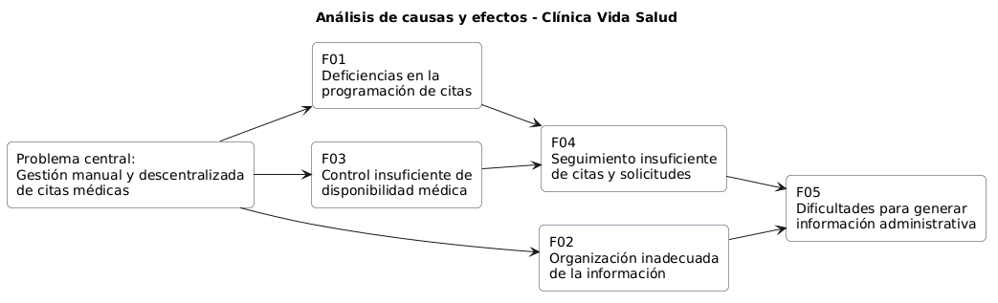

3.1.7. Alternativas de cambio
Las alternativas de cambio representan posibles soluciones para atender los problemas identificados en los procesos administrativos de la Clínica Vida Salud. Su análisis permite establecer las acciones necesarias para mejorar la organización de la información, el control de horarios y el seguimiento de las citas médicas.
A partir de los problemas definitivos se plantean las siguientes alternativas:
Código | Alternativa de cambio | Problemas relacionados
ALT-01 | Implementar un sistema web centralizado para administrar pacientes, médicos, especialidades y citas médicas. | F01, F02
ALT-02 | Incorporar mecanismos de consulta y validación de disponibilidad médica que consideren horarios, citas existentes y períodos de indisponibilidad. | F01, F03
ALT-03 | Implementar funciones de reprogramación, cancelación y control de asistencia, conservando el historial de las operaciones. | F01, F04
ALT-04 | Mostrar a recepción las citas afectadas por indisponibilidades médicas para facilitar su reprogramación o cancelación. | F03, F04
ALT-05 | Desarrollar reportes administrativos con filtros por fecha, médico, especialidad y estado de las citas. | F02, F05
ALT-06 | Establecer mecanismos de autenticación, autorización y validación de datos para proteger los registros y restringir las operaciones. | F02, F04
Evaluación de las alternativas
Las alternativas propuestas son complementarias y responden a diferentes aspectos de la problemática.
La implementación de un sistema web centralizado constituye la solución principal, debido a que permitirá organizar los registros y relacionar las operaciones administrativas.
Los mecanismos de disponibilidad contribuirán a prevenir conflictos de horarios, mientras que las funciones de reprogramación, cancelación y seguimiento permitirán mantener un mayor control sobre los cambios realizados.
Asimismo, los reportes administrativos facilitarán la consulta de información consolidada y los mecanismos de seguridad permitirán restringir las operaciones según las responsabilidades de cada usuario.
Alternativa seleccionada
Se selecciona el desarrollo de un Sistema Web para la Gestión de Citas Médicas de la Clínica Vida Salud, integrando las seis alternativas planteadas.
La solución utilizará PHP, PostgreSQL, HTML y CSS, y su desarrollo se organizará mediante el Proceso Unificado de Desarrollo de Software (PUDS).
El sistema estará dirigido al administrador, recepcionista y médico, manteniendo la programación y confirmación de citas bajo responsabilidad del personal de recepción.
La alternativa seleccionada comprende gestión presencial por recepción y reservas online por pacientes autenticados. Las fichas se emitirán tras confirmar el pago o una exención válida; los cambios causados por indisponibilidad se resolverán con aceptación del paciente y trazabilidad de las operaciones.

3.1.8. Justificación cualitativa de los problemas
La justificación de los problemas permite establecer su importancia dentro de los procesos administrativos de la Clínica Vida Salud y reconocer las consecuencias que pueden ocasionar en la organización de las citas médicas.
Debido a que el caso de estudio no proporciona mediciones sobre tiempos de atención administrativa, frecuencia de errores o pérdidas económicas, el análisis se realiza de manera cualitativa, considerando las dificultades identificadas en el perfil del proyecto.
Tabla de justificación de problemas
Código | Problema definitivo | Estimación cuantitativa | Justificación cualitativa
F01 | Deficiencias en la programación de citas médicas | Sin línea base | La programación manual dificulta verificar la ocupación de los horarios y puede ocasionar citas superpuestas, generando conflictos en la organización de las agendas médicas.
F02 | Organización inadecuada de la información | Sin línea base | La utilización de registros dispersos aumenta la posibilidad de inconsistencias y dificulta la búsqueda, actualización y conservación de los datos de pacientes y citas anteriores.
F03 | Control insuficiente de disponibilidad médica | Sin línea base | La falta de información centralizada sobre horarios y ausencias médicas dificulta identificar alternativas disponibles y coordinar oportunamente las citas afectadas.
F04 | Seguimiento insuficiente de citas y solicitudes | Sin línea base | La ausencia de un seguimiento organizado dificulta controlar reprogramaciones, cancelaciones, inasistencias y situaciones pendientes que requieren intervención del personal de recepción.
F05 | Dificultades para generar información administrativa | Sin línea base | La dispersión de registros dificulta consolidar información y elaborar reportes sobre citas, profesionales, especialidades y estados de atención.
Análisis de los resultados
Los problemas identificados evidencian la necesidad de mejorar la organización de los procesos administrativos de la clínica.
Las dificultades de programación y disponibilidad médica afectan la coordinación de horarios y pueden generar conflictos durante la asignación o modificación de citas.
La dispersión de información y el seguimiento insuficiente dificultan mantener registros actualizados y consultar oportunamente las operaciones realizadas.
Asimismo, la falta de información consolidada limita la generación de reportes que permitan supervisar las actividades administrativas.

Conclusión y recomendación
El análisis permite establecer que la gestión manual y descentralizada de las citas médicas constituye la problemática central de la Clínica Vida Salud.
Como alternativa de mejora se recomienda desarrollar un sistema web que centralice los registros de pacientes, médicos, especialidades, horarios y citas, con validaciones de disponibilidad, identificación de citas afectadas y reportes administrativos.
La solución propuesta busca mejorar la gestión administrativa sin sustituir la atención clínica. Las responsabilidades se distribuyen entre Administrador, Recepcionista, Médico y Paciente, en sus operaciones autorizadas.
La implementación del sistema buscará contribuir a una gestión administrativa más organizada, manteniendo las responsabilidades del administrador, recepcionista y médico establecidas en el proyecto.

3.2. Diagramas de actividades del negocio
Los diagramas de actividades permiten representar gráficamente los procesos de negocio de la Clínica Vida Salud, mostrando la secuencia de acciones, los responsables de cada actividad, las decisiones y los posibles recorridos alternativos.
Para el proyecto se elaboraron diez diagramas que representan los principales procesos relacionados con la administración de pacientes, médicos, especialidades, horarios y citas médicas.
Los diez diagramas representan los principales procesos del negocio, considerando la atención presencial y online, la comprobación del pago previo a la ficha, la gestión de indisponibilidades y los estados de citas. Los modelos guían la identificación de casos de uso y las reglas de negocio del sistema.

3.2.1. Programación de cita médica
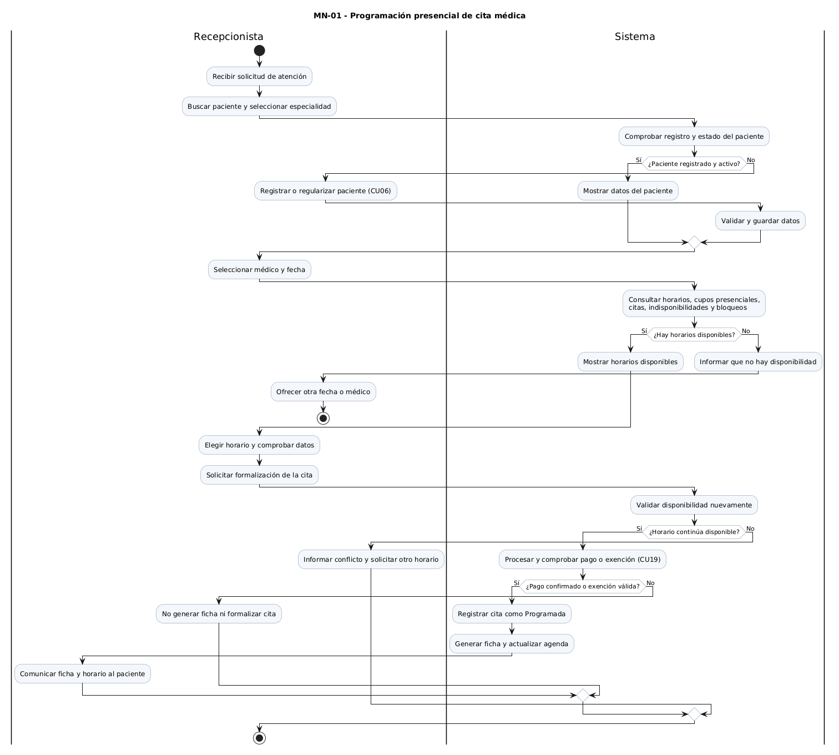

3.2.2. Reprogramación de cita médica
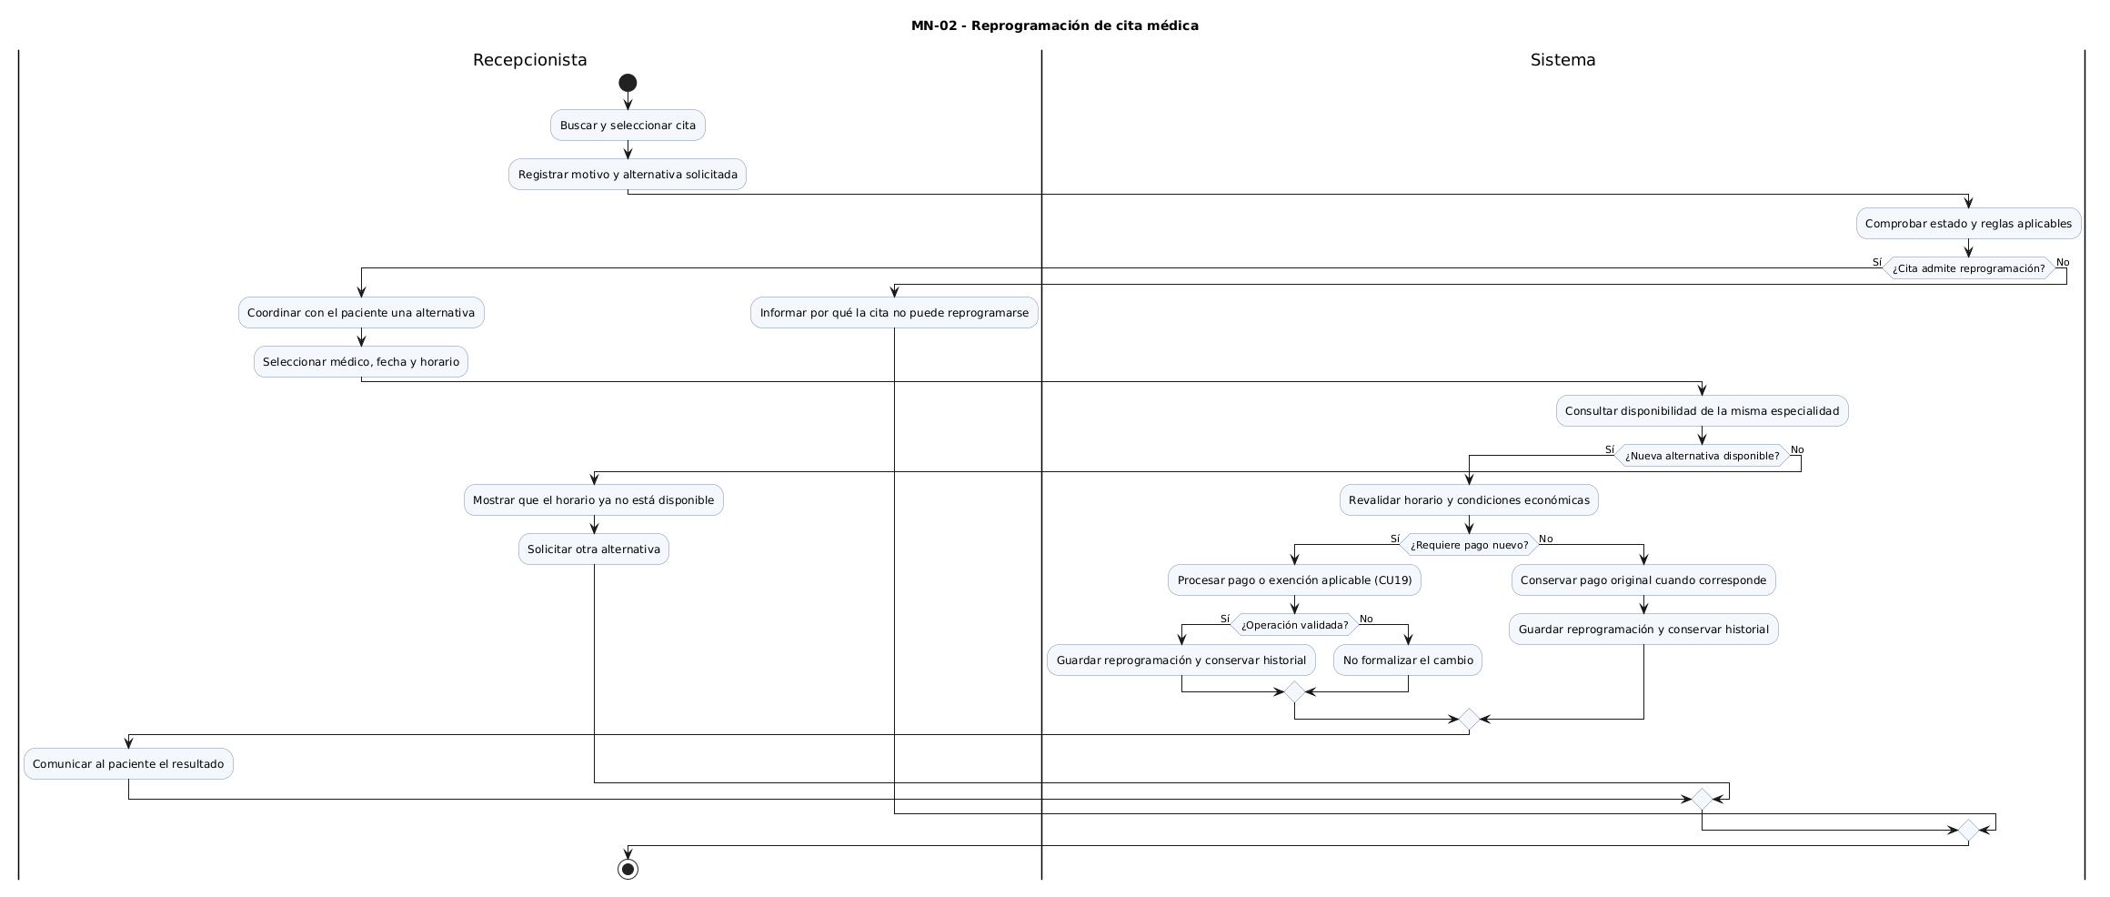

3.2.3. Cancelación de cita médica
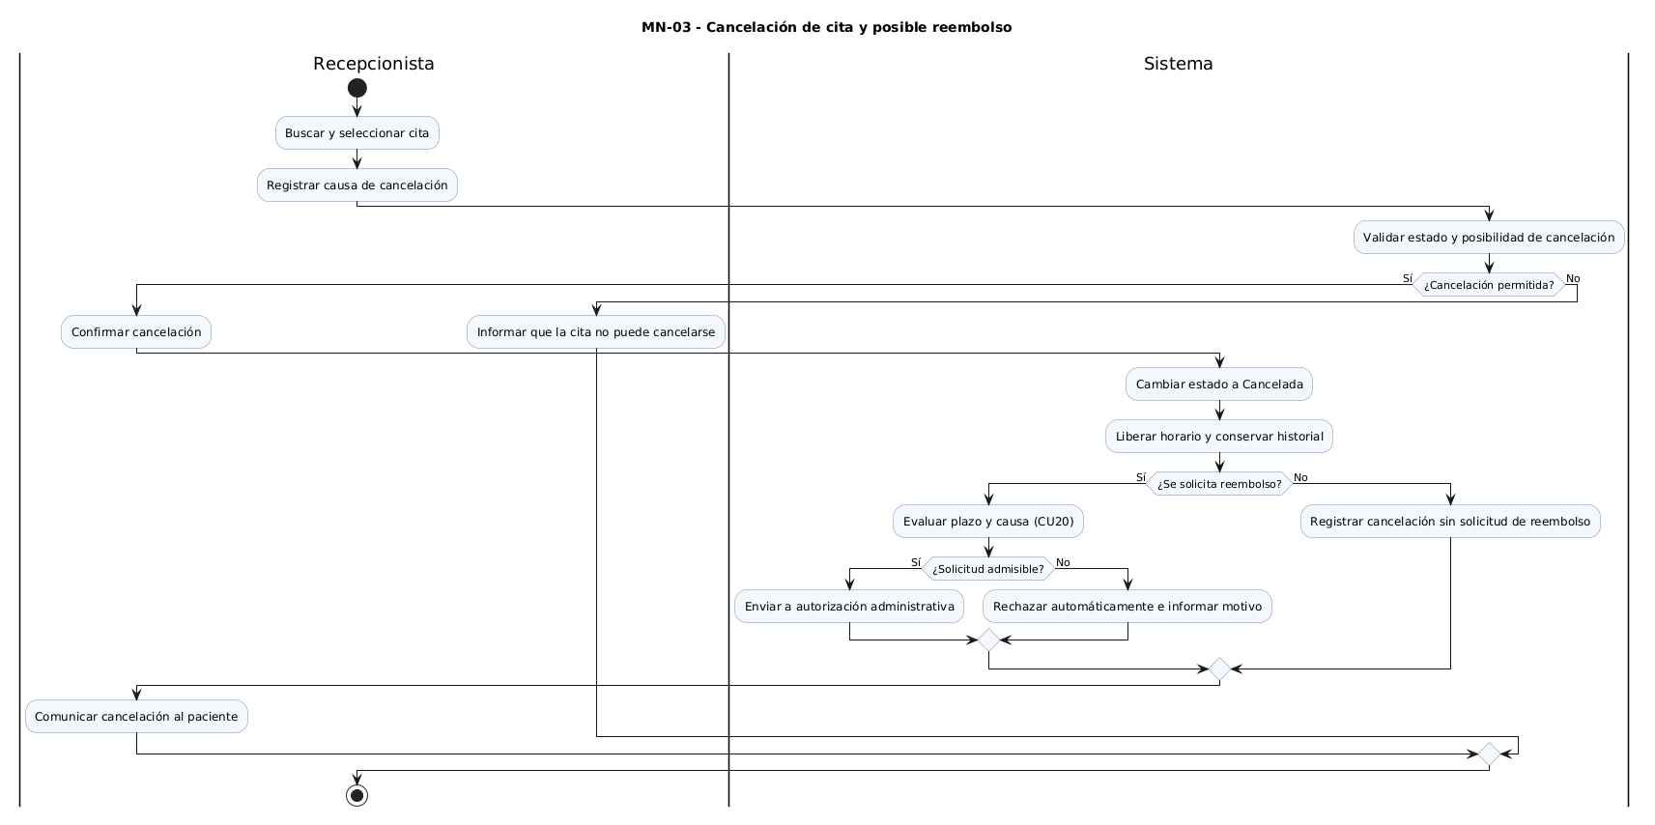

3.2.4. Control de asistencia y atención médica
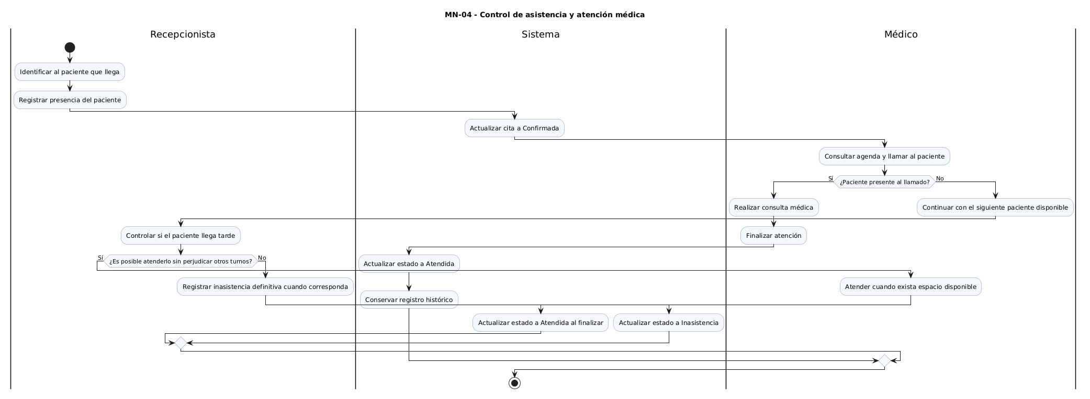

3.2.5. Consulta de agenda médica e historial de citas
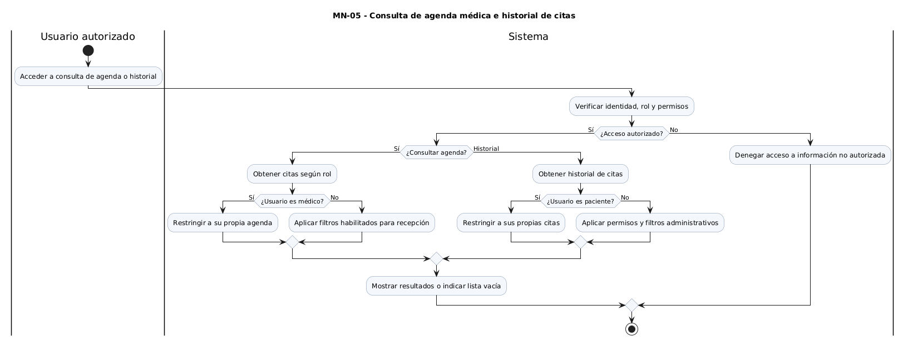

3.2.6. Gestión de horarios e indisponibilidades
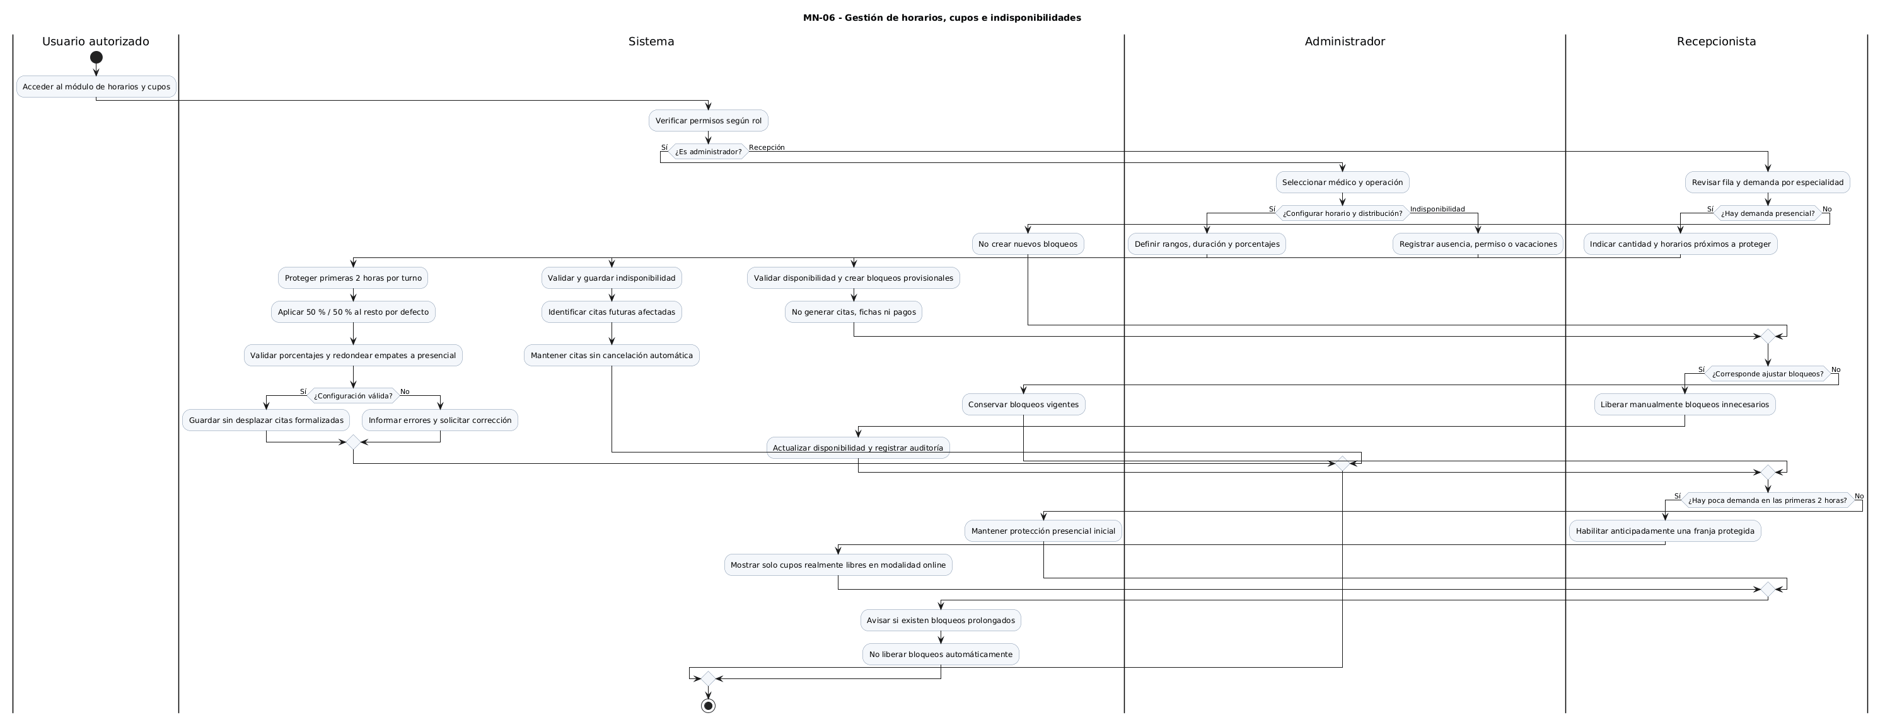

3.2.7. Generación de reportes administrativos
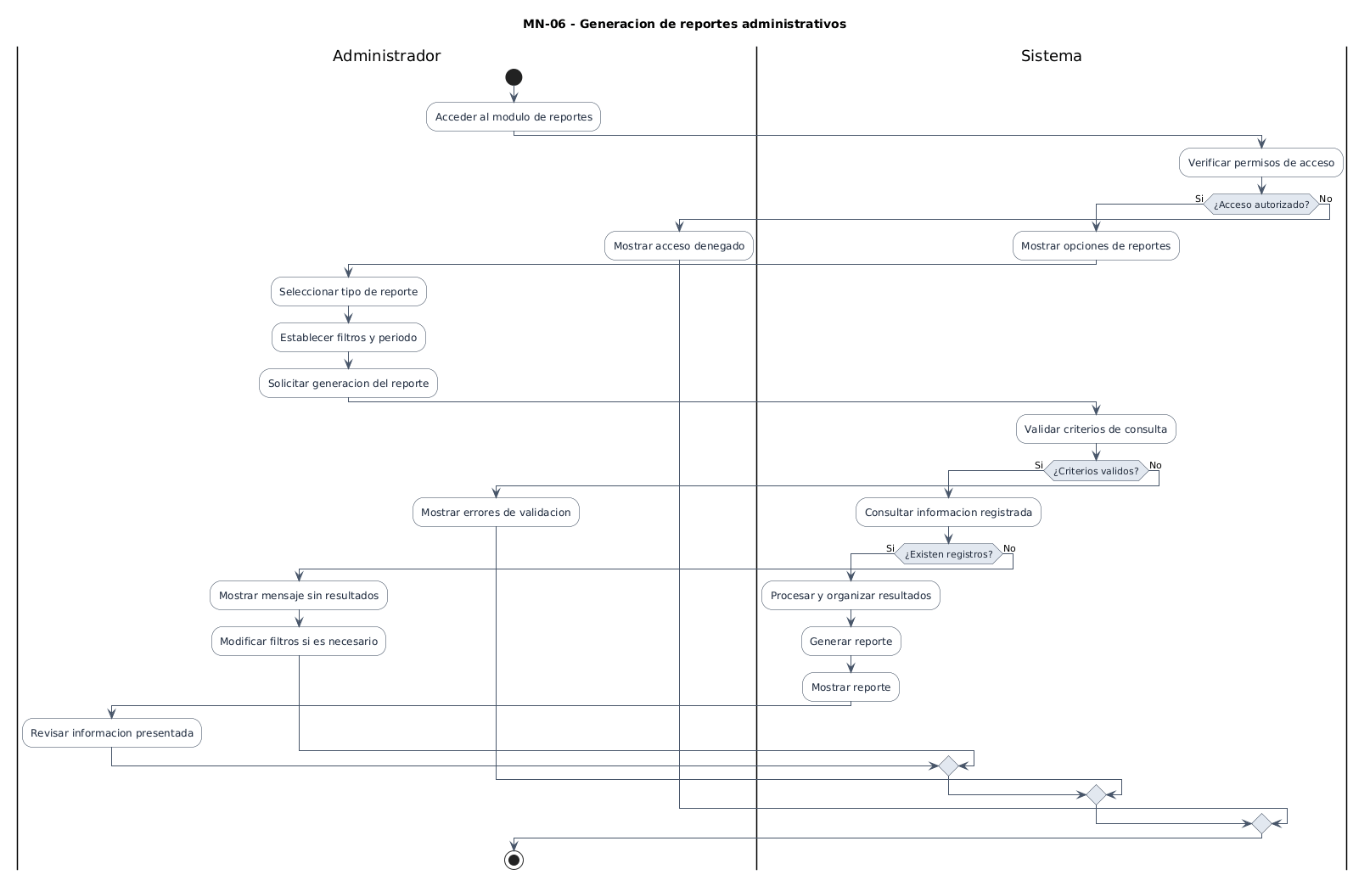

3.2.8. Gestión de usuarios, médicos y especialidades
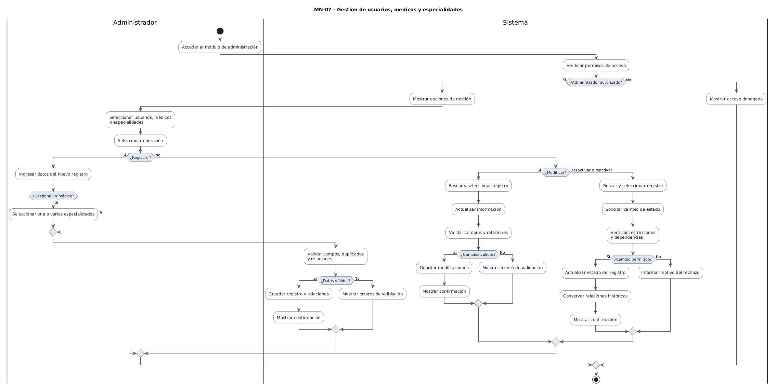

3.2.9. Gestión de pacientes
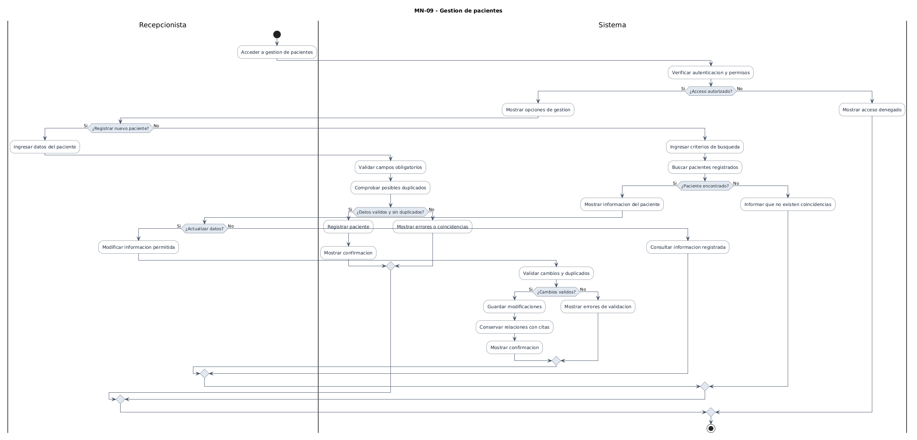

3.2.10. Consulta de citas afectadas por indisponibilidad médica
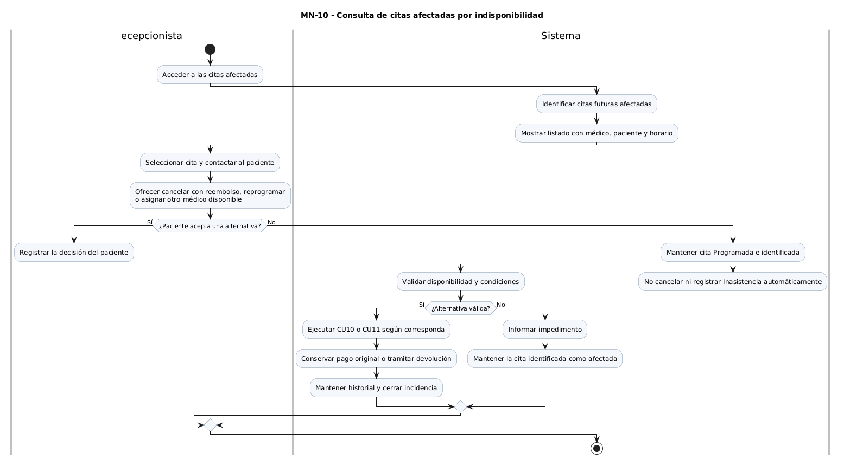

4. Captura de requisitos

4.1. Identificación de actores del sistema
La identificación de actores permite reconocer los roles que interactúan con el Sistema Web de Gestión de Citas Médicas de la Clínica Vida Salud y establecer sus responsabilidades dentro de los procesos definidos.
Se identifican cuatro actores principales:
Código | Actor | Descripción
ACT-01 | Administrador | Responsable de gestionar usuarios y roles, médicos, especialidades, horarios e indisponibilidades. Configura por médico la distribución de cupos en el resto del turno, con valor inicial 50 % presencial y 50 % online, y supervisa reportes, reembolsos admitidos y auditoría.
ACT-02 | Recepcionista | Responsable de gestionar pacientes y citas presenciales, verificar pagos, registrar asistencia y gestionar seguimientos y citas afectadas. Organiza las filas por especialidad, introduce la demanda presencial estimada o contada, bloquea y libera manualmente cupos provisionales e identifica horarios protegidos que puede habilitar anticipadamente para reservas online si hay baja demanda.
ACT-03 | Médico | Profesional responsable de consultar su agenda, organizar el orden efectivo de atención de sus pacientes y registrar las citas como atendidas. Podrá recomendar fechas y horarios para consultas de seguimiento, cuya programación formal corresponderá a recepción.
ACT-04 | Paciente | Usuario que podrá registrarse y autenticarse en la plataforma web, consultar disponibilidad médica, seleccionar un médico y reservar citas online mediante el pago correspondiente. También podrá consultar sus propias citas y solicitar reembolsos conforme a las reglas de negocio establecidas.
El sistema distinguirá entre los usuarios internos de la clínica —Administrador, Recepcionista y Médico— y el Paciente, que interactuará mediante las funcionalidades de autogestión disponibles en la plataforma web.
Para reservar online, el Paciente deberá disponer de una cuenta activa y aceptar los términos y condiciones correspondientes. En cambio, para solicitar una ficha presencial no será obligatorio contar con una cuenta web, puesto que recepción gestionará el registro y la programación.
Las funciones administrativas y médicas estarán restringidas a los usuarios internos autorizados. Los pacientes únicamente podrán acceder a su propia información y a las operaciones habilitadas para su perfil.
La programación y reprogramación presencial, la gestión administrativa de cancelaciones y la formalización de citas de seguimiento permanecerán bajo responsabilidad de recepción. Las reservas online podrán formalizarse automáticamente después de validar la disponibilidad y confirmar el pago.
La delimitación de los actores permitirá establecer las responsabilidades y permisos correspondientes durante la especificación de los casos de uso y los posteriores flujos de trabajo de análisis, diseño, implementación y pruebas.

4.2. Identificación de casos de uso
La identificación de casos de uso permite reconocer las funcionalidades que el sistema proporcionará a sus actores. Cada caso de uso representa una interacción orientada al cumplimiento de un objetivo específico.
De acuerdo con el alcance del proyecto, se identifican 26 casos de uso, organizados en cinco módulos funcionales. Se conservan CU01–CU23 y se incorporan CU24, CU25 y CU26 para separar responsabilidades que antes estaban reunidas en CU07 y CU20, sin agregar nuevas funcionalidades fuera del alcance.

4.2.1. Módulo de autenticación
Código | Caso de uso | Actores
CU01 | Iniciar sesión | Administrador, Recepcionista, Médico, Paciente
CU02 | Cerrar sesión | Administrador, Recepcionista, Médico, Paciente

4.2.2. Módulo de administración
Código | Caso de uso | Actor
CU03 | Gestionar usuarios y roles | Administrador
CU04 | Gestionar médicos | Administrador
CU05 | Gestionar especialidades | Administrador
CU06 | Gestionar pacientes | Recepcionista
CU07 | Gestionar horarios médicos | Administrador
CU24 | Gestionar bloqueos provisionales por demanda presencial | Recepcionista
CU25 | Habilitar anticipadamente cupos online | Recepcionista

4.2.3. Módulo de gestión de citas médicas
Código | Caso de uso | Actores
CU08 | Consultar disponibilidad médica | Recepcionista, Paciente
CU09 | Programar cita médica | Recepcionista
CU10 | Reprogramar cita médica | Recepcionista
CU11 | Cancelar cita médica | Recepcionista
CU12 | Consultar agenda médica | Recepcionista, Médico
CU13 | Registrar asistencia e inasistencia | Recepcionista
CU14 | Registrar cita como atendida | Médico
CU15 | Consultar historial de citas | Administrador, Recepcionista, Paciente

4.2.4. Módulo de reportes y seguimiento
Código | Caso de uso | Actor
CU16 | Generar reportes administrativos | Administrador
CU17 | Consultar citas afectadas | Recepcionista

4.2.5. Módulo de autogestión, pagos y auditoría
Código | Caso de uso | Actores
CU18 | Reservar cita online | Paciente
CU19 | Verificar pago o exención de cita | Paciente, Recepcionista
CU20 | Solicitar reembolso | Paciente, Recepcionista
CU21 | Registrar cita de seguimiento | Recepcionista
CU22 | Consultar bitácora de auditoría | Administrador
CU23 | Registrar cuenta de paciente | Paciente
CU26 | Resolver solicitud de reembolso | Administrador

Los casos de uso identificados establecen las funcionalidades del sistema y las responsabilidades de sus actores.
El Paciente podrá registrarse y acceder a la plataforma para consultar disponibilidad, reservar citas online, realizar pagos, consultar su propio historial y solicitar reembolsos.
La Recepcionista continuará siendo responsable de las citas presenciales, las reprogramaciones, las cancelaciones administrativas, el registro de asistencia y la formalización de citas de seguimiento.
El Médico podrá consultar su agenda, registrar las atenciones realizadas y recomendar consultas de seguimiento, sin asumir la responsabilidad de programar o reprogramar citas.
El Administrador configurará horarios médicos, indisponibilidades y porcentajes (CU07); Recepción gestionará filas por especialidad y bloqueos provisionales (CU24), y habilitará anticipadamente horarios protegidos (CU25) sin afectar citas ni retenciones. Paciente o Recepción solicitarán reembolsos (CU20), mientras el Administrador resolverá exclusivamente las solicitudes admitidas (CU26).
Relaciones UML «include» identificadas para el modelo general: CU09 → CU08 y CU19; CU10 → CU08; CU18 → CU08 y CU19; CU21 → CU08 y CU19. No se añaden relaciones «extend» sin un caso de uso de extensión autónomo y justificado. Iniciar sesión se considera precondición de los casos protegidos, no una inclusión obligatoria.
Los casos de uso serán priorizados según su importancia, riesgos y dependencias, y se especificarán en detalle para orientar los modelos de análisis, diseño, implementación y pruebas establecidos por el PUDS.
Criterio de separación: CU07 y CU20 conservan sus códigos, pero restringen sus actores y objetivos. CU24 y CU25 trasladan las operaciones de Recepción relacionadas con cupos; CU26 corresponde a la resolución administrativa del reembolso. La autenticación permanece como precondición de los casos protegidos, sin agregar relaciones «include» innecesarias.

4.3 Priorización y categorización de casos de uso
La priorización y categorización de casos de uso permite establecer la importancia de las funcionalidades del sistema e identificar los riesgos asociados a su desarrollo.
Esta clasificación facilita la planificación de las iteraciones, considerando las necesidades de la Clínica Vida Salud, las dependencias funcionales y los riesgos técnicos de implementación.
Para la clasificación se consideran los siguientes criterios:
- Estado: indica el grado de definición del caso de uso. Puede encontrarse identificado, en revisión o definido.
- Prioridad: establece la importancia de la funcionalidad para el sistema, clasificada en alta, media o baja.
- Riesgo: representa las dificultades técnicas y funcionales asociadas a su implementación, clasificado en alto, medio o bajo.
- Actores: identifica los usuarios que interactúan directamente con el caso de uso.
Tabla de priorización y categorización
Código | Caso de uso | Estado | Prioridad | Riesgo | Actores
CU01 | Iniciar sesión | En revisión | Alta | Medio | Administrador, Recepcionista, Médico, Paciente
CU02 | Cerrar sesión | En revisión | Alta | Bajo | Administrador, Recepcionista, Médico, Paciente
CU03 | Gestionar usuarios y roles | Definido | Alta | Medio | Administrador
CU04 | Gestionar médicos | Definido | Alta | Medio | Administrador
CU05 | Gestionar especialidades | Definido | Alta | Bajo | Administrador
CU06 | Gestionar pacientes | Definido | Alta | Medio | Recepcionista
CU07 | Gestionar horarios médicos | En revisión | Alta | Alto | Administrador
CU08 | Consultar disponibilidad médica | En revisión | Alta | Alto | Recepcionista, Paciente
CU09 | Programar cita médica | En revisión | Alta | Alto | Recepcionista
CU10 | Reprogramar cita médica | En revisión | Alta | Alto | Recepcionista
CU11 | Cancelar cita médica | En revisión | Alta | Medio | Recepcionista
CU12 | Consultar agenda médica | En revisión | Alta | Medio | Recepcionista, Médico
CU13 | Registrar asistencia e inasistencia | En revisión | Alta | Medio | Recepcionista
CU14 | Registrar cita como atendida | En revisión | Alta | Medio | Médico
CU15 | Consultar historial de citas | En revisión | Media | Medio | Administrador, Recepcionista, Paciente
CU16 | Generar reportes administrativos | Definido | Media | Medio | Administrador
CU17 | Consultar citas afectadas | En revisión | Alta | Medio | Recepcionista
CU18 | Reservar cita online | En revisión | Alta | Alto | Paciente
CU19 | Verificar pago o exención de cita | En revisión | Alta | Alto | Paciente, Recepcionista
CU20 | Solicitar reembolso | En revisión | Media | Alto | Paciente, Recepcionista
CU21 | Registrar cita de seguimiento | En revisión | Media | Medio | Recepcionista
CU22 | Consultar bitácora de auditoría | En revisión | Media | Medio | Administrador
CU23 | Registrar cuenta de paciente | Identificado | Alta | Medio | Paciente
CU24 | Gestionar bloqueos provisionales por demanda presencial | En revisión | Alta | Alto | Recepcionista
CU25 | Habilitar anticipadamente cupos online | En revisión | Alta | Alto | Recepcionista
CU26 | Resolver solicitud de reembolso | En revisión | Media | Alto | Administrador
Análisis de la priorización
Los casos de uso CU01–CU09 y CU23 representan funcionalidades fundamentales para establecer el acceso al sistema, administrar la información básica de la clínica, gestionar la disponibilidad médica y permitir la incorporación de pacientes a la plataforma.
CU07, CU08, CU09, CU10, CU24 y CU25 presentan riesgo alto por las validaciones de horarios y cupos, los bloqueos provisionales y la necesidad de evitar superposiciones o afectaciones de citas y retenciones vigentes.
CU18 y CU19 tienen prioridad alta y riesgo alto porque las reservas online dependen de la disponibilidad de cupos, el bloqueo temporal de horarios, la verificación de pagos y la formalización de citas sin duplicaciones.
CU20 y CU26 presentan riesgo alto por la validación automática de las condiciones de solicitud y la decisión administrativa de las devoluciones, así como por la necesidad de evitar reembolsos duplicados y distinguir la aprobación del pago efectivamente devuelto.
CU21 presenta riesgo medio por la necesidad de relacionar las citas de seguimiento con consultas anteriores y verificar las condiciones que permiten conservar su gratuidad.
CU22 presenta riesgo medio por los controles necesarios para proteger la información auditada y evitar modificaciones no autorizadas de los registros de eventos.
CU15, CU16, CU20, CU21, CU22 y CU26 mantienen prioridad media porque complementan el funcionamiento principal. Los mecanismos de auditoría, control económico y conservación de información se consideran desde las primeras iteraciones.
CU23 tiene prioridad alta porque el registro de cuentas es necesario para que los pacientes puedan autenticarse y utilizar las reservas online.
Los casos de uso en revisión serán actualizados conforme a las reglas de negocio establecidas. El CU23 se encuentra identificado y deberá especificarse detalladamente antes de completar su implementación.
La clasificación servirá como referencia para organizar los casos de uso en iteraciones de desarrollo, priorizando las funcionalidades fundamentales, los riesgos más importantes y las dependencias entre procesos.

4.4. Organización de casos de uso por ciclos de desarrollo
La organización de los casos de uso por ciclos permite planificar el desarrollo del Sistema Web de Gestión de Citas Médicas de la Clínica Vida Salud de manera iterativa e incremental, agrupando las funcionalidades según su prioridad, riesgo y dependencias.
De acuerdo con el Proceso Unificado de Desarrollo de Software (PUDS), se establecen cuatro ciclos de desarrollo. Cada ciclo incorpora nuevas funcionalidades sobre las implementadas anteriormente, manteniendo la relación entre los requisitos, los modelos y los resultados obtenidos.

4.4.1. Ciclo I: Funcionalidades fundamentales y programación presencial
Objetivo: establecer los mecanismos de autenticación y control de acceso, administrar la información fundamental de la clínica, configurar la disponibilidad médica y permitir la programación de citas presenciales con verificación del pago.
Código | Caso de uso | Prioridad | Riesgo
CU01 | Iniciar sesión | Alta | Medio
CU02 | Cerrar sesión | Alta | Bajo
CU03 | Gestionar usuarios y roles | Alta | Medio
CU04 | Gestionar médicos | Alta | Medio
CU05 | Gestionar especialidades | Alta | Bajo
CU06 | Gestionar pacientes | Alta | Medio
CU07 | Gestionar horarios médicos | Alta | Alto
CU08 | Consultar disponibilidad médica | Alta | Alto
CU09 | Programar cita médica | Alta | Alto
CU19 | Verificar pago o exención de cita | Alta | Alto
CU24 | Gestionar bloqueos provisionales por demanda presencial | Alta | Alto
CU25 | Habilitar anticipadamente cupos online | Alta | Alto
Resultado esperado: una primera versión funcional que permita administrar los registros principales de la clínica, configurar horarios, consultar la disponibilidad médica y programar citas presenciales después de verificar el pago correspondiente.
Durante este ciclo se implementará la funcionalidad presencial de CU19 mediante efectivo, QR o transferencia, junto con los bloqueos provisionales de Recepción (CU24) y la habilitación anticipada de cupos inicialmente protegidos (CU25). La integración online con WizPay se realizará en el Ciclo IV después de validar las capacidades de su entorno de pruebas.
También se establecerán los mecanismos básicos de registro automático de auditoría para conservar las operaciones relevantes desde el inicio del desarrollo.

4.4.2. Ciclo II: Gestión, atención y seguimiento de citas médicas
Objetivo: incorporar los procesos de reprogramación, cancelación, consulta de agendas, control de asistencia, registro de atenciones, gestión de citas afectadas por indisponibilidad médica, solicitudes de reembolso y programación de seguimientos.
Código | Caso de uso | Prioridad | Riesgo
CU10 | Reprogramar cita médica | Alta | Alto
CU11 | Cancelar cita médica | Alta | Medio
CU12 | Consultar agenda médica | Alta | Medio
CU13 | Registrar asistencia e inasistencia | Alta | Medio
CU14 | Registrar cita como atendida | Alta | Medio
CU17 | Consultar citas afectadas | Alta | Medio
CU20 | Solicitar reembolso | Media | Alto
CU21 | Registrar cita de seguimiento | Media | Medio
CU26 | Resolver solicitud de reembolso | Media | Alto
Resultado esperado: una versión ampliada que permita gestionar modificaciones y cancelaciones, controlar la asistencia y atención médica, resolver citas afectadas por indisponibilidad, administrar solicitudes de reembolso y registrar citas de seguimiento vinculadas con consultas anteriores.
CU20 verificará automáticamente las condiciones de solicitud de reembolso y rechazará los casos improcedentes. CU26 permitirá al Administrador aprobar o rechazar las solicitudes admitidas y seguir el estado real de la devolución sin confirmar un pago todavía pendiente.
Las citas de seguimiento conservarán su relación con la consulta original y aplicarán las condiciones de gratuidad correspondientes.

4.4.3. Ciclo III: Historial, reportes y supervisión administrativa
Objetivo: incorporar las funcionalidades de consulta histórica, generación de reportes administrativos y supervisión de los eventos registrados en la bitácora de auditoría.
Código | Caso de uso | Prioridad | Riesgo
CU15 | Consultar historial de citas | Media | Medio
CU16 | Generar reportes administrativos | Media | Medio
CU22 | Consultar bitácora de auditoría | Media | Medio
Resultado esperado: disponer de herramientas que permitan consultar antecedentes de citas, generar reportes administrativos y supervisar las operaciones relevantes del sistema mediante la bitácora de auditoría.
Los registros históricos y los eventos de auditoría deberán conservarse desde los ciclos en que se ejecuten las operaciones correspondientes. En este ciclo se incorporarán las funcionalidades destinadas a su consulta y supervisión.

4.4.4. Ciclo IV: Autogestión de pacientes y reservas online
Objetivo: incorporar el registro de cuentas de pacientes y la reserva de citas mediante la plataforma web, integrando la disponibilidad médica y los mecanismos de pago previamente desarrollados.
Código | Caso de uso | Prioridad | Riesgo
CU23 | Registrar cuenta de paciente | Alta | Medio
CU18 | Reservar cita online | Alta | Alto
Resultado esperado: una plataforma que permita a los pacientes registrarse, autenticarse, consultar la disponibilidad correspondiente a los cupos online, seleccionar un médico, reservar temporalmente un horario y formalizar su cita mediante un pago confirmado.
Durante este ciclo se ampliarán las funcionalidades previamente implementadas de CU01, CU02, CU08, CU15, CU19 y CU20 para su utilización desde el portal del paciente, respetando los permisos correspondientes. CU26 conservará la resolución administrativa de solicitudes admitidas.
La reserva online deberá aplicar el bloqueo temporal del horario, los límites de intentos de pago y las validaciones necesarias para evitar reservas o cobros duplicados.
Todas las reservas compartirán una agenda médica centralizada. Las primeras dos horas de cada turno quedarán protegidas para atención presencial por defecto; Recepción podrá habilitar anticipadamente horarios libres de ese período para online. En el resto del turno se aplicará una distribución inicial 50 % presencial y 50 % online, configurable por médico, sin alterar citas existentes.

4.4.5. Resumen de los ciclos de desarrollo
Ciclo | Funcionalidades principales | Cantidad de CU
Ciclo I | Autenticación, administración, disponibilidad, bloqueos, habilitación anticipada, programación presencial y pagos | 12
Ciclo II | Reprogramación, atención, solicitud y resolución de reembolsos, seguimientos | 9
Ciclo III | Historial, reportes y consulta de auditoría | 3
Ciclo IV | Registro de cuentas de pacientes y reservas online | 2
Total |  | 26
La distribución de los 26 casos de uso sigue comprendiendo 12 casos en el Ciclo I, 9 en el Ciclo II, 3 en el Ciclo III y 2 en el Ciclo IV. CU17 amplía las causas detectables y CU19 se delimita a verificación económica sin modificar el número de casos.
El procesamiento de pagos se incorpora desde el Ciclo I porque constituye una condición para formalizar las citas presenciales. Su ampliación para reservas online se realizará durante el Ciclo IV, reutilizando la lógica de pagos y las validaciones correspondientes.
Asimismo, los mecanismos de conservación histórica y registro de auditoría deberán estar presentes desde las primeras operaciones, aunque sus funcionalidades de consulta se incorporen en ciclos posteriores.
La distribución establecida no impide revisar o perfeccionar componentes desarrollados anteriormente. Por el contrario, permite que cada ciclo incorpore nuevas funcionalidades y amplíe las existentes, siguiendo el carácter iterativo e incremental del PUDS.

4.5. Especificación de requisitos del sistema
La especificación de requisitos permite documentar las funcionalidades y restricciones que deberá cumplir el Sistema Web de Gestión de Citas Médicas de la Clínica Vida Salud.
Los requisitos se organizan en funcionales, no funcionales y reglas de negocio, con el propósito de mantener su relación con los casos de uso, facilitar las actividades de análisis y diseño y proporcionar criterios para las pruebas del sistema.

4.5.1. Requisitos funcionales (RF)
Los requisitos funcionales describen las operaciones y servicios que el Sistema Web de Gestión de Citas Médicas de la Clínica Vida Salud deberá proporcionar a sus usuarios.
Estos requisitos se establecen a partir del alcance del proyecto, los casos de uso identificados y las reglas de negocio, considerando las responsabilidades del Administrador, Recepcionista, Médico y Paciente.
Tabla de requisitos funcionales
Código | Requisito funcional | Descripción | Caso de uso
RF01 | Autenticación de usuarios | El sistema deberá permitir que el Administrador, Recepcionista, Médico y Paciente inicien sesión mediante credenciales válidas, verificando el estado de sus cuentas y los permisos correspondientes. | CU01
RF02 | Cierre de sesión | El sistema deberá permitir que los usuarios autenticados finalicen sus sesiones de manera segura. | CU02
RF03 | Gestión de usuarios y roles | El Administrador podrá registrar, consultar, modificar, activar y desactivar cuentas del personal, asignando los roles y permisos correspondientes. | CU03
RF04 | Gestión de médicos | El Administrador podrá registrar, consultar, modificar, activar y desactivar médicos, así como asociarlos con una o varias especialidades habilitadas. | CU04
RF05 | Gestión de especialidades | El Administrador podrá registrar, consultar, modificar, activar y desactivar especialidades médicas, conservando las relaciones históricas correspondientes. | CU05
RF06 | Gestión de pacientes | La Recepcionista podrá registrar, buscar, consultar, modificar y desactivar pacientes, evitando registros duplicados y conservando su historial de citas. | CU06
RF07 | Gestión de horarios médicos | El Administrador podrá configurar horarios y turnos, duración de citas, períodos de indisponibilidad y porcentajes de cupos por médico. Por defecto, las primeras dos horas se protegen para presencial y en el resto se aplica inicialmente 50 % presencial / 50 % online con el método del mayor resto. Los cambios identificarán citas futuras afectadas sin desplazarlas automáticamente. | CU07
RF08 | Consulta de disponibilidad médica | La Recepcionista y el Paciente podrán consultar horarios libres según especialidad, médico y fecha, considerando la protección presencial inicial, la distribución de cupos del resto del turno, habilitaciones anticipadas, citas, bloqueos presenciales provisionales, retenciones de pago e indisponibilidades; cada rol verá solo la modalidad autorizada. | CU08
RF09 | Programación de citas médicas | La Recepcionista podrá programar citas presenciales mediante un cupo habilitado, incluso cuando esté bloqueado provisionalmente por demanda de la misma especialidad, previa verificación de disponibilidad y confirmación de pago o exención. Al formalizar la cita, el bloqueo provisional asociado quedará consumido. | CU09
RF10 | Reprogramación de citas | La Recepcionista podrá modificar la fecha, hora o médico de una cita vigente, verificando la disponibilidad, respetando las condiciones de pago y registrando la aceptación del paciente cuando corresponda. | CU10
RF11 | Cancelación de citas | La Recepcionista podrá cancelar citas, registrar el motivo, conservar el historial y liberar los horarios correspondientes, respetando las condiciones aplicables a los pagos y reembolsos. | CU11
RF12 | Consulta de agenda médica | La Recepcionista podrá consultar las agendas médicas y cada Médico podrá consultar únicamente las citas asignadas a su propia agenda. | CU12
RF13 | Registro de asistencia e inasistencia | La Recepcionista podrá registrar la presencia o inasistencia del paciente. El sistema deberá diferenciar la llegada del paciente, la pérdida de su turno y la inasistencia definitiva, respetando las reglas establecidas. | CU13
RF14 | Registro de atención médica | El Médico podrá registrar una cita como Atendida únicamente después de finalizar la consulta y podrá recomendar una fecha y hora para una atención de seguimiento. | CU14
RF15 | Consulta de historial de citas | El Administrador y la Recepcionista podrán consultar el historial de citas según sus permisos. El Paciente podrá consultar exclusivamente los registros correspondientes a sus propias citas. | CU15
RF16 | Generación de reportes administrativos | El Administrador podrá generar y consultar reportes relacionados con las citas médicas, aplicando filtros por fecha, rango de fechas, médico, especialidad y estado. | CU16
RF17 | Consulta de citas afectadas | Recepción podrá consultar citas futuras afectadas por indisponibilidades, cambios de horarios médicos, desactivaciones de médicos y especialidades o pérdida de habilitación del profesional para una especialidad; el sistema indicará la causa y permitirá continuar con CU10 o CU11, sin alterar citas automáticamente. | CU17
RF18 | Autogestión de citas online | El Paciente autenticado podrá consultar y seleccionar cupos online habilitados, incluidos los liberados anticipadamente por Recepción, siempre que no tengan cita, bloqueo provisional presencial ni retención de pago vigente. Podrá iniciar la reserva temporal para completar el pago correspondiente. | CU18
RF19 | Verificación de pago o exención | El sistema verificará y registrará pagos presenciales (efectivo, QR o transferencia), pagos online mediante WizPay en pruebas y exenciones válidas, controlando referencias, estados e idempotencia. CU19 entregará un resultado verificable a CU09, CU18 o CU21, únicos responsables de formalizar la cita y emitir la ficha después de un pago confirmado o una exención válida. | CU19
RF20 | Solicitud y admisión de reembolsos | El Paciente o Recepción podrá solicitar el reembolso de una cita pagada y cancelada. El sistema validará propiedad, importe, motivo y plazos; rechazará automáticamente solicitudes improcedentes y registrará las admitidas como pendientes de resolución administrativa. | CU20
RF21 | Registro de citas de seguimiento | La Recepcionista podrá programar citas de seguimiento vinculadas a consultas previamente atendidas, verificando disponibilidad y aplicando las condiciones de gratuidad o cobro establecidas. | CU21
RF22 | Bitácora de auditoría | El sistema deberá registrar automáticamente los accesos y las operaciones relevantes, incluyendo modificaciones de información, citas, pagos y reembolsos. El Administrador podrá consultar y filtrar los eventos registrados. | CU22
Requisitos funcionales complementarios
Los siguientes requisitos complementan las funcionalidades principales y establecen condiciones que deberán respetarse durante su ejecución.
Código | Requisito complementario | Relación
RF23 | El sistema deberá impedir superposiciones de citas, bloqueos provisionales presenciales y reservas temporales de pago sobre una misma franja del médico, comprobando la disponibilidad de forma transaccional antes de confirmar cambios. | CU07, CU08, CU09, CU10, CU18, CU19, CU24, CU25
RF24 | El sistema deberá permitir que Recepción seleccione una nueva fecha, hora o médico habilitado de la misma especialidad para reprogramar una cita, verificando la disponibilidad y la aceptación del paciente cuando corresponda. | CU10
RF25 | El sistema identificará las citas afectadas por indisponibilidad, modificación de horarios o desactivación/incompatibilidad de médico y especialidad, y facilitará que Recepción acuerde cancelación, reprogramación o reasignación a otro médico disponible. | CU04, CU05, CU07, CU10, CU11, CU17
RF26 | El sistema deberá diferenciar el registro de presencia del paciente, la inasistencia definitiva y la atención médica realizada, respetando los estados y transiciones permitidos para las citas. | CU13, CU14
RF27 | El sistema deberá conservar los registros históricos de citas canceladas, reprogramadas y atendidas, junto con la información necesaria para consultar sus estados y cambios realizados. | CU10, CU11, CU14, CU15
RF28 | El sistema deberá permitir que el Paciente registre una cuenta personal desde la plataforma web, proporcionando sus datos, aceptando los términos y condiciones y evitando la duplicación de registros existentes. | CU23
RF29 | Bloqueos provisionales por demanda presencial. Recepción podrá estimar la demanda por especialidad y bloquear las próximas franjas presenciales libres, consumir un bloqueo al formalizar la cita o liberarlo manualmente. No se generarán fichas, citas ni pagos y se auditarán las operaciones; los bloqueos prolongados solo producirán advertencias. | CU24
RF30 | Habilitación anticipada de cupos online. Recepción podrá habilitar anticipadamente franjas libres de las dos primeras horas inicialmente protegidas cuando haya poca demanda presencial, previa comprobación de ausencia de citas, retenciones y bloqueos vigentes; se auditará la modificación. | CU25
RF31 | Resolución administrativa de reembolsos. El Administrador podrá consultar las solicitudes admitidas, revisar pago y motivos, aprobarlas o rechazarlas con trazabilidad y, en caso de aprobación, iniciar y supervisar la devolución mediante el mecanismo disponible sin declararla completada hasta su confirmación. | CU26
Consideraciones finales
Los requisitos funcionales establecidos orientarán las especificaciones de los casos de uso, los modelos UML y la implementación del sistema.
Las operaciones presenciales y online compartirán una agenda centralizada. Se protegerán las dos primeras horas de cada turno para recepción, salvo habilitación anticipada; el resto se distribuirá según los porcentajes del médico. Los bloqueos provisionales por demanda no constituirán citas ni pagos y excluirán el cupo de las disponibilidades mientras permanezcan activos.
La formalización de las citas estará condicionada a la verificación del pago o a la existencia de una exención válida, como ocurre con los seguimientos médicos gratuitos.
Las solicitudes de reembolso deberán evaluarse automáticamente según las reglas de negocio, reservando la autorización administrativa para aquellas que cumplan las condiciones establecidas.
Asimismo, el sistema deberá conservar la información histórica y registrar los eventos de auditoría necesarios para garantizar la trazabilidad de las operaciones.
Los requisitos se verificarán durante las actividades de análisis, diseño, implementación y pruebas, manteniendo su relación con los casos de uso correspondientes.

4.5.2. Requisitos no funcionales (RNF)
Los requisitos no funcionales establecen las características de calidad, condiciones técnicas y restricciones que deberá cumplir el Sistema Web de Gestión de Citas Médicas de la Clínica Vida Salud.
Estos requisitos complementan las funcionalidades definidas anteriormente y permiten establecer criterios relacionados con la seguridad, integridad de la información, usabilidad, rendimiento, confiabilidad y mantenimiento del sistema.

Tabla de requisitos no funcionales
Código | Categoría | Requisito no funcional
RNF01 | Tecnología | El sistema deberá desarrollar su lógica del servidor utilizando PHP mediante el framework Laravel.
RNF02 | Base de datos | El sistema deberá utilizar PostgreSQL como sistema gestor de base de datos relacional.
RNF03 | Interfaz web | Las interfaces deberán desarrollarse utilizando Blade, HTML5 y CSS3, con JavaScript para las interacciones que lo requieran.
RNF04 | Arquitectura | La aplicación deberá organizar sus componentes mediante el patrón MVC de Laravel, manteniendo separadas las responsabilidades de presentación, lógica de negocio y persistencia.
RNF05 | Compatibilidad | El sistema deberá ser accesible mediante navegadores web modernos, sin requerir la instalación de aplicaciones de escritorio.
RNF06 | Autenticación | Las contraseñas de todos los usuarios, incluidos los pacientes, deberán almacenarse mediante mecanismos de hash seguros y nunca en texto plano.
RNF07 | Autorización | El sistema deberá verificar los permisos de cada operación en el servidor, de acuerdo con los roles de Administrador, Recepcionista, Médico y Paciente. Los pacientes únicamente podrán acceder a su propia información y a las funcionalidades autorizadas.
RNF08 | Gestión de sesiones | El sistema deberá proteger las sesiones autenticadas, impedir el acceso mediante cuentas inactivas y permitir la finalización segura de las sesiones de todos los usuarios.
RNF09 | Seguridad de datos | Las operaciones de acceso a datos deberán utilizar Eloquent ORM o el constructor de consultas de Laravel mediante mecanismos de parametrización seguros para prevenir la inyección SQL.
RNF10 | Validación | Los datos recibidos deberán validarse en el servidor antes de ejecutar operaciones que modifiquen información, independientemente de las validaciones realizadas en la interfaz.
RNF11 | Integridad referencial | La base de datos deberá aplicar restricciones que mantengan la consistencia entre usuarios, pacientes, médicos, especialidades, horarios, citas, pagos, reembolsos y seguimientos médicos.
RNF12 | Consistencia transaccional | Las operaciones de programación, reprogramación, reservas temporales, confirmación de pagos y cancelación deberán mantener la consistencia de los registros ante accesos simultáneos o fallos durante su ejecución.
RNF13 | Persistencia | La información deberá conservarse de forma persistente en PostgreSQL, incluyendo los registros históricos de citas, transacciones económicas, solicitudes de reembolso y eventos de auditoría.
RNF14 | Usabilidad | Las interfaces deberán presentar formularios, mensajes de validación y opciones de navegación comprensibles para el personal administrativo, médicos y pacientes.
RNF15 | Adaptabilidad | La interfaz deberá permitir su utilización en diferentes tamaños de pantalla mediante un diseño adaptable, considerando especialmente el acceso de pacientes desde dispositivos móviles.
RNF16 | Rendimiento | Las operaciones habituales de consulta, registro y disponibilidad médica deberán ofrecer tiempos de respuesta adecuados para el uso administrativo y las reservas online.
RNF17 | Mantenibilidad | La aplicación deberá organizar sus componentes de forma que facilite las modificaciones, correcciones y ampliaciones posteriores, evitando dependencias innecesarias entre los módulos.
RNF18 | Confiabilidad | El sistema deberá informar los errores sin exponer información sensible ni confirmar operaciones que no se hayan completado correctamente, especialmente en reservas y pagos.
RNF19 | Seguridad de transacciones | La aplicación deberá proteger la comunicación y verificación de las operaciones de pago mediante mecanismos seguros, evitando almacenar credenciales bancarias, claves de la pasarela u otra información financiera sensible en registros accesibles a los usuarios.
RNF20 | Integridad de auditoría | Los registros de auditoría deberán protegerse contra modificaciones y eliminaciones no autorizadas, restringiendo su consulta a los usuarios con permisos administrativos.
RNF21 | Protección de datos | El sistema deberá limitar el acceso a los datos personales de los pacientes según el rol y las operaciones autorizadas, evitando la exposición innecesaria de información en interfaces, reportes y registros de errores.
Criterios de verificación
La comprobación de los requisitos no funcionales se realizará mediante pruebas y revisiones orientadas a verificar las condiciones establecidas.
Categoría | Criterio de verificación propuesto
Tecnología y arquitectura | Revisar las tecnologías utilizadas, la organización MVC y la separación de responsabilidades entre los componentes de la aplicación.
Compatibilidad y adaptabilidad | Comprobar el funcionamiento de las interfaces principales en navegadores y tamaños de pantalla representativos, incluyendo dispositivos móviles.
Autenticación y autorización | Verificar que las cuentas inactivas no puedan iniciar sesión y que cada actor acceda exclusivamente a las funcionalidades y datos autorizados.
Seguridad de datos | Revisar el almacenamiento de contraseñas, la utilización de consultas parametrizadas y las validaciones realizadas en el servidor.
Integridad referencial | Comprobar la consistencia de las relaciones entre pacientes, médicos, citas, pagos, reembolsos y registros históricos.
Consistencia transaccional | Ejecutar pruebas con solicitudes simultáneas sobre un mismo horario y comprobar que no se produzcan reservas duplicadas ni operaciones parcialmente confirmadas.
Seguridad de pagos | Verificar que las operaciones no se confirmen sin una validación válida del pago y que las transacciones duplicadas no generen cobros o reservas adicionales.
Persistencia | Confirmar que la información se conserva después de finalizar sesiones o reiniciar la aplicación.
Usabilidad | Comprobar que los formularios, mensajes y opciones de navegación sean comprensibles para los diferentes actores del sistema.
Rendimiento | Medir los tiempos de respuesta de las principales operaciones en el entorno de pruebas y registrar los resultados obtenidos.
Confiabilidad | Comprobar que los errores se informen sin exponer información sensible ni confirmar operaciones incompletas.
Auditoría | Verificar el registro automático de eventos relevantes y comprobar que los usuarios no autorizados no puedan consultar, modificar ni eliminar los registros de auditoría.
Protección de datos | Comprobar que los pacientes solamente puedan consultar sus propios datos y que los roles internos respeten las restricciones de acceso establecidas.
Los criterios presentados permitirán planificar las actividades de verificación correspondientes. Los valores cuantitativos de rendimiento deberán establecerse cuando se disponga de un entorno de pruebas y condiciones de evaluación definidos.
Consideraciones finales
Los requisitos no funcionales establecen las condiciones necesarias para que el sistema funcione de manera segura, organizada y consistente.
Su cumplimiento será especialmente importante en los procesos de programación y reprogramación de citas, reservas online, confirmación de pagos y gestión de reembolsos, donde deberán mantenerse la integridad de los datos y el control de acceso.
Asimismo, la protección de información personal, la seguridad de las transacciones y la integridad de la bitácora de auditoría contribuirán a garantizar la confiabilidad de las operaciones realizadas.
Estos requisitos deberán considerarse durante los flujos de trabajo de análisis, diseño, implementación y pruebas establecidos por el PUDS.

4.5.3. Reglas de negocio (RN)
Las reglas de negocio establecen las condiciones, restricciones y políticas que deberán cumplirse durante las operaciones del Sistema Web de Gestión de Citas Médicas de la Clínica Vida Salud. Estas reglas regulan la administración de pacientes, médicos, especialidades, horarios, reservas presenciales y online, pagos, asistencia, atención médica, reprogramaciones, cancelaciones, reembolsos, seguimientos y auditoría.
Su cumplimiento deberá reflejarse en las especificaciones de casos de uso y verificarse durante los flujos de trabajo de análisis, diseño, implementación y pruebas.
A. Gestión de información y control de acceso
Código | Regla de negocio | Casos de uso relacionados
RN01 | Cada paciente deberá contar con un identificador único y el sistema deberá evitar registros duplicados. El documento de identidad será único cuando se proporcione. | CU06, CU23
RN02 | Los médicos y las especialidades deberán encontrarse registrados y activos para participar en nuevas asignaciones de citas. | CU04, CU05, CU09
RN03 | Cada cita médica deberá estar asociada a un paciente, una especialidad, un médico, una fecha y un horario válidos. | CU09, CU18, CU21
RN04 | Un médico podrá estar asociado a una o varias especialidades y únicamente podrá recibir citas correspondientes a sus especialidades habilitadas. | CU04, CU05, CU09
RN11 | Los pacientes, médicos y especialidades con información histórica asociada deberán desactivarse cuando corresponda, sin eliminar los registros necesarios para conservar su historial. | CU04, CU05, CU06
RN12 | Las operaciones del sistema estarán restringidas según los permisos del usuario. Los pacientes podrán gestionar únicamente su información y sus reservas autorizadas; las funciones administrativas y médicas corresponderán al personal habilitado. | CU01–CU26
B. Disponibilidad, programación y reprogramación de citas
Código | Regla de negocio | Casos de uso relacionados
RN05 | Las citas deberán programarse dentro de los horarios de atención configurados para cada médico, respetando los períodos de indisponibilidad registrados. | CU07, CU08, CU09
RN06 | No se permitirá programar ni reprogramar citas para fechas u horarios que ya hayan transcurrido. | CU09, CU10
RN07 | Un mismo médico no podrá tener citas activas superpuestas en un mismo horario, independientemente de la modalidad de reserva utilizada. | CU08, CU09, CU10, CU24, CU25
RN08 | La duración de las citas deberá respetar la configuración establecida en los horarios de atención del médico. | CU07, CU08, CU09
RN09 | Antes de confirmar una programación o reprogramación, el sistema deberá verificar nuevamente la disponibilidad, aunque el horario haya sido consultado previamente. | CU09, CU10
RN10 | Las citas canceladas deberán conservar su registro histórico y liberar el horario correspondiente una vez completada su cancelación. | CU11, CU15
RN13 | Una cita podrá reprogramarse con otro médico habilitado de la especialidad correspondiente, siempre que exista disponibilidad y aceptación del paciente. | CU08, CU10
C. Indisponibilidad médica y citas afectadas
Código | Regla de negocio | Casos de uso relacionados
RN14 | El sistema identificará las citas futuras afectadas por indisponibilidad, cambio de horario, desactivación de médico o especialidad y pérdida de habilitación del médico para atender la especialidad de la cita; no las modificará automáticamente. | CU04, CU05, CU07, CU17
RN19 | La programación, reprogramación y cancelación de citas deberán conservar los registros necesarios para consultar su historial y los cambios realizados. | CU09, CU10, CU11, CU15
RN21 | Cuando un médico no pueda atender, el Administrador registrará la indisponibilidad y el sistema identificará las citas afectadas. | CU07, CU17
RN22 | Recepción informará a los pacientes afectados y ofrecerá tres alternativas: cancelar la cita, reprogramarla para otra fecha u horario, o asignar otro médico disponible de la especialidad correspondiente. | CU10, CU11, CU17
RN23 | Ninguna reprogramación o reasignación de médico por indisponibilidad se formalizará sin la aceptación del paciente. | CU10, CU17
RN24 | Mientras el paciente no haya elegido una alternativa, toda cita futura identificada como afectada por indisponibilidad, cambio de horario o desactivación/incompatibilidad profesional conservará su estado previo y quedará marcada como afectada; no se cancelará ni se considerará inasistencia de forma automática. | CU04, CU05, CU07, CU17
RN25 | Si una cita se modifica por causas atribuibles a la clínica, conservará su pago original al reprogramarse o cambiar de médico. Si el paciente decide cancelarla, tendrá derecho al reembolso completo. | CU10, CU11, CU19, CU20, CU26
D. Asistencia, atención y estados de citas
Código | Regla de negocio | Casos de uso relacionados
RN15 | La Recepcionista registrará la asistencia e inasistencia de los pacientes. No existirá un período fijo de tolerancia: si el paciente no está presente cuando el médico lo llama, se continuará con el siguiente paciente que corresponda atender. | CU13
RN16 | El Médico registrará una cita como Atendida únicamente cuando haya finalizado la consulta. La presencia del paciente no implica que ya haya recibido atención médica. | CU12, CU13, CU14
RN17 | Las citas deberán respetar las transiciones válidas entre los estados Programada, Confirmada, Atendida, Cancelada e Inasistencia. Una cita Cancelada no podrá marcarse como Atendida mediante las operaciones ordinarias. | CU09, CU11, CU13, CU14
RN18 | Cada Médico podrá consultar las citas asignadas a su propia agenda, de acuerdo con los permisos establecidos. | CU12
RN26 | Toda cita formalizada se registrará inicialmente como Programada. Cuando recepción registre la presencia del paciente, pasará a Confirmada. Cuando el médico finalice la consulta, pasará a Atendida. | CU09, CU13, CU14
RN27 | La llegada anticipada del paciente no otorgará derecho a recibir atención antes del horario asignado. | CU12, CU13
RN28 | Cuando el médico llame al paciente y este no se encuentre presente, podrá continuar con el siguiente paciente disponible, sin reservarle el turno al paciente ausente. | CU12, CU13
RN29 | Si un paciente llega tarde y todavía puede recibir atención, el Médico podrá incorporarlo a un espacio disponible sin perjudicar a otros pacientes con prioridad vigente. Si existen varios pacientes retrasados, se considerará el orden de llegada registrado por recepción. | CU12, CU13
RN30 | El Médico podrá organizar el orden efectivo de atención de los pacientes presentes, pero no podrá realizar reprogramaciones formales ni modificar directamente las reservas. Estas operaciones corresponderán a recepción. | CU10, CU12, CU14
E. Historial y reportes administrativos
Código | Regla de negocio | Casos de uso relacionados
RN20 | Los reportes administrativos deberán utilizar la información registrada en el sistema, aplicar los filtros correspondientes y respetar los permisos de acceso establecidos. | CU15, CU16
F. Reservas presenciales y online
Código | Regla de negocio | Casos de uso relacionados
RN31 | El sistema permitirá obtener fichas médicas mediante dos modalidades: presencial, gestionada por recepción, y online, realizada directamente por el paciente desde la plataforma. | CU09, CU18
RN32 | Para reservar online, el paciente deberá contar con una cuenta activa, iniciar sesión y aceptar los términos y condiciones correspondientes. | CU01, CU18, CU23
RN33 | El paciente podrá seleccionar un médico específico o buscar profesionales disponibles según la especialidad requerida. No será obligatorio acudir previamente a medicina general. | CU08, CU09, CU18
RN34 | Las reservas online se formalizarán automáticamente cuando se cumplan las validaciones de disponibilidad y pago, sin requerir aprobación manual de recepción. | CU18, CU19
RN35 | Las primeras dos horas de cada turno de atención de cada médico estarán protegidas para la demanda presencial: por defecto no podrán reservarse online. Si Recepción constata poca demanda, podrá habilitar anticipadamente para online determinados horarios libres de ese período (por ejemplo, los últimos 30 o 60 minutos), sin modificar citas ni retenciones vigentes. La acción requerirá permisos y se auditará. | CU07, CU08, CU09, CU18, CU25
RN36 | Los cupos posteriores a las primeras dos horas protegidas de cada turno se distribuirán por médico: 50 % presencial y 50 % online por defecto, con porcentajes configurables por el Administrador cuya suma será 100 %. El sistema calculará cupos enteros mediante el método del mayor resto; en empates exactos, el cupo sobrante corresponderá a presencial. Todas las modalidades compartirán la misma agenda para impedir superposiciones. | CU07, CU08, CU09, CU18
RN37 | Recepción organizará las filas por especialidad y podrá retirar provisionalmente del catálogo presencial los horarios libres más próximos, según la cantidad contada o estimada de pacientes en espera. Estos bloqueos no crearán citas, fichas ni pagos; Recepción deberá reducirlos o liberarlos manualmente al cambiar la demanda. El sistema advertirá sobre bloqueos prolongados, pero no los liberará automáticamente. Ninguna configuración, habilitación o bloqueo desplazará citas ni retenciones de pago vigentes; las acciones serán auditadas. | CU08, CU09, CU18, CU22, CU24, CU25
RN38 | El orden de llegada a la clínica no otorgará prioridad sobre las citas que ya tengan una fecha y horario asignados. Las reservas presenciales y online tendrán la misma validez una vez formalizadas. | CU09, CU12, CU13
G. Cobros y pasarela de pagos
Código | Regla de negocio | Casos de uso relacionados
RN39 | El pago de la consulta será obligatorio para obtener una ficha definitiva, salvo cuando exista una exención autorizada, como un seguimiento médico gratuito. | CU09, CU19, CU21
RN40 | En las reservas online, el sistema bloqueará temporalmente el horario seleccionado durante el proceso de pago, impidiendo que otro paciente lo reserve simultáneamente. | CU18, CU19
RN41 | Cada intento de pago online tendrá una duración máxima de cinco minutos. Se permitirán hasta dos intentos, con un tiempo máximo acumulado de diez minutos. | CU18, CU19
RN42 | Si el primer intento no se completa, el paciente podrá generar un segundo QR, siempre que el pago anterior no haya sido confirmado ni continúe en procesamiento. | CU18, CU19
RN43 | Si se agotan los dos intentos sin confirmación, la reserva temporal expirará. Antes de liberar el cupo, el sistema deberá comprobar que no exista una transacción pendiente que pueda ocasionar un cobro sin cita o una reserva duplicada. | CU18, CU19
RN44 | La cita quedará formalizada y su ficha se generará cuando el pago haya sido confirmado o cuando se haya validado una exención de cobro correspondiente. | CU09, CU18, CU19, CU21
RN45 | Cada operación de pago deberá relacionarse con la cita o solicitud correspondiente y conservar su identificador, importe, método, estado y referencia de transacción, evitando cobros duplicados. | CU19
H. Cancelaciones y reembolsos
Código | Regla de negocio | Casos de uso relacionados
RN46 | Si el paciente cancela voluntariamente una cita con al menos 24 horas de anticipación respecto al horario programado, tendrá derecho al reembolso completo. | CU11, CU20
RN47 | Para citas obtenidas con menos de 24 horas de anticipación, el paciente podrá solicitar el reembolso completo durante los primeros 15 minutos posteriores al pago, siempre que la consulta no haya comenzado. | CU11, CU20
RN48 | Las solicitudes de reembolso por cancelación voluntaria que no cumplan los plazos establecidos serán rechazadas automáticamente, informando el motivo; esta restricción no se aplicará a cancelaciones atribuibles a la clínica. | CU11, CU20
RN49 | Si la clínica no puede proporcionar la atención acordada, el paciente podrá elegir entre reprogramar la cita, recibir atención con otro médico disponible o cancelar y solicitar el reembolso completo. | CU10, CU11, CU20, CU26
RN50 | El Paciente podrá solicitar reembolso desde su cuenta o mediante Recepción únicamente para una cita previamente cancelada por Recepción (CU11). El sistema verificará automáticamente los requisitos y remitirá solo solicitudes admitidas al Administrador (CU26); solicitar el reembolso no cancela la cita. | CU11, CU20, CU26
RN51 | El sistema verificará las condiciones de devolución, registrará la decisión administrativa y gestionará el procesamiento del reembolso mediante la pasarela cuando el proveedor seleccionado permita dicha operación. | CU20, CU26
RN52 | Toda solicitud de reembolso y su resolución deberán conservar la relación con la cita y el pago originales, incluyendo fecha, motivo, estado y responsable de la autorización. | CU19, CU20, CU26
I. Consultas de seguimiento médico
Código | Regla de negocio | Casos de uso relacionados
RN53 | Al finalizar una consulta, el Médico podrá recomendar una cita de seguimiento e indicar una fecha y hora sugeridas. Dicha recomendación no constituirá una reserva formal. | CU14, CU21
RN54 | Recepción verificará la disponibilidad y registrará formalmente la cita de seguimiento, vinculándola con la consulta original. | CU08, CU21
RN55 | Una cita de seguimiento estará incluida en el pago de la consulta anterior cuando el paciente cumpla la fecha y hora acordadas para su atención. | CU19, CU21
RN56 | Si el paciente llega tarde al seguimiento, pierde el turno acordado o solicita voluntariamente cambiar su fecha u hora, la nueva atención deberá cobrarse como una consulta nueva. | CU09, CU10, CU13, CU21
RN57 | Si la clínica cambia o cancela el seguimiento por causas propias, el paciente conservará el derecho a recibirlo gratuitamente en la nueva fecha y hora acordadas. | CU10, CU11, CU19, CU21
RN58 | Una cita de seguimiento será una nueva cita vinculada a una consulta previamente Atendida y no deberá confundirse con la reprogramación de una cita que todavía no se realizó. | CU09, CU10, CU14, CU21
J. Auditoría del sistema
Código | Regla de negocio | Casos de uso relacionados
RN59 | El sistema registrará automáticamente los eventos relevantes de autenticación, usuarios, pacientes, médicos, especialidades, horarios, citas, pagos y reembolsos. | CU01–CU26
RN60 | Cada evento de auditoría deberá permitir identificar, según corresponda, la fecha y hora, el usuario responsable, la acción, el módulo, el registro afectado, el resultado y los detalles relevantes. | CU22
RN61 | El Administrador podrá consultar, filtrar e inspeccionar los registros de auditoría. Los usuarios ordinarios no podrán modificar ni eliminar dichos eventos mediante la aplicación. | CU22
RN62 | La bitácora no almacenará contraseñas, tokens, credenciales bancarias ni otra información secreta. | CU19, CU20, CU22, CU26
K. Pagos presenciales
Código | Regla de negocio | Casos de uso relacionados
RN63 | Los pagos presenciales podrán realizarse mediante QR, efectivo o transferencia bancaria. Recepción registrará el método de pago utilizado, el importe, la cita relacionada y la información de confirmación correspondiente. | CU09, CU19
RN64 | La ficha médica presencial se entregará únicamente después de verificar el pago. Los pagos en efectivo serán confirmados por recepción; los pagos mediante QR o transferencia deberán contar con una confirmación válida antes de registrar la operación como pagada. | CU09, CU19
Aplicación de las reglas de negocio
Las reglas establecidas deberán ser consideradas en las especificaciones de los casos de uso correspondientes, así como en los modelos de análisis, diseño y pruebas del sistema.
Las funciones de programación, reprogramación y cancelación de citas deberán mantener coherencia con la disponibilidad médica, los estados permitidos y la situación de los pagos.
La agenda médica será única para ambas modalidades. Cada turno protegerá sus primeras dos horas para atención presencial, con posibles habilitaciones anticipadas de Recepción; los horarios restantes seguirán la distribución configurable por médico. Los bloqueos presenciales provisionales se gestionarán manualmente y no se confundirán con citas formalizadas ni con retenciones de pago online.
La gestión de los cobros y reembolsos deberá mantener la trazabilidad de las operaciones y garantizar que las fichas se formalicen únicamente cuando exista una confirmación de pago válida o una exención autorizada.
Las citas de seguimiento deberán conservar su relación con la consulta original para verificar las condiciones de gratuidad.
Finalmente, la bitácora de auditoría permitirá supervisar las operaciones relevantes del sistema, manteniendo la integridad de sus registros y la protección de la información sensible.

4.6. Detalle de casos de uso

4.6.1 CICLO I

CU01 — Iniciar sesión
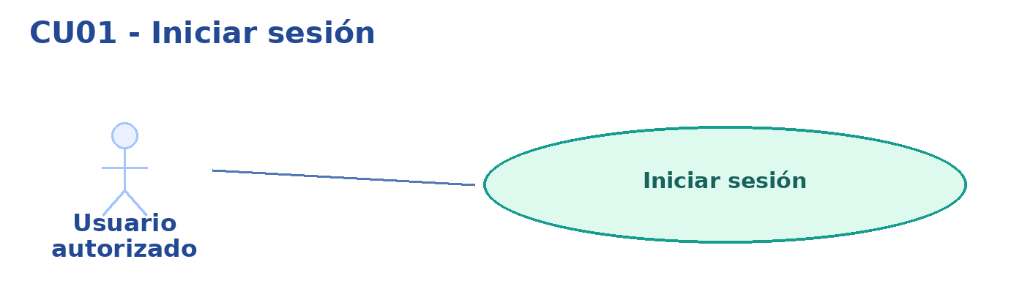
CU01: Iniciar sesión
Elemento | Descripción
Código | CU01
Nombre | Iniciar sesión
Objetivo | Permitir que los usuarios autorizados accedan al sistema mediante la validación de sus credenciales y la identificación del rol correspondiente.
Actores | Administrador, Recepcionista, Médico y Paciente.
Descripción | El usuario ingresa sus credenciales de acceso. El sistema verifica su validez, comprueba que la cuenta se encuentre activa e inicia una sesión que permite acceder a las funcionalidades autorizadas según su rol.
Precondiciones | El usuario debe encontrarse registrado en el sistema y disponer de una cuenta activa. No debe tener una sesión autenticada en curso para iniciar este flujo.
Postcondiciones | El usuario queda autenticado y puede acceder al panel y las funcionalidades correspondientes a su rol.
Prioridad | Alta
Riesgo | Medio
Ciclo de desarrollo | Ciclo I: Funcionalidades fundamentales.
Requisitos relacionados | RF01, RNF06, RNF07, RNF08, RNF10 y RN12.

Flujo básico
Paso | Acción del actor | Respuesta del sistema
1 | El usuario accede a la página de inicio de sesión. | Muestra el formulario de autenticación.
2 | Ingresa su correo o identificador de acceso y contraseña. | Permite introducir las credenciales en los campos correspondientes.
3 | Selecciona la opción «Iniciar sesión». | Recibe los datos ingresados y verifica que los campos requeridos estén completos.
4 | — | Busca la cuenta correspondiente al identificador proporcionado.
5 | — | Verifica que la contraseña ingresada corresponda a la credencial almacenada de forma segura.
6 | — | Comprueba que la cuenta se encuentre activa e identifica el rol del usuario.
7 | — | Crea la sesión autenticada y establece los permisos correspondientes.
8 | — | Redirige al usuario al panel principal y muestra las funcionalidades autorizadas según su rol.

Flujos alternativos y excepciones
Código | Paso relacionado | Condición | Respuesta del sistema
FA01 | 3 | El usuario deja uno o más campos obligatorios vacíos. | Informa que los campos son requeridos y solicita completarlos. No inicia sesión.
FA02 | 4–5 | El identificador o la contraseña no son válidos. | Muestra un mensaje de credenciales incorrectas, sin revelar cuál dato falló. Permite intentar nuevamente.
FA03 | 6 | La cuenta existe, pero se encuentra inactiva. | Deniega el acceso e informa que la cuenta no está habilitada.
FA04 | 7 | Se produce un error que impide crear la sesión. | Informa que no fue posible completar el inicio de sesión. El usuario permanece sin autenticar.
Reglas y restricciones aplicables
- El acceso a las funciones del sistema estará restringido según el rol del usuario.
- Las contraseñas no deberán almacenarse en texto plano.
- Una cuenta inactiva no podrá acceder al sistema.
- Los permisos deberán verificarse en el servidor y no depender únicamente de las opciones mostradas en la interfaz.

Resultado esperado
El sistema permitirá que el Administrador, Recepcionista, Médico y Paciente inicien sesión mediante credenciales válidas, accediendo únicamente a las funcionalidades correspondientes a sus roles y permisos. Los pacientes podrán acceder a las opciones de autogestión habilitadas para su cuenta.

CU02 — Cerrar sesión
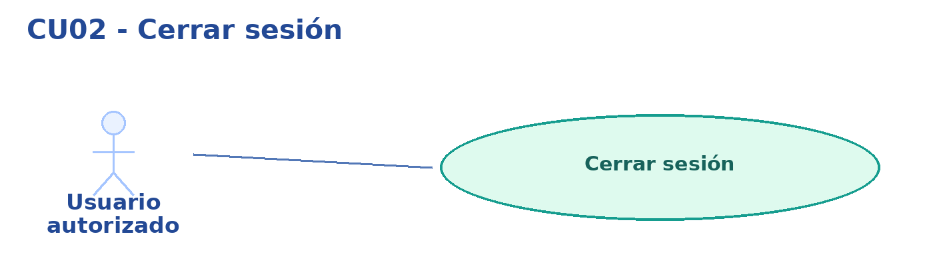
CU02: Cerrar sesión
Elemento | Descripción
Código | CU02
Nombre | Cerrar sesión
Objetivo | Permitir que los usuarios autenticados finalicen su sesión de manera segura, impidiendo el acceso posterior a las funcionalidades protegidas sin una nueva autenticación.
Actores | Administrador, Recepcionista, Médico y Paciente.
Descripción | El usuario selecciona la opción de cerrar sesión. El sistema finaliza la sesión autenticada, invalida el acceso correspondiente y redirige al usuario a la página de inicio de sesión.
Precondiciones | El usuario debe haber iniciado sesión y mantener una sesión activa en el sistema.
Postcondiciones | La sesión queda finalizada y el usuario deja de tener acceso a las funcionalidades protegidas hasta que vuelva a autenticarse.
Prioridad | Alta
Riesgo | Bajo
Ciclo de desarrollo | Ciclo I: Funcionalidades fundamentales.
Requisitos relacionados | RF02, RNF07, RNF08 y RN12.

Flujo básico
Paso | Acción del actor | Respuesta del sistema
1 | El usuario accede al menú de su cuenta. | Muestra las opciones disponibles, incluida «Cerrar sesión».
2 | Selecciona la opción «Cerrar sesión». | Recibe la solicitud de cierre de sesión.
3 | — | Invalida la sesión autenticada y elimina los datos de autenticación correspondientes.
4 | — | Redirige al usuario a la página de inicio de sesión.
5 | — | Impide el acceso a las funcionalidades protegidas sin una nueva autenticación.
Flujos alternativos y excepciones
Código | Paso relacionado | Condición | Respuesta del sistema
FA01 | 2 | La sesión del usuario ya ha expirado. | Redirige al usuario a la página de inicio de sesión e informa que debe autenticarse nuevamente.
FA02 | 3 | Se produce un error al procesar el cierre de sesión. | Informa que no se pudo completar la operación. No confirma el cierre mientras la sesión continúe activa.
FA03 | 5 | El usuario intenta acceder nuevamente a una página protegida después de cerrar sesión. | Deniega el acceso y solicita iniciar sesión.
Reglas y restricciones aplicables
- El cierre de sesión deberá invalidar la sesión autenticada del usuario.
- Las páginas y operaciones protegidas deberán requerir una sesión válida.
- Los permisos deberán comprobarse en el servidor.
- Una vez finalizada la sesión, el usuario deberá autenticarse nuevamente para acceder al sistema.

Resultado esperado
El sistema permitirá que el Administrador, Recepcionista, Médico y Paciente finalicen sus sesiones de manera segura, impidiendo que continúen accediendo a funcionalidades protegidas sin autenticarse nuevamente.

CU03 — Gestionar usuarios y roles
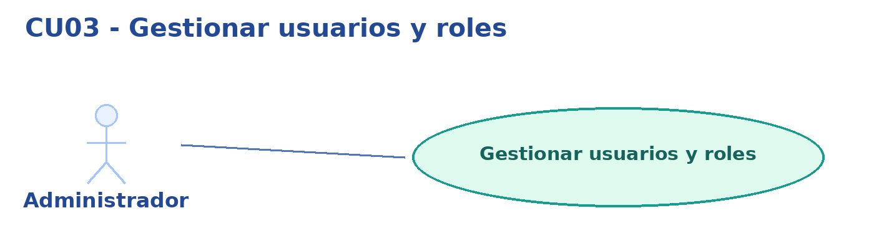
CU03: Gestionar usuarios y roles
Elemento | Descripción
Código | CU03
Nombre | Gestionar usuarios y roles
Objetivo | Permitir al Administrador gestionar las cuentas de acceso del personal de la Clínica Vida Salud, asignar los roles correspondientes y administrar su estado de actividad, garantizando que cada usuario acceda únicamente a las funciones autorizadas.
Actor principal | Administrador.
Descripción | El Administrador accede al módulo de usuarios para registrar nuevas cuentas, consultar las existentes, modificar sus datos, asignar roles, activar o desactivar cuentas. El sistema valida la información y aplica los permisos correspondientes al rol asignado.
Precondiciones | El administrador debe haber iniciado sesión y contar con los permisos necesarios para gestionar usuarios.
Postcondiciones | La operación solicitada queda registrada correctamente. Las cuentas creadas o modificadas mantienen sus datos y roles actualizados. Las cuentas desactivadas dejan de estar habilitadas para iniciar sesión, mientras que las cuentas reactivadas recuperan el acceso conforme a sus permisos.
Prioridad | Alta.
Riesgo | Medio.
Ciclo de desarrollo | Ciclo I: Funcionalidades fundamentales.
Requisitos relacionados | RF03, RNF06, RNF07, RNF10 y RN12.

Flujo básico: Registrar usuario
Paso | Acción del actor | Respuesta del sistema
1 | El administrador accede al módulo «Usuarios y roles». | Muestra el listado de usuarios registrados y las operaciones disponibles.
2 | Selecciona la opción «Registrar usuario». | Presenta el formulario de registro.
3 | Ingresa los datos de la cuenta y selecciona el rol correspondiente: Administrador, Recepcionista o Médico. | Recibe la información ingresada.
4 | Selecciona la opción «Guardar». | Valida los campos obligatorios, verifica que el identificador de acceso no esté duplicado y comprueba la validez del rol seleccionado.
5 | — | Registra la cuenta con la contraseña almacenada de forma segura y el rol asignado.
6 | — | Muestra un mensaje de confirmación y actualiza el listado de usuarios.
Flujos alternativos y excepciones
Código | Paso relacionado | Condición | Respuesta del sistema
FA01 | 1 | El administrador selecciona un usuario para consultar su información. | Muestra los datos de la cuenta, el rol asignado y su estado.
FA02 | 1 | El administrador selecciona la opción «Modificar» de una cuenta existente. | Muestra los datos actuales, permite modificar la información autorizada, valida los cambios y los guarda.
FA03 | 1 | El administrador selecciona la opción «Desactivar» de una cuenta activa. | Solicita confirmación y, al aceptarla, cambia el estado de la cuenta a inactiva, impidiendo nuevos inicios de sesión.
FA04 | 3–4 | Existen campos obligatorios vacíos o datos inválidos. | Informa los errores detectados y solicita corregirlos antes de guardar.
FA05 | 4 | El identificador de acceso ya se encuentra registrado. | Informa que existe una cuenta con ese identificador y no permite registrar el duplicado.
FA06 | 3–4 | El rol seleccionado no es válido. | Rechaza la asignación y solicita seleccionar uno de los roles definidos.
FA07 | 4–5 | Se produce un error durante el registro o la modificación. | Informa que la operación no pudo completarse y evita confirmar cambios no guardados.
FA08 | 1 | Un usuario sin permisos intenta acceder a la gestión de cuentas. | Deniega el acceso a la funcionalidad.
FA09 | 1 | El Administrador selecciona la opción «Activar» de una cuenta inactiva. | Verifica los permisos y las condiciones de la cuenta, cambia su estado a activa y confirma la operación.

Reglas y restricciones aplicables
- La gestión de usuarios y roles será exclusiva del administrador.
- El sistema utilizará los roles establecidos: Administrador, Recepcionista y Médico.
- Cada cuenta deberá disponer de un identificador de acceso que permita distinguirla de las demás.
- Las contraseñas deberán almacenarse mediante mecanismos seguros, sin guardar su contenido en texto plano.
- Las cuentas inactivas no podrán iniciar sesión.
- Los permisos de acceso deberán verificarse en el servidor según el rol asignado.
- El sistema deberá validar los datos antes de registrar o modificar una cuenta.
Resultado esperado
El administrador podrá registrar, consultar, modificar y desactivar cuentas de usuario, así como asignar los roles correspondientes, manteniendo un control organizado sobre el acceso del personal a las funcionalidades del sistema.

El Administrador podrá registrar, consultar, modificar, activar y desactivar cuentas internas, asignando roles y conservando el control del acceso. Las cuentas de pacientes se crearán mediante CU23.

CU04 — Gestionar médicos
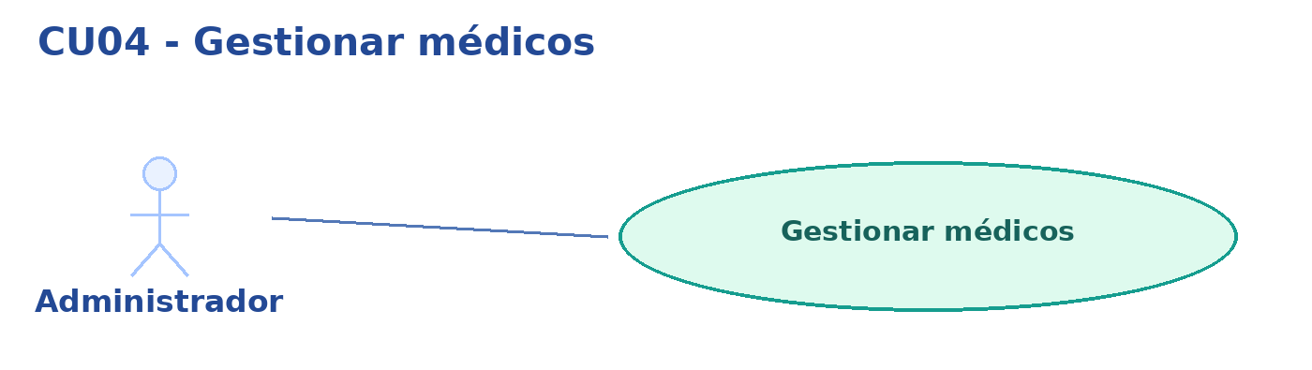
CU04: Gestionar médicos
Elemento | Descripción
Código | CU04
Nombre | Gestionar médicos
Objetivo | Permitir al administrador registrar, buscar, consultar, modificar, activar y desactivar médicos de la Clínica Vida Salud, incluyendo sus datos profesionales y las especialidades que tienen habilitadas.
Actor principal | Administrador.
Descripción | El administrador accede al módulo de médicos para registrar y mantener la información de los profesionales. El sistema permite buscar médicos por nombre o especialidad, consultar sus datos, modificar su información, asociarlos con una o varias especialidades y administrar su estado de actividad, conservando las relaciones históricas con las citas médicas.
Precondiciones | El administrador debe haber iniciado sesión y contar con los permisos correspondientes. Para asociar especialidades a un médico, estas deben encontrarse registradas y activas.
Postcondiciones | La operación realizada queda guardada correctamente y la información del médico permanece actualizada. Los médicos desactivados no podrán seleccionarse para nuevas citas y conservarán sus registros históricos. Si existen citas futuras afectadas por la desactivación o por cambios en sus especialidades habilitadas, el sistema las identificará para su posterior gestión por recepción, sin cancelarlas automáticamente.
Prioridad | Alta.
Riesgo | Medio.
Ciclo de desarrollo | Ciclo I: Funcionalidades fundamentales.
Requisitos relacionados | RF04, RN02, RN04, RN11, RN12, RNF07, RNF10 y RNF11.

Datos del médico
Campo | Descripción
Código de médico | Identificador único generado por el sistema.
Número de registro profesional | Identificador profesional del médico.
Nombres | Nombres del profesional.
Apellidos | Apellidos del profesional.
Teléfono | Número de contacto.
Correo electrónico | Dirección de correo electrónico.
Especialidades | Una o varias especialidades médicas habilitadas.
Estado | Activo o inactivo.
Flujo básico: Registrar médico
Paso | Acción del actor | Respuesta del sistema
1 | El administrador accede al módulo «Médicos». | Muestra el listado de médicos registrados y las opciones disponibles.
2 | Selecciona «Registrar médico». | Presenta el formulario de registro.
3 | Ingresa el número de registro profesional, nombres, apellidos, teléfono, correo electrónico y selecciona una o varias especialidades. | Recibe los datos ingresados.
4 | Selecciona «Guardar». | Valida los datos obligatorios, verifica que el número de registro profesional no esté duplicado y comprueba que las especialidades seleccionadas estén activas.
5 | — | Genera el código único del médico, registra sus datos, establece su estado como activo y guarda las asociaciones con las especialidades.
6 | — | Muestra un mensaje de confirmación y actualiza el listado de médicos.

Flujos alternativos y excepciones
Código | Paso relacionado | Condición | Respuesta del sistema
FA01 | 1 | El administrador busca un médico por nombre o especialidad. | Muestra los registros coincidentes con los criterios ingresados.
FA02 | 1 | El administrador selecciona un médico para consultar sus datos. | Muestra su código, registro profesional, información de contacto, especialidades y estado.
FA03 | 1 | El Administrador selecciona «Modificar» en un médico existente. | Presenta los datos actuales, permite modificar la información y las especialidades asociadas, valida los cambios y los guarda. Si se retira una especialidad con citas futuras asociadas, identifica las citas afectadas para su gestión.
FA04 | 1 | El administrador selecciona «Desactivar» en un médico activo. | Solicita confirmación y cambia su estado a inactivo. Impide nuevas reservas con el médico, conserva su historial e identifica las citas futuras afectadas para que recepción gestione su resolución.
FA05 | 1 | El Administrador selecciona «Activar» en un médico inactivo. | Verifica las condiciones necesarias, activa el registro y confirma el cambio.
FA06 | 3–4 | Existen campos obligatorios vacíos o datos inválidos. | Informa los errores encontrados y solicita corregirlos.
FA07 | 4 | Ya existe un médico con el número de registro profesional ingresado. | Informa que el registro profesional ya se encuentra registrado e impide crear un duplicado.
FA08 | 3–4 | Se selecciona una especialidad inexistente o inactiva. | Rechaza la asociación y solicita seleccionar una especialidad habilitada.
FA09 | 1 | La búsqueda no encuentra médicos que coincidan con los criterios ingresados. | Informa que no se encontraron resultados y permite realizar otra búsqueda.
FA10 | 4–5 | Se produce un error durante el registro o la modificación. | Informa que la operación no pudo completarse y evita confirmar cambios no guardados.
FA11 | 1 | Un usuario sin permisos intenta gestionar médicos. | Deniega el acceso a la funcionalidad.
Reglas y restricciones aplicables
- La gestión de médicos será responsabilidad exclusiva del administrador.
- Cada médico tendrá un código único y un número de registro profesional que no deberá duplicarse.
- Un médico podrá estar asociado a una o varias especialidades médicas.
- Solamente podrán asignarse especialidades registradas y activas.
- Los médicos únicamente podrán recibir citas de las especialidades que tengan habilitadas.
- Los médicos inactivos no podrán seleccionarse para nuevas citas.
- Los registros históricos asociados a los médicos deberán conservarse, evitando la eliminación de información necesaria para la trazabilidad.
- El sistema permitirá buscar médicos por nombre o especialidad.
- Los horarios de atención serán administrados mediante CU07 — Gestionar horarios médicos.
- El sistema deberá validar los datos y comprobar los permisos del administrador antes de guardar los cambios.
- La desactivación de un médico o la eliminación de una especialidad habilitada no cancelará automáticamente sus citas futuras. El sistema deberá identificar las citas afectadas y mantenerlas pendientes de resolución.
- Las citas afectadas serán gestionadas por recepción mediante las tres alternativas establecidas: cancelación, reprogramación o asignación de otro médico disponible, respetando la decisión del paciente.
Resultado esperado
El administrador podrá mantener actualizado el registro de médicos de la Clínica Vida Salud, incluyendo su identificación profesional, información de contacto, especialidades y estado. El sistema permitirá buscar y consultar médicos, evitar registros duplicados y conservar las relaciones históricas con sus citas médicas.

CU05 — Gestionar especialidades
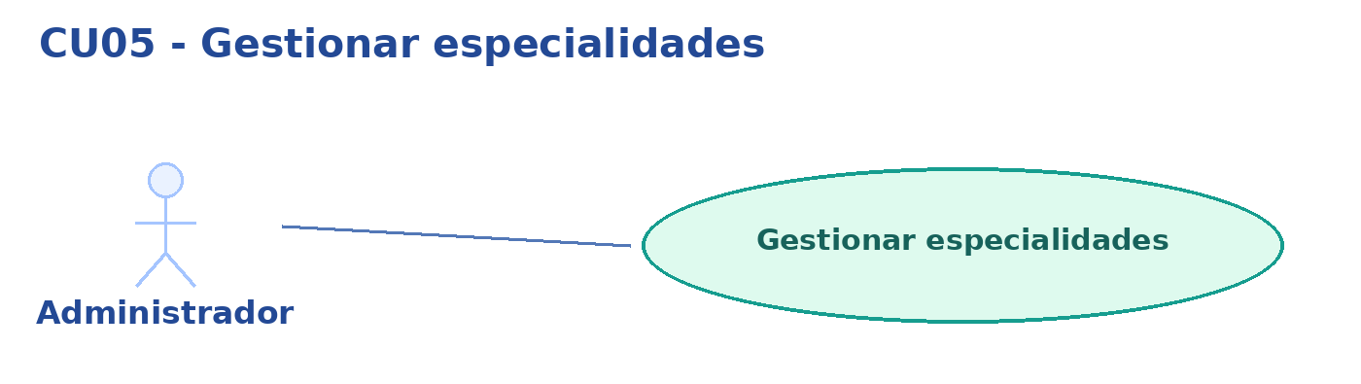
CU05: Gestionar especialidades
Elemento | Descripción
Código | CU05
Nombre | Gestionar especialidades
Objetivo | Permitir al administrador registrar, buscar, consultar, modificar, activar y desactivar las especialidades médicas de la Clínica Vida Salud, garantizando la correcta organización de la información y evitando registros duplicados.
Actor principal | Administrador.
Descripción | El administrador accede al módulo de especialidades para administrar las especialidades ofrecidas por la clínica. El sistema permite registrar nuevas especialidades, buscar y consultar las existentes, modificar sus datos y administrar su estado de actividad, conservando las relaciones históricas con médicos y citas.
Precondiciones | El administrador debe haber iniciado sesión y contar con los permisos correspondientes para gestionar especialidades médicas.
Postcondiciones | La operación realizada queda registrada correctamente y la información de la especialidad permanece actualizada. Las especialidades desactivadas dejan de estar disponibles para nuevas asignaciones y conservan sus relaciones históricas con médicos y citas. Si existen citas futuras afectadas por la desactivación, el sistema las identificará para su posterior gestión por recepción, sin cancelarlas automáticamente.
Prioridad | Alta.
Riesgo | Bajo.
Ciclo de desarrollo | Ciclo I: Funcionalidades fundamentales.
Requisitos relacionados | RF05, RN02, RN04, RN11, RN12, RN14, RNF07, RNF10 y RNF11.
Datos de la especialidad
Campo | Descripción
Código de especialidad | Identificador único generado por el sistema.
Nombre | Nombre de la especialidad médica.
Descripción | Información complementaria de la especialidad. Campo opcional.
Estado | Activo o inactivo.
Flujo básico: Registrar especialidad
Paso | Acción del actor | Respuesta del sistema
1 | El administrador accede al módulo «Especialidades». | Muestra el listado de especialidades registradas y las operaciones disponibles.
2 | Selecciona la opción «Registrar especialidad». | Presenta el formulario de registro.
3 | Ingresa el nombre de la especialidad y, opcionalmente, su descripción. | Recibe los datos ingresados.
4 | Selecciona la opción «Guardar». | Verifica que el nombre no esté vacío, valida la información y comprueba que no exista otra especialidad con el mismo nombre normalizado.
5 | — | Genera un identificador único, registra la especialidad y establece su estado como activo.
6 | — | Muestra un mensaje de confirmación y actualiza el listado de especialidades.
Flujos alternativos y excepciones
Código | Paso relacionado | Condición | Respuesta del sistema
FA01 | 1 | El administrador realiza una búsqueda por nombre de especialidad. | Muestra las especialidades que coinciden con el criterio ingresado.
FA02 | 1 | El administrador selecciona una especialidad para consultar su información. | Muestra su código, nombre, descripción y estado de actividad.
FA03 | 1 | El administrador selecciona «Modificar» en una especialidad registrada. | Presenta la información actual, permite modificar el nombre o la descripción, valida los datos y guarda los cambios.
FA04 | 1 | El administrador selecciona «Desactivar» en una especialidad activa. | Solicita confirmación y, al aceptarla, cambia su estado a inactivo. Impide nuevas asignaciones, conserva las relaciones históricas e identifica las citas futuras afectadas para que recepción gestione su resolución.
FA05 | 1 | El administrador selecciona «Activar» en una especialidad inactiva. | Verifica que el registro exista y cambia su estado a activo.
FA06 | 3–4 | El nombre de la especialidad está vacío o contiene datos inválidos. | Informa el error y solicita corregir la información antes de guardar.
FA07 | 4 | Ya existe una especialidad con el mismo nombre normalizado. | Informa que la especialidad ya está registrada e impide crear un duplicado, aunque existan diferencias de mayúsculas, minúsculas o espacios adicionales.
FA08 | 1 | La búsqueda no encuentra especialidades coincidentes. | Informa que no se encontraron resultados y permite realizar otra búsqueda.
FA09 | 4–5 | Se produce un error durante el registro o modificación. | Informa que la operación no pudo completarse y evita confirmar cambios no guardados.
FA10 | 1 | Un usuario sin permisos intenta gestionar especialidades. | Deniega el acceso a la funcionalidad.
Reglas y restricciones aplicables
- La gestión de especialidades será responsabilidad exclusiva del administrador.
- Cada especialidad deberá contar con un identificador único.
- El nombre de la especialidad será obligatorio.
- La descripción de la especialidad será opcional.
- No podrán existir especialidades con nombres duplicados después de normalizar las diferencias de mayúsculas, minúsculas y espacios adicionales.
- Una especialidad podrá estar asociada a varios médicos y un médico podrá tener una o varias especialidades habilitadas.
- Las especialidades inactivas no podrán utilizarse para nuevas asignaciones.
- Las especialidades con relaciones históricas deberán conservarse mediante desactivación, sin eliminar información necesaria para la trazabilidad.
- Las modificaciones deberán respetar las restricciones de integridad y los permisos del administrador.
- La desactivación de una especialidad no eliminará ni cancelará automáticamente las citas médicas previamente registradas.
- Si existen citas futuras asociadas a la especialidad desactivada, el sistema deberá identificarlas como afectadas para su posterior gestión por recepción.
- Las citas afectadas se resolverán mediante las alternativas establecidas: cancelación, reprogramación o asignación de otro médico habilitado de la especialidad correspondiente, cuando sea posible y con aceptación del paciente.
Resultado esperado
El administrador podrá gestionar las especialidades médicas de la Clínica Vida Salud, manteniendo sus identificadores, nombres, descripciones y estados actualizados. El sistema evitará duplicaciones de nombres normalizados, permitirá buscar y consultar especialidades y conservará sus relaciones históricas con médicos y citas médicas.

CU06 — Gestionar pacientes
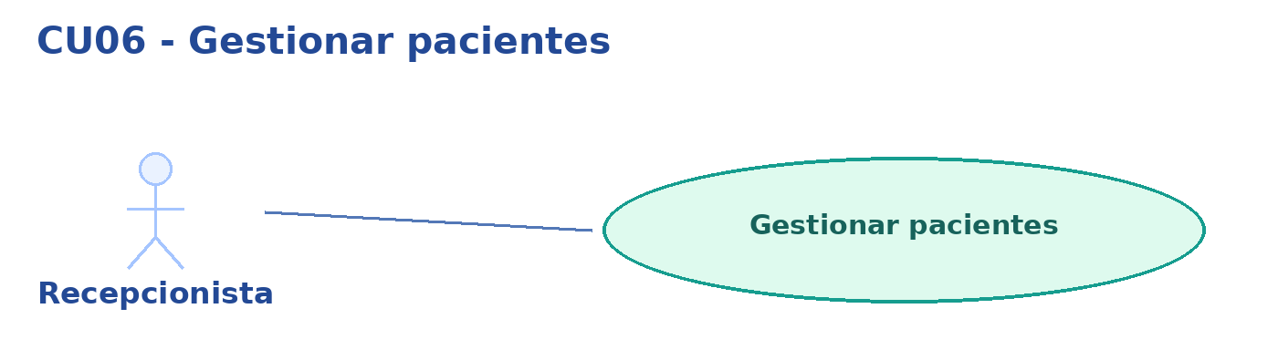
CU06: Gestionar pacientes
Elemento | Descripción
Código | CU06
Nombre | Gestionar pacientes
Objetivo | Permitir a la recepcionista registrar, buscar, consultar, modificar, activar y desactivar pacientes de la Clínica Vida Salud, manteniendo su información actualizada, evitando registros duplicados y conservando el historial de citas médicas.
Actor principal | Recepcionista.
Descripción | La recepcionista accede al módulo de pacientes para administrar los datos personales y de contacto. El sistema permite registrar nuevos pacientes, buscarlos por documento de identidad, nombre o apellido, consultar su información, modificar sus datos y administrar su estado de actividad, conservando las relaciones históricas con sus citas médicas.
Precondiciones | La recepcionista debe haber iniciado sesión y contar con los permisos correspondientes para gestionar pacientes.
Postcondiciones | La operación solicitada queda registrada correctamente. Los datos del paciente permanecen actualizados y se conservan las relaciones con sus citas médicas. Los pacientes inactivos no podrán ser seleccionados para nuevas citas presenciales ni realizar nuevas reservas online. La desactivación no eliminará su historial ni los registros de sus citas existentes.
Prioridad | Alta.
Riesgo | Medio.
Ciclo de desarrollo | Ciclo I: Funcionalidades fundamentales.
Requisitos relacionados | RF06, RN01, RN11, RN12, RNF07, RNF10 y RNF11.
Datos del paciente
Campo | Descripción
Código de paciente | Identificador único generado por el sistema.
Documento de identidad (CI) | Número de identificación del paciente, sujeto a validación de unicidad.
Nombres | Nombres del paciente.
Apellidos | Apellidos del paciente.
Fecha de nacimiento | Fecha de nacimiento del paciente.
Sexo | Dato personal según las opciones definidas para el formulario.
Teléfono | Número de contacto del paciente.
Correo electrónico | Dirección de correo electrónico. Campo opcional.
Dirección | Dirección de residencia. Campo opcional.
Estado | Activo o inactivo.
Flujo básico: Registrar paciente
Paso | Acción del actor | Respuesta del sistema
1 | La recepcionista accede al módulo «Pacientes». | Muestra el listado de pacientes registrados y las operaciones disponibles.
2 | Selecciona «Registrar paciente». | Presenta el formulario de registro con los campos correspondientes.
3 | Ingresa el documento de identidad, nombres, apellidos, fecha de nacimiento, sexo, teléfono y, opcionalmente, correo electrónico y dirección. | Recibe los datos ingresados.
4 | Selecciona «Guardar». | Verifica los campos obligatorios, valida el formato de los datos y comprueba que no exista otro paciente con el mismo documento de identidad.
5 | — | Genera un código único, registra los datos del paciente y establece su estado como activo.
6 | — | Muestra un mensaje de confirmación y actualiza el listado de pacientes.
Flujos alternativos y excepciones
Código | Paso relacionado | Condición | Respuesta del sistema
FA01 | 1 | La recepcionista realiza una búsqueda por CI, nombre o apellido. | Muestra los pacientes que coinciden con los criterios ingresados.
FA02 | 1 | La recepcionista selecciona un paciente para consultar sus datos. | Muestra su información personal, de contacto y estado de actividad.
FA03 | 1 | La recepcionista selecciona «Modificar» en un paciente registrado. | Presenta los datos actuales, permite modificar la información autorizada, valida los cambios y los guarda.
FA04 | 1 | La recepcionista selecciona «Desactivar» en un paciente activo. | Solicita confirmación y cambia su estado a inactivo, conservando sus relaciones históricas.
FA05 | 1 | La recepcionista selecciona «Activar» en un paciente inactivo. | Verifica que el registro exista y actualiza su estado a activo.
FA06 | 3–4 | Existen campos obligatorios vacíos o datos inválidos. | Informa los errores detectados y solicita corregirlos antes de guardar.
FA07 | 4 | Ya existe un paciente con el mismo documento de identidad. | Informa que el paciente ya se encuentra registrado e impide crear un duplicado.
FA08 | 1 | La búsqueda no encuentra pacientes coincidentes. | Informa que no se encontraron resultados y permite realizar una nueva búsqueda.
FA09 | 4–5 | Se produce un error durante el registro o la modificación. | Informa que la operación no pudo completarse y evita confirmar cambios no guardados correctamente.
FA10 | 1 | Un usuario sin permisos intenta acceder a la gestión de pacientes. | Deniega el acceso a la funcionalidad.
Reglas y restricciones aplicables
- La gestión de pacientes será responsabilidad del personal de recepción.
- Cada paciente contará con un código único generado por el sistema.
- El documento de identidad deberá ser único cuando corresponda registrarlo.
- Los nombres, apellidos y demás campos obligatorios deberán validarse antes de registrar o modificar un paciente.
- El correo electrónico y la dirección serán opcionales.
- El sistema permitirá buscar pacientes por documento de identidad, nombre o apellido.
- Los pacientes inactivos no podrán seleccionarse para nuevas citas médicas.
- Los pacientes con citas históricas asociadas deberán conservar sus registros mediante desactivación, sin eliminar información necesaria para la trazabilidad.
- La recepcionista deberá contar con los permisos correspondientes para ejecutar las operaciones del módulo.
- Los pacientes podrán disponer de una cuenta de acceso propia para utilizar las funcionalidades de autogestión online. El registro de estas cuentas se realizará mediante CU23 — Registrar cuenta de paciente, sin formar parte de las operaciones administrativas de CU06.
- El sistema deberá evitar que un paciente registrado por recepción sea duplicado cuando posteriormente cree una cuenta online. La cuenta deberá vincularse con el registro del paciente existente, previa validación de su identidad.
- La información registrada podrá utilizarse posteriormente en CU09 — Programar cita médica.
Resultado esperado
La Recepcionista podrá administrar los registros de pacientes de la Clínica Vida Salud mediante operaciones de registro, búsqueda, consulta, modificación, activación y desactivación. El sistema validará los datos personales, evitará duplicaciones y conservará las relaciones históricas con las citas médicas.
La información de los pacientes podrá utilizarse tanto en la programación presencial como en las reservas online, manteniendo un registro único por paciente y diferenciando la gestión administrativa de pacientes del registro de cuentas de acceso.

CU07 — Gestionar horarios médicos
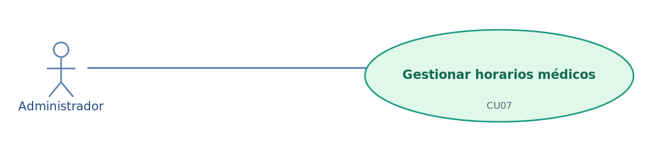
CU07: Gestionar horarios médicos
Elemento | Descripción
Código | CU07
Nombre | Gestionar horarios médicos
Objetivo | Permitir al Administrador configurar, consultar y modificar horarios, turnos, duración, períodos de indisponibilidad y distribución porcentual de cupos por médico, sin gestionar directamente los bloqueos de Recepción ni las habilitaciones anticipadas.
Actor principal | Administrador.
Descripción | El Administrador define el calendario de atención de cada médico. Las primeras dos horas de cada turno permanecen protegidas para presencial por defecto. En el resto se distribuyen cupos con 50 % presencial y 50 % online iniciales, porcentajes configurables que suman 100 %, método del mayor resto y desempate presencial. El sistema valida incompatibilidades e identifica citas futuras afectadas sin modificarlas automáticamente. Las acciones de Recepción se especifican separadamente en CU24 y CU25.
Precondiciones | El Administrador debe iniciar sesión, contar con permisos y seleccionar un médico registrado y activo para las operaciones de configuración.
Postcondiciones | Se conservan los horarios, porcentajes o períodos de indisponibilidad validados. Se identifican citas afectadas sin mover ni cancelar automáticamente citas o retenciones vigentes; las operaciones relevantes se auditan.
Prioridad | Alta.
Riesgo | Alto.
Ciclo de desarrollo | Ciclo I: Funcionalidades fundamentales.
Requisitos relacionados | RF07, RF23, RF25, RN05, RN07, RN08, RN12, RN14, RN21, RN24, RN35, RN36, RNF07, RNF10, RNF11 y RNF12.
Datos de configuración del horario médico
Campo | Descripción
Médico | Profesional al que corresponde el horario de atención.
Día de atención | Día de la semana en que atiende el profesional.
Hora de inicio | Hora en que comienza el período de atención.
Hora de finalización | Hora en que termina el período de atención.
Duración de cita | Tiempo configurado para cada cita médica, expresado en minutos.
La duración debe ser configurable. Se podrá utilizar 30 minutos como configuración básica, sin confundirla con una reserva temporal del horario.
Datos de protección y distribución de cupos por turno
Campo | Descripción
Médico | Profesional al que se aplica la configuración de cupos por cada turno de atención.
Porcentaje de cupos presenciales | 50 % por defecto; configurable por el Administrador. Se aplica únicamente a los cupos posteriores a las primeras dos horas de cada turno.
Porcentaje de cupos online | 50 % por defecto; configurable por el Administrador. Se aplica únicamente a los cupos posteriores a las primeras dos horas de cada turno.
Total | Los porcentajes del resto del turno sumarán 100 %. Se utiliza el mayor resto; si hay empate exacto, recibe el cupo adicional la modalidad presencial.
La configuración será por médico, no por especialidad. Las primeras dos horas de cada turno (120 minutos desde su inicio) estarán protegidas por defecto para atención presencial; si el turno es más corto, se protege íntegramente. Las habilitaciones anticipadas de franjas concretas para online corresponden a CU25.
Datos del período de indisponibilidad
Campo | Descripción
Médico | Profesional que no estará disponible.
Fecha y hora de inicio | Momento en que comienza la indisponibilidad.
Fecha y hora de finalización | Momento en que termina la indisponibilidad.
Motivo | Razón de la indisponibilidad, como ausencia, permiso o vacaciones.
Flujo básico: Registrar horario médico
Paso | Acción del actor | Respuesta del sistema
1 | El administrador accede al módulo «Horarios médicos». | Muestra los médicos registrados y las opciones de gestión de horarios.
2 | Selecciona un médico activo. | Muestra los horarios de atención y períodos de indisponibilidad registrados para el profesional.
3 | Selecciona «Registrar horario». | Presenta el formulario de configuración del horario médico.
4 | Ingresa el día o los días de atención, las horas de inicio y finalización y la duración de las citas. | Recibe la información ingresada.
5 | Selecciona «Guardar». | Valida los campos obligatorios, verifica que la hora de inicio sea anterior a la de finalización, comprueba que la duración sea válida y que los períodos no se superpongan con otros horarios configurados para el mismo médico.
6 | — | Registra el horario de atención y la duración configurada para las citas del profesional.
7 | — | Muestra un mensaje de confirmación y actualiza los horarios registrados.
Flujos alternativos y excepciones
Código | Paso relacionado | Condición | Respuesta del sistema
FA01 | 2 | El administrador selecciona un médico para consultar sus horarios. | Muestra los días, horas, duración de las citas y períodos de indisponibilidad registrados.
FA02 | 2 | El médico seleccionado se encuentra inactivo. | Informa que el profesional no está habilitado para nuevas asignaciones de citas.
FA03 | 2–3 | El administrador selecciona «Modificar horario». | Presenta los datos existentes, permite actualizar días, rangos horarios o duración de las citas, valida los cambios y guarda la configuración. Las citas previamente formalizadas no serán desplazadas automáticamente.
FA04 | 2–3 | El administrador selecciona «Registrar indisponibilidad». | Presenta un formulario para ingresar las fechas, horas y motivo del período de indisponibilidad.
FA05 | FA04 | El administrador guarda un período de indisponibilidad válido. | Registra la indisponibilidad e identifica las citas futuras coincidentes con ese período, marcándolas como afectadas para su posterior gestión por recepción.
FA06 | FA03 | La modificación de un horario afecta futuras | Identifica las citas afectadas, conserva sus registros y las deja pendientes de resolución por recepción, sin reprogramarlas ni cancelarlas automáticamente.
FA07 | 4–5 | Existen campos obligatorios vacíos o datos inválidos. | Informa los errores detectados y solicita corregir la información.
FA08 | 5 | La hora de inicio es igual o posterior a la hora de finalización. | Rechaza el horario e informa que el rango de atención es inválido.
FA09 | 5 | El horario ingresado se superpone con otro horario configurado para el mismo médico. | Informa el conflicto e impide guardar el horario duplicado o incompatible.
FA10 | 5 | La duración configurada es inválida o no permite generar bloques compatibles con el rango de atención. | Informa el problema y solicita corregir la duración o el horario.
FA11 | FA04 | El período de indisponibilidad contiene fechas u horas inválidas. | Rechaza el registro e informa los errores encontrados.
FA12 | 5–6 | Se produce un error durante el registro o modificación. | Informa que la operación no pudo completarse y evita confirmar cambios no guardados.
FA13 | 1 | Un usuario sin permisos intenta gestionar horarios médicos. | Deniega el acceso a la funcionalidad.
FA14 | 2 | El Administrador selecciona «Configurar distribución de cupos». | Muestra la configuración por médico: dos horas iniciales protegidas por turno y 50 % presencial / 50 % online por defecto en el resto. Permite cambiar los porcentajes, verifica que sumen 100 % y guarda sin afectar citas; aplica mayor resto y prioridad presencial en empates.
FA15 | FA14 | Los porcentajes son inválidos o no suman el 100 %. | Rechaza los porcentajes inválidos y solicita corregirlos; no modifica la configuración guardada.
Criterio ya acordado: en los cupos posteriores a las dos primeras horas protegidas se aplicará por defecto 50 % presencial y 50 % online, configurable por médico, con método del mayor resto y prioridad presencial ante empate exacto. La colocación cronológica concreta de los cupos por modalidad se determinará durante el diseño detallado, manteniendo estos totales.
Reglas y restricciones aplicables
- El Administrador mantiene exclusivamente horarios, turnos, duración, indisponibilidades y porcentajes de distribución; Recepción administra bloqueos provisionales mediante CU24 y habilitaciones anticipadas mediante CU25, con permisos comprobados en el servidor.
- Los horarios de atención se configurarán por médico, independientemente de la cantidad de especialidades que tenga habilitadas.
- Los médicos deberán encontrarse registrados y activos para nuevas asignaciones.
- Cada horario establecerá días de atención, hora de inicio, hora de finalización y duración válida de las citas.
- La hora de inicio deberá ser anterior a la hora de finalización.
- Los horarios de atención configurados para un mismo médico no podrán presentar superposiciones incompatibles.
- Las citas deberán ajustarse a la duración configurada y permanecer completamente dentro del horario de atención.
- No podrán programarse nuevas citas durante períodos de indisponibilidad médica.
- Un médico no podrá tener citas activas superpuestas, independientemente de la especialidad.
- Los cambios de horario y las indisponibilidades deberán permitir identificar las citas afectadas.
- Las citas afectadas no serán reprogramadas ni canceladas automáticamente. Su gestión corresponderá a recepción mediante CU10 y CU11.
- La consulta de las citas afectadas se realizará mediante CU17 — Consultar citas afectadas.
- Las validaciones y los permisos del administrador deberán comprobarse en el servidor antes de guardar los cambios.
- Cada turno protegerá sus dos primeras horas para presencial; en los horarios restantes la distribución comenzará en 50 %/50 % y será configurable por médico, con porcentajes que sumen 100 % y reparto de mayor resto (desempate presencial).
- Las citas futuras afectadas por cambios de disponibilidad permanecerán identificadas para su resolución por recepción.
- Recepción gestionará las citas afectadas mediante cancelación, reprogramación o asignación de otro médico disponible, según la alternativa aceptada por el paciente.
Resultado esperado
El Administrador podrá gestionar horarios y turnos, mantener la protección presencial inicial y configurar el reparto posterior (50 %/50 % por defecto, mayor resto y desempate presencial). Recepción gestionará las franjas operativas mediante CU24 y CU25, sin facultad para cambiar porcentajes administrativos.
El sistema permitirá registrar indisponibilidades, detectar conflictos y citas afectadas, auditar los cambios administrativos y mantener las citas existentes sin desplazarlas automáticamente. Las advertencias de bloqueos prolongados corresponden a CU24.
Las citas existentes conservarán sus registros y asignaciones hasta que recepción gestione las modificaciones correspondientes, respetando las reglas de negocio establecidas.

CU24 — Gestionar bloqueos provisionales por demanda presencial
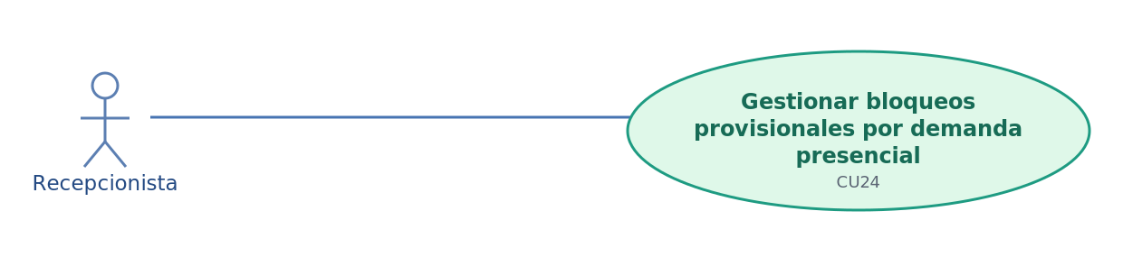
CU24: Gestionar bloqueos provisionales por demanda presencial
Elemento | Descripción
Código | CU24
Nombre | Gestionar bloqueos provisionales por demanda presencial
Objetivo | Permitir a Recepción crear y liberar bloqueos provisionales de franjas presenciales libres según demanda por especialidad; el consumo automático ocurre al formalizar una cita compatible en CU09.
Actor principal | Recepcionista.
Descripción | Recepción estima la fila por especialidad y protege franjas libres, sin crear citas ni pagos. Puede liberar manualmente bloqueos activos cuando baja la demanda. El sistema consume un bloqueo únicamente durante la formalización de una cita compatible (CU09), sin necesidad de un caso de uso independiente y sin caducidad automática.
Precondiciones | Recepcionista autenticada y autorizada; especialidad habilitada; franjas presenciales realmente libres y sin cita, retención de pago ni bloqueo vigente.
Postcondiciones | Al crear, las franjas elegidas quedan bloqueadas provisionalmente. Al liberar, vuelven a disponibilidad; al formalizar mediante CU09, el bloqueo compatible se consume dentro de la misma transacción de cita. Cada operación es auditable y ningún bloqueo por sí solo crea ficha, cita o cobro.
Prioridad | Alta.
Riesgo | Alto.
Ciclo de desarrollo | Ciclo I: Funcionalidades fundamentales.
Requisitos relacionados | RF09, RF23, RF29, RN07, RN12, RN37, RN44, RNF07, RNF10, RNF11, RNF12 y RNF13.
Datos del bloqueo provisional por demanda presencial
Campo | Descripción
Especialidad | Fila de atención que origina el bloqueo; no representa aún una cita.
Cantidad de personas | Conteo o estimación ingresada por Recepción para la especialidad.
Médico y franjas | Próximas franjas presenciales realmente libres, sin cita, retención de pago ni bloqueo previo.
Estado | Activo, liberado o consumido al formalizar la cita.
Responsable y fechas | Persona que registra o libera el bloqueo y marcas de tiempo para auditoría/advertencias.
Flujo básico: Crear bloqueos provisionales por demanda presencial
Paso | Acción del actor | Respuesta del sistema
1 | Recepción accede a «Bloqueos presenciales» y selecciona la especialidad. | Muestra las franjas presenciales realmente libres de médicos habilitados para esa especialidad.
2 | Cuenta o estima pacientes pendientes e introduce la cantidad de cupos a proteger. | Propone franjas próximas, excluyendo citas, retenciones y bloqueos existentes.
3 | Revisa la propuesta y selecciona las franjas que desea bloquear. | Presenta los datos de los bloqueos a crear, sin generar cita ni ficha.
4 | Confirma la creación de los bloqueos. | Revalida transaccionalmente y registra solo franjas libres, con especialidad, cantidad, responsable, fecha y auditoría.
Escenario complementario A: Liberar bloqueos provisionales activos
Paso | Acción de Recepción | Respuesta del sistema
L1 | Accede a los bloqueos activos de una especialidad. | Muestra franja, médico, antigüedad y estado de cada bloqueo.
L2 | Selecciona uno o varios bloqueos activos que ya no necesita. | Verifica que no estén consumidos ni asociados a una cita formalizada.
L3 | Confirma la liberación. | Libera los bloqueos válidos, restaura su disponibilidad y audita responsable y momento; nunca libera de forma automática por antigüedad.
Escenario complementario B: Consumo de bloqueo al programar cita (referencia a CU09)
Paso | Operación en CU09 | Respuesta del sistema
C1 | Recepción selecciona una franja ya bloqueada para demanda de la misma especialidad. | Comprueba especialidad, médico, franja y vigencia del bloqueo.
C2 | CU09 verifica disponibilidad y obtiene resultado de pago o exención mediante CU19. | Si el resultado no es favorable, no crea cita ni consume el bloqueo.
C3 | CU09 formaliza la cita con resultado favorable. | En una operación consistente registra la cita y marca el bloqueo como consumido; evita duplicaciones.
Flujos alternativos y excepciones
Código | Paso relacionado | Condición | Respuesta del sistema
FA01 | 2–3 | Se solicitan más bloques que franjas disponibles. | Ofrece únicamente los bloques libres e informa cuántos no pueden protegerse.
FA02 | 3 | Otra operación ocupa una franja durante la confirmación. | Revalida transaccionalmente y no bloquea la franja ocupada.
FA03 | L2–L3 | Se intenta liberar un bloqueo consumido en CU09. | Impide reutilizar o liberar el bloqueo consumido.
FA04 | L1–L3 | Un bloqueo provisional lleva demasiado tiempo activo. | Advierte su antigüedad; la liberación requiere confirmación explícita de Recepción.
FA05 | 1–4, L1–L3 | El usuario no dispone de permisos de Recepción. | Deniega la acción y registra el intento de acceso.
FA06 | C1–C3 | CU09 no consigue pago confirmado ni exención válida. | Mantiene el bloqueo sin consumirlo y no crea cita; Recepción podrá liberarlo explícitamente si procede.
Reglas y restricciones aplicables
• Los bloqueos son por demanda presencial y especialidad; no equivalen a citas, pagos o retenciones online.
• Solo se protegerán franjas presenciales libres; nunca se desplazarán citas ni retenciones de pago vigentes.
• La liberación es una operación manual de Recepción (L1–L3); el consumo corresponde a la formalización de una cita compatible en CU09 (C1–C3). No hay caducidad automática.
• Se aplica RN37 y el control de concurrencia contemplado en RF23; todas las acciones relevantes se auditan.
Resultado esperado
Recepción podrá administrar provisionalmente la demanda presencial sin alterar compromisos confirmados; el sistema mantendrá trazabilidad y advertencias por antigüedad.

CU25 — Habilitar anticipadamente cupos online
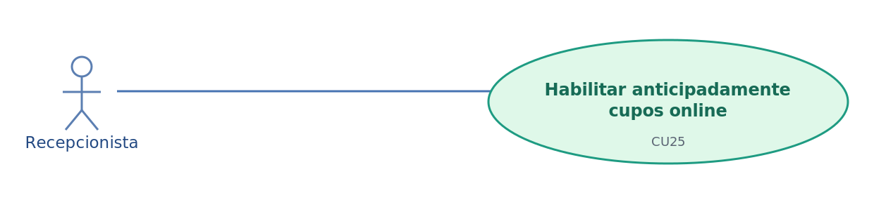
CU25: Habilitar anticipadamente cupos online
Elemento | Descripción
Código | CU25
Nombre | Habilitar anticipadamente cupos online
Objetivo | Permitir a Recepción habilitar anticipadamente para reserva online franjas concretas de las primeras dos horas inicialmente protegidas para atención presencial, cuando exista poca demanda.
Actor principal | Recepcionista.
Descripción | Recepción consulta franjas de turnos médicos protegidas al inicio y decide habilitar algunas para online (por ejemplo, los últimos 30 o 60 minutos) cuando la demanda presencial es baja. El sistema revalida disponibilidad y publica solamente las franjas libres, con auditoría.
Precondiciones | Recepcionista autenticada y autorizada; turno médico activo; franja dentro de las primeras dos horas protegidas, sin cita, reserva/retención de pago ni bloqueo presencial.
Postcondiciones | Las franjas seleccionadas y verificadas quedan habilitadas para consulta y reserva online, manteniéndose intactos los compromisos existentes y el registro de auditoría.
Prioridad | Alta.
Riesgo | Alto.
Ciclo de desarrollo | Ciclo I: Funcionalidades fundamentales.
Requisitos relacionados | RF23, RF30, RN12, RN35, RN36, RN37, RNF07, RNF10, RNF12 y RNF13.
Datos de habilitación anticipada
Campo | Descripción
Médico y turno | Profesional habilitado y turno de atención donde se aplicará la acción.
Franjas protegidas | Horarios concretos situados dentro de los primeros 120 minutos del turno.
Disponibilidad | Sin citas, retenciones temporales de pago ni bloqueos provisionales vigentes.
Responsable y fecha | Usuario de Recepción que habilita y marca temporal de la operación.
Flujo básico: Habilitar franjas libres inicialmente protegidas para online
Paso | Acción del actor | Respuesta del sistema
1 | Recepción detecta poca demanda presencial e ingresa a «Habilitar cupos online». | Muestra turnos y franjas todavía protegidas para atención presencial.
2 | Selecciona el médico, turno y uno o varios horarios libres inicialmente protegidos. | Verifica que pertenezcan a las primeras dos horas y que no tengan citas, retenciones ni bloqueos activos.
3 | Confirma la habilitación anticipada. | Revalida las franjas y cambia a habilitación online solamente aquellas que sigan libres; registra usuario, fecha y detalles.
4 | Consulta la operación confirmada. | Actualiza la disponibilidad online de los horarios habilitados y comunica el resultado, sin modificar otras franjas.
Flujos alternativos y excepciones
Código | Paso relacionado | Condición | Respuesta del sistema
FA01 | 2 | La franja se encuentra fuera del período protegido. | Informa que ese horario se rige por la distribución ordinaria y no admite esta operación.
FA02 | 2–3 | La franja tiene cita, retención de pago o bloqueo provisional. | Impide habilitarla online y explica su indisponibilidad.
FA03 | 3 | Existe una ocupación concurrente al confirmar. | Revalida de forma transaccional y no aplica el cambio a la franja ocupada.
FA04 | 1–3 | La cuenta no dispone del permiso correspondiente. | Deniega la modificación y registra el intento.
Reglas y restricciones aplicables
• La protección presencial por defecto comprende los primeros 120 minutos de cada turno; si el turno dura menos, queda íntegramente protegido.
• La habilitación es una excepción explícita a la protección, no una modificación general de los porcentajes configurados por el Administrador (CU07).
• La operación no elimina, desplaza o invalida citas, retenciones o bloqueos vigentes.
• La disponibilidad publicada para el Paciente se consulta mediante CU08 y puede ser reservada por CU18.
• Se auditan todos los cambios según RN35, RN37 y RN59.
Delimitación del alcance: esta versión define la habilitación anticipada de cupos online, pero NO autoriza una reversión automática ni manual de la habilitación. La posibilidad de devolver a presencial una franja habilitada que siga libre se registra como decisión de negocio pendiente de confirmación; no se debe representar como flujo implementado.
Resultado esperado
Recepción podrá convertir anticipadamente franjas libres protegidas en cupos online disponibles, con control de permisos, validación de concurrencia y trazabilidad.

CU08 — Consultar disponibilidad médica
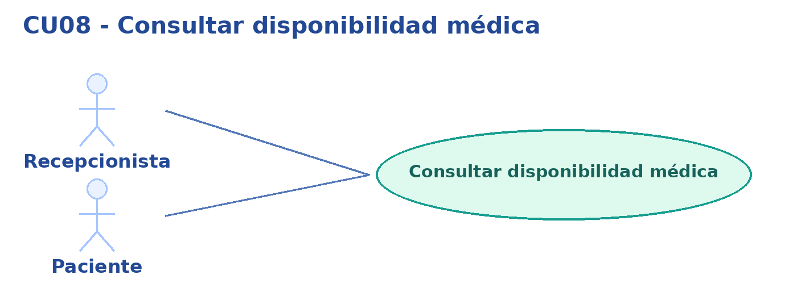

CU08: Consultar disponibilidad médica
Elemento | Descripción
Código | CU08
Nombre | Consultar disponibilidad médica
Objetivo | Permitir que Recepción y el Paciente consulten disponibilidad real por especialidad, médico, fecha y modalidad, respetando protección presencial inicial, porcentajes del resto del turno, habilitaciones anticipadas, bloqueos provisionales y retenciones de pago.
Actor principal | Recepcionista y Paciente.
Descripción | El sistema genera las franjas de cada turno según duración y asigna inicialmente las dos primeras horas a presencial. En el resto aplica el porcentaje configurable por médico (50 %/50 % inicial), con mayor resto y prioridad presencial ante empates. Recepción consulta franjas presenciales libres; el Paciente consulta únicamente franjas online, incluidas las habilitadas anticipadamente por Recepción. Ambas consultas excluyen citas, indisponibilidades, bloqueos presenciales activos y retenciones de pago vigentes.
Precondiciones | El usuario debe estar autenticado y contar con permisos. La consulta podrá mostrar resultados vacíos cuando no exista configuración, cupos o médicos disponibles.
Postcondiciones | Se muestran únicamente los horarios utilizables por el rol y modalidad consultados; la consulta no modifica la agenda ni crea citas o retenciones.
Prioridad | Alta.
Riesgo | Alto.
Ciclo de desarrollo | Ciclo I: Funcionalidades fundamentales.
Requisitos relacionados | RF08, RF23, RN02, RN04, RN05, RN07, RN08, RN12, RN35, RN36, RN37, RN40, RNF07 y RNF12.
Relaciones UML: CU08 es reutilizado mediante «include» por CU09, CU10, CU18 y CU21; no depende a su vez de otro caso de uso.

Flujo básico: Consultar disponibilidad médica
Paso | Acción del actor | Respuesta del sistema
1 | El usuario autorizado accede a «Disponibilidad médica». | Identifica su rol y modalidad; muestra los filtros por especialidad, médico y fecha.
2 | Selecciona una especialidad médica. | Muestra los médicos activos que tienen habilitada la especialidad seleccionada.
3 | Selecciona un médico y la fecha que desea consultar. | Recibe los criterios seleccionados.
4 | Selecciona «Consultar disponibilidad». | Valida los filtros y determina los turnos del médico. Protege inicialmente las primeras dos horas de cada turno para presencial y aplica los porcentajes configurados al resto (50 %/50 % por defecto, mayor resto y desempate presencial).
5 | — | Excluye citas, indisponibilidades, retenciones de pago vigentes y bloqueos provisionales presenciales. Para online considera únicamente sus cupos y las habilitaciones anticipadas autorizadas por Recepción.
6 | — | Calcula las franjas libres de la modalidad correspondiente, respetando la duración médica y evitando superposiciones; no convierte la consulta en una reserva.
7 | — | Muestra los horarios disponibles para el médico y la fecha seleccionados.

Flujos alternativos y excepciones
Código | Paso relacionado | Condición | Respuesta del sistema
FA01 | 2 | No existen médicos activos asociados a la especialidad seleccionada. | Informa que no existen profesionales habilitados para esa especialidad y permite seleccionar otra.
FA02 | 2–3 | El usuario cambia especialidad, médico o fecha. | Actualiza los criterios y permite una nueva consulta.
FA03 | 3–4 | No se seleccionan todos los criterios obligatorios. | Informa qué datos faltan y solicita completarlos antes de continuar.
FA04 | 4–5 | El médico no tiene un horario de atención configurado para la fecha seleccionada. | Informa que el profesional no cuenta con atención programada para esa fecha.
FA05 | 5–6 | Todos los horarios de la modalidad seleccionada están ocupados, protegidos para presencial o bloqueados. | Informa que no hay cupos libres para el actor y permite consultar otra fecha o profesional, sin mostrar como online las franjas presenciales protegidas.
FA06 | 5–6 | El médico tiene registrada una indisponibilidad que afecta los horarios consultados. | Excluye los períodos afectados y muestra únicamente los horarios disponibles. Si no queda ninguno, informa que no existe disponibilidad.
FA07 | 4–6 | Se produce un error durante la consulta de disponibilidad. | Informa que no fue posible obtener la disponibilidad y permite intentar nuevamente.
FA08 | 1 | El usuario no tiene permisos para consultar esa modalidad o datos de otro paciente. | Restringe el acceso sin revelar información no autorizada.
FA09 | 4–7 | La consulta corresponde a franjas de las dos primeras horas de un turno. | Recepción podrá visualizar franjas presenciales libres; el Paciente únicamente verá las que Recepción haya habilitado expresamente para online y sigan libres.
FA10 | 5–7 | Existen bloqueos provisionales por demanda presencial. | Las franjas bloqueadas se excluyen de nuevas asignaciones; Recepción puede consultar su estado y responsable sin confundirlas con citas formalizadas.
Reglas y restricciones aplicables
- Recepción consultará las franjas presenciales y el Paciente las franjas online; las dos primeras horas de cada turno serán presenciales por defecto y solo aparecerán online mediante habilitación anticipada de Recepción.
- Únicamente se considerarán para nuevas citas los médicos y las especialidades que se encuentren activos.
- Un médico solamente podrá recibir citas correspondientes a las especialidades que tenga habilitadas.
- Los horarios disponibles deberán encontrarse dentro de los períodos de atención configurados para el profesional.
- Los períodos de indisponibilidad médica deberán excluirse de los horarios disponibles.
- Un mismo médico no podrá tener citas activas superpuestas, independientemente de la especialidad de cada atención.
- La duración de las citas deberá respetar la configuración establecida para los horarios de atención.
- Los horarios se administrarán por médico y no de manera independiente para cada especialidad.
- La consulta de disponibilidad no reservará ni bloqueará temporalmente los horarios mostrados.
- Antes de programar o reprogramar una cita, el sistema deberá verificar nuevamente la disponibilidad del horario seleccionado.
- La disponibilidad excluirá los bloqueos por demanda presencial y las retenciones de pago vigentes. En el resto del turno aplicará la distribución por médico (50 %/50 % inicialmente), mayor resto y prioridad presencial en empates, con los permisos verificados en el servidor.
Resultado esperado
Recepción podrá consultar franjas presenciales libres y el Paciente únicamente las online habilitadas, conforme a la protección inicial, la distribución del resto y los cambios autorizados. Se excluirán citas, bloqueos y retenciones vigentes sin generar nuevas reservas por una simple consulta.

CU09 — Programar cita médica
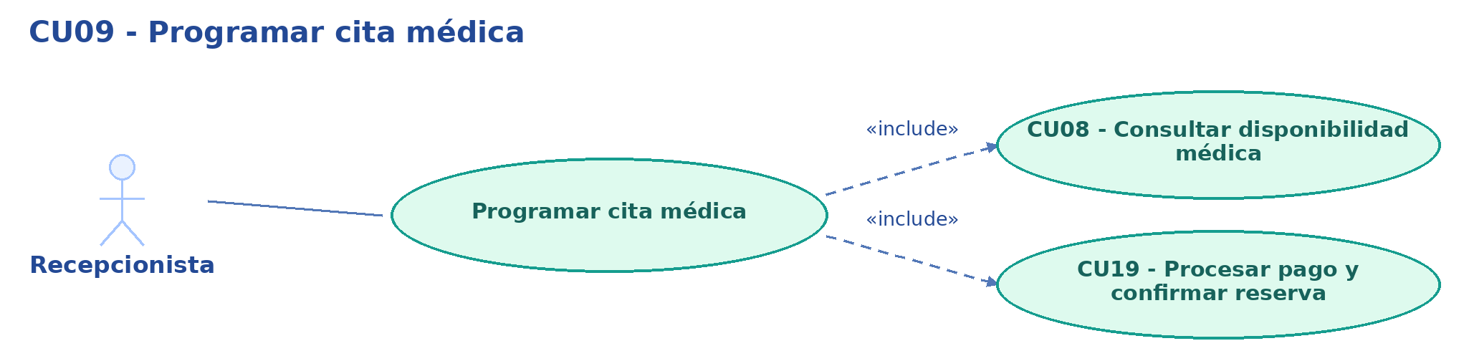
CU09: Programar cita médica
Elemento | Descripción
Código | CU09
Nombre | Programar cita médica
Objetivo | Permitir a Recepción formalizar una cita presencial sobre una franja autorizada, incluso si había sido bloqueada provisionalmente para demanda de su especialidad, verificando disponibilidad, pago o exención antes de generar la ficha.
Actor principal | Recepcionista.
Descripción | Recepción selecciona paciente, especialidad, médico y horario presencial (protegido inicialmente o asignado al porcentaje presencial del resto del turno). Puede seleccionar una franja previamente bloqueada para la misma especialidad y consumir ese bloqueo al confirmar la cita. El sistema revalida la disponibilidad y ejecuta CU19. Nunca crea una cita a partir de un bloqueo de demanda por sí solo.
Precondiciones | La recepcionista debe haber iniciado sesión y contar con los permisos correspondientes. El paciente, la especialidad y el médico deben encontrarse registrados y activos. El médico debe estar habilitado para la especialidad y tener horarios de atención configurados.
Postcondiciones | Solo con pago confirmado o exención válida se crea la cita como Programada y se emite ficha. Si el horario procedía de un bloqueo presencial, este queda consumido en la misma operación; si el pago falla, la cita no se formaliza y se conserva o libera el bloqueo según la operación de Recepción.
Prioridad | Alta.
Riesgo | Alto.
Ciclo de desarrollo | Ciclo I: Funcionalidades fundamentales.
Requisitos relacionados | RF09, RF19, RF23, RN01, RN02, RN03, RN04, RN05, RN06, RN07, RN08, RN09, RN12, RN39, RN44, RN63, RN64, RNF07, RNF10, RNF11 y RNF12.
Relaciones UML: CU09 «include» CU08 (verificar disponibilidad) y «include» CU19 (obtener resultado confirmado de pago o exención). CU09 formaliza la cita y emite su ficha únicamente tras recibir un resultado favorable.
Datos de la cita médica
Campo | Descripción
Código de cita | Identificador único generado automáticamente por el sistema.
Fecha de creación | Fecha y hora en que se registra la cita, establecidas automáticamente por el sistema.
Paciente | Paciente registrado y activo que recibirá la atención médica.
Especialidad | Especialidad médica seleccionada para la consulta.
Médico | Profesional activo y habilitado para la especialidad seleccionada.
Fecha de atención | Fecha programada para la consulta médica.
Hora de inicio | Hora en que comenzará la atención.
Hora de finalización | Hora calculada según la duración configurada para las citas del médico.
Motivo de consulta | Descripción breve del motivo por el cual se solicita atención. Campo opcional.
Estado de cita | Estado inicial «Programada».
Flujo básico: Programar cita médica
Paso | Acción del actor | Respuesta del sistema
1 | La recepcionista accede al módulo «Citas médicas». | Muestra el listado de citas registradas y las operaciones disponibles.
2 | Selecciona la opción «Programar cita». | Presenta el formulario de programación de citas médicas.
3 | Busca y selecciona al paciente que solicita atención. | Muestra los datos del paciente y verifica que se encuentre activo.
4 | Selecciona la especialidad médica requerida. | Muestra los médicos activos que tienen habilitada la especialidad seleccionada.
5 | Selecciona un médico y la fecha de atención. | Consulta CU08 y muestra las franjas presenciales habilitadas para el turno y la fecha, incluidas las que Recepción hubiera bloqueado provisionalmente para la especialidad correspondiente; respeta citas y retenciones vigentes.
6 | — | Muestra las franjas libres y, por separado, los bloqueos provisionales administrados por Recepción, sin presentarlos como citas existentes.
7 | Selecciona un horario disponible e ingresa, si corresponde, el motivo de consulta. | Presenta los datos de la cita para su revisión.
8 | Verifica los datos y selecciona «Continuar al pago». | Revalida el horario; si procede de un bloqueo provisional verifica su pertenencia y vigencia. Prepara la solicitud e invoca CU19 para comprobar pago o exención.
9 | — | Tras confirmar CU19, crea la cita Programada y ocupa la franja. Si procedía de un bloqueo provisional, lo marca como consumido dentro de la misma transacción.
10 | — | Emite la ficha y muestra paciente, médico, especialidad, fecha, turno y referencia del pago o exención.
Flujos alternativos y excepciones
Código | Paso relacionado | Condición | Respuesta del sistema
FA01 | 3 | El paciente no se encuentra registrado. | Informa que no existe un registro coincidente. La recepcionista podrá registrar al paciente mediante CU06 antes de continuar.
FA02 | 3 | El paciente seleccionado se encuentra inactivo. | Informa que el paciente no está habilitado para nuevas citas y solicita seleccionar uno activo.
FA03 | 4 | No existen médicos activos asociados a la especialidad seleccionada. | Informa que no hay profesionales habilitados y permite seleccionar otra especialidad.
FA04 | 5 | El médico no tiene horarios de atención configurados para la fecha indicada. | Informa que el profesional no atiende en esa fecha y permite consultar otra fecha o médico.
FA05 | 5–6 | El médico tiene registrada una indisponibilidad que afecta los horarios consultados. | Excluye los períodos afectados y muestra únicamente los horarios disponibles.
FA06 | 6 | Todos los horarios del médico se encuentran ocupados. | Informa que no existe disponibilidad y permite seleccionar otra fecha o médico habilitado.
FA07 | 5–8 | La fecha o el horario seleccionado ya ha transcurrido. | Rechaza la selección y solicita utilizar una fecha y un horario válidos.
FA08 | 8 | Existen campos obligatorios incompletos o datos inválidos. | Muestra los errores detectados y solicita corregirlos antes de guardar.
FA09 | 8 | El horario fue ocupado por otra cita antes de confirmar el registro. | Informa que ya no está disponible, impide la superposición y solicita seleccionar otra alternativa.
FA10 | 8–9 | Se produce un error durante el registro de la cita. | Informa que la operación no pudo completarse y evita confirmar registros incompletos o no guardados.
FA11 | 7–8 | La recepcionista cancela la operación antes de guardar. | Descarta los datos de la programación en curso y regresa al listado sin registrar una nueva cita.
FA12 | 1 | Un usuario sin permisos intenta programar citas. | Deniega el acceso a la funcionalidad.
FA13 | 8–9 | El pago no se confirma o se cancela la operación. | No formaliza ni entrega la ficha; libera la retención provisional conforme a las verificaciones de transacción aplicables.
Reglas y restricciones aplicables
• Solo Recepción podrá formalizar citas presenciales mediante CU09.
• El paciente, el médico y la especialidad deberán estar activos y correctamente asociados.
• Se utilizarán únicamente horarios habilitados para presencial: las dos primeras horas protegidas de cada turno y los cupos presenciales del resto; no se invadirán cupos online, citas, retenciones ni indisponibilidades.
• La consulta previa de disponibilidad no garantiza por sí sola la asignación; se verificará de nuevo antes de registrar.
• No se generará ficha definitiva ni cita Programada sin pago confirmado o exención válida mediante CU19.
• Un bloqueo de demanda no equivale a una cita: podrá consumirse al formalizar una cita presencial de la especialidad correspondiente o liberarse manualmente por Recepción; en ningún caso se emite ficha sin pago confirmado o exención válida.
Resultado esperado
Recepción podrá formalizar fichas sobre cupos presenciales libres o bloqueados provisionalmente por demanda de la especialidad, consumiendo el bloqueo solo si el pago o exención se confirma, sin crear citas duplicadas ni modificar reservas online existentes.

CU19 — Verificar pago o exención de cita
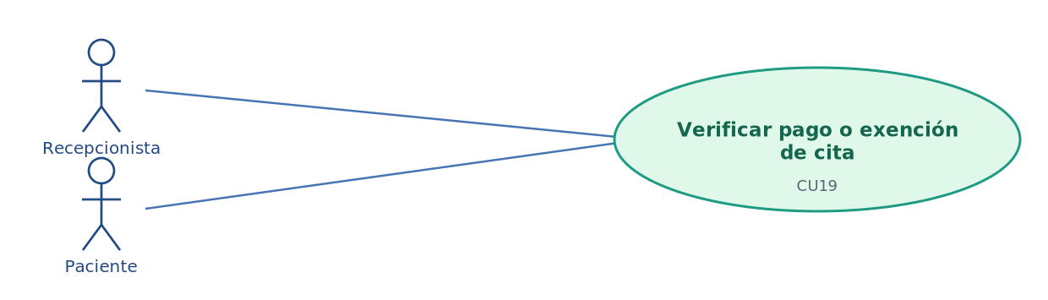
Elemento | Descripción
Código | CU19
Nombre | Verificar pago o exención de cita
Objetivo | Comprobar y registrar el resultado verificable de un pago presencial u online, o una exención válida, evitando duplicaciones y devolviendo el resultado al caso de uso que formaliza la cita (CU09, CU18 o CU21).
Actor principal | Paciente (online), Recepcionista (presencial).
Descripción | En modalidad presencial Recepción registra y verifica el efectivo, QR o transferencia; en modalidad online el Paciente utiliza la pasarela de pruebas WizPay según sus capacidades verificadas. Una exención se valida contra sus reglas. CU19 conserva referencias y estados económicos, pero no crea ni confirma la cita o su ficha: esa responsabilidad corresponde al CU principal que lo incluye.
Precondiciones | Existe una solicitud de cita con franja provisional válida, importe determinado o exención verificable, y un actor autorizado para la modalidad correspondiente.
Postcondiciones | Se registra el pago confirmado, pendiente, fallido o la exención validada, con referencia única y trazabilidad. El resultado se entrega a CU09, CU18 o CU21; solo estos casos formalizan una cita y emiten su ficha cuando reciben confirmación suficiente.
Prioridad | Alta.
Riesgo | Alto.
Ciclo de desarrollo | Ciclo I: pagos presenciales; ampliación online en Ciclo IV.
Requisitos relacionados | RF19, RF23, RN25, RN34, RN39, RN40, RN41, RN42, RN43, RN44, RN45, RN55, RN63, RN64, RNF12, RNF18 y RNF19.
Relaciones UML: CU09, CU18 y CU21 incluyen CU19 exclusivamente para verificar pago o exención. CU19 devuelve el resultado al CU principal, que formaliza la cita; CU20 no incluye CU19, pues tramita solicitudes posteriores de devolución.

Flujo básico: Verificar pago o exención de cita
Paso | Acción del actor | Respuesta del sistema
1 | Recepcionista o Paciente confirma la solicitud de pago correspondiente a la cita; para exención, Recepción invoca la verificación aplicable. | Identifica solicitud, importe, modalidad, referencia y estado económico previo.
2 | En presencial, Recepción registra efectivo o comprueba QR/transferencia; online, el Paciente inicia pago mediante WizPay en pruebas. | Verifica permisos y datos del medio; consulta o recibe confirmaciones válidas de la transacción según la integración disponible.
3 | — | Comprueba idempotencia, importes y estados; para exención valida las condiciones y el vínculo con la consulta original. No confunde pendiente con confirmado.
4 | Consulta el resultado de la operación. | Registra y devuelve a CU09, CU18 o CU21 uno de los resultados: pago confirmado, exención válida, pendiente o fallido; NO crea cita ni ficha definitiva.
Flujos alternativos y excepciones
Código | Paso relacionado | Condición | Respuesta del sistema
FA01 | 3 | Pago rechazado o no confirmado. | No formaliza la cita; muestra el estado y conserva la trazabilidad del intento.
FA02 | 2–3 | Pago online: primer intento de cinco minutos fallido. | Comprueba que no exista pago confirmado/en proceso; permite un segundo intento dentro de los diez minutos acumulados.
FA03 | 2–3 | Pago online: segundo intento agotado. | Comprueba las transacciones pendientes antes de liberar el cupo y cerrar la reserva temporal.
FA04 | 3 | Se recibe una confirmación duplicada. | Ignora la repetición para evitar doble cobro o doble formalización; registra el evento.
FA05 | 2–3 | Pago presencial por transferencia o QR sin confirmación verificable. | La ficha no se entrega hasta que la transacción se verifique.
FA06 | 1–4 | Cita de seguimiento gratuita válida. | Registra una exención vinculada a la consulta original sin generar un nuevo cobro.
FA07 | 2–4 | Error de pasarela o resultado pendiente. | Mantiene el resultado en verificación; no formaliza por una respuesta que no acredite el pago.
FA08 | 4 | La verificación devuelve un resultado favorable para un intento ya utilizado. | Devuelve la confirmación previamente registrada sin repetir el cobro ni crear una segunda cita; el CU principal garantiza que la formalización ocurra una sola vez.
Reglas y restricciones aplicables
- • Los medios presenciales serán efectivo, QR y transferencia; Recepción verificará la confirmación antes de emitir ficha.
- • Los pagos online utilizarán la pasarela externa WizPay en entorno de pruebas, sin dinero real; las credenciales, confirmaciones y eventuales devoluciones dependerán de las capacidades verificadas de su integración.
- • El sistema distinguirá estados de pago y estados de cita; una transacción pendiente no equivale a una cita formalizada.
- • Cada pago se asociará a una solicitud y referencia única, con importe, método y estado verificable.
- • Se impedirán dobles confirmaciones y dobles cobros ante mensajes o notificaciones repetidos.
- • Los pagos online tendrán como máximo dos intentos de cinco minutos, con un límite acumulado de diez minutos.
- • Antes de generar un segundo intento o liberar un cupo, se comprobará que el pago anterior no esté confirmado ni en proceso.
- • Una exención por seguimiento solo se aplicará si las condiciones de gratuidad se han verificado y la nueva cita se vincula a la original.
- • Una ficha solo se generará tras confirmar el pago o validar la exención; las fallas no producirán citas definitivas.
- • Los errores de la pasarela no expondrán secretos y quedarán registrados en auditoría sin datos bancarios sensibles.
Resultado esperado
El sistema conservará estados verificables de pago presencial, online o exención, comunicándolos al caso principal (CU09, CU18 o CU21). CU19 no emitirá fichas ni formalizará citas; estas operaciones solo ocurrirán en el caso principal tras recibir un resultado favorable.

4.6.2 CICLO II

CU10 — Reprogramar cita médica
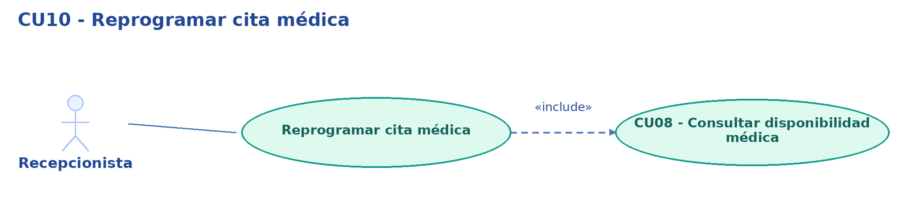
CU10: Reprogramar cita médica
Elemento | Descripción
Código | CU10
Nombre | Reprogramar cita médica
Objetivo | Permitir a la recepcionista modificar la fecha, hora o médico asignado a una cita médica vigente, verificando la disponibilidad y conservando el historial de los cambios realizados.
Actor principal | Recepcionista.
Descripción | Recepción identifica una cita vigente, acuerda el cambio con el paciente, consulta disponibilidad y reprograma fecha, hora o médico habilitado. La cita conserva el pago original cuando no se ha realizado y se reprograma según las reglas; cambios por indisponibilidad requieren aceptación expresa del paciente y registro histórico.
Precondiciones | La recepcionista debe haber iniciado sesión y contar con los permisos correspondientes. La cita debe existir y encontrarse en un estado que permita su reprogramación. Debe existir una alternativa válida de atención.
Postcondiciones | La cita queda actualizada con la nueva fecha, hora o médico asignado. El horario anterior deja de estar ocupado por esa cita y el nuevo horario queda asignado. Se conserva el historial de los cambios realizados.
Prioridad | Alta.
Riesgo | Alto.
Ciclo de desarrollo | Ciclo II: Gestión y seguimiento de citas médicas.
Requisitos relacionados | RF10, RF24, RF25, RN05, RN06, RN07, RN08, RN09, RN12, RN13, RN19, RN22, RN23, RN25, RNF07, RNF10, RNF11 y RNF12.
Relaciones UML: CU10 «include» CU08 para verificar obligatoriamente la nueva disponibilidad.
Flujo básico: Reprogramar cita médica
Paso | Acción del actor | Respuesta del sistema
1 | La recepcionista accede al módulo «Citas médicas». | Muestra el listado de citas registradas y las operaciones disponibles.
2 | Busca y selecciona la cita que desea reprogramar. | Muestra los datos actuales de la cita, incluyendo paciente, especialidad, médico, fecha, horario y estado.
3 | Selecciona la opción «Reprogramar cita». | Comprueba que la cita se encuentre en un estado que permita su modificación y presenta el formulario de reprogramación.
4 | Selecciona una nueva fecha, hora o médico de la misma especialidad. | Consulta los horarios de atención, citas existentes e indisponibilidades del médico seleccionado.
5 | — | Muestra las alternativas de atención disponibles según los criterios ingresados.
6 | Selecciona el nuevo horario de atención. | Presenta los datos anteriores y la nueva programación para su revisión.
7 | Recepción confirma el nuevo turno acordado con el paciente y selecciona «Guardar cambios». | Revalida disponibilidad y registra aceptación del paciente cuando exista reasignación o indisponibilidad médica.
8 | — | Actualiza la cita conservando el pago original cuando procede y registra fecha, profesional y horarios anteriores y nuevos.
9 | — | Muestra un mensaje de confirmación con los datos actualizados de la cita médica.
Flujos alternativos y excepciones
Código | Paso relacionado | Condición | Respuesta del sistema
FA01 | 2 | La búsqueda no encuentra la cita solicitada. | Informa que no se encontraron resultados y permite realizar una nueva búsqueda.
FA02 | 3 | La cita se encuentra cancelada. | Impide la reprogramación e informa que la cita no puede modificarse por su estado.
FA03 | 3 | La cita ya fue registrada como atendida. | Impide la reprogramación y conserva la información de la atención realizada.
FA04 | 4 | El médico seleccionado no se encuentra activo o no tiene habilitada la especialidad. | Rechaza la selección y solicita elegir un médico habilitado.
FA05 | 4–5 | No existe un horario de atención configurado para la nueva fecha. | Informa que el médico no atiende en la fecha seleccionada y permite consultar otra alternativa.
FA06 | 4–5 | Existen períodos de indisponibilidad médica que afectan los horarios consultados. | Excluye los períodos afectados y muestra únicamente las alternativas disponibles.
FA07 | 5 | No existen horarios disponibles. | Informa que no hay disponibilidad y permite seleccionar otra fecha u otro médico habilitado de la misma especialidad.
FA08 | 4–7 | La nueva fecha u horario ya ha transcurrido. | Rechaza la selección y solicita ingresar una fecha y horario válidos.
FA09 | 7 | El horario seleccionado fue ocupado por otra cita antes de guardar. | Impide la superposición, informa que el horario ya no está disponible y solicita seleccionar otra alternativa.
FA10 | 7 | Existen datos obligatorios incompletos o inválidos. | Muestra los errores detectados y solicita corregirlos antes de guardar.
FA11 | 6–7 | La recepcionista decide cancelar la operación antes de guardar. | Descarta los cambios de la reprogramación y conserva los datos originales de la cita.
FA12 | 7–8 | Se produce un error durante la actualización. | Informa que la operación no pudo completarse y mantiene la información anterior sin registrar cambios parciales.
FA13 | 1 | Un usuario sin permisos intenta reprogramar una cita. | Deniega el acceso a la funcionalidad.
Reglas y restricciones aplicables
- La reprogramación de citas médicas será responsabilidad exclusiva del personal de recepción.
- La cita deberá existir y encontrarse en un estado que permita su reprogramación.
- No se permitirá reprogramar citas canceladas o atendidas.
- La nueva fecha y horario no podrán corresponder a períodos que ya hayan transcurrido.
- La reprogramación podrá modificar la fecha, la hora o el médico asignado, manteniendo la especialidad correspondiente.
- El médico seleccionado deberá encontrarse activo y tener habilitada la especialidad de la cita.
- El nuevo horario deberá encontrarse dentro de los períodos de atención configurados para el médico.
- Se deberán respetar los períodos de indisponibilidad médica.
- Un médico no podrá tener citas activas superpuestas, independientemente de la especialidad.
- La duración de la cita deberá respetar la configuración de los horarios médicos.
- El sistema deberá verificar nuevamente la disponibilidad antes de guardar los cambios.
- La reprogramación no utilizará reservas temporales de horarios.
- El cambio será registrado directamente por recepción después de coordinar con el paciente por medios externos al sistema.
- La operación deberá conservar la información anterior y la nueva programación para mantener la trazabilidad.
- Si la operación falla, no deberán registrarse cambios parciales ni liberarse incorrectamente el horario original.
- Los permisos y las validaciones deberán comprobarse en el servidor.
Resultado esperado
La recepcionista podrá reprogramar citas médicas vigentes, modificando la fecha, hora o médico asignado dentro de la misma especialidad. El sistema verificará la disponibilidad antes de confirmar el cambio, impedirá conflictos de horarios y conservará el historial necesario para consultar las modificaciones realizadas.

CU11 — Cancelar cita medica
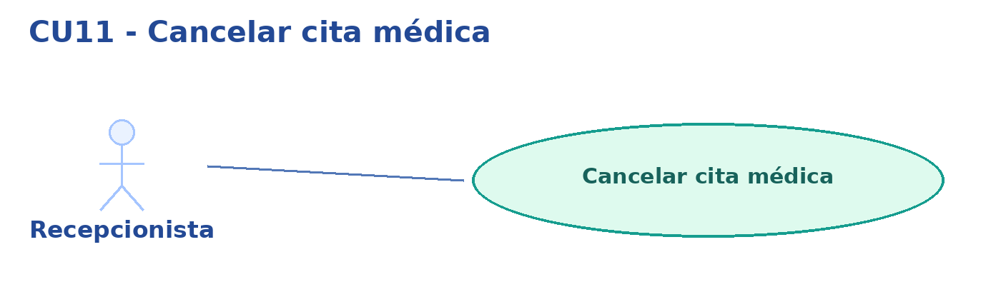
CU11: Cancelar cita médica
Elemento | Descripción
Código | CU11
Nombre | Cancelar cita médica
Objetivo | Permitir a la recepcionista cancelar una cita médica vigente, registrando el motivo de cancelación, liberando el horario correspondiente y conservando el historial de la operación.
Actor principal | Recepcionista.
Descripción | Recepción busca una cita vigente, verifica su estado y registra la cancelación, el motivo y la liberación del horario, sin eliminar el historial. Si el Paciente desea cancelar una cita obtenida online, debe comunicarlo a Recepción por los canales habituales; el portal de pacientes no ejecuta cancelaciones autónomas dentro del alcance aprobado. Tras cancelar, el sistema informa si puede tramitarse un reembolso mediante CU20, sin devolver dinero automáticamente.
Precondiciones | La recepcionista debe haber iniciado sesión y contar con los permisos correspondientes. La cita debe existir y encontrarse en un estado que permita su cancelación.
Postcondiciones | La cita queda registrada con estado «Cancelada» y conserva la información correspondiente, incluido el motivo de cancelación. El horario anteriormente ocupado deja de considerarse reservado por esa cita.
Prioridad | Alta.
Riesgo | Medio.
Ciclo de desarrollo | Ciclo II: Gestión y seguimiento de citas médicas.
Requisitos relacionados | RF11, RF27, RN10, RN12, RN17, RN19, RN46, RN47, RN48, RN49, RNF07, RNF10, RNF11 y RNF13.
Flujo básico: Cancelar cita médica
Paso | Acción del actor | Respuesta del sistema
1 | La recepcionista accede al módulo «Citas médicas». | Muestra el listado de citas registradas y las operaciones disponibles.
2 | Busca y selecciona la cita que desea cancelar. | Muestra el código, paciente, especialidad, médico, fecha, horario y estado actual de la cita.
3 | Selecciona la opción «Cancelar cita». | Comprueba que la cita se encuentre en un estado que permita la cancelación y presenta el formulario correspondiente.
4 | Ingresa el motivo de cancelación. | Recibe el motivo ingresado y muestra los datos de la cita para confirmar la operación.
5 | Selecciona «Confirmar cancelación». | Verifica nuevamente el estado de la cita, valida la información y comprueba que la operación esté autorizada.
6 | — | Actualiza el estado de la cita a «Cancelada», registra el motivo y la información necesaria para conservar la trazabilidad.
7 | — | Libera el horario ocupado por la cita cancelada para que pueda considerarse en futuras consultas de disponibilidad.
8 | — | Confirma la cancelación y, si existe pago asociado, informa las condiciones para solicitar reembolso mediante CU20.
Flujos alternativos y excepciones
Código | Paso relacionado | Condición | Respuesta del sistema
FA01 | 2 | La búsqueda no encuentra la cita solicitada. | Informa que no se encontraron resultados y permite realizar una nueva búsqueda.
FA02 | 3 | La cita ya se encuentra cancelada. | Informa que la cita fue cancelada anteriormente e impide repetir la operación.
FA03 | 3 | La cita se encuentra en estado «Atendida». | Rechaza la cancelación y conserva el registro de la atención realizada.
FA04 | 3 | La cita se encuentra en estado «Inasistencia». | Impide la cancelación ordinaria, conservando el registro de inasistencia.
FA05 | 4–5 | El motivo de cancelación está vacío o contiene información inválida. | Informa el error y solicita corregirlo antes de confirmar la operación.
FA06 | 4–5 | La recepcionista decide no continuar con la cancelación. | Descarta la operación y mantiene la cita con su estado y horario originales.
FA07 | 5 | El estado de la cita cambió antes de confirmar la cancelación. | Vuelve a comprobar las condiciones e impide cancelar si el estado actual no lo permite.
FA08 | 5–7 | Se produce un error al registrar la cancelación. | Informa que la operación no pudo completarse y evita confirmar cambios parciales o inconsistentes.
FA09 | 1 | Un usuario sin permisos intenta cancelar una cita. | Deniega el acceso a la funcionalidad.
FA10 | Antes del paso 1 | El Paciente solicita cancelar una reserva online por un canal externo a la aplicación. | Recepción verifica la identidad y los datos de la cita, y ejecuta CU11 con sus mismos controles. No se habilita cancelación autónoma desde el portal.
Reglas y restricciones aplicables
- La cancelación de citas médicas será responsabilidad exclusiva de la recepcionista.
- La cita deberá existir y encontrarse en un estado que permita su cancelación.
- Podrán cancelarse citas en estado «Programada» o «Confirmada».
- No se permitirá cancelar una cita que ya se encuentre «Atendida», «Cancelada» o en estado «Inasistencia».
- La cancelación deberá registrar un motivo y conservarlo junto con la información histórica de la cita.
- Una cita cancelada dejará de ocupar el horario anteriormente asignado.
- El registro de la cita cancelada no deberá eliminarse de la base de datos.
- Una cita cancelada no podrá registrarse posteriormente como atendida.
- La cancelación deberá conservar la información necesaria para su consulta mediante CU15 — Consultar historial de citas.
- Los permisos del usuario y las validaciones correspondientes deberán verificarse en el servidor.
- Si ocurre un error, la operación no deberá producir cambios parciales que afecten la consistencia de las citas y la disponibilidad médica.
Delimitación del canal online: CU11 es la única operación del sistema que cancela citas. Una solicitud del Paciente por teléfono u otro canal de atención no cambia el estado de la cita hasta que Recepción la cancela mediante CU11; después puede solicitarse devolución por CU20.
Resultado esperado
La recepcionista podrá cancelar citas médicas vigentes, registrando el motivo correspondiente y actualizando su estado a «Cancelada». El sistema permitirá que el horario anteriormente ocupado vuelva a estar disponible, impedirá cancelaciones incompatibles con el estado de la cita y conservará la información histórica para su posterior consulta y seguimiento.

CU12 — Consultar agenda médica
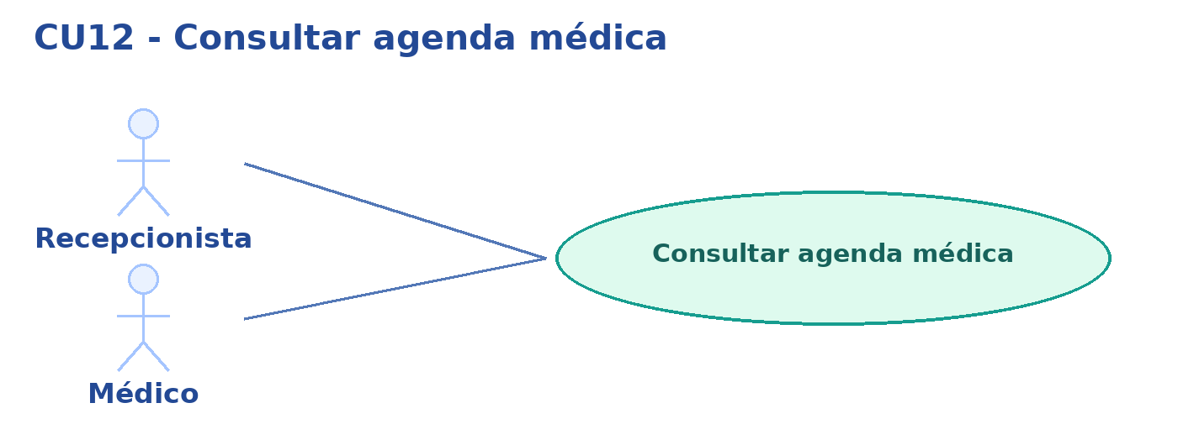
CU12: Consultar agenda médica
Elemento | Descripción
Código | CU12
Nombre | Consultar agenda médica
Objetivo | Permitir a la recepcionista y al médico consultar las citas médicas registradas, facilitando la organización de las atenciones y respetando las restricciones de acceso correspondientes a cada actor.
Actores principales | Recepcionista y Médico.
Descripción | El usuario autorizado accede al módulo de agenda médica. La recepcionista puede seleccionar un médico y una fecha para consultar sus citas programadas y sus respectivos estados. El médico puede consultar exclusivamente las citas correspondientes a su propia agenda. El sistema muestra los datos de las citas según los permisos del usuario, sin modificar la información registrada.
Precondiciones | El usuario debe estar autenticado y autorizado. La consulta es válida incluso si la agenda no contiene citas para los filtros solicitados.
Postcondiciones | El usuario visualiza la agenda médica correspondiente a los criterios y permisos establecidos. La consulta no modifica los registros ni los estados de las citas.
Prioridad | Alta.
Riesgo | Medio.
Ciclo de desarrollo | Ciclo II: Gestión y seguimiento de citas médicas.
Requisitos relacionados | RF12, RN12, RN18, RNF07, RNF10 y RNF14.
Información presentada en la agenda
Campo | Descripción
Código de cita | Identificador único de la cita médica.
Paciente | Nombre del paciente asociado a la cita.
Médico | Profesional responsable de la atención.
Especialidad | Especialidad correspondiente a la consulta.
Fecha | Fecha programada para la atención.
Hora de inicio | Hora en que comienza la cita.
Hora de finalización | Hora prevista de finalización.
Estado | Situación actual de la cita médica.
Motivo de consulta | Información registrada cuando corresponda y su visualización esté autorizada.
Flujo básico: Consultar agenda médica
Paso | Acción del actor | Respuesta del sistema
1 | El usuario autorizado accede al módulo «Agenda médica». | Identifica su rol y muestra las opciones de consulta permitidas.
2 | La recepcionista selecciona el médico y la fecha que desea consultar. Si el actor es médico, selecciona la fecha de consulta. | Establece los criterios de búsqueda. Para el médico, utiliza automáticamente su propia identificación como filtro de acceso.
3 | Selecciona la opción «Consultar agenda». | Valida los criterios ingresados y comprueba los permisos correspondientes.
4 | — | Consulta las citas asociadas al médico y a la fecha seleccionados.
5 | — | Organiza las citas según sus horarios y estados registrados.
6 | — | Muestra la agenda con los datos autorizados de cada cita.
7 | El usuario selecciona una cita para consultar su información. | Presenta el detalle de la cita conforme a sus permisos, sin modificar sus datos.

Flujos alternativos y excepciones
Código | Paso relacionado | Condición | Respuesta del sistema
FA01 | 2 | La recepcionista selecciona otro médico o fecha. | Actualiza los criterios y permite consultar una agenda diferente.
FA02 | 2 | El médico intenta seleccionar una agenda perteneciente a otro profesional. | Impide la consulta y restringe el acceso a su propia agenda.
FA03 | 2–3 | La fecha seleccionada es inválida o faltan criterios obligatorios. | Informa el error y solicita corregir los criterios.
FA04 | 4 | No existen citas registradas para el médico y la fecha seleccionados. | Muestra la agenda sin citas e informa que no existen registros para los criterios indicados.
FA05 | 6–7 | El usuario selecciona una cita para consultar sus detalles. | Muestra únicamente la información correspondiente a sus permisos.
FA06 | 3–4 | Se produce un error durante la consulta de información. | Informa que no fue posible obtener la agenda y permite intentar nuevamente.
FA07 | 1 | Un usuario sin permisos intenta acceder al módulo de agenda médica. | Deniega el acceso a la funcionalidad.
FA08 | 3–4 | Se intenta acceder directamente a información de otro médico mediante una solicitud no autorizada. | Rechaza la solicitud y no muestra las citas del profesional consultado.
Reglas y restricciones aplicables
- La consulta de agendas médicas estará disponible para los roles Recepcionista y Médico.
- La recepcionista podrá consultar las agendas de los médicos registrados en el sistema.
- Cada médico únicamente podrá consultar las citas correspondientes a su propia agenda.
- Los permisos deberán verificarse en el servidor y no depender exclusivamente de las opciones visibles en la interfaz.
- La agenda mostrará las citas correspondientes al médico y a la fecha seleccionados.
- Las citas se presentarán con su información de identificación, horario y estado.
- La información del motivo de consulta solamente se mostrará cuando corresponda y el usuario esté autorizado.
- La consulta de agenda no modificará el estado ni los datos de las citas médicas.
- Los cambios de programación, reprogramación, cancelación, asistencia y atención deberán realizarse mediante los casos de uso correspondientes.
- El sistema deberá mostrar información actualizada conforme a los registros almacenados.
Resultado esperado
La recepcionista podrá consultar las agendas médicas para organizar y realizar el seguimiento de las citas de los profesionales de la clínica. Cada médico podrá visualizar exclusivamente su propia agenda, identificando los pacientes, horarios y estados de las atenciones registradas. El sistema garantizará el acceso según el rol del usuario y permitirá consultar la información sin modificar las citas médicas.

CU13 — Registrar asistencia e inasistencia
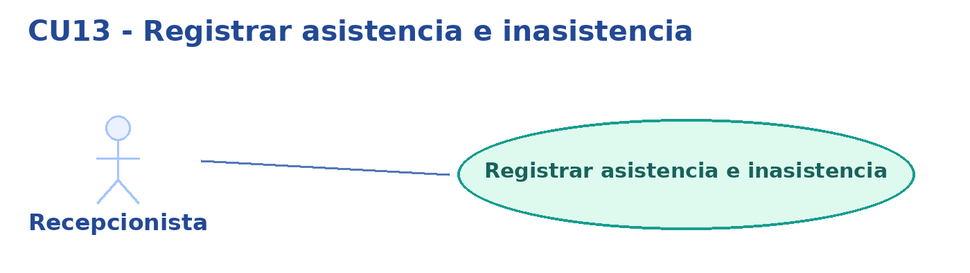
CU13: Registrar asistencia e inasistencia
Elemento | Descripción
Código | CU13
Nombre | Registrar asistencia e inasistencia
Objetivo | Permitir a la recepcionista registrar la presencia física o inasistencia de los pacientes a sus citas médicas, manteniendo el control de asistencia sin confundirlo con la atención efectivamente realizada por el médico.
Actor principal | Recepcionista.
Descripción | Recepción registra la llegada física del paciente como «Confirmada» y conserva hora de llegada. Si el médico llama a un paciente ausente, continúa con el siguiente paciente presente sin tolerancia fija. La inasistencia definitiva se registra cuando la atención no se realizará y la cita no ha sido reprogramada; la llegada tardía no borra la prioridad de pacientes puntuales.
Precondiciones | La recepcionista debe haber iniciado sesión y contar con los permisos correspondientes. La cita debe existir y encontrarse en un estado compatible con el registro de asistencia o inasistencia.
Postcondiciones | La llegada queda registrada y la cita pasa de «Programada» a «Confirmada»; la cita solo pasa a «Inasistencia» cuando se determina su ausencia definitiva. Ninguna de estas acciones la convierte en «Atendida».
Prioridad | Alta.
Riesgo | Medio.
Ciclo de desarrollo | Ciclo II: Gestión y seguimiento de citas médicas.
Requisitos relacionados | RF13, RF26, RN12, RN15, RN16, RN17, RN26, RN27, RN28, RN29, RNF07, RNF10, RNF11 y RNF13.
Información del registro de asistencia
Campo | Descripción
Código de cita | Identificador único de la cita correspondiente.
Paciente | Paciente asociado a la cita médica.
Médico | Profesional responsable de la consulta.
Fecha y horario | Fecha, hora de inicio y hora de finalización previstas.
Estado de la cita | Situación actual de la atención.
Registro de asistencia | Indica si el paciente asistió o no asistió.
Fecha y hora del registro | Momento en que se realiza el registro correspondiente.
Flujo básico: Registrar asistencia
Paso | Acción del actor | Respuesta del sistema
1 | La recepcionista accede al módulo «Citas médicas». | Muestra las citas registradas y las operaciones disponibles.
2 | Busca y selecciona la cita del paciente. | Muestra el código de cita, paciente, médico, especialidad, fecha, horario y estado actual.
3 | Selecciona la opción «Registrar asistencia». | Comprueba que la cita se encuentre en un estado compatible con el registro de presencia.
4 | Indica que el paciente se presentó a la consulta. | Presenta la información de la cita y solicita confirmar el registro.
5 | Selecciona «Guardar». | Valida la operación, comprueba los permisos y verifica nuevamente el estado de la cita.
6 | — | Registra fecha y hora de llegada y cambia el estado de «Programada» a «Confirmada», sin marcar la consulta como «Atendida».
7 | — | Muestra un mensaje de confirmación y actualiza la información de asistencia.
Flujos alternativos y excepciones
Código | Paso relacionado | Condición | Respuesta del sistema
FA01 | 2 | La búsqueda no encuentra la cita solicitada. | Informa que no se encontraron resultados y permite realizar otra búsqueda.
FA02 | 3 | La cita se encuentra cancelada. | Impide registrar asistencia o inasistencia y conserva su estado «Cancelada».
FA03 | 3 | La cita ya se encuentra en estado «Atendida». | Informa que la atención ya fue registrada y evita una operación de asistencia incompatible o duplicada.
FA04 | 3–5 | La asistencia ya fue registrada para esa cita. | Informa que existe un registro de asistencia y evita su duplicación.
FA05 | 2–5 | El paciente no está presente cuando el médico lo llama. | Registra la pérdida del turno de llamado, sin tolerancia fija; el médico continúa con el siguiente paciente presente. No marca todavía Inasistencia definitiva.
FA06 | FA05 | El paciente llega tarde y todavía existe posibilidad de atención. | Recepción registra su hora de llegada; el médico podrá atenderlo en un espacio libre sin perjudicar a pacientes puntuales y respetando el orden de llegada de retrasados.
FA07 | FA05 | La cita no será atendida y no se ha formalizado reprogramación. | Recepción registra «Inasistencia», conserva el dato histórico y confirma el estado final.
FA08 | FA05 | El paciente ya está registrado como presente. | Impide marcar Inasistencia cuando existe una presencia válida sin resolución de la situación.
FA09 | 5 | El estado de la cita cambió antes de guardar. | Verifica nuevamente las condiciones y rechaza la operación si ya no corresponde.
FA10 | 4–5 | La recepcionista decide cancelar la operación antes de guardar. | Descarta el registro en curso sin modificar la información de la cita.
FA11 | 5–6 | Se produce un error durante el registro. | Informa que la operación no pudo completarse y evita confirmar cambios no guardados.
FA12 | 1 | Un usuario sin permisos intenta registrar asistencia o inasistencia. | Deniega el acceso a la funcionalidad.
Reglas y restricciones aplicables
- El registro de asistencia e inasistencia será responsabilidad exclusiva de la recepcionista.
- La cita deberá existir y encontrarse en un estado compatible con la operación solicitada.
- La asistencia física del paciente será independiente del registro de atención médica realizada.
- Registrar asistencia no cambiará automáticamente el estado de la cita a «Atendida».
- El estado «Atendida» únicamente podrá ser registrado por el médico mediante CU14, después de realizar la consulta.
- La ausencia al llamado permite al Médico continuar con el siguiente paciente sin tolerancia fija; la inasistencia definitiva se registrará cuando se determine que la cita no se atenderá ni reprogramará.
- No se permitirá registrar inasistencia en citas canceladas o atendidas.
- Se deberá evitar la duplicación de registros de asistencia e inasistencia para una misma cita.
- El sistema deberá impedir registros contradictorios entre la presencia del paciente y su inasistencia.
- Cuando se registre una inasistencia válida, el estado de la cita cambiará a «Inasistencia».
- Los registros deberán conservarse para consultas posteriores y elaboración de reportes.
- Las validaciones y los permisos deberán comprobarse en el servidor.
Resultado esperado
La Recepcionista registrará la presencia de pacientes y, cuando corresponda, la inasistencia definitiva. El Médico podrá continuar con otro paciente si la persona llamada está ausente; los pacientes retrasados conservarán una posibilidad de atención posterior sin perjudicar a quienes llegaron puntuales. El sistema diferenciará presencia, inasistencia y atención efectivamente realizada.

CU14 — Registrar cita como atendida
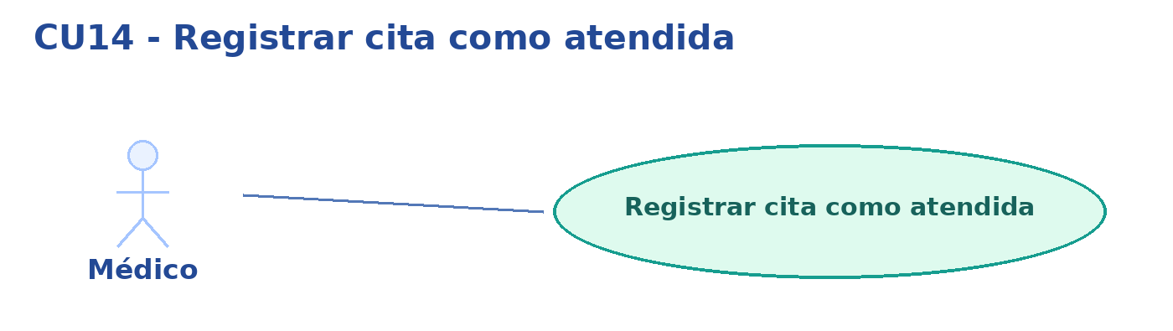
CU14: Registrar cita como atendida
Elemento | Descripción
Código | CU14
Nombre | Registrar cita como atendida
Objetivo | Permitir al Médico marcar como Atendida una cita cuya consulta finalizó y, opcionalmente, recomendar fecha y hora para una nueva cita de seguimiento que formalizará recepción.
Actor principal | Médico.
Descripción | El Médico consulta su agenda, confirma que la atención efectivamente finalizó y marca la cita como Atendida. Puede registrar una recomendación de seguimiento, sin modificar ni programar directamente nuevas citas.
Precondiciones | El médico debe haber iniciado sesión y contar con los permisos correspondientes. La cita debe existir, pertenecer a su agenda y encontrarse en un estado compatible con la operación. La consulta médica debe haberse realizado efectivamente.
Postcondiciones | La cita queda registrada con estado «Atendida». Su información se conserva para consultas de agenda, historial y reportes administrativos.
Prioridad | Alta.
Riesgo | Medio.
Ciclo de desarrollo | Ciclo II: Gestión y seguimiento de citas médicas.
Requisitos relacionados | RF14, RF26, RN12, RN16, RN17, RN18, RN19, RN53, RN58, RNF07, RNF10, RNF11 y RNF13.
Información de la cita
Campo | Descripción
Código de cita | Identificador único de la cita médica.
Paciente | Paciente que recibió la atención.
Médico | Profesional responsable de la consulta.
Especialidad | Especialidad correspondiente a la cita.
Fecha de atención | Fecha programada para la consulta.
Horario | Hora de inicio y finalización previstas.
Estado actual | Estado de la cita antes de registrar la atención.
Estado resultante | «Atendida» después de completar correctamente la operación.
Flujo básico: Registrar cita como atendida
Paso | Acción del actor | Respuesta del sistema
1 | El médico accede al módulo «Agenda médica». | Muestra las citas correspondientes exclusivamente a su agenda.
2 | Busca y selecciona la cita cuya consulta ya fue realizada. | Muestra el código de cita, paciente, especialidad, fecha, horario y estado actual.
3 | Selecciona la opción «Registrar como atendida». | Comprueba que la cita pertenezca al médico autenticado y que su estado permita registrar la atención.
4 | Confirma que la consulta médica fue realizada. | Recibe la confirmación y verifica nuevamente las condiciones de la operación.
5 | — | Actualiza el estado de la cita a «Atendida» y conserva la información correspondiente.
6 | — | Muestra un mensaje de confirmación y actualiza el estado de la cita en la agenda médica.
Flujos alternativos y excepciones
Código | Paso relacionado | Condición | Respuesta del sistema
FA01 | 2 | No existen citas que coincidan con los criterios de búsqueda. | Informa que no se encontraron resultados y permite realizar otra búsqueda.
FA02 | 3 | La cita seleccionada pertenece a otro médico. | Deniega la operación y evita modificar la cita.
FA03 | 3 | La cita se encuentra en estado «Cancelada». | Impide registrar la atención y conserva el estado de cancelación.
FA04 | 3 | La cita ya se encuentra en estado «Atendida». | Informa que la atención fue registrada anteriormente y evita duplicar la operación.
FA05 | 3 | La cita se encuentra en estado «Inasistencia». | Impide registrar la atención mediante el flujo ordinario y conserva el estado existente.
FA06 | 3–4 | La consulta médica todavía no se realizó. | No permite confirmar la atención y mantiene el estado actual de la cita.
FA07 | 4 | El médico decide cancelar la operación antes de confirmar. | Descarta la operación y mantiene el estado original de la cita.
FA08 | 4–5 | El estado de la cita cambió antes de guardar la operación. | Verifica nuevamente el estado y rechaza el registro si ya no corresponde.
FA09 | 4–5 | Se produce un error durante la actualización. | Informa que la operación no pudo completarse y evita confirmar cambios no guardados.
FA10 | 1 | Un usuario sin permisos intenta registrar una cita como atendida. | Deniega el acceso a la funcionalidad.
FA11 | 4–5 | El Médico recomienda una consulta de seguimiento. | Registra la fecha y hora sugeridas vinculadas a la cita Atendida; Recepción verificará disponibilidad y formalizará el seguimiento mediante CU21.
Reglas y restricciones aplicables
- El registro de citas como atendidas será responsabilidad exclusiva del médico.
- El médico solamente podrá modificar el estado de las citas correspondientes a su propia agenda.
- Una cita únicamente podrá registrarse como «Atendida» cuando la consulta médica efectivamente se haya realizado.
- El registro de asistencia física del paciente no implicará automáticamente que su cita fue atendida.
- Las citas canceladas no podrán registrarse posteriormente como atendidas.
- Se evitará registrar nuevamente como atendida una cita que ya tenga ese estado.
- La operación deberá respetar las transiciones válidas entre estados.
- La información de la cita atendida deberá conservarse para su posterior consulta y para la elaboración de reportes administrativos.
- Las validaciones y los permisos del usuario deberán comprobarse en el servidor.
- Si ocurre un error durante la operación, el sistema no deberá confirmar cambios que no se hayan guardado correctamente.
Resultado esperado
El Médico podrá marcar como Atendida una cita únicamente al finalizar la consulta y podrá dejar una recomendación de seguimiento para su posterior formalización por Recepción (CU21).

CU17 — Consultar citas afectadas
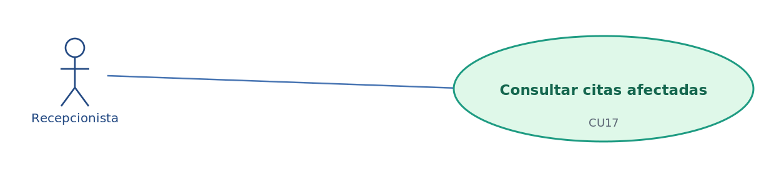
CU17: Consultar citas afectadas
Elemento | Descripción
Código | CU17
Nombre | Consultar citas afectadas
Objetivo | Permitir a Recepción identificar las citas futuras afectadas por indisponibilidades médicas, cambios de horario, desactivación de médicos o desactivación de especialidades, así como por la pérdida de habilitación del médico para la especialidad de la cita, sin alterar automáticamente la programación.
Actor principal | Recepcionista.
Descripción | El sistema contrasta las citas vigentes con los turnos, indisponibilidades, estado del médico y vigencia de la especialidad y su habilitación profesional. Presenta la causa específica de afectación; Recepción coordina con el paciente una alternativa: reprogramar (CU10), reasignar a otro médico habilitado (CU10) o cancelar (CU11).
Precondiciones | Recepcionista autenticada y autorizada. La consulta está disponible aunque no haya citas afectadas; se utilizan los datos vigentes de horarios, médicos, especialidades y citas.
Postcondiciones | Se presentan las citas vigentes afectadas, cada una con su motivo y datos de contacto o referencia según permisos. La consulta no modifica fechas, horarios, médicos ni estados; la resolución posterior exige la aceptación del paciente.
Prioridad | Alta.
Riesgo | Medio.
Ciclo de desarrollo | Ciclo II: Gestión y seguimiento de citas médicas.
Requisitos relacionados | RF04, RF05, RF07, RF17, RF25, RN05, RN12, RN14, RN21, RN22, RN23, RN24, RN49, RNF07, RNF10 y RNF14.
Información presentada en la consulta
Campo | Descripción
Código de cita | Identificador único de la cita afectada.
Paciente | Paciente asociado a la cita médica.
Médico | Profesional cuya disponibilidad ha cambiado.
Especialidad | Especialidad correspondiente a la cita.
Fecha de atención | Fecha prevista para la consulta.
Hora de inicio | Hora programada de la cita.
Hora de finalización | Hora prevista de finalización.
Estado de la cita | Estado actual registrado en el sistema.
Causa de afectación | Indisponibilidad, cambio de horario, médico desactivado, especialidad desactivada o médico ya no habilitado para la especialidad.
Registro de origen | Referencia al horario, indisponibilidad, médico, especialidad o habilitación profesional que impide la atención.
Flujo básico: Consultar citas afectadas
Paso | Acción del actor | Respuesta del sistema
1 | Recepción accede al módulo «Citas afectadas». | Comprueba permisos y muestra la consulta de citas médicas afectadas.
2 | Selecciona «Consultar citas afectadas». | Obtiene horarios, indisponibilidades, médicos activos, especialidades activas y habilitaciones vigentes.
3 | — | Obtiene las citas futuras vigentes y sus relaciones con médico, especialidad y franja de atención.
4 | — | Detecta superposiciones con indisponibilidades, incompatibilidades con horarios modificados y cambios de estado o habilitación que impidan la atención.
5 | — | Muestra las citas afectadas con causa específica, profesional, especialidad, fecha, franja y estado, sin alterar registros.
6 | Selecciona una cita del listado. | Muestra la información disponible y el origen de la afectación para planificar la intervención.
7 | Recepción contacta al paciente por el canal habitual para acordar una alternativa. | Permite continuar, según la decisión aceptada, con CU10 (reprogramar o reasignar) o CU11 (cancelar).
Flujos alternativos y excepciones
Código | Paso relacionado | Condición | Respuesta del sistema
FA01 | 2–5 | No existen citas futuras afectadas por ninguna de las causas contempladas. | Muestra listado vacío sin modificar citas.
FA02 | 3–4 | Existen modificaciones, desactivaciones o indisponibilidades, pero no afectan citas vigentes. | Informa que no hay citas pendientes de intervención.
FA03 | 4 | Una cita coincide parcialmente con un período de indisponibilidad. | La identifica como afectada cuando existe superposición entre ambos períodos horarios.
FA04 | 5–6 | La recepcionista selecciona una cita para consultar sus detalles. | Muestra la causa precisa de afectación y la referencia del cambio relacionado.
FA05 | 5–7 | La recepcionista necesita reprogramar una cita afectada. | Permite continuar con CU10 — Reprogramar cita médica, sujeto a sus reglas y validaciones.
FA06 | 5–7 | La recepcionista necesita cancelar una cita afectada. | Permite continuar con CU11 — Cancelar cita médica, sujeto a sus reglas y validaciones.
FA07 | 3–4 | Una cita anteriormente afectada ya fue reprogramada o cancelada. | Actualiza los resultados de la consulta según la información vigente y evita presentar como pendiente una cita que ya no resulta afectada.
FA08 | 2–5 | Se produce un error durante la consulta. | Informa que no fue posible obtener la información y permite intentar nuevamente, sin modificar los registros existentes.
FA09 | 1 | Un usuario sin permisos intenta consultar las citas afectadas. | Deniega el acceso a la funcionalidad.
FA10 | 5–7 | El paciente acepta la asignación a otro médico habilitado. | Continúa con CU10, verifica disponibilidad de la misma especialidad y registra su aceptación.
FA11 | 3–5 | El médico asociado a una cita futura fue desactivado. | Identifica la cita como afectada y no altera automáticamente su estado.
FA12 | 3–5 | La especialidad de una cita futura fue desactivada. | Identifica las citas correspondientes y conserva su historial hasta que Recepción las gestione.
FA13 | 3–5 | El médico dejó de estar habilitado para la especialidad de la cita. | Identifica las citas afectadas por incompatibilidad médico–especialidad y ofrece CU10 o CU11.
Reglas y restricciones aplicables
- La consulta de citas afectadas será responsabilidad del personal de Recepción.
- Los horarios y períodos de indisponibilidad serán registrados y administrados por el administrador mediante CU07.
- El sistema identificará citas futuras con coincidencia total o parcial de indisponibilidad médica, y también las afectadas por desactivación del médico, de la especialidad o de la habilitación médico–especialidad.
- También se identificarán las citas incompatibles con modificaciones de horario del profesional, sin desplazarlas ni cancelarlas automáticamente.
- Los horarios médicos se administrarán por profesional, independientemente de las especialidades que tenga habilitadas.
- La consulta considerará las citas vigentes que requieran una posible intervención de recepción.
- Las citas canceladas o ya atendidas no deberán presentarse como pendientes de reprogramación.
- La identificación de una cita afectada no modificará su fecha, horario, médico ni estado; hasta la aceptación del paciente conserva el estado vigente e indicador de afectación.
- La coordinación con el paciente se realizará por medios externos al sistema.
- La reprogramación se realizará mediante CU10 y deberá verificar nuevamente la disponibilidad del horario seleccionado.
- La cancelación se realizará mediante CU11 y respetará las condiciones correspondientes.
- La consulta deberá mostrar información actualizada a partir de los registros almacenados.
- Las validaciones y los permisos deberán comprobarse en el servidor.

CU20 — Solicitar reembolso
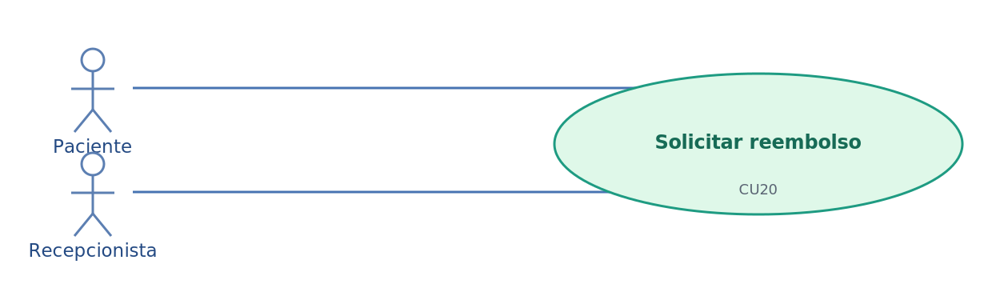

Elemento | Descripción
Código | CU20
Nombre | Solicitar reembolso
Objetivo | Permitir al Paciente o Recepcionista solicitar la devolución de una cita pagada y cancelada, aplicando automáticamente las políticas de admisión sin que el solicitante resuelva su propia solicitud.
Actor principal | Paciente y Recepcionista (solicitantes).
Descripción | Paciente o Recepción solicita un reembolso exclusivamente para una cita ya cancelada por Recepción mediante CU11. El sistema verifica autorización, pago, duplicados, anticipación mínima de 24 horas, la gracia de 15 minutos para citas obtenidas con menos de 24 horas y las causas atribuibles a la clínica. Rechaza solicitudes improcedentes o deja las admitidas pendientes de CU26. Solicitar reembolso desde el portal NO cancela la cita.
Precondiciones | La cita ya fue cancelada por Recepción (CU11), posee pago confirmado y no tiene devolución completa previa. El solicitante está autenticado y autorizado; para Paciente se verifica la titularidad de la cita.
Postcondiciones | La solicitud queda rechazada automáticamente con motivo registrado o admitida y pendiente de resolución por el Administrador mediante CU26; no se procesa todavía una devolución.
Prioridad | Media.
Riesgo | Alto.
Ciclo de desarrollo | Ciclo II: Gestión, atención y seguimiento de citas médicas.
Requisitos relacionados | RF11, RF20, RN12, RN25, RN46, RN47, RN48, RN49, RN50, RN52, RNF07, RNF12 y RNF18.
Flujo básico: Solicitar reembolso de cita previamente cancelada
Paso | Acción del actor | Respuesta del sistema
1 | Paciente o Recepción selecciona una cita ya cancelada por CU11 y solicita el reembolso. | Verifica estado Cancelada, pago confirmado, identidad/titularidad, permisos y ausencia de reembolso completo o solicitud duplicada.
2 | Ingresa o confirma el motivo y envía la solicitud. | Verifica los plazos aplicables y si la cancelación es atribuible a la clínica.
3 | Consulta el resultado. | Si no corresponde, rechaza automáticamente y explica el motivo; si procede, registra la solicitud admitida con estado Pendiente y la deja disponible para CU26.

Flujos alternativos:
Código | Paso relacionado | Condición | Respuesta del sistema
FA01 | 2 | Cancelación voluntaria fuera de los plazos aplicables. | Rechaza automáticamente, informa el motivo y registra el intento sin enviarlo al Administrador.
FA02 | 2 | Cancelación atribuible a la clínica. | Admite solicitud de devolución completa sin aplicar plazos de cancelación voluntaria.
FA03 | 1–2 | No existe pago confirmado, la cita no está cancelada o ya fue reembolsada. | Rechaza la solicitud sin crear devolución ni duplicarla.
FA04 | 1 | El solicitante no tiene permisos sobre la cita. | Deniega la operación y registra el intento según las reglas de auditoría.
FA05 | 1 | Paciente intenta pedir un reembolso mientras la cita sigue Programada o Confirmada. | Informa que la cancelación debe tramitarse primero mediante Recepción (CU11); no cancela ni genera reembolso desde el portal.

La aprobación o el rechazo de solicitudes admitidas no forman parte de CU20: el Administrador las resuelve mediante CU26 — Resolver solicitud de reembolso.

CU26 — Resolver solicitud de reembolso
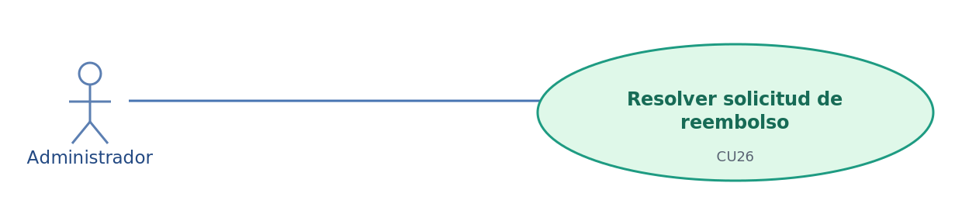
CU26: Resolver solicitud de reembolso
Elemento | Descripción
Código | CU26
Nombre | Resolver solicitud de reembolso
Objetivo | Permitir al Administrador aprobar o rechazar solicitudes de reembolso admitidas previamente por CU20 y gestionar el estado verificable de su devolución.
Actor principal | Administrador.
Descripción | El Administrador revisa solicitudes admitidas por CU20, decide aprobar o rechazar con trazabilidad y, si aprueba, inicia y supervisa la devolución mediante el medio realmente disponible. Cuando la pasarela no confirme automáticamente la devolución, el estado permanece Pendiente o En proceso hasta contar con evidencia verificable de una operación externa; la definición del procedimiento autorizado de comprobación requiere validación de la clínica.
Precondiciones | Administrador autenticado y autorizado; solicitud admitida registrada por CU20, todavía pendiente de decisión y con datos del pago original disponibles.
Postcondiciones | Queda registrada la decisión administrativa con usuario, fecha y motivo. La aprobación no equivale a devolución ejecutada: solo se registra Completado con confirmación del proveedor o evidencia externa verificable y vinculada al pago original; se impide repetir la operación.
Prioridad | Media.
Riesgo | Alto.
Ciclo de desarrollo | Ciclo II: Gestión, atención y seguimiento de citas médicas.
Requisitos relacionados | RF31, RN25, RN49, RN50, RN51, RN52, RNF07, RNF12, RNF18 y RNF19.
Datos de la resolución
Campo | Descripción
Solicitud admitida | Identificador y estado pendiente de la solicitud registrada por CU20.
Cita y pago original | Referencia a la cita cancelada, importe y medio de pago confirmado.
Decisión y responsable | Aprobación o rechazo, fecha/hora, usuario Administrador y motivo del rechazo.
Estado de devolución | Pendiente, en proceso o completado únicamente con confirmación verificable.
Flujo básico: Resolver solicitudes admitidas de reembolso
Paso | Acción del actor | Respuesta del sistema
1 | Administrador accede a las solicitudes de reembolso admitidas. | Presenta las pendientes con cita, importe, motivo, evidencia y resultado de las validaciones de política.
2 | Selecciona una solicitud para revisarla. | Muestra el historial de pago y verifica que no exista otra resolución o devolución completada.
3 | Aprueba o rechaza e introduce el motivo cuando corresponda. | Valida permisos y estado, registra usuario, fecha y decisión. Si rechaza, no ejecuta devolución.
4 | Consulta el resultado de la resolución. | Si aprobó, inicia devolución por el medio disponible y conserva estado Pendiente o En proceso hasta confirmación; informa el resultado sin declarar devuelto un pago todavía pendiente.
Flujos alternativos y excepciones
Código | Paso relacionado | Condición | Respuesta del sistema
FA01 | 3 | El Administrador rechaza la solicitud admitida. | Exige motivo, registra decisión y no solicita devolución.
FA02 | 2–3 | La solicitud ya fue resuelta o existe devolución completada. | Impide registrar una segunda resolución o duplicar el reembolso.
FA03 | 4 | El proveedor de pagos no confirma o mantiene la operación pendiente. | Conserva estado En proceso o Pendiente y no marca el dinero como devuelto.
FA04 | 4 | La devolución automática no está disponible para el medio usado. | Mantiene devolución Pendiente o En proceso, registra que no hay ejecución automática disponible e identifica el medio externo autorizado para seguimiento; nunca marca Completado por mera aprobación.
FA05 | 1–4 | Usuario sin permisos administrativos. | Deniega el acceso y registra el intento.
FA06 | 4 | La devolución se realizó por un medio externo y no existe confirmación automática. | Permite registrar referencia, fecha, importe, responsable y comprobante de la operación para verificación administrativa; solo tras validación del comprobante se puede marcar Completado, sin permitir duplicados. El procedimiento exacto de autorización sigue sujeto a confirmación por la clínica.
Reglas y restricciones aplicables
• Solo las solicitudes admitidas por CU20 pueden ser resueltas por el Administrador.
• Aprobación administrativa y devolución efectivamente completada son estados distintos.
• La operación preserva relación con cita, pago, motivo, estado y responsable, sin duplicaciones.
• Una cancelación atribuible a la clínica conserva el derecho a reembolso completo conforme a RN25 y RN49.
• Se aplica RN50–RN52 con control transaccional y auditoría de la decisión.
Control de ejecución manual: la marca «Completado» exige identificación del pago original y evidencia externa verificable. Falta confirmar con la clínica quién puede ejecutar materialmente la devolución y quién valida el comprobante; hasta esa definición, la funcionalidad no se considera operativamente cerrada.
Resultado esperado
Las solicitudes admitidas tendrán decisión administrativa trazable y las devoluciones mantendrán su estado real hasta recibir confirmación de su procesamiento.

CU21 Registrar cita de seguimiento
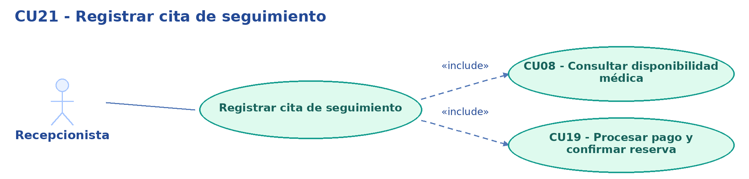

Elemento | Descripción
Código | CU21
Nombre | Registrar cita de seguimiento
Objetivo | Permitir a Recepción formalizar una nueva cita de seguimiento recomendada por un Médico, vinculada a la consulta Atendida y aplicando la gratuidad solo cuando corresponda.
Actor principal | Recepcionista.
Descripción | El Médico puede dejar una recomendación tras la consulta Atendida (CU14). Recepción verifica disponibilidad, acuerda fecha y hora y registra una nueva cita vinculada a la original. Se valida la exención según las reglas; una modificación voluntaria o retraso del paciente pierde la gratuidad, mientras un cambio causado por la clínica la conserva.
Precondiciones | Debe existir una consulta original Atendida, con recomendación de seguimiento registrada. La Recepcionista debe estar autenticada y autorizada.
Postcondiciones | Se registra una nueva cita de seguimiento, vinculada a la consulta original y formalizada después de validar el pago exigible o la exención de cobro.
Prioridad | MEDIO
Riesgo | Medio.
Ciclo de desarrollo | Ciclo II: Gestión, atención y seguimiento de citas médicas.
Requisitos relacionados | RF21, RN53, RN54, RN55, RN56, RN57, RN58, RN39, RN44, RNF11 y RNF12.
Relaciones UML: CU21 «include» CU08 (disponibilidad) y «include» CU19 (verificar exención o pago antes de formalizar). CU14 solo origina la recomendación, sin necesidad de «include».

Flujo básico: Registrar cita de seguimiento
Paso | Acción del actor | Respuesta del sistema
1 | Recepción selecciona una cita Atendida con recomendación de seguimiento. | Recupera la fecha/hora sugeridas por el médico y la consulta original.
2 | Acuerda fecha y hora con el paciente y selecciona un turno disponible. | Invoca CU08 para validar disponibilidad y determina si corresponde pago o exención según la consulta original.
3 | Confirma los datos del seguimiento. | Invoca CU19 para comprobar la exención o el pago exigible; solo entonces formaliza la nueva cita como Programada, vinculada a la original.

Flujos alternativos:

Código | Paso relacionado | Condición | Respuesta del sistema
FA01 | 2–3 | El paciente perdió la gratuidad por retraso o cambio voluntario. | Impide aplicar la exención y exige el pago de una nueva consulta antes de confirmar la ficha.
FA02 | 2–3 | La clínica cambia la fecha u horario del seguimiento. | Mantiene la exención gratuita en el nuevo horario acordado, sujeto a disponibilidad.
FA03 | 2 | No existe disponibilidad en la fecha sugerida. | Permite acordar una alternativa válida sin registrar ninguna cita todavía.

Resultado esperado
Recepción podrá formalizar nuevas citas de seguimiento vinculadas a consultas Atendidas, comprobando disponibilidad y aplicando el pago o la exención correspondiente. Los cambios voluntarios y retrasos del paciente perderán la gratuidad; los cambios causados por la clínica la conservarán.

4.6.3 CICLO III

CU15 — Consultar historial de citas
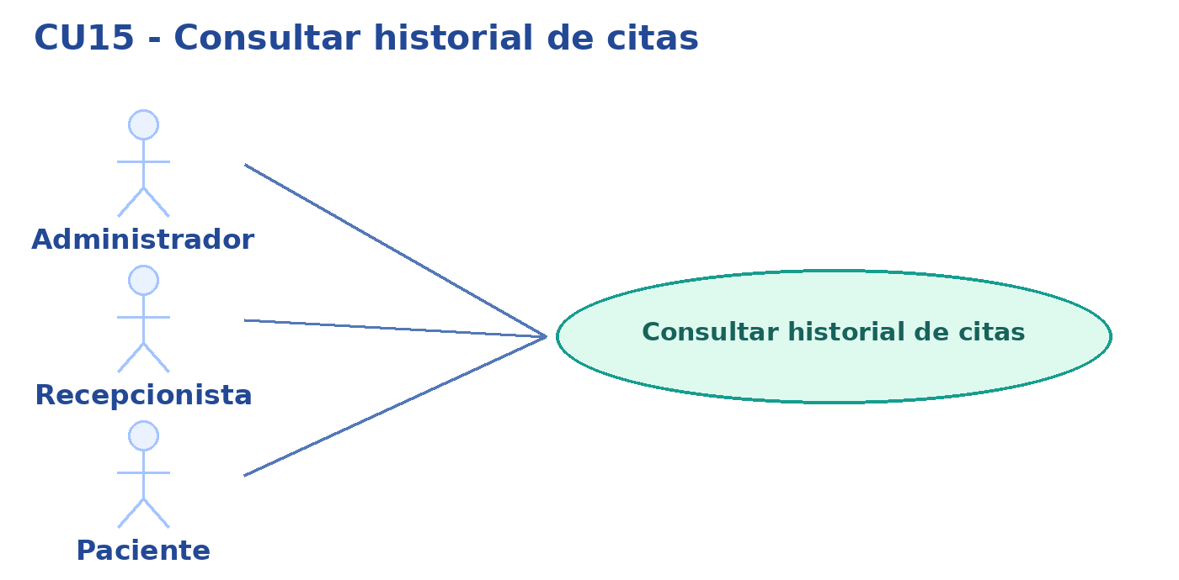
CU15: Consultar historial de citas
Elemento | Descripción
Código | CU15
Nombre | Consultar historial de citas
Objetivo | Permitir que Administrador, Recepcionista y Paciente consulten el historial de citas conforme a sus permisos; el Paciente verá exclusivamente sus propios registros.
Actores principales | Administrador, Recepcionista y Paciente.
Descripción | El usuario consulta citas anteriores según sus filtros y permisos. El sistema limita las consultas de pacientes a su propia identidad, recupera cambios y estados históricos y muestra los resultados sin alterar registros.
Precondiciones | El usuario debe estar autenticado y autorizado. No es necesario que existan citas coincidentes con los criterios de búsqueda.
Postcondiciones | El usuario visualiza los registros históricos correspondientes a la búsqueda realizada. La operación no modifica los datos ni los estados de las citas.
Prioridad | Media.
Riesgo | Medio.
Ciclo de desarrollo | Ciclo III: Historial y reportes administrativos.
Requisitos relacionados | RF15, RF27, RN10, RN11, RN12, RN19, RN20, RNF07, RNF10 y RNF13.
Información presentada en el historial
Campo | Descripción
Código de cita | Identificador único de la cita médica.
Paciente | Paciente asociado a la atención.
Médico | Profesional asignado a la cita.
Especialidad | Especialidad correspondiente a la consulta.
Fecha de atención | Fecha programada para la cita.
Horario | Hora de inicio y finalización previstas.
Estado | Estado actual o final de la cita.
Fecha de creación | Fecha y hora en que se registró la cita.
Antecedentes de reprogramación | Datos anteriores y nuevos de fecha, horario o médico, cuando existan cambios registrados.
Información de cancelación | Motivo de cancelación, cuando corresponda.
Flujo básico: Consultar historial de citas
Paso | Acción del actor | Respuesta del sistema
1 | El usuario autorizado abre «Historial de citas». | Identifica el rol y muestra criterios permitidos; para Paciente impone el filtro de su propia identidad.
2 | Ingresa o selecciona los criterios de consulta del historial. | Recibe los criterios ingresados.
3 | Selecciona «Buscar». | Valida filtros y permisos; para Paciente limita la consulta de forma obligatoria a sus citas.
4 | — | Recupera los datos de las citas registradas, incluyendo sus estados y antecedentes disponibles.
5 | — | Presenta el listado de citas coincidentes con la información necesaria para identificarlas.
6 | Selecciona una cita del listado para consultar su historial. | Muestra el detalle de la cita, su información de programación y los cambios históricos registrados.
7 | El usuario revisa la información presentada. | Mantiene disponible la consulta sin modificar los registros.
Flujos alternativos y excepciones
Código | Paso relacionado | Condición | Respuesta del sistema
FA01 | 2 | El usuario modifica los criterios de búsqueda. | Permite realizar una nueva consulta con los criterios actualizados.
FA02 | 2–3 | Los criterios de búsqueda contienen datos inválidos. | Informa los errores detectados y solicita corregirlos.
FA03 | 3–5 | No existen citas que coincidan con los criterios ingresados. | Muestra un mensaje indicando que no se encontraron resultados y permite realizar otra búsqueda.
FA04 | 6 | La cita consultada tiene antecedentes de reprogramación. | Muestra los cambios registrados de fecha, horario o médico, conservando la información histórica correspondiente.
FA05 | 6 | La cita consultada fue cancelada. | Muestra su estado «Cancelada» y el motivo registrado.
FA06 | 6 | La cita se encuentra en estado «Atendida» o «Inasistencia». | Presenta el estado correspondiente y los datos históricos disponibles.
FA07 | 6 | La cita no tiene antecedentes de reprogramación o cancelación. | Muestra únicamente la información registrada, sin presentar cambios inexistentes.
FA08 | 3–6 | Se produce un error durante la consulta. | Informa que no fue posible obtener el historial y permite intentar nuevamente.
FA09 | 1 | Un usuario sin permisos intenta acceder al historial de citas. | Deniega el acceso a la funcionalidad.
FA10 | 1–6 | Un Paciente solicita el historial de otra persona. | Deniega el acceso, incluso si modifica identificadores en la solicitud.
Reglas y restricciones aplicables
- El historial estará disponible para Administrador y Recepción conforme a sus permisos; el Paciente solo podrá consultar sus propias citas.
- Los permisos de acceso deberán comprobarse en el servidor.
- El historial deberá conservar los registros de citas programadas, confirmadas, atendidas, canceladas y con inasistencia.
- Las citas canceladas deberán mantenerse registradas y no eliminarse físicamente por el hecho de haber sido canceladas.
- Las reprogramaciones deberán conservar la información necesaria para conocer los cambios realizados.
- La consulta permitirá identificar al paciente, médico, especialidad, fecha, horario, estado y fecha de creación de cada cita.
- Los antecedentes deberán presentarse de acuerdo con la información efectivamente registrada.
- La desactivación de pacientes, médicos o especialidades no deberá eliminar los registros históricos de citas relacionados.
- La consulta del historial no modificará las citas ni sus estados.
- La información mostrada deberá corresponder a los registros persistentes del sistema y respetar los permisos del usuario.
Resultado esperado
El Administrador y Recepción podrán consultar los historiales de citas autorizados; el Paciente consultará exclusivamente los suyos, incluyendo estados y antecedentes de cambios, sin alterar los registros.

CU16 — Generar reportes administrativos
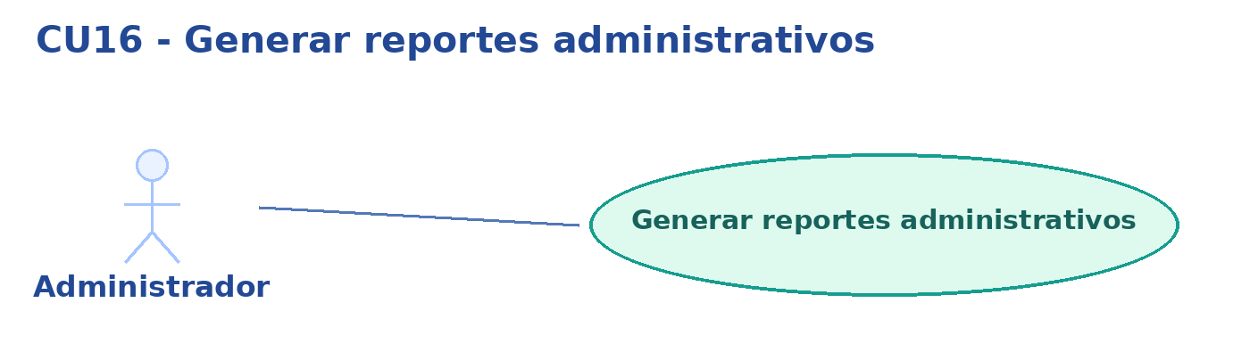
CU16: Generar reportes administrativos
Elemento | Descripción
Código | CU16
Nombre | Generar reportes administrativos
Objetivo | Permitir al administrador generar y consultar reportes administrativos sobre las citas médicas, los pacientes registrados y las atenciones realizadas, utilizando la información almacenada en el sistema para apoyar el seguimiento y la supervisión de las actividades de la clínica.
Actor principal | Administrador.
Descripción | El administrador accede al módulo de reportes administrativos, selecciona el tipo de reporte y establece los filtros correspondientes. El sistema valida los criterios, consulta la información registrada y presenta los resultados de manera organizada, incluyendo listados y cantidades según el reporte solicitado.
Precondiciones | El administrador debe haber iniciado sesión y contar con los permisos correspondientes para consultar reportes administrativos.
Postcondiciones | El reporte solicitado se muestra con la información correspondiente a los criterios seleccionados. La operación no modifica los registros almacenados.
Prioridad | Media.
Riesgo | Medio.
Ciclo de desarrollo | Ciclo III: Historial y reportes administrativos.
Requisitos relacionados | RF16, RN12, RN20, RNF07, RNF10, RNF13, RNF14 y RNF16.
Tipos de reportes administrativos
Código | Reporte | Descripción
REP01 | Citas por fecha | Muestra las citas médicas correspondientes a una fecha o período seleccionado.
REP02 | Citas por médico | Muestra las citas asociadas a un profesional determinado.
REP03 | Citas por especialidad | Muestra las citas correspondientes a una especialidad médica.
REP04 | Citas por estado | Agrupa o filtra las citas según su estado: Programada, Confirmada, Atendida, Cancelada o Inasistencia.
REP05 | Pacientes registrados | Presenta el listado de pacientes registrados en el sistema.
REP06 | Resumen de atenciones por período | Presenta las cantidades de citas atendidas, canceladas y con inasistencia dentro de un período seleccionado.
REP07 | Agenda diaria por médico | Presenta las citas de un médico para una fecha determinada, organizadas por horario.
Criterios de consulta
Criterio | Descripción
Tipo de reporte | Reporte administrativo que se desea generar.
Fecha | Fecha específica cuando corresponda al reporte.
Rango de fechas | Fecha inicial y final del período consultado.
Médico | Profesional utilizado como criterio de consulta.
Especialidad | Especialidad médica utilizada como filtro.
Estado de cita | Estado por el que se desea filtrar la información.
Los filtros disponibles dependerán del tipo de reporte seleccionado.
Flujo básico: Generar reporte administrativo
Paso | Acción del actor | Respuesta del sistema
1 | El administrador accede al módulo «Reportes administrativos». | Verifica sus permisos y muestra los tipos de reportes disponibles.
2 | Selecciona el tipo de reporte que desea consultar. | Presenta los filtros correspondientes al reporte seleccionado.
3 | Ingresa o selecciona los criterios de consulta. | Recibe los filtros establecidos.
4 | Selecciona «Generar reporte». | Valida los criterios ingresados, incluyendo las fechas y los demás filtros aplicables.
5 | — | Consulta la información almacenada en el sistema según el tipo de reporte y los filtros seleccionados.
6 | — | Organiza los resultados y calcula las cantidades correspondientes cuando el reporte lo requiere.
7 | — | Presenta el reporte con los registros o resultados consolidados obtenidos.
8 | El administrador revisa la información presentada. | Mantiene disponible el reporte para su consulta sin modificar los datos originales.
Flujos alternativos y excepciones
Código | Paso relacionado | Condición | Respuesta del sistema
FA01 | 2 | El administrador selecciona un tipo de reporte diferente. | Actualiza los filtros disponibles según el reporte seleccionado.
FA02 | 3–4 | Existen criterios obligatorios incompletos o inválidos. | Informa los errores detectados y solicita corregirlos antes de generar el reporte.
FA03 | 3–4 | La fecha inicial del período es posterior a la fecha final. | Rechaza el rango e informa que debe ingresar fechas válidas.
FA04 | 5 | No existen registros que coincidan con los filtros seleccionados. | Muestra un mensaje indicando que no se encontraron resultados, sin generar información ficticia.
FA05 | 5–6 | El reporte requiere cantidades de atenciones, cancelaciones o inasistencias. | Calcula los totales correspondientes a los estados registrados dentro del período seleccionado.
FA06 | 5–7 | El administrador solicita la agenda diaria de un médico. | Recupera las citas del profesional y la fecha seleccionados y las presenta ordenadas por horario.
FA07 | 3–4 | El administrador modifica los filtros de consulta. | Permite generar nuevamente el reporte con los criterios actualizados.
FA08 | 5–7 | Se produce un error durante la consulta o generación del reporte. | Informa que no fue posible completar la operación y evita presentar resultados incorrectos como definitivos.
FA09 | 1 | Un usuario sin permisos intenta acceder al módulo de reportes administrativos. | Deniega el acceso a la funcionalidad.
Reglas y restricciones aplicables
- La generación y consulta de reportes administrativos será responsabilidad exclusiva del administrador.
- Los reportes deberán utilizar únicamente información registrada en el sistema.
- El sistema deberá permitir consultar las citas por fecha, médico, especialidad y estado.
- Se deberá disponer de un reporte de pacientes registrados.
- El sistema deberá permitir consultar cantidades de citas atendidas, canceladas y con inasistencia por período.
- La agenda diaria por médico deberá presentar las citas correspondientes a la fecha seleccionada.
- Los reportes deberán respetar los filtros seleccionados y los permisos del usuario.
- Las citas canceladas y los registros históricos deberán conservarse y considerarse cuando corresponda al reporte.
- No deberán generarse resultados ficticios cuando no existan registros coincidentes.
- Las fechas y los demás criterios de consulta deberán validarse antes de procesar el reporte.
- La generación de reportes no modificará los datos de las citas, pacientes, médicos o especialidades.
- La información deberá obtenerse de los registros persistentes del sistema.
- Los permisos y las validaciones deberán comprobarse en el servidor.

CU22 — Consultar bitácora de auditoría
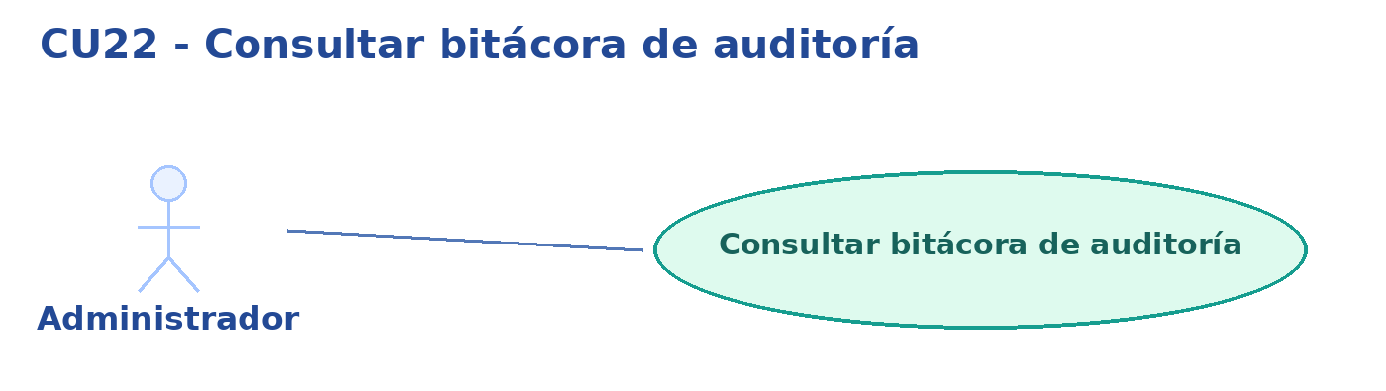

Elemento | Descripción
Código | CU22
Nombre | Consultar bitácora de auditoría
Objetivo | Permitir al Administrador consultar y filtrar los eventos automáticos de auditoría en modo de solo lectura, sin exponer información secreta.
Actor principal | Administrador.
Descripción | El Administrador consulta la bitácora y filtra por fecha, usuario, módulo, acción o resultado. La consulta no modifica ni elimina eventos.
Precondiciones | El Administrador debe estar autenticado y autorizado. La bitácora puede encontrarse vacía.
Postcondiciones | Se presentan los resultados autorizados, incluso vacíos, sin modificar eventos ni información de negocio.
Prioridad | MEDIO
Riesgo | Medio.
Ciclo de desarrollo | Ciclo III: Historial, reportes y supervisión administrativa.
Requisitos relacionados | RF22, RN59, RN60, RN61, RN62, RNF20 y RNF21.
Flujo básico: Consultar bitácora de auditoría
Paso | Acción del actor | Respuesta del sistema
1 | Administrador: Accede al módulo «Auditoría del Sistema». | Muestra filtros por Rango de fecha, Usuario responsable, y Módulo (Ej. Pagos, Usuarios, Citas).
2 | Administrador: Ingresa criterios y presiona buscar. | Despliega el listado de eventos (Fecha, Acción, Usuario, Resultado, ID afectado).
3 | Administrador: Clic en un evento para ver detalles técnicos | Muestra dichos datos
Flujos alternativos:
Código | Paso relacionado | Condición | Respuesta del sistema
FA01 | 1-2 | Sin registros | Si los filtros son muy específicos y no hay actividad, el sistema muestra el tablero vacío indicando que no hay coincidencias.

Resultado esperado
El Administrador podrá inspeccionar los eventos registrados, filtrar resultados y consultar detalles autorizados sin alterar la bitácora ni mostrar información secreta.

4.6.4 CICLO IV

CU23 — Registrar cuenta de paciente
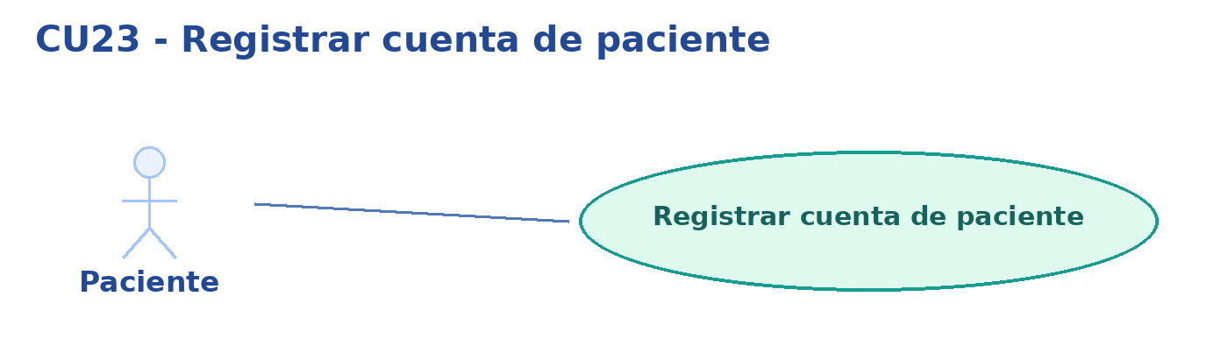
Elemento | Descripción
Código | CU23
Nombre | Registrar cuenta de paciente
Objetivo | Permitir que una persona cree una cuenta de Paciente para autogestión online, evitando duplicados y vinculando de forma segura un registro presencial anterior cuando corresponda.
Actor principal | Paciente (Visitante no autenticado).
Descripción | El visitante completa datos de identificación, contacto y credenciales y acepta términos. El sistema comprueba cuentas existentes; si encuentra un registro de paciente sin cuenta, requiere verificar la titularidad antes de vincularlo. Si no existe registro previo, crea paciente y cuenta vinculados. Si la identidad no puede verificarse, deriva la vinculación a recepción sin exponer el historial.
Precondiciones | El solicitante no tiene una sesión iniciada y dispone de un medio válido para completar la verificación de identidad requerida.
Postcondiciones | Se crea o vincula una única cuenta de Paciente a un registro verificado, respetando la unicidad de identidad y permitiendo iniciar sesión. No se vincula ningún historial a una identidad no verificada.
Prioridad | Alta.
Riesgo | Medio.
Ciclo de desarrollo | Ciclo IV: Autogestión de pacientes y reservas online.
Requisitos relacionados | RF28, RN01, RN12, RN32, RNF06, RNF07, RNF10 y RNF21.
Flujo básico: Registrar cuenta
Paso | Acción del actor | Respuesta del sistema
1 | Accede a la opción «Registrarse» en el portal web. | Muestra el formulario de registro de paciente.
2 | Ingresa su CI, Nombres, Apellidos, Correo electrónico, Contraseña y acepta los términos de uso. | Recibe los datos ingresados para validación.
3 | Selecciona «Crear cuenta». | Valida campos y términos; busca cuentas existentes y pacientes previos sin cuenta, evitando duplicados.
4 | Si existe un paciente previo sin cuenta, completa la verificación de titularidad solicitada. | Solo tras comprobar identidad, vincula la cuenta al registro anterior. Si no puede comprobarla, interrumpe y deriva a recepción.
5 | — | Almacena la contraseña mediante hash seguro y crea la cuenta activa asociada al paciente verificado.
6 | — | Muestra mensaje de éxito y redirige a la pantalla de inicio de sesión (CU01).
Flujos alternativos y excepciones
Código | Paso relacionado | Condición | Respuesta del sistema
FA01 | 3 | Ya existe una cuenta web vinculada al CI o correo proporcionado. | Impide duplicar la cuenta y ofrece opciones de recuperación, sin revelar datos sensibles.
FA02 | 3 | El paciente no acepta los términos y condiciones. | Deshabilita el botón de «Crear cuenta» y solicita la aceptación obligatoria.
FA03 | 2-3 | La contraseña no cumple con los requisitos de seguridad. | Solicita ingresar una contraseña más fuerte antes de continuar.
FA04 | 3–4 | Existe un paciente previo sin cuenta web. | Requiere verificación de titularidad antes de vincular el historial; si no es posible, deriva la gestión a recepción.
FA05 | 3–5 | No existe un paciente previamente registrado. | Crea el registro de paciente y su cuenta como una operación coherente y sin duplicados.

CU18 — Reservar cita online
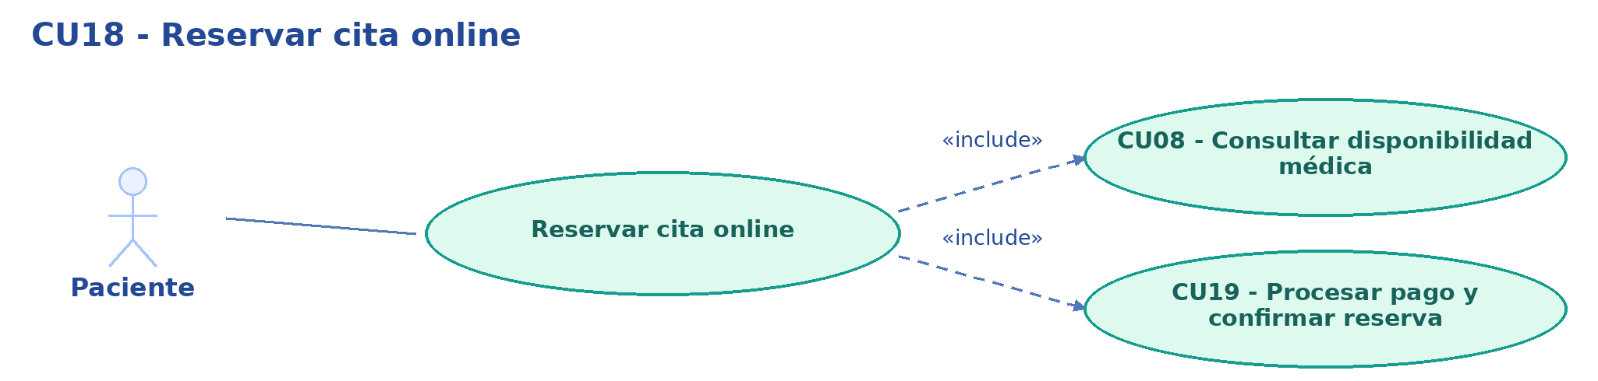
Elemento | Descripción
Código | CU18
Nombre | Reservar cita online
Objetivo | Permitir al Paciente reservar online únicamente franjas autorizadas según el turno médico, la distribución del resto y las habilitaciones anticipadas de Recepción, bloqueando temporalmente el horario durante el pago y formalizando solo tras confirmación en CU19.
Actor principal | Paciente.
Descripción | El Paciente consulta CU08 y selecciona un cupo online del resto del turno o una franja de las primeras dos horas habilitada anticipadamente por Recepción. El sistema excluye franjas protegidas para presencial, bloqueos provisionales por demanda, citas y retenciones vigentes; retiene el horario hasta dos intentos de pago de cinco minutos cada uno y valida el resultado en CU19, sin aprobación manual de Recepción.
Precondiciones | El Paciente está autenticado, tiene cuenta activa y aceptó los términos. Para seleccionar el horario debe existir una franja expresamente habilitada para online, libre de cita, bloqueo presencial provisional e indisponibilidad; la falta de disponibilidad se informa sin crear reserva.
Postcondiciones | Con pago confirmado, se registra la cita como Programada y se emite ficha; si se agotan los intentos sin pago confirmado, la solicitud expira y se libera el cupo tras verificar transacciones pendientes.
Prioridad | Alta.
Riesgo | Alto.
Ciclo de desarrollo | Ciclo IV: Autogestión de pacientes y reservas online.
Requisitos relacionados | RF18, RF19, RF23, RN12, RN31, RN32, RN33, RN34, RN35, RN36, RN37, RN40, RN41, RN42, RN43, RN44, RN45, RNF12 y RNF19.
Relaciones UML: CU18 «include» CU08 (disponibilidad) y «include» CU19 (verificar el pago); CU18 formaliza la cita solo tras confirmación suficiente.
Nota operativa: los bloqueos provisionales por demanda presencial no generan cita, ficha ni pago y son independientes de la retención online por intento de pago de cinco minutos.

Flujo básico: Reservar cita online
Paso | Acción del actor | Respuesta del sistema
1 | El Paciente accede a «Reservar cita» desde su cuenta. | Muestra filtros por especialidad, médico y fecha.
2 | Elige filtros y consulta disponibilidad. | Invoca CU08 y muestra franjas online del resto del turno, además de las que Recepción haya habilitado anticipadamente dentro de las dos horas protegidas. Excluye bloqueos de demanda y retenciones de pago.
3 | Selecciona un horario y confirma la solicitud de reserva. | Valida otra vez la modalidad y la disponibilidad; si continúa libre, retiene el horario por cinco minutos para iniciar pago. Nunca desplaza bloqueos presenciales ni citas vigentes.
4 | Continúa al pago. | Invoca CU19 y verifica el resultado: un máximo de dos intentos de cinco minutos.
5 | — | Con pago confirmado formaliza la cita como Programada y emite ficha; sin confirmación no formaliza una cita definitiva.

Flujo básico: Procesar pago online [realizado mediante CU19]
Paso | Acción del actor | Respuesta del sistema
1 | El Paciente inicia el pago de la reserva temporal. | CU19 prepara el método online de la pasarela de pruebas seleccionada.
2 | El Paciente completa el intento de pago. | CU19 verifica importe, referencia, confirmación y expiración; permite segundo intento solo si el primero no está confirmado ni en proceso.
3 | — | Con confirmación genera ficha; si los intentos expiran, comprueba transacciones pendientes antes de liberar el cupo.
Flujos alternativos y excepciones
Código | Paso relacionado | Condición | Respuesta del sistema
FA01 | 2 | No existen cupos online. | Informa que no hay horarios libres y permite cambiar filtros.
FA02 | 3–4 | El Paciente cancela antes del pago. | Descarta la solicitud y libera la retención, tras comprobar que no existan pagos en proceso.
FA03 | 4 | El primer intento de pago vence sin confirmación. | CU19 comprueba el estado y permite un segundo intento de cinco minutos si no hay transacción confirmada o en proceso.
FA04 | 4 | Transcurren diez minutos sin pago confirmado. | Verifica posibles notificaciones pendientes y libera el cupo cuando sea seguro.
FA05 | 4–5 | El pago está pendiente de confirmación. | No crea una cita definitiva ni libera indebidamente un cupo asociado a pago posiblemente realizado.
FA06 | 2–3 | El Paciente intenta seleccionar una franja de las dos primeras horas no habilitada para online. | Impide la selección y muestra únicamente horarios online válidos o habilitados anticipadamente por Recepción.
FA07 | 2–3 | Recepción bloquea provisionalmente una franja presencial mientras el Paciente consulta. | La franja no estará disponible para nuevas reservas online; la verificación transaccional impedirá que la misma franja quede retenida por dos operaciones.

4.6.5. Decisiones pendientes de validación funcional
Las siguientes decisiones no están resueltas por la línea base del proyecto; se mantienen expresamente fuera de los flujos definitivos hasta obtener confirmación de la clínica.
Referencia | Estado actual de la especificación | Decisión pendiente
CU08 / RN36 | Fijados: primeras dos horas protegidas, 50/50 configurable en el resto, método del mayor resto y desempate presencial. | Concretar la colocación cronológica de las franjas por modalidad (diseño detallado).
CU11 / CU20 | La cancelación se efectúa solo en Recepción; CU20 no cancela citas desde el portal. | Confirmar si la clínica desea añadir en una versión futura cancelación autónoma del Paciente.
CU25 / RN35 | Recepción puede habilitar anticipadamente una franja presencial libre para online. | Decidir si puede revertir una habilitación sobre una franja aún sin cita, bloqueo ni retención.
CU26 / RN51–RN52 | Una aprobación no acredita la devolución; se requiere confirmación o evidencia verificable. | Confirmar responsables y procedimiento para ejecutar/verificar devoluciones fuera de la pasarela.

4.7 Prototipo de interfaz de usuario

4.7.1 Inicio de Sesión
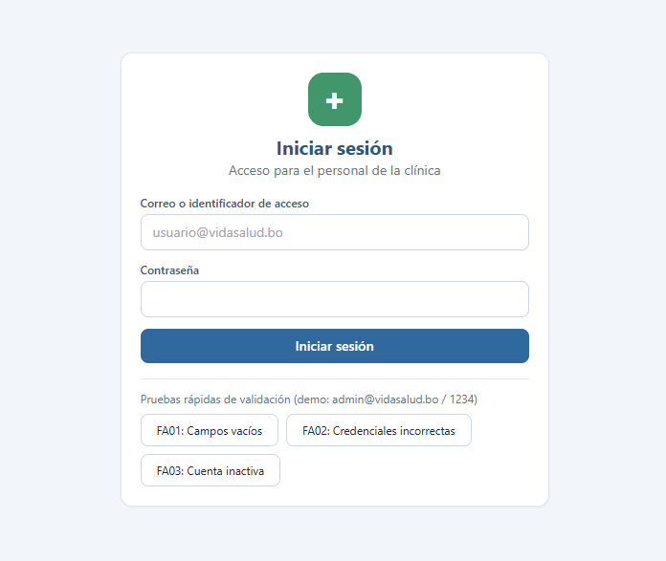

4.7.2 Cierre de sesión
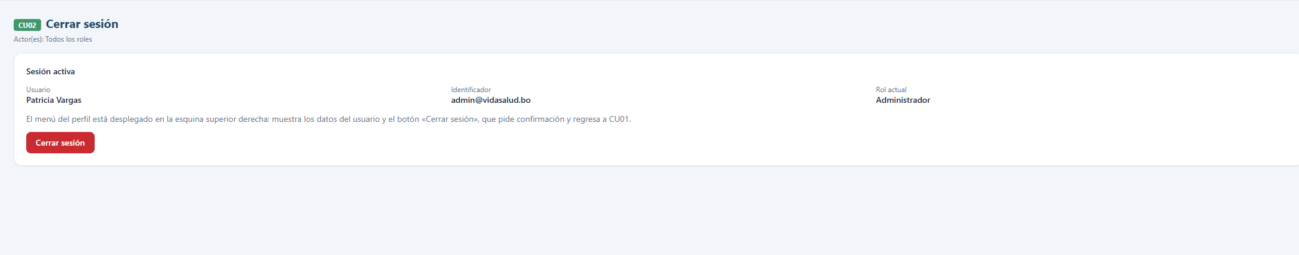

4.7.3 Gestión de usuarios y roles
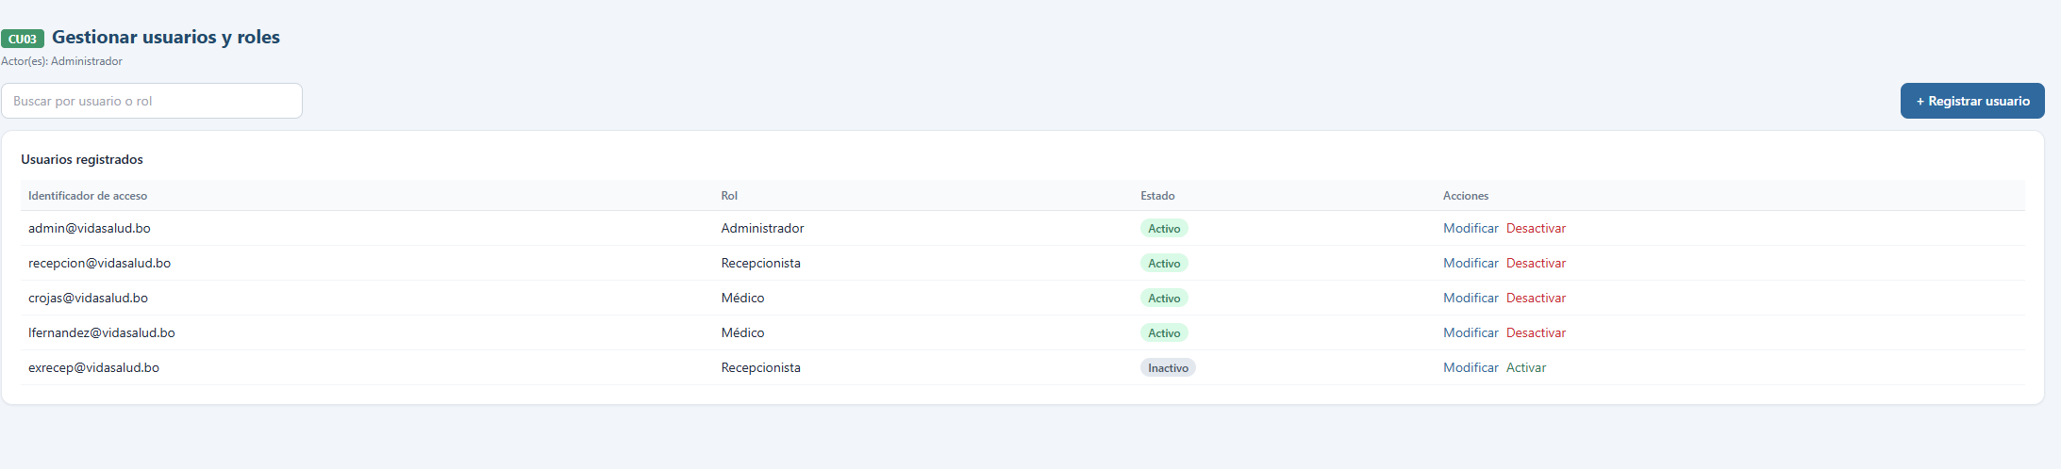

4.7.4 Gestión de Médicos
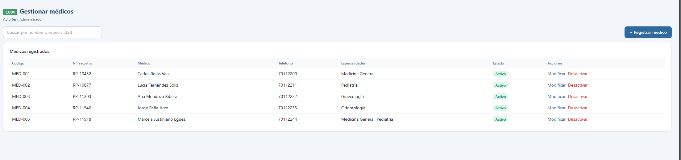

4.7.5 Gestión de especialidades
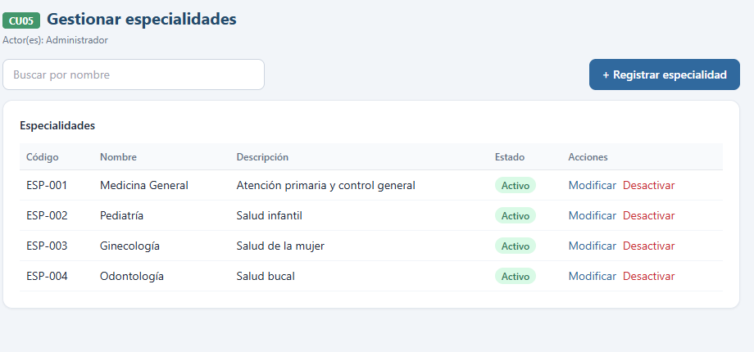

4.7.6 Gestión de pacientes
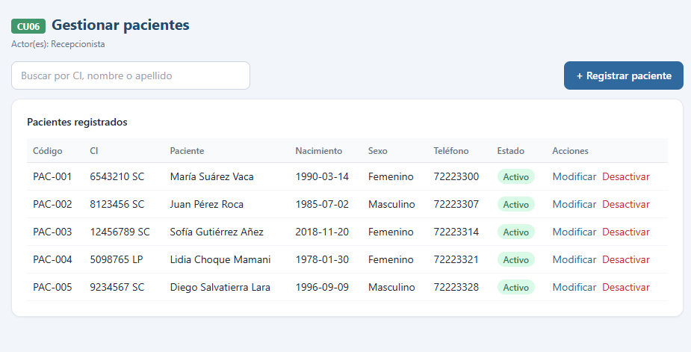

4.7.7 Gestión de horarios médicos
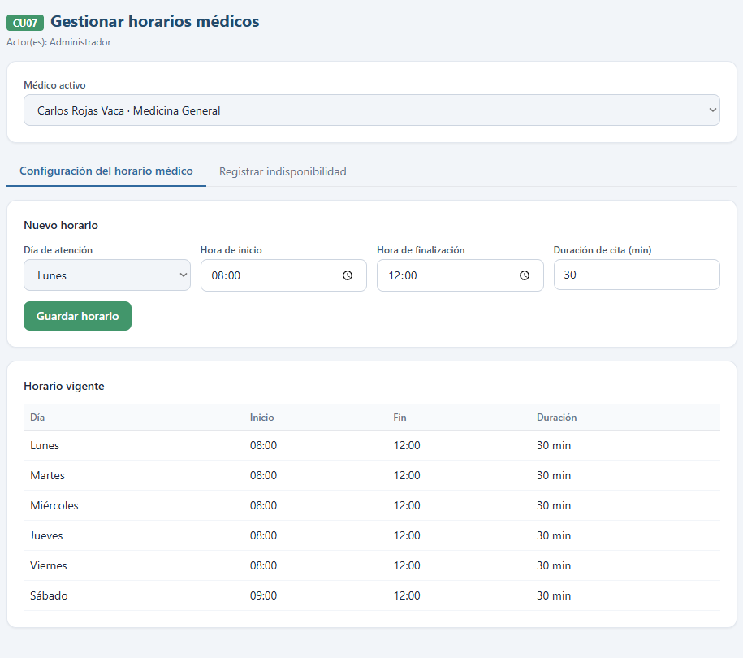

4.7.8 Consultar disponibilidad del medico
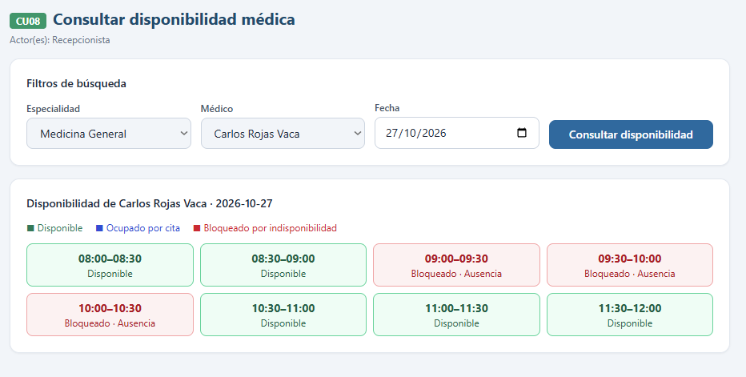

4.7.9 Programar cita medica
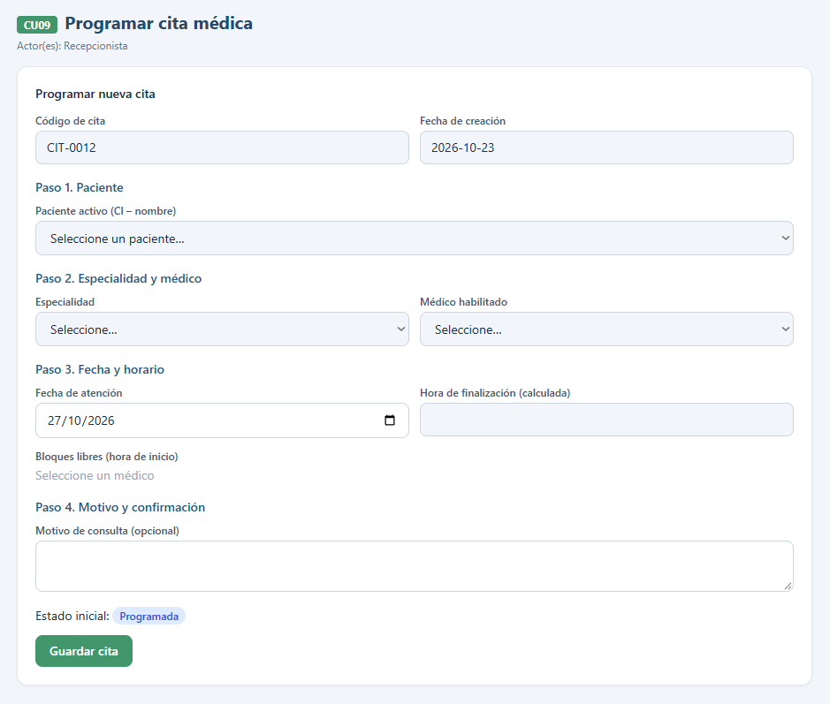

4.7.10 Reprogramar cita medica
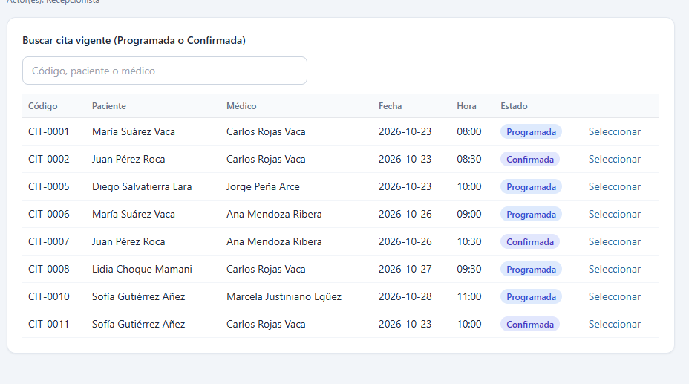

4.7.11 Cancelar cita medica
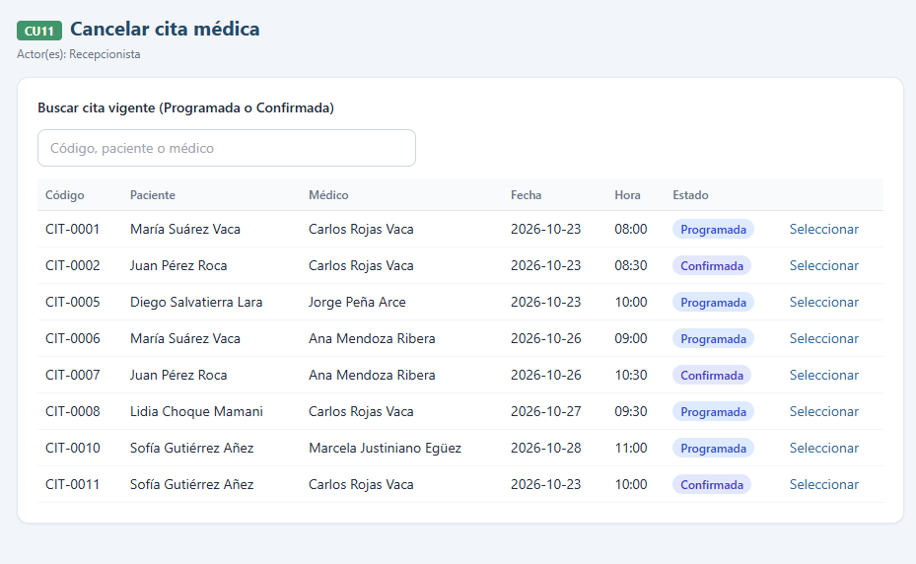

4.7.12 Consultar agenda medica
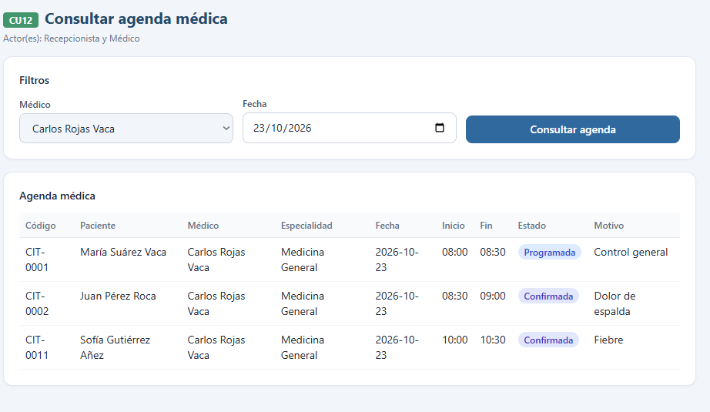

4.7.13 Registrar asistencia e inasistencias
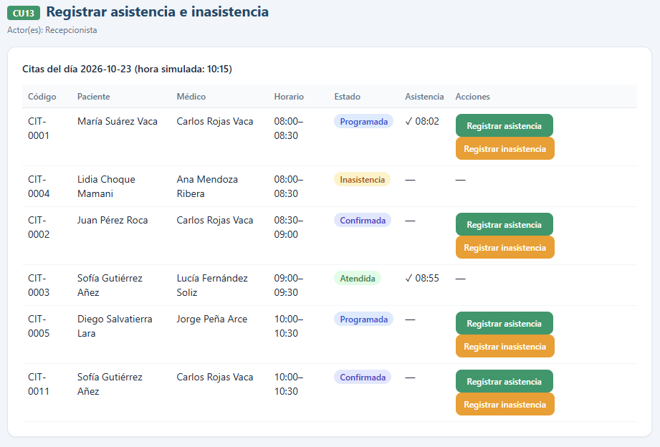

4.7.14 Registrar cita como atendida
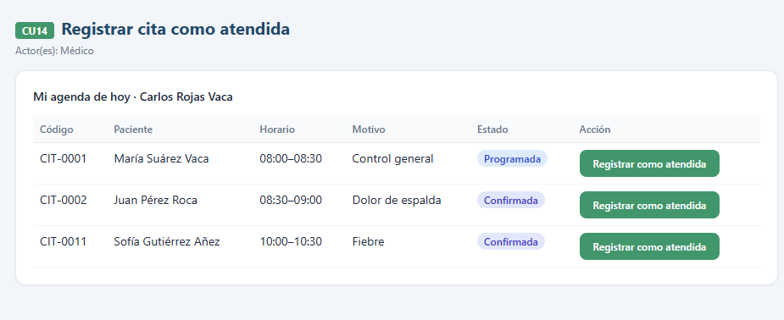

4.7.15 Consultar historial de citas

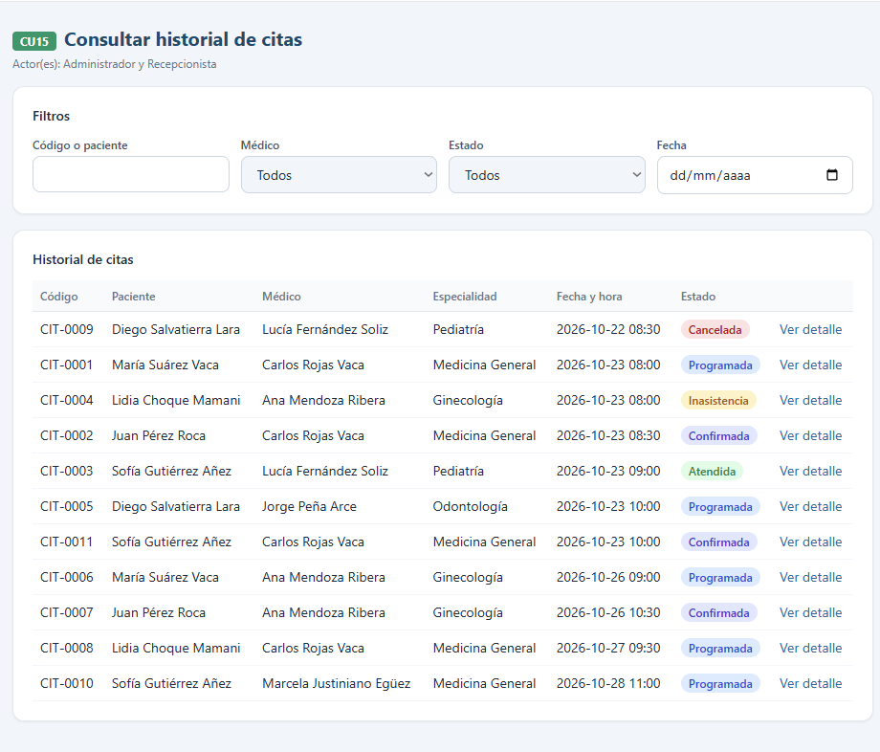

4.7.16 Generar reportes administrativos
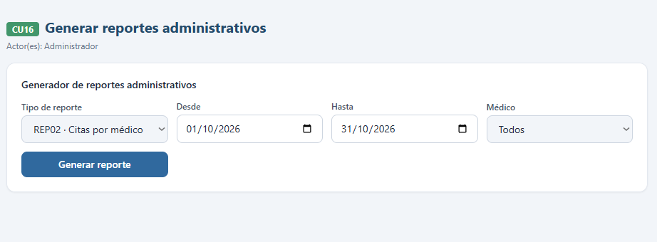

4.7.17 Consultar citas afectadas
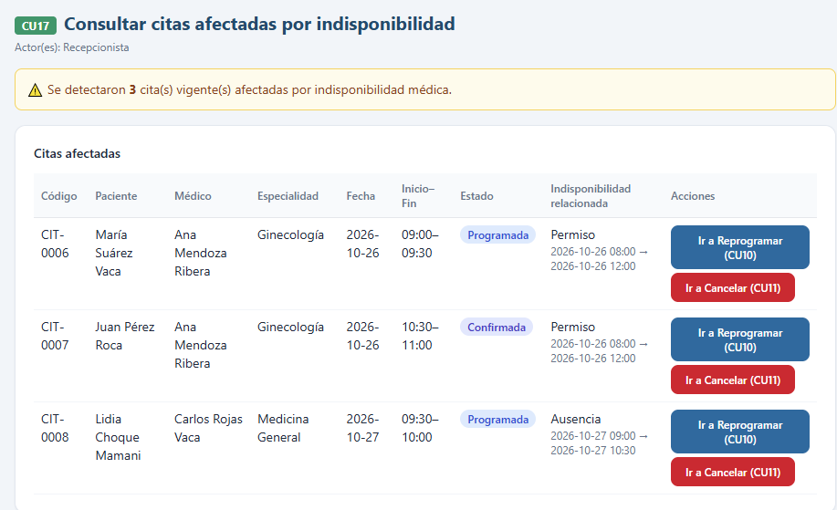
Nota de alcance: las interfaces de CU24 (bloqueos provisionales), CU25 (habilitación anticipada) y CU26 (resolución de reembolso) deberán revisarse en la fase de prototipado. Esta versión actualiza sus requisitos y especificaciones, pero no inventa capturas de un diseño de interfaz todavía no definido.
Advertencia de prototipos: la figura 4.7.17 corresponde al alcance anterior de CU17 y deberá actualizarse para mostrar también los motivos de afectación por desactivaciones. Ninguna interfaz nueva se da por aprobada en esta versión.

4.8 Esquema general de casos de uso
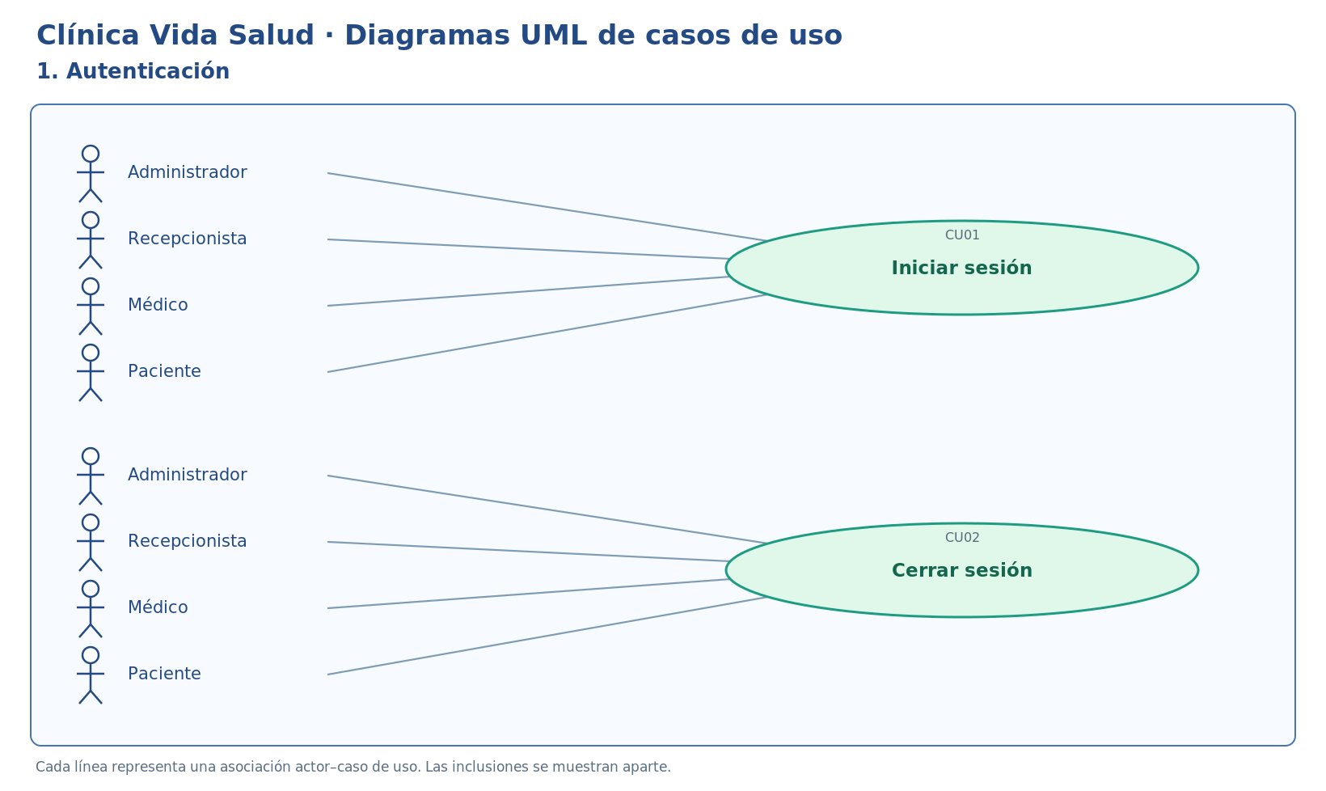

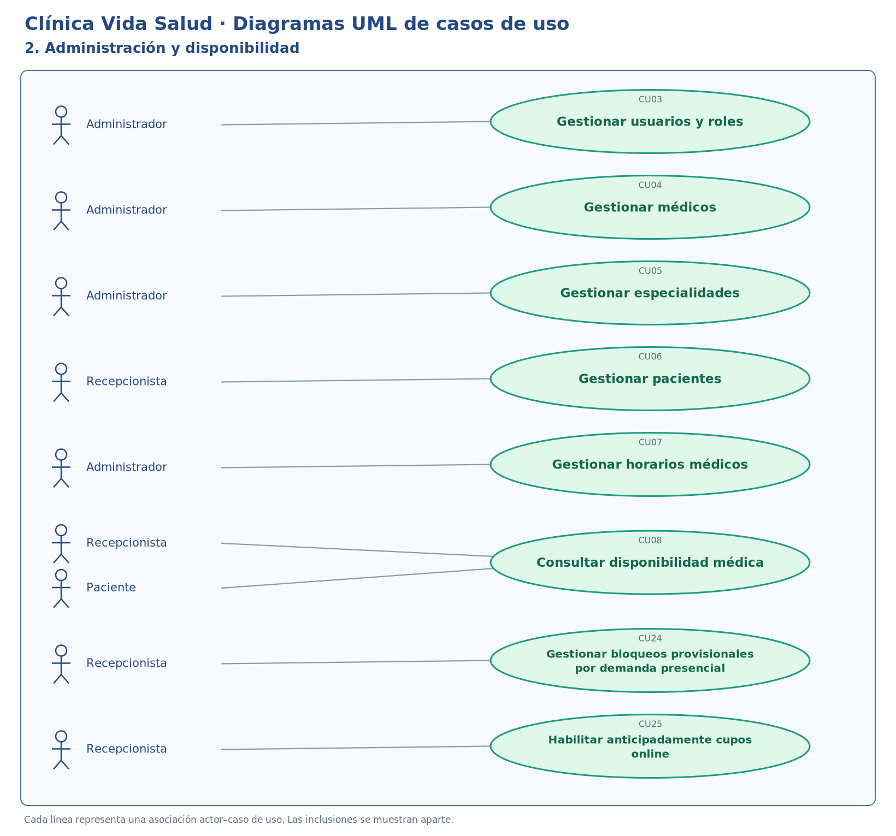
Figura — Módulo 2: Administración y disponibilidad (asociaciones actor–CU).
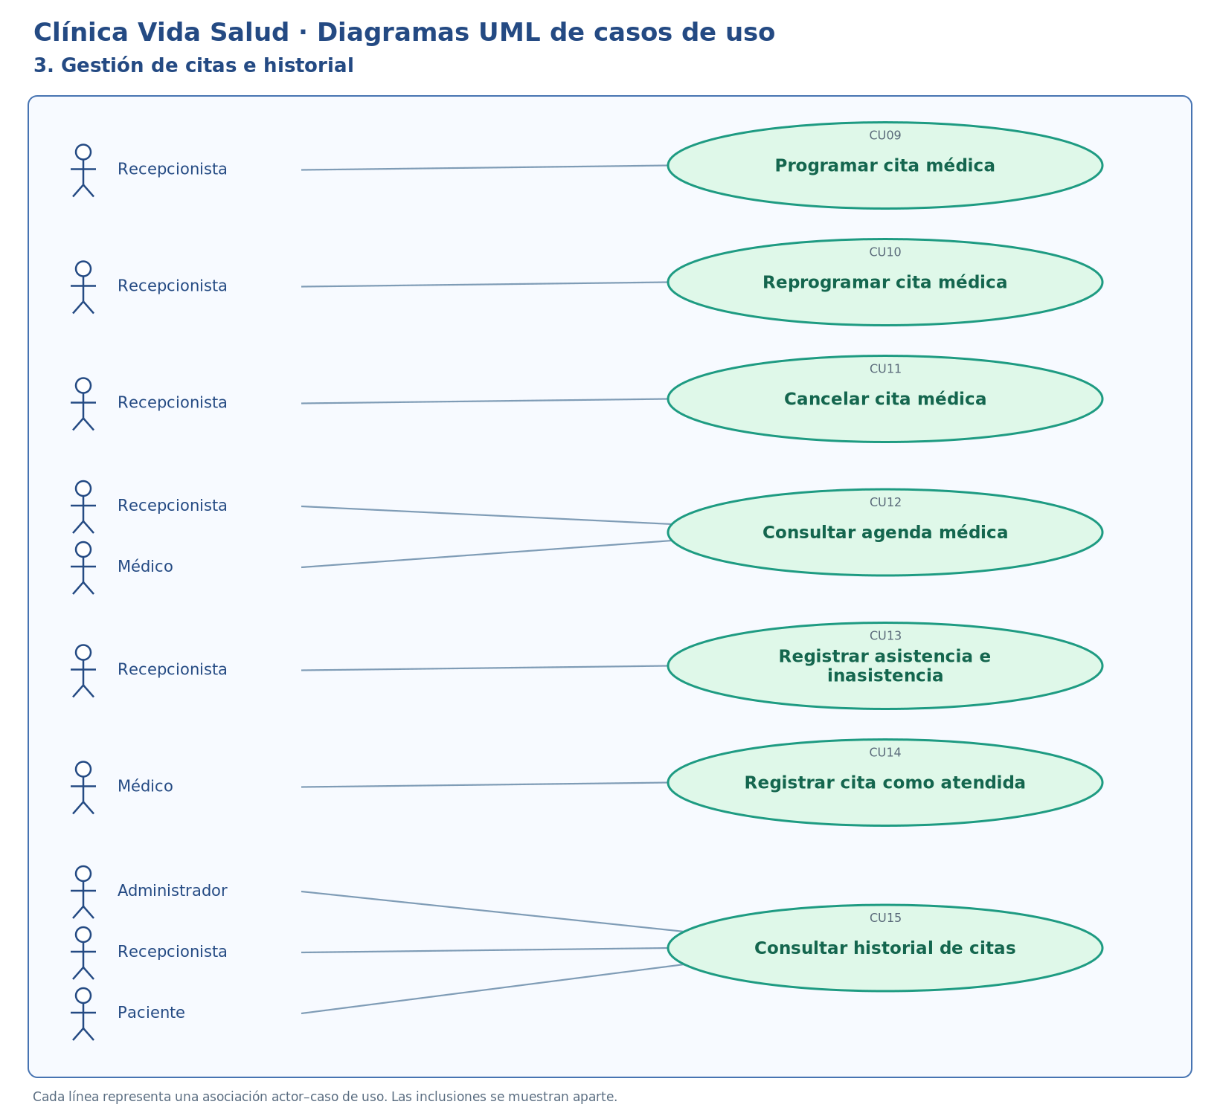
Figura — Módulo 3: Gestión de citas e historial (asociaciones actor–CU).
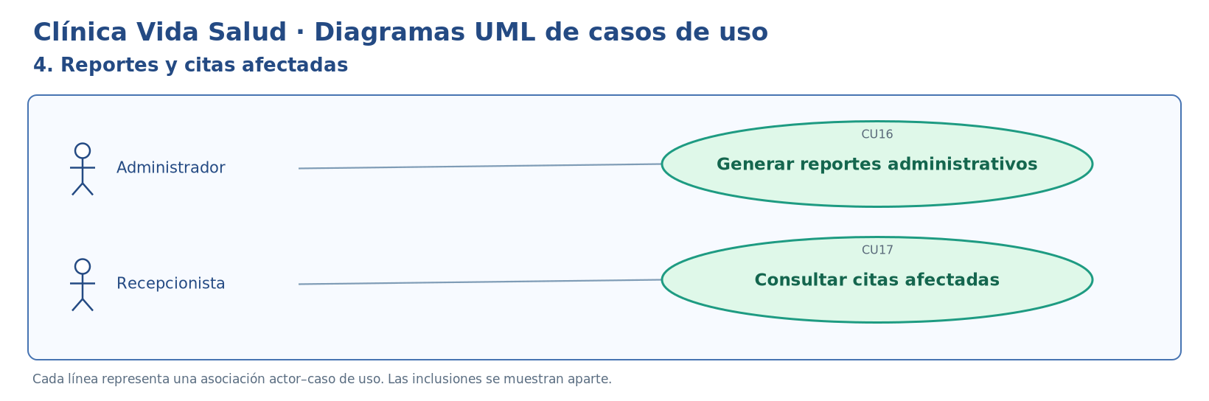
Figura — Módulo 4: Reportes y citas afectadas (asociaciones actor–CU).
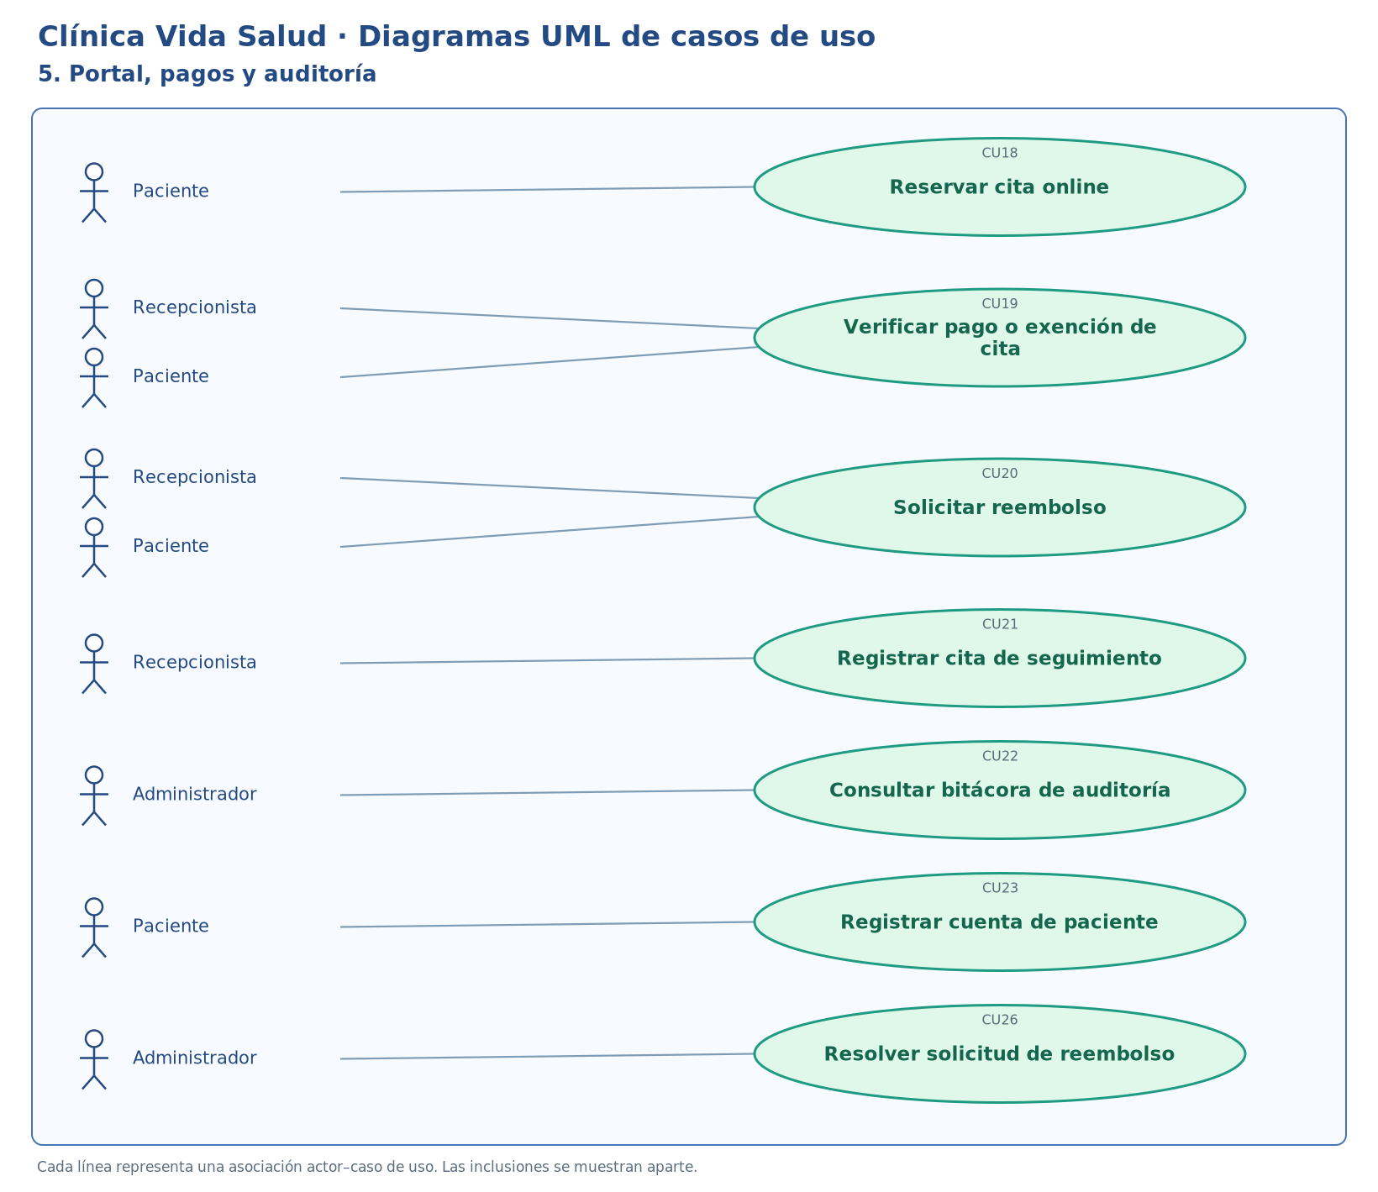
Figura — Módulo 5: Portal, pagos y auditoría (asociaciones actor–CU).
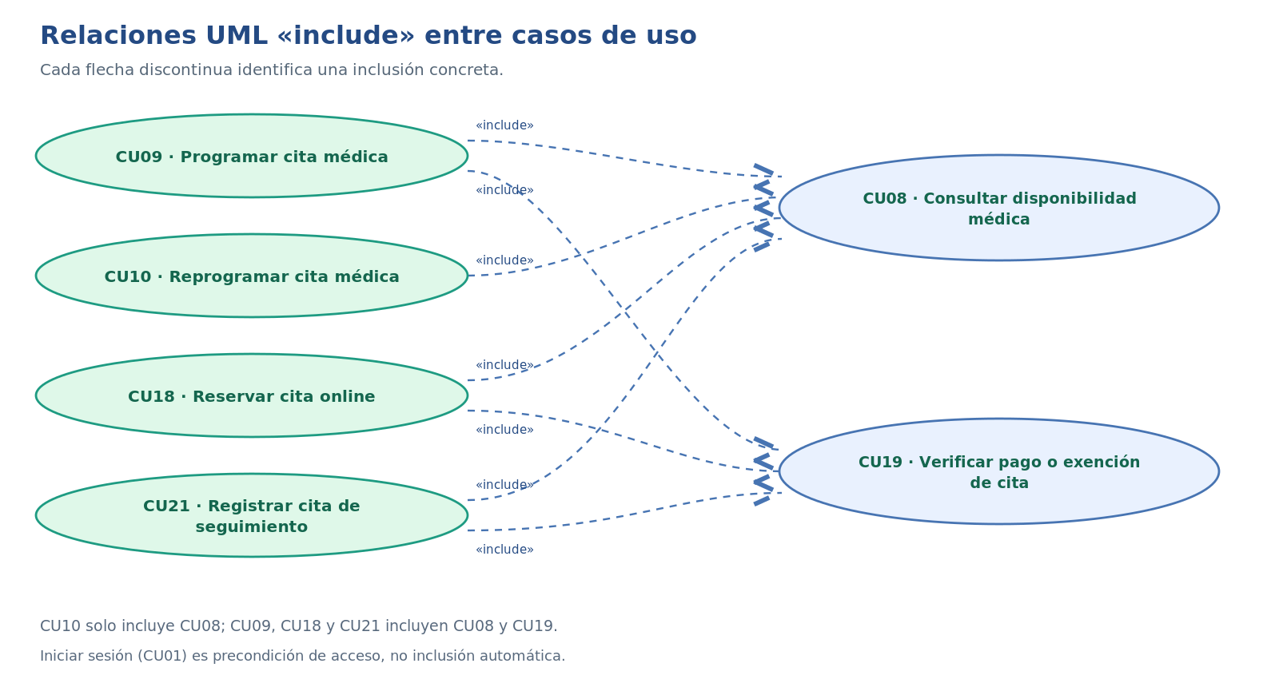
Figura — Relaciones UML «include» entre CU09, CU10, CU18 y CU21 con CU08/CU19.
En estas figuras, los actores se asocian con sus casos de uso mediante líneas continuas. Las relaciones «include» se muestran en una figura separada con flechas discontinuas hacia el caso incluido; la autenticación se mantiene como precondición cuando aplica.

5. FLUJO DE TRABAJO: ANÁLISIS

5.1. Análisis de arquitectura
El análisis de arquitectura organiza las funciones de la Clínica Vida Salud en ocho paquetes conceptuales que encapsulan los 26 casos de uso de la sección 4.2. Se conservan CU01–CU23 y se incorporan CU24, CU25 y CU26, distinguiendo la configuración de horarios, la operación de franjas por Recepción y la resolución administrativa de reembolsos. Esta clasificación es lógica y no determina todavía carpetas de implementación.

5.1.1. Identificar paquetes
La identificación considera las responsabilidades de Administrador, Recepcionista, Médico y Paciente, así como la separación de procesos con reglas de negocio propias. Los paquetes se describen a continuación.
Código | Paquete funcional | Responsabilidad
P01 | Gestión de usuarios y acceso | Controla el acceso, los permisos, la gestión de cuentas internas y el registro de cuentas de pacientes, manteniendo separados sus privilegios.
P02 | Gestión de personal médico y especialidades | Mantiene médicos, datos profesionales, especialidades y sus estados, preservando historial e identificando citas futuras afectadas por cambios.
P03 | Gestión de pacientes | Registra y mantiene pacientes desde Recepción, evita duplicaciones y conserva sus antecedentes.
P04 | Gestión de horarios y disponibilidad médica | Separa la configuración de turnos, duraciones, indisponibilidades y porcentajes (Administrador), la consulta de disponibilidad (Recepción/Paciente), los bloqueos provisionales por demanda presencial (Recepción) y la habilitación anticipada de horarios protegidos para reservas online (Recepción). Conserva la protección presencial inicial y las validaciones de cupos, citas y retenciones.
P05 | Gestión y seguimiento de citas médicas | Coordina programación, cambios, cancelaciones, agenda, asistencia, atención y citas afectadas, sin desplazar citas ni formalizar fichas sin pago o exención.
P06 | Historial y reportes administrativos | Permite consultas históricas según permisos y reportes administrativos por médico, especialidad, fechas y estados.
P07 | Reservas online, pagos, reembolsos y seguimientos | Gestiona reservas online, pagos, solicitud y evaluación automática de reembolsos (CU20), resolución administrativa independiente de solicitudes admitidas (CU26) y citas de seguimiento (CU21). Mantiene trazabilidad de pagos y devoluciones.
P08 | Auditoría del sistema | Ofrece consulta administrativa de eventos; el registro automático de operaciones de los demás paquetes es transversal y no editable por usuarios ordinarios.
Se diferencian dos responsabilidades transversales: P01 controla el acceso y las cuentas; P08 permite supervisar los eventos de auditoría generados automáticamente en los demás módulos. La inclusión de CU23 en P01 mantiene separado el registro autónomo de pacientes (CU23) de la administración de cuentas internas (CU03).

5.1.2. Relacionar paquetes con los casos de uso
La siguiente matriz asigna cada caso de uso a un paquete principal, evitando duplicaciones. Que un caso de uso consulte servicios de otro paquete no cambia su ubicación principal.
Código | Paquete | Casos de uso encapsulados | Cantidad
P01 | Gestión de usuarios y acceso | CU01 — Iniciar sesión; CU02 — Cerrar sesión; CU03 — Gestionar usuarios y roles; CU23 — Registrar cuenta de paciente | 4
P02 | Gestión de personal médico y especialidades | CU04 — Gestionar médicos; CU05 — Gestionar especialidades | 2
P03 | Gestión de pacientes | CU06 — Gestionar pacientes | 1
P04 | Gestión de horarios y disponibilidad médica | CU07 — Gestionar horarios médicos; CU08 — Consultar disponibilidad médica; CU24 — Gestionar bloqueos provisionales por demanda presencial; CU25 — Habilitar anticipadamente cupos online | 4
P05 | Gestión y seguimiento de citas médicas | CU09 — Programar cita médica; CU10 — Reprogramar cita médica; CU11 — Cancelar cita médica; CU12 — Consultar agenda médica; CU13 — Registrar asistencia e inasistencia; CU14 — Registrar cita como atendida; CU17 — Consultar citas afectadas | 7
P06 | Historial y reportes administrativos | CU15 — Consultar historial de citas; CU16 — Generar reportes administrativos | 2
P07 | Reservas online, pagos, reembolsos y seguimientos | CU18 — Reservar cita online; CU19 — Verificar pago o exención de cita; CU20 — Solicitar reembolso; CU21 — Registrar cita de seguimiento; CU26 — Resolver solicitud de reembolso | 5
P08 | Auditoría del sistema | CU22 — Consultar bitácora de auditoría | 1
Comprobación de cobertura: 4 + 2 + 1 + 4 + 7 + 2 + 5 + 1 = 26 casos de uso. CU01–CU26 aparecen una sola vez como caso principal de un paquete. CU24 y CU25 corresponden a P04; CU26 corresponde a P07.
Relaciones funcionales relevantes: CU09 incluye CU08 y CU19; CU10 incluye CU08; CU18 incluye CU08 y CU19; CU21 incluye CU08 y CU19. Estas inclusiones se conservan en el modelo de casos de uso y se reflejan aquí como necesidades de coordinación entre los paquetes responsables, no como dependencias físicas obligatorias.
Las reglas de cupos y pagos condicionan las relaciones entre paquetes:
Relación | Propósito
P05 → P04 | Programar y reprogramar exige comprobar horarios, cupos, indisponibilidades y bloqueos; la verificación debe repetirse al confirmar.
P05 → P07 | La programación presencial se formaliza únicamente con pago confirmado o exención válida.
P07 → P04 | La reserva online consulta cupos habilitados, crea una retención temporal y respeta las dos horas protegidas y las aperturas anticipadas.
P07 → P05 | Una reserva online pagada se convierte en una cita formal en la agenda compartida, sin duplicar horarios.
P06 → P05/P07 | El historial y los reportes utilizan registros de citas y operaciones económicas según permisos.
P01/P08 (transversales) | Todos los paquetes aplican control de acceso; las operaciones relevantes producen eventos para la bitácora.
Las primeras dos horas de cada turno permanecen protegidas para atención presencial por defecto. Recepción puede habilitar anticipadamente horarios libres para online; después de ese período, la distribución inicial es 50 % presencial y 50 % online, configurable por médico. Los bloqueos provisionales son distintos de citas y de retenciones de pago; las operaciones no desplazan compromisos ya confirmados.

5.1.3. Vista de paquetes (Encapsular casos de uso)
La vista de encapsulamiento representa los ocho paquetes UML con sus 26 casos de uso. Los óvalos corresponden a funciones, no a tablas ni clases. CU24 y CU25 se incorporan al paquete P04, y CU26 al paquete P07.
P01 — Gestión de usuarios y acceso
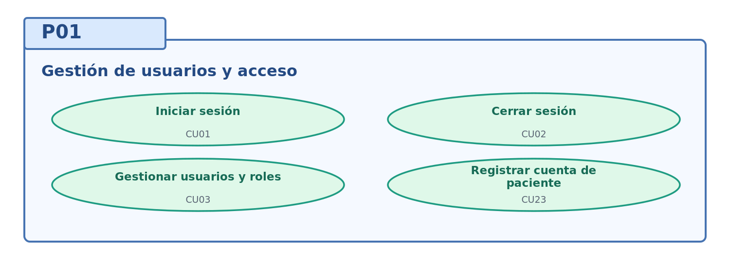
Figura — P01: casos de uso encapsulados en usuarios y acceso.
P02 — Gestión de personal médico y especialidades
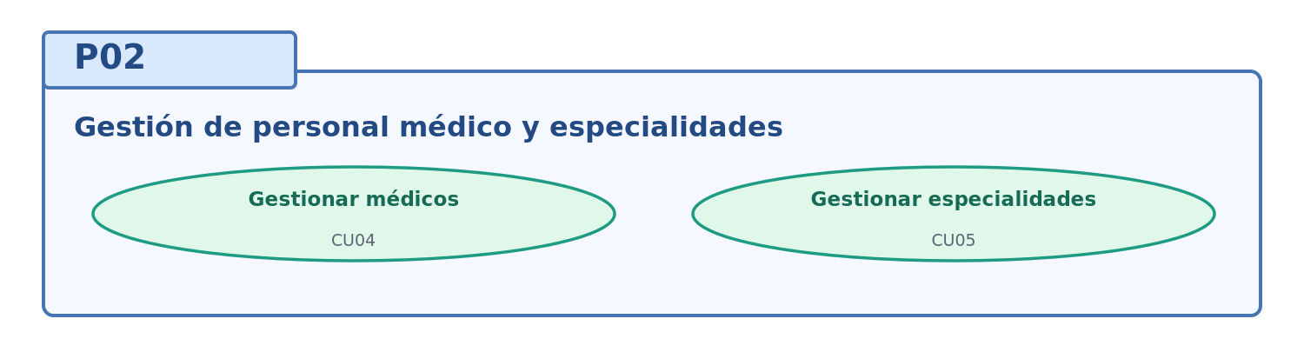
Figura — P02: casos de uso encapsulados en médicos y especialidades.
P03 — Gestión de pacientes
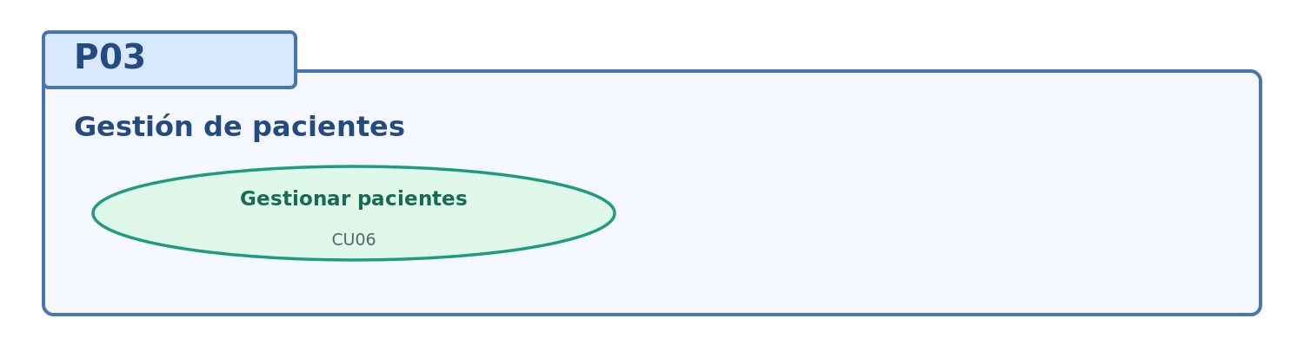
Figura — P03: casos de uso encapsulados en pacientes.
P04 — Gestión de horarios y disponibilidad médica
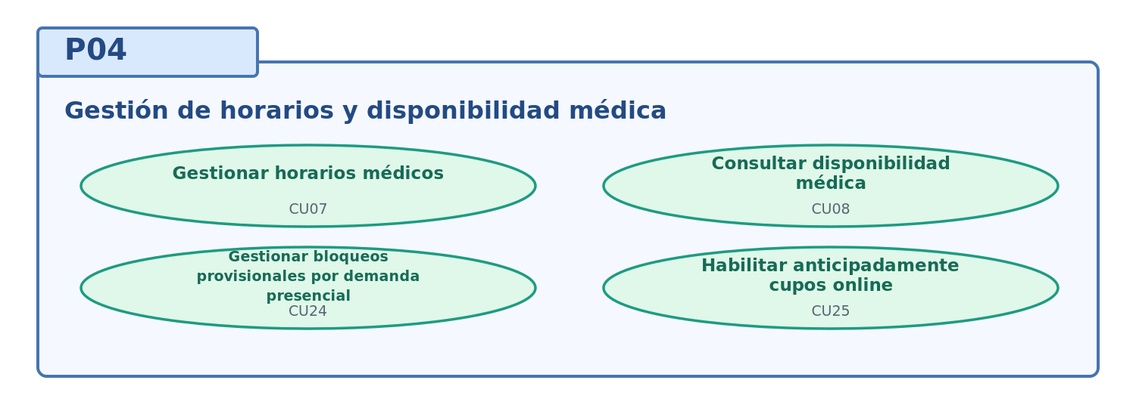
Figura — P04: casos de uso encapsulados en horarios y disponibilidad.
P05 — Gestión y seguimiento de citas médicas
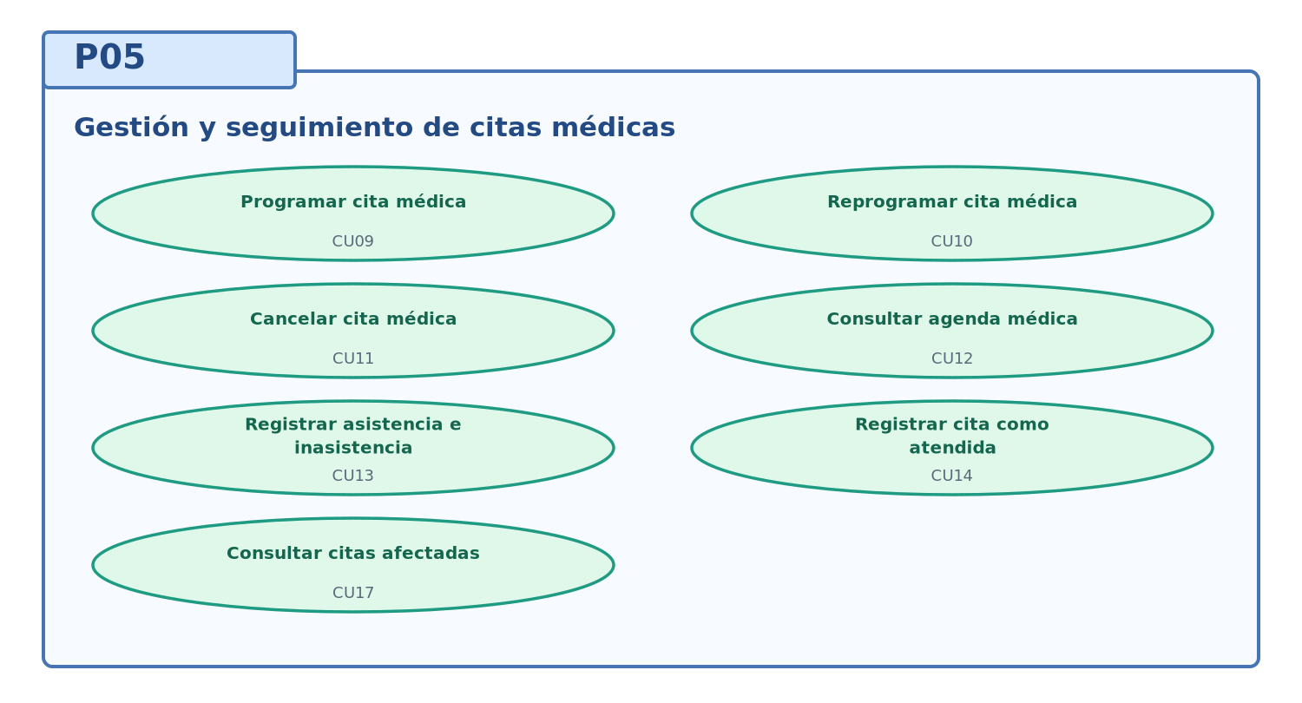
Figura — P05: casos de uso encapsulados en citas y seguimiento.
P06 — Historial y reportes administrativos
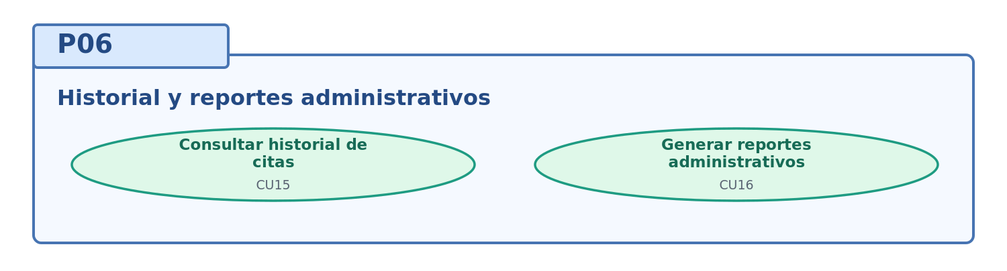
Figura — P06: casos de uso encapsulados en historial y reportes.
P07 — Reservas online, pagos, reembolsos y seguimientos
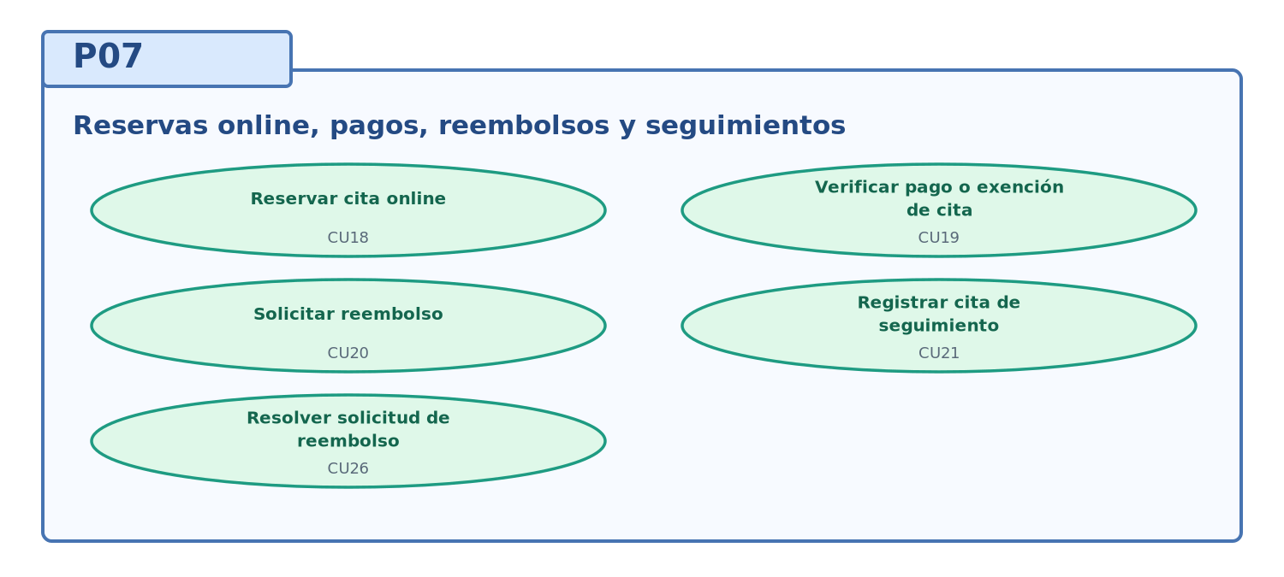
Figura — P07: casos de uso encapsulados en reservas y pagos.
P08 — Auditoría del sistema
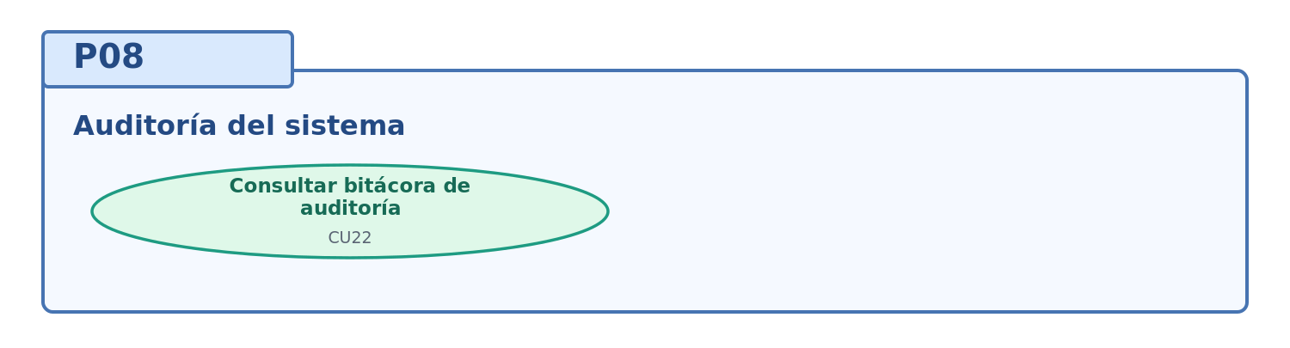
Figura — P08: casos de uso encapsulados en auditoría.
Vista general de los paquetes y sus dependencias principales
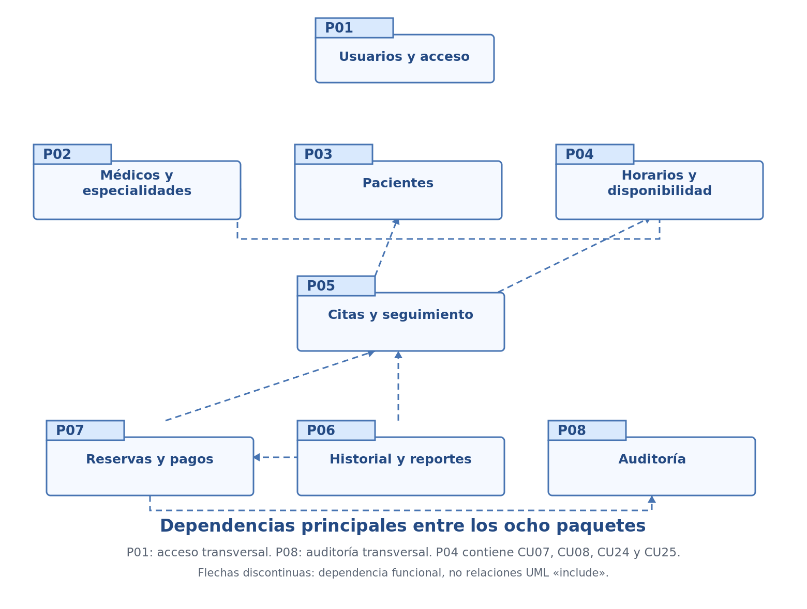
Figura — Vista general de paquetes funcionales y relaciones de dependencia.
Interpretación: P02 aporta la información de profesionales y especialidades, P03 mantiene la información de pacientes y P04 determina la disponibilidad de franjas. P05 coordina la agenda y el seguimiento; P07 incorpora la reserva online, los cobros, los reembolsos y los seguimientos. P06 proporciona consultas y reportes. P01 y P08 se aplican de forma transversal para seguridad y trazabilidad.
Resultado del análisis: los ocho paquetes encapsulan los 26 casos de uso. Las funciones anteriormente agrupadas en CU07 y CU20 se separan por actor, responsabilidad y objetivo. La revisión detallada de los diagramas de comunicación, clases y secuencia se realizará sobre esta línea base actualizada.

5.2. Análisis de casos de uso
NOTA DE REVISIÓN V5 (26 CU): las imágenes de comunicación de 5.2 proceden de la línea base anterior y NO se consideran actualizadas ni aprobadas; en particular CU17 y CU19 requieren mensajes y objetos conforme a sus especificaciones revisadas, y deben incorporarse CU24, CU25 y CU26. Se mantienen únicamente como referencia pendiente de rediseño.

5.2.1. Diagramas de comunicación
Los diagramas de comunicación representan las interacciones entre los actores y los objetos del sistema mediante mensajes numerados. Para su elaboración se identifican objetos de interfaz, control y entidad, que participan en la ejecución de los casos de uso.

CICLO I

CU01 — Iniciar sesión
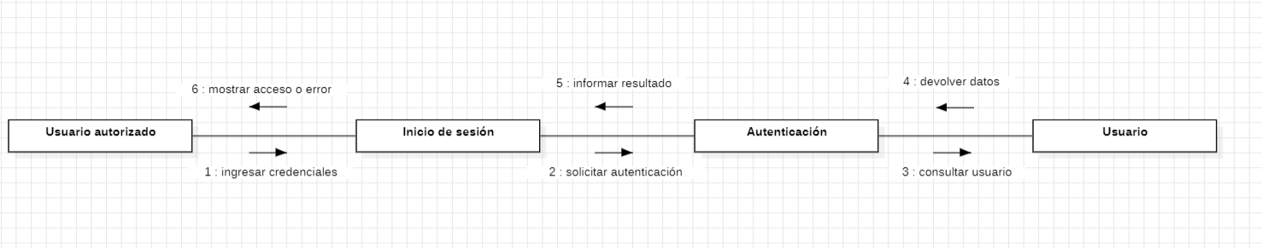
CU02 — Cerrar sesión
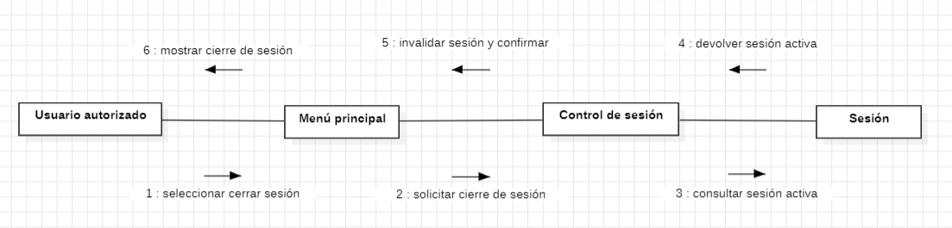
CU03 — Gestionar usuarios y roles
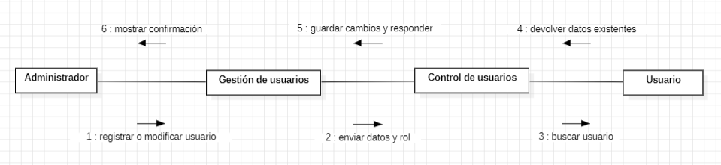

CU04 — Gestionar médicos
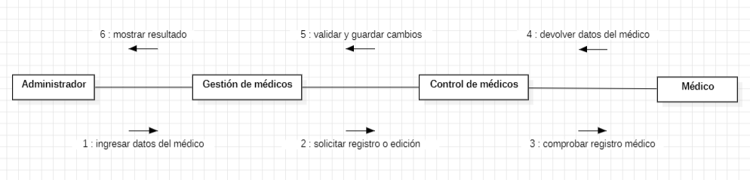
CU05 — Gestionar especialidades
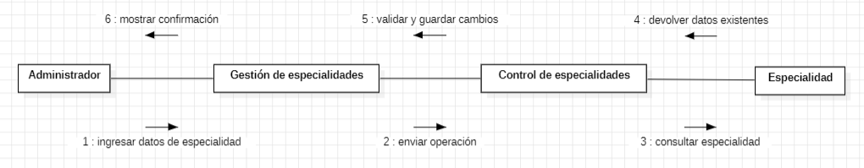
CU06 — Gestionar pacientes
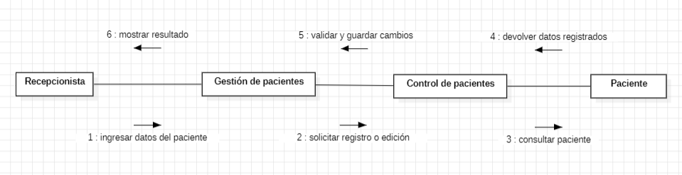
CU07 — Gestionar horarios médicos
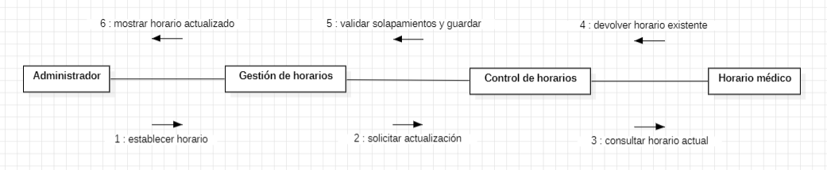

CU08 — Consultar disponibilidad médica
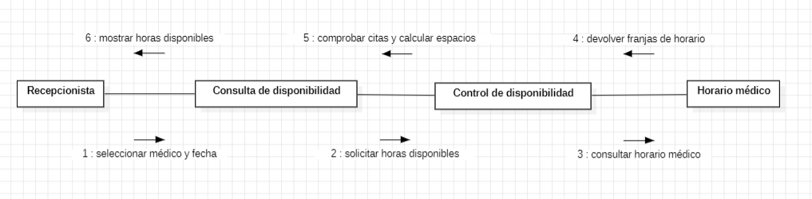

CU09 — Programar cita médica
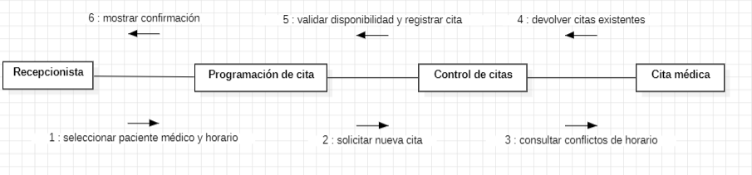
CU19 — Procesar pago y confirmar reserve
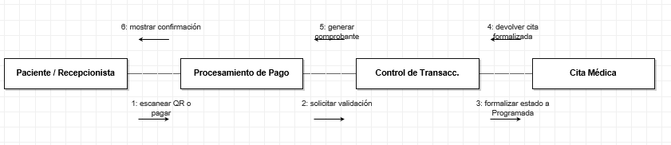

CICLO II

CU10 — Reprogramar cita médica
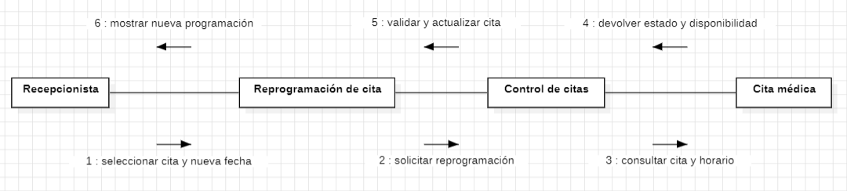
CU11 — Cancelar cita médica
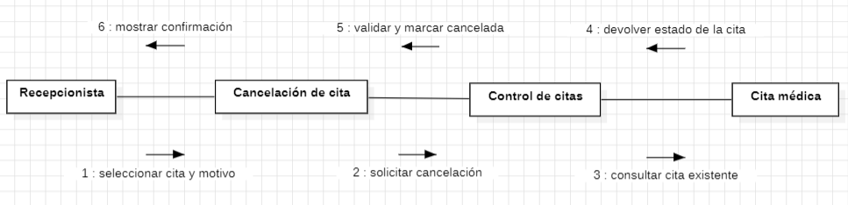
CU12 — Consultar agenda médica
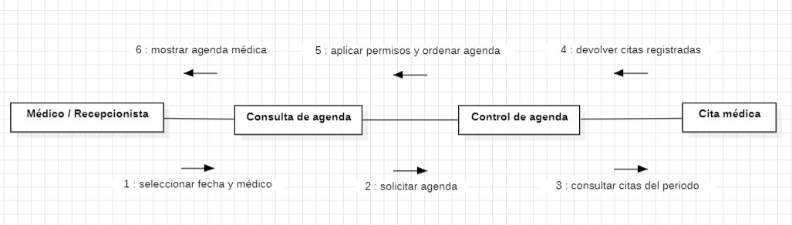

CU13 — Registrar asistencia e inasistencia
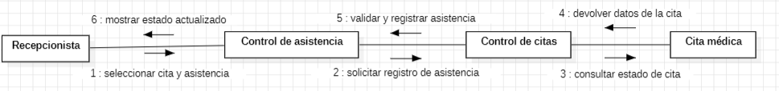
CU14 — Registrar cita como atendida
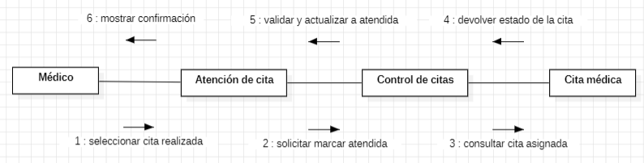

CU17 — Consultar citas afectadas
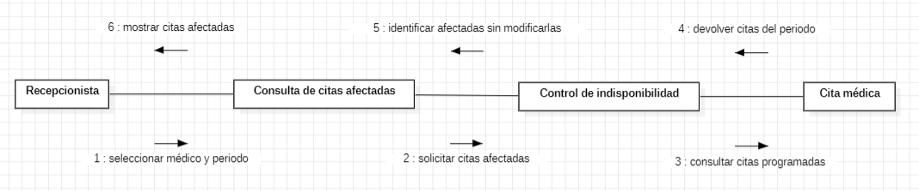
CU20 — Gestionar solicitud de reembolso
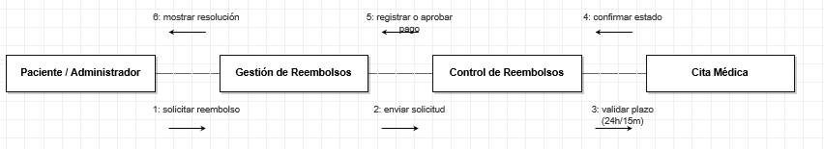
CU21 — Registrar cita de seguimiento
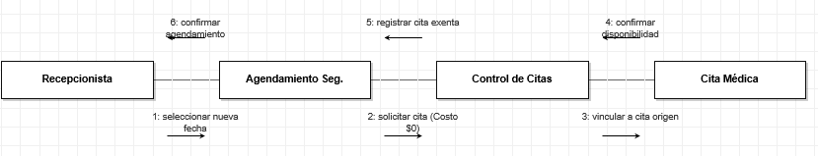

CICLO III

CU15 — Consultar historial de citas
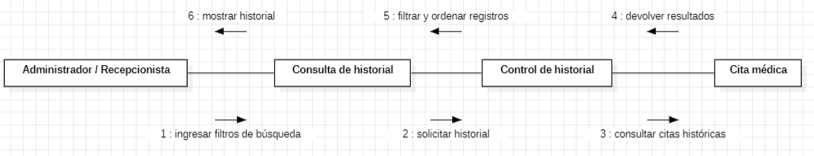
CU16 — Generar reportes administrativos
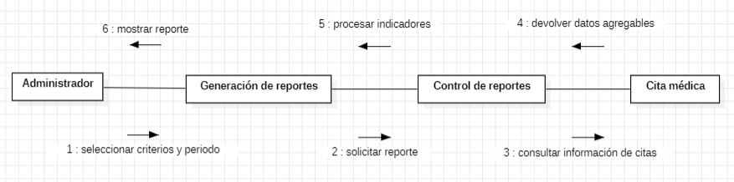
CU22 — Consultar bitácora de auditoria
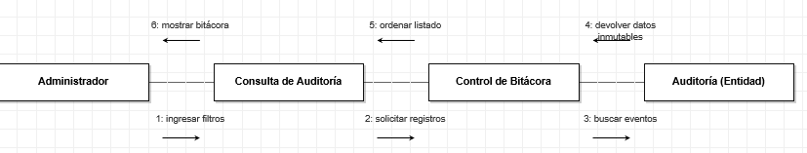

CICLO IV
CU23: Registrar cuenta de paciente
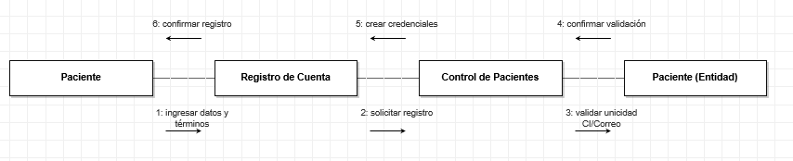
CU18 — Reservar cita online
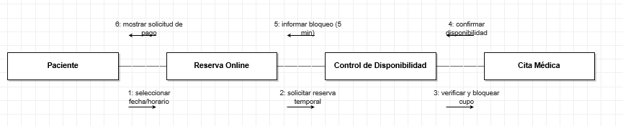
NOTA DE REVISIÓN V5: los modelos de clases heredados requieren contrastarse con CU17 ampliado, CU19 limitado a verificación, los tres escenarios de CU24 y las reglas de reembolso de CU26. No se declaran corregidos automáticamente.

5.3. ANÁLISIS DE CLASES
El análisis de clases tiene como finalidad identificar las clases que intervienen en la realización de los casos de uso del Sistema Web para la Gestión de Citas Médicas de la Clínica Vida Salud. Mediante este análisis se determinan las responsabilidades, los atributos, las operaciones y las relaciones que permiten representar el comportamiento y la estructura del sistema.
Para la elaboración de los diagramas se utiliza el Lenguaje Unificado de Modelado (UML), aplicando el enfoque de clases de análisis de frontera (boundary), control (control) y entidad (entity).
Las clases de frontera representan la interacción entre los actores y el sistema; las clases de control coordinan las operaciones y aplican las reglas de negocio; mientras que las clases de entidad representan la información que el sistema necesita administrar.
Las relaciones entre clases se representan mediante dependencias y asociaciones, incorporando multiplicidades cuando estas corresponden a las reglas del dominio y pueden determinarse durante el análisis.
A continuación, se presentan los diagramas de análisis de clases correspondientes a los casos de uso identificados para el sistema.

CICLO I
CU01. Iniciar sesión
El análisis de clases del caso de uso Iniciar sesión permite identificar los elementos necesarios para autenticar a los usuarios autorizados. La clase de frontera InicioSesion recibe las credenciales y muestra el resultado de la operación. La clase de control ControlAutenticacion coordina la validación de los datos y el acceso al sistema.
Las entidades Usuario y Rol representan las cuentas registradas y los roles asignados, permitiendo comprobar la identidad del usuario y establecer el acceso correspondiente.
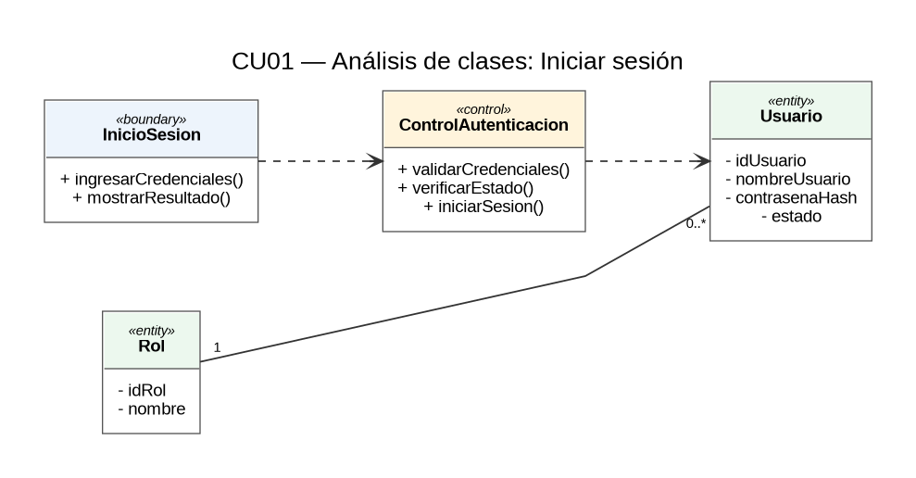

CU02. Cerrar sesión
El análisis de clases del caso de uso Cerrar sesión identifica los elementos que intervienen en la finalización del acceso de un usuario autenticado. La clase de frontera MenuPrincipal permite solicitar el cierre de sesión, mientras que la clase de control ControlSesion coordina la operación.
Las entidades Sesion y Usuario representan la sesión activa y el usuario al que pertenece. Su intervención permite finalizar el acceso y evitar que una sesión cerrada continúe utilizándose.
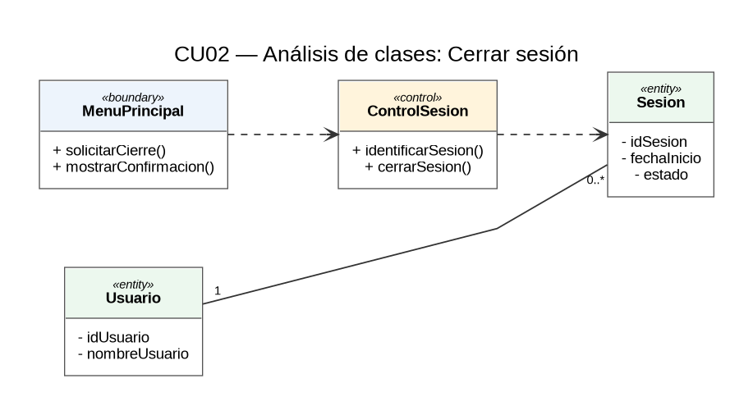
CU03. Gestionar usuarios y roles
El análisis de clases del caso de uso Gestionar usuarios y roles permite representar la administración de las cuentas que tienen acceso al sistema. La clase de frontera GestionUsuarios proporciona las operaciones de registro, consulta y modificación de usuarios, mientras que ControlUsuarios coordina las validaciones y operaciones correspondientes.
Las entidades Usuario y Rol representan los datos de las cuentas y sus roles de acceso. Estas clases permiten organizar la información necesaria para administrar los usuarios autorizados.
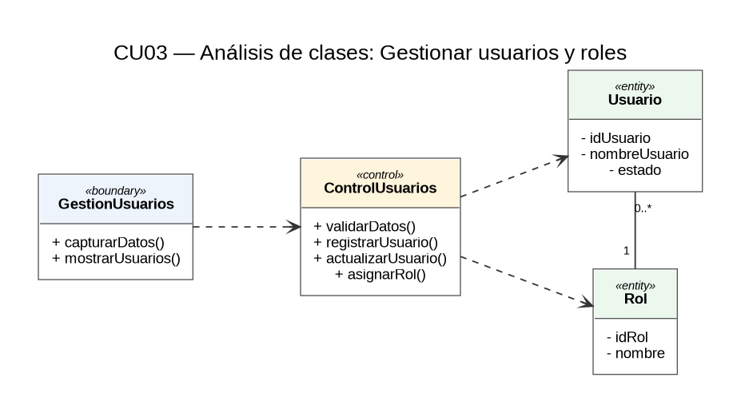

CU04. Gestionar médicos
El análisis de clases del caso de uso Gestionar médicos identifica los componentes encargados de administrar la información del personal médico de la clínica. La clase de frontera GestionMedicos permite ingresar y consultar los datos, mientras que ControlMedicos coordina su validación y actualización.
Las entidades Medico y Especialidad representan la información de los profesionales y las especialidades con las que se encuentran relacionados. Estas clases permiten mantener organizada la información necesaria para los procesos de agendamiento.
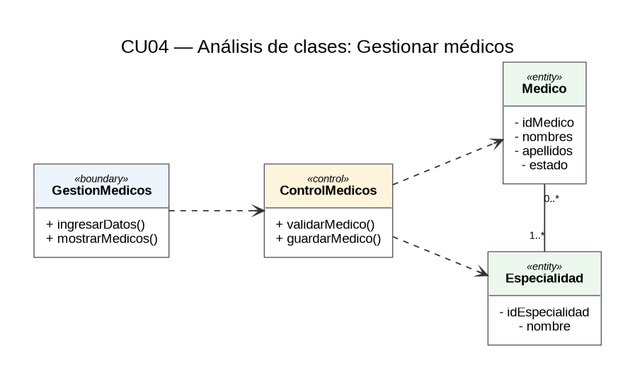
CU05. Gestionar especialidades
El análisis de clases del caso de uso Gestionar especialidades permite representar la administración de las especialidades médicas disponibles en la clínica. La clase de frontera GestionEspecialidades proporciona los medios para registrar, consultar y modificar la información.
La clase ControlEspecialidades coordina las validaciones y operaciones solicitadas, mientras que la entidad Especialidad representa los datos correspondientes a cada especialidad registrada.
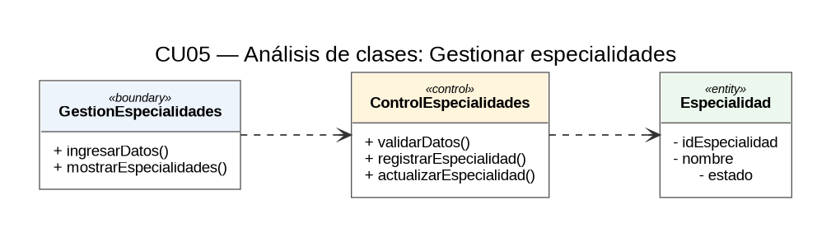

CU06. Gestionar pacientes
El análisis de clases del caso de uso Gestionar pacientes identifica las clases necesarias para administrar la información de los pacientes de la clínica. La clase de frontera GestionPacientes permite registrar, consultar y actualizar sus datos.
La clase ControlPacientes coordina las operaciones y verifica que la información cumpla con las condiciones establecidas. La entidad Paciente representa los datos personales y de identificación utilizados en los procesos de gestión de citas.
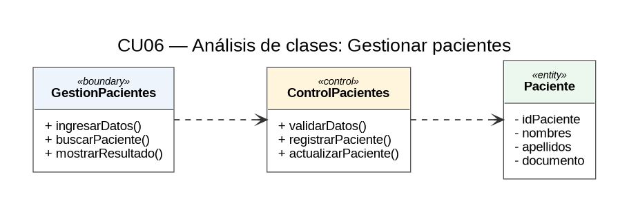
CU07. Gestionar horarios médicos
El análisis de clases del caso de uso Gestionar horarios médicos representa los elementos encargados de establecer y administrar los horarios de atención de los profesionales médicos. La clase de frontera GestionHorarios permite registrar y modificar los horarios establecidos.
La clase ControlHorarios coordina las verificaciones necesarias para evitar inconsistencias en la programación. Las entidades HorarioMedico y Medico representan los intervalos de atención y los profesionales a quienes pertenecen.
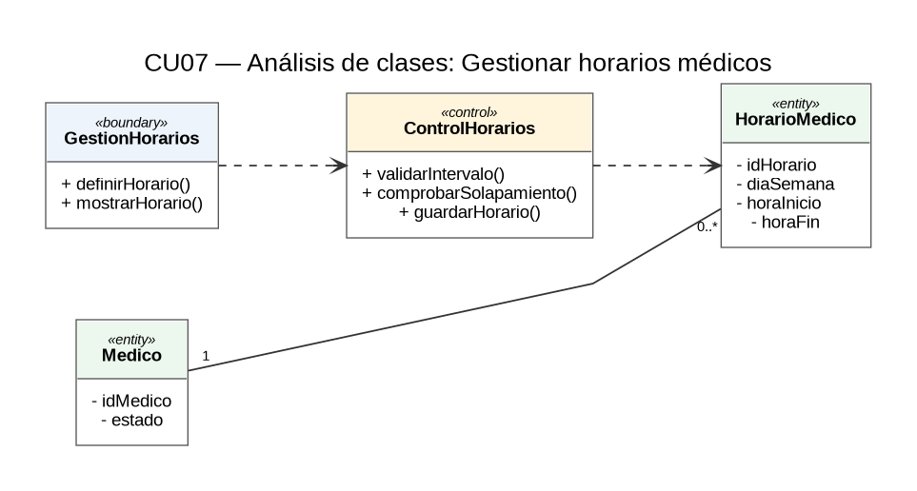

CU08. Consultar disponibilidad médica
El análisis de clases del caso de uso Consultar disponibilidad médica identifica las clases necesarias para determinar los horarios libres de un médico en una fecha determinada.
La clase de frontera ConsultaDisponibilidad permite seleccionar los criterios de consulta y visualizar los resultados. La clase ControlDisponibilidad coordina la recuperación de horarios y la identificación de conflictos con citas existentes.
Las entidades HorarioMedico y CitaMedica proporcionan la información necesaria para determinar los intervalos disponibles.
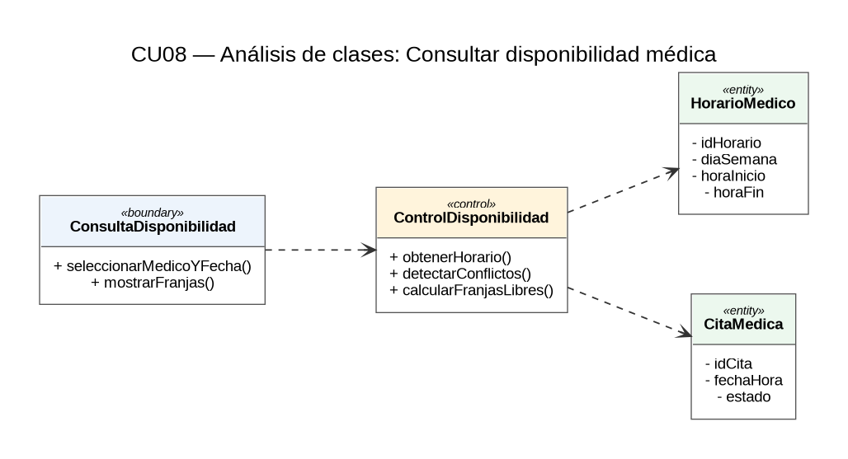
CU09. Programar cita médica
El análisis de clases del caso de uso Programar cita médica identifica los elementos que participan en el registro de nuevas citas. La clase de frontera ProgramacionCitas permite ingresar los datos necesarios para el agendamiento.
La clase ControlCitas coordina las validaciones relacionadas con la información del paciente, el médico seleccionado y la disponibilidad del horario solicitado.
Las entidades CitaMedica, Paciente y Medico representan la información involucrada en la programación. Estas clases permiten registrar la relación entre el paciente, el profesional médico y la cita asignada.

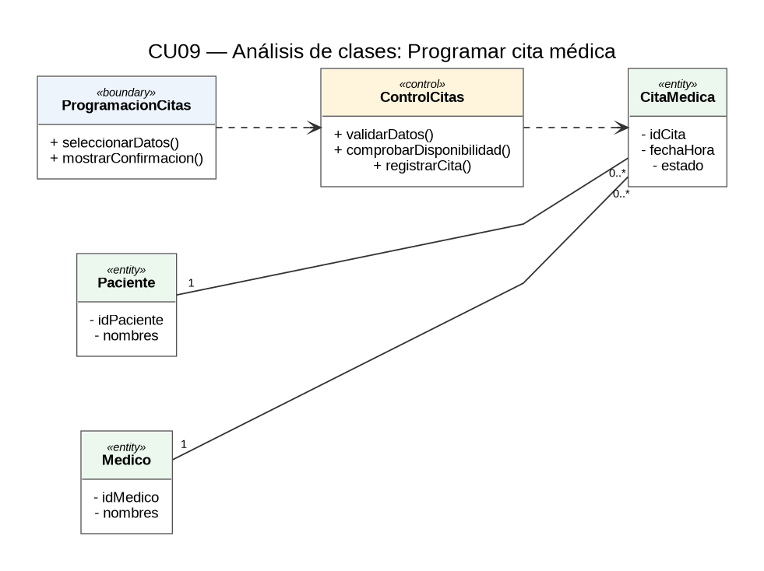
CU19. Verificar pago o exención de cita
El análisis de clases del caso de uso Verificar pago o exención de cita representa la interacción requerida para formalizar una cita mediante un cobro. La clase de frontera ProcesamientoPago facilita la presentación del código QR o el registro del pago en efectivo por recepción. La clase ControlTransacciones coordina la validación de la operación económica y la actualización del estado de la cita, evitando bloqueos expirados o duplicados. La entidad CitaMedica conserva el estado final de la operación, pasando a estar oficialmente programada.
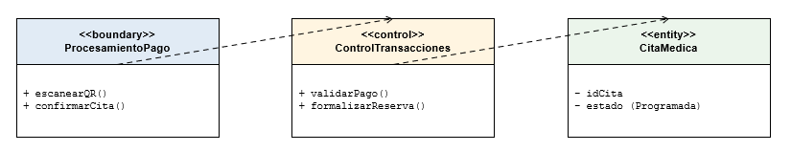

CICLO II
CU10. Reprogramar cita médica
El análisis de clases del caso de uso Reprogramar cita médica representa los elementos necesarios para modificar la programación de una cita existente.
La clase de frontera ReprogramacionCitas permite seleccionar la cita y proporcionar los nuevos datos de programación. La clase ControlReprogramacion coordina la verificación del estado de la cita y la disponibilidad del nuevo horario.
Las entidades CitaMedica y Medico permiten consultar y actualizar la información relacionada con la programación.
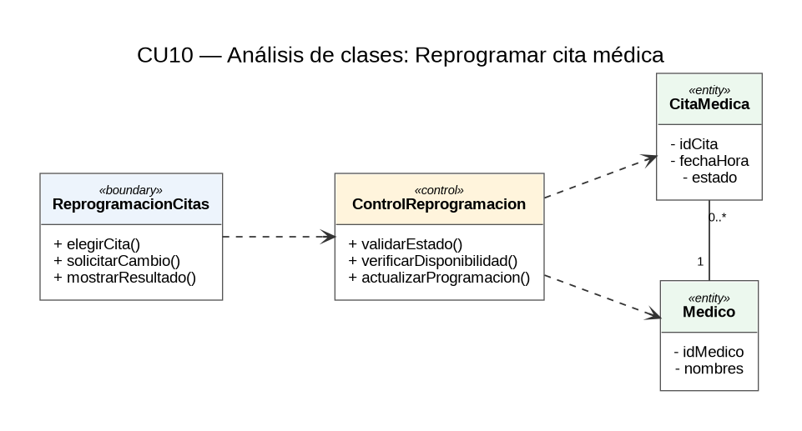
CU11. Cancelar cita médica
El análisis de clases del caso de uso Cancelar cita médica identifica los componentes encargados de realizar la cancelación de una cita registrada.
La clase de frontera CancelacionCitas permite seleccionar la cita y solicitar su cancelación. La clase ControlCancelacion verifica que la operación esté permitida y coordina la actualización correspondiente.
La entidad CitaMedica conserva la información de la cita y su estado actualizado, permitiendo mantener el registro de las cancelaciones realizadas.
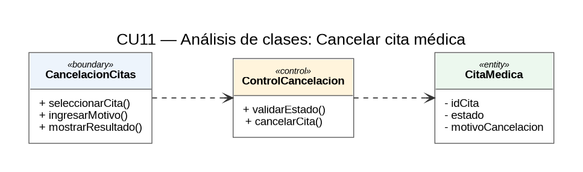
CU12. Consultar agenda médica
El análisis de clases del caso de uso Consultar agenda médica representa los elementos necesarios para visualizar las citas correspondientes a un médico y un período determinado.
La clase de frontera ConsultaAgenda permite ingresar los criterios de búsqueda y visualizar la agenda. La clase ControlAgenda coordina la recuperación de las citas y las verificaciones de acceso correspondientes.
Las entidades Medico y CitaMedica representan a los profesionales y las citas que forman parte de sus agendas.

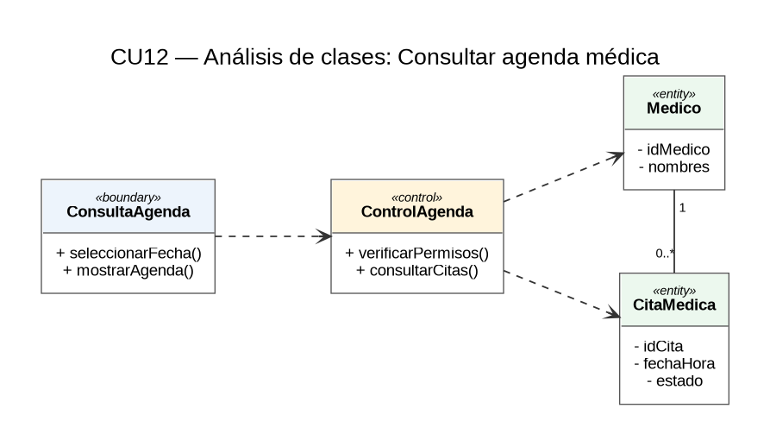
CU13. Registrar asistencia e inasistencia
El análisis de clases del caso de uso Registrar asistencia e inasistencia identifica los componentes encargados de registrar la presencia o ausencia de los pacientes en sus citas programadas.
La clase de frontera RegistroAsistencia permite seleccionar la cita y registrar la información correspondiente. La clase ControlAsistencia verifica las condiciones necesarias antes de realizar la actualización.
La entidad CitaMedica representa la información de la cita y su estado, permitiendo mantener el seguimiento de la asistencia de los pacientes.
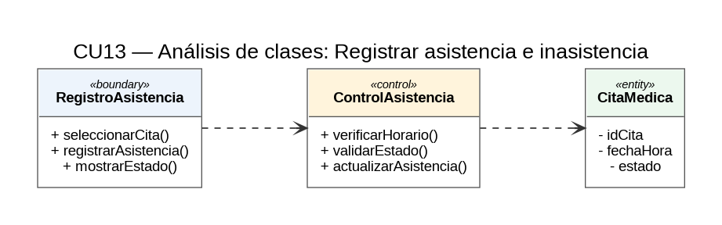
CU14. Registrar cita como atendida
El análisis de clases del caso de uso Registrar cita como atendida identifica las clases que permiten registrar la finalización efectiva de una atención médica.
La clase de frontera RegistroAtencion permite al médico seleccionar la cita correspondiente. La clase ControlAtencion coordina la validación de la operación y la actualización de su estado.
Las entidades CitaMedica y Medico permiten comprobar la relación entre la cita y el profesional responsable, así como conservar el registro de la atención realizada.
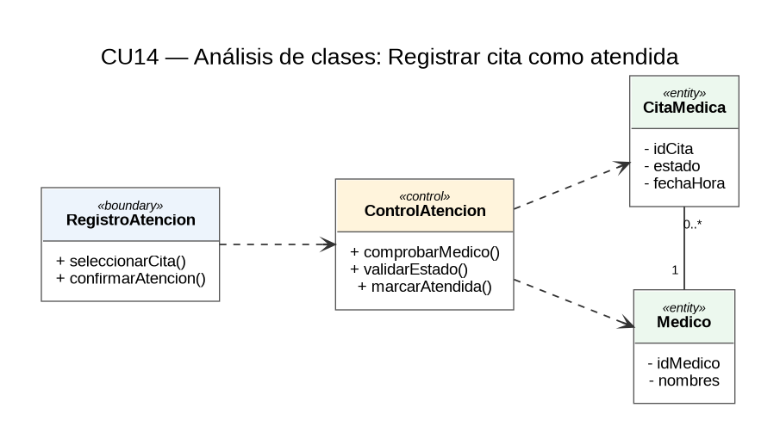
CU17. Consultar citas afectadas
El análisis de clases del caso de uso Consultar citas afectadas representa los elementos necesarios para identificar las citas que coinciden con períodos en los cuales un profesional no puede brindar atención.
La clase de frontera ConsultaCitasAfectadas permite seleccionar el médico y el período de consulta. La clase ControlIndisponibilidad coordina la identificación de las citas que podrían requerir una reprogramación o cancelación.
Las entidades IndisponibilidadMedica, CitaMedica y Medico representan los períodos de indisponibilidad, las citas registradas y los profesionales relacionados.
La consulta permite identificar las citas afectadas sin modificar automáticamente su programación ni su estado.
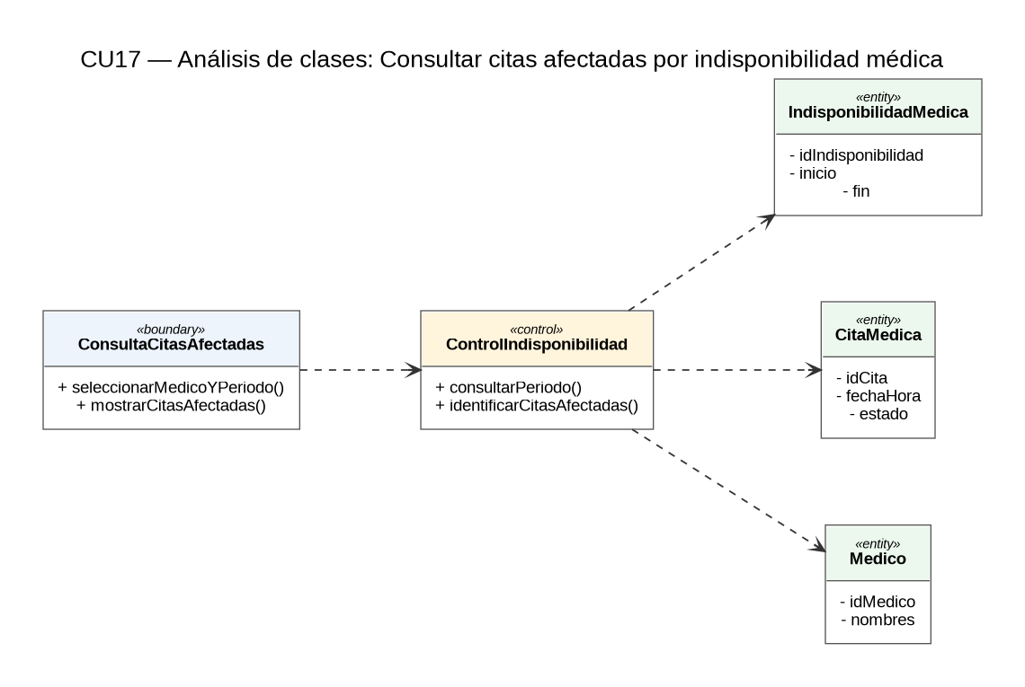
CU20. Gestionar solicitud de reembolso
El análisis de clases del caso de uso Gestionar solicitud de reembolso identifica los componentes responsables de evaluar y procesar las devoluciones derivadas de cancelaciones. La clase de frontera GestionReembolso permite al usuario iniciar la solicitud y al administrador emitir una resolución. La clase ControlReembolsos verifica automáticamente los plazos de cancelación (24 horas de anticipación o 15 minutos de gracia) y coordina la aprobación. La entidad CitaMedica provee los antecedentes y fechas necesarias para validar si el registro aplica para la devolución económica.
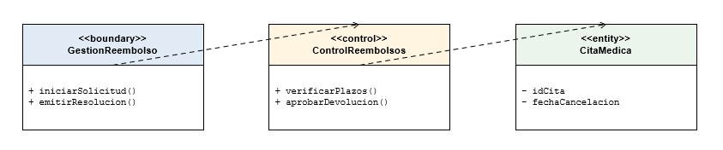
CU21. Registrar cita de seguimiento
El análisis de clases del caso de uso Registrar cita de seguimiento establece los elementos que vinculan una nueva atención con una consulta previamente finalizada. La clase de frontera AgendamientoSeguimiento permite a recepción seleccionar la cita de origen y la nueva fecha recomendada. La clase ControlCitas coordina la validación de la recomendación médica y aplica la exención del cobro correspondiente. La entidad CitaMedica permite vincular y persistir la nueva reserva con el registro de la atención original.
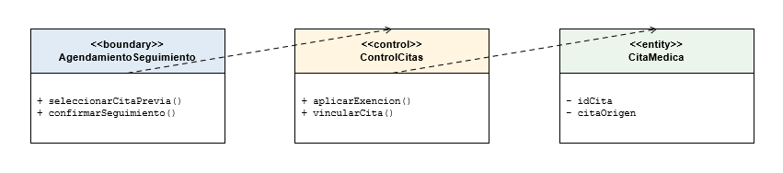

Ciclo III
CU15. Consultar historial de citas
El análisis de clases del caso de uso Consultar historial de citas representa los elementos que permiten acceder a los registros históricos de agendamiento de la clínica.
La clase de frontera ConsultaHistorial permite ingresar criterios de búsqueda y visualizar los resultados. La clase ControlHistorial coordina la recuperación y organización de la información solicitada.
Las entidades CitaMedica y Paciente proporcionan los datos necesarios para consultar los antecedentes de citas y su relación con los pacientes registrados.
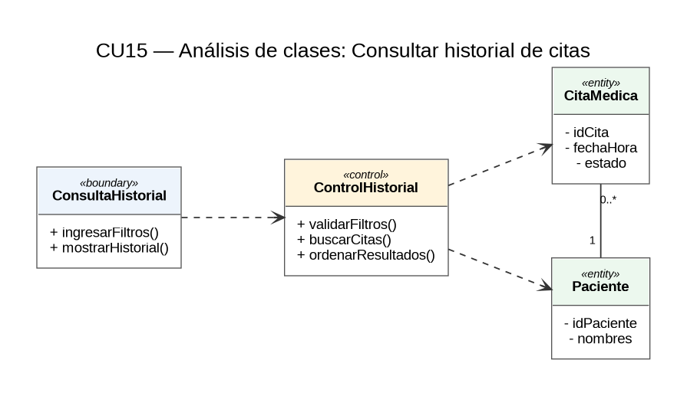

CU16. Generar reportes administrativos
El análisis de clases del caso de uso Generar reportes administrativos identifica los elementos encargados de procesar y presentar información relacionada con las citas médicas de la clínica.
La clase de frontera GeneracionReportes permite seleccionar los criterios y períodos de consulta. La clase ControlReportes coordina la recuperación de registros, el procesamiento de datos y la generación de resultados administrativos.
Las entidades CitaMedica y Medico proporcionan la información utilizada para elaborar los reportes correspondientes.
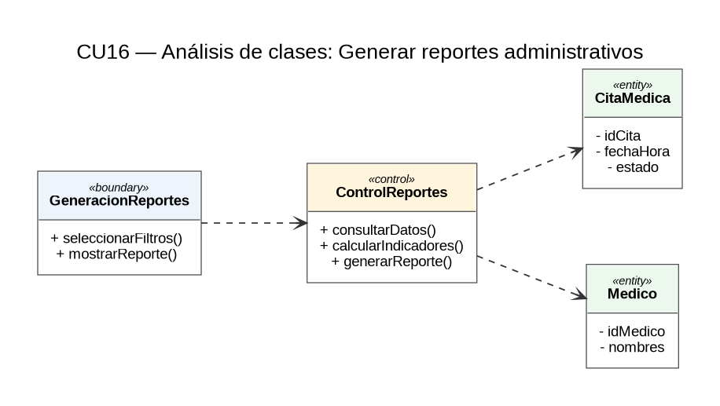
CU22 — Consultar bitácora de auditoria
El análisis de clases del caso de uso Consultar bitácora de auditoría representa los elementos de supervisión del sistema. La clase de frontera ConsultaAuditoria permite al administrador aplicar filtros de búsqueda. La clase ControlBitacora coordina la recuperación segura de eventos. La entidad RegistroAuditoria provee la información inmutable sobre fechas, usuarios y acciones ejecutadas.
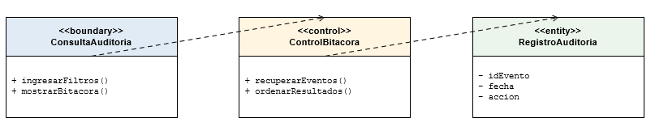

CICLO IV
CU18. Reservar cita online
El análisis de clases del caso de uso Reservar cita online identifica los elementos necesarios para que el paciente gestione su propia atención médica. La clase de frontera ReservaOnline permite ingresar los criterios de búsqueda y visualizar la disponibilidad de cupos web. La clase ControlDisponibilidad coordina la verificación de reglas de negocio y el bloqueo temporal del horario seleccionado. Las entidades CitaMedica y Horario Medico proporcionan la información necesaria para determinar los intervalos libres y administrar la distribución de cupos.
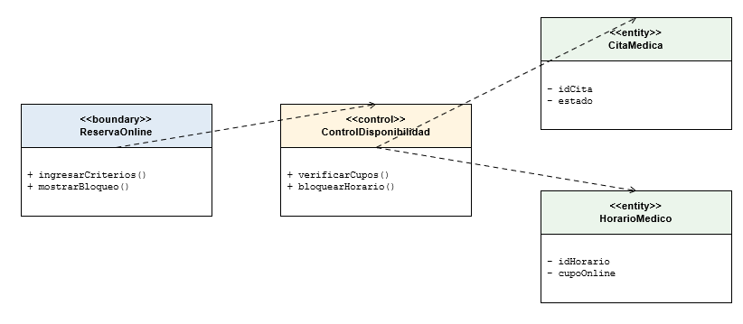

CU23. Registrar cuenta de paciente
El análisis de clases del caso de uso Registrar cuenta de paciente identifica los elementos para la creación de perfiles web. La clase de frontera RegistroCuenta interactúa con el paciente para capturar sus datos y consentimientos. La clase ControlPacientes coordina las validaciones (unicidad de CI y correo). La entidad Paciente representa los datos persistentes del usuario en el sistema.
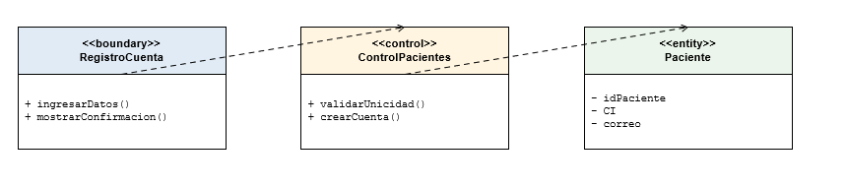

Consideraciones del análisis de clases
Los diagramas presentados permiten identificar las clases que intervienen en los diferentes procesos del sistema, así como sus principales responsabilidades y relaciones.
La separación entre clases de frontera, control y entidad facilita la comprensión del comportamiento del sistema y permite organizar sus responsabilidades antes de avanzar hacia las actividades de diseño.
Las dependencias representan la colaboración entre las clases responsables de la interacción y del procesamiento de las operaciones. Por su parte, las asociaciones entre entidades permiten representar relaciones del dominio, incorporando multiplicidades cuando estas se encuentran determinadas por las reglas de negocio.
Las clases identificadas constituyen una base para las siguientes actividades del proceso de desarrollo, particularmente la organización de paquetes de análisis y la elaboración de los modelos de diseño.

5.4. ANÁLISIS DE PAQUETES
La arquitectura de paquetes comprende P01–P08 con 26 casos de uso. Se distinguen CU07 (configuración de horarios), CU24 (bloqueos provisionales), CU25 (habilitación anticipada), CU20 (solicitud de reembolso) y CU26 (resolución administrativa). Las dependencias muestran intercambio funcional y no sustituyen las relaciones de casos de uso.

6. FLUJO DE TRABAJO: DISEÑO
El flujo de trabajo de diseño tiene como objetivo transformar los requisitos y modelos de análisis en una especificación técnica detallada que guíe la implementación del sistema. En esta fase se define la arquitectura tecnológica, la estructura de la base de datos y la secuencia exacta de interacciones necesarias para resolver cada caso de uso.

6.1. Diseño de la arquitectura

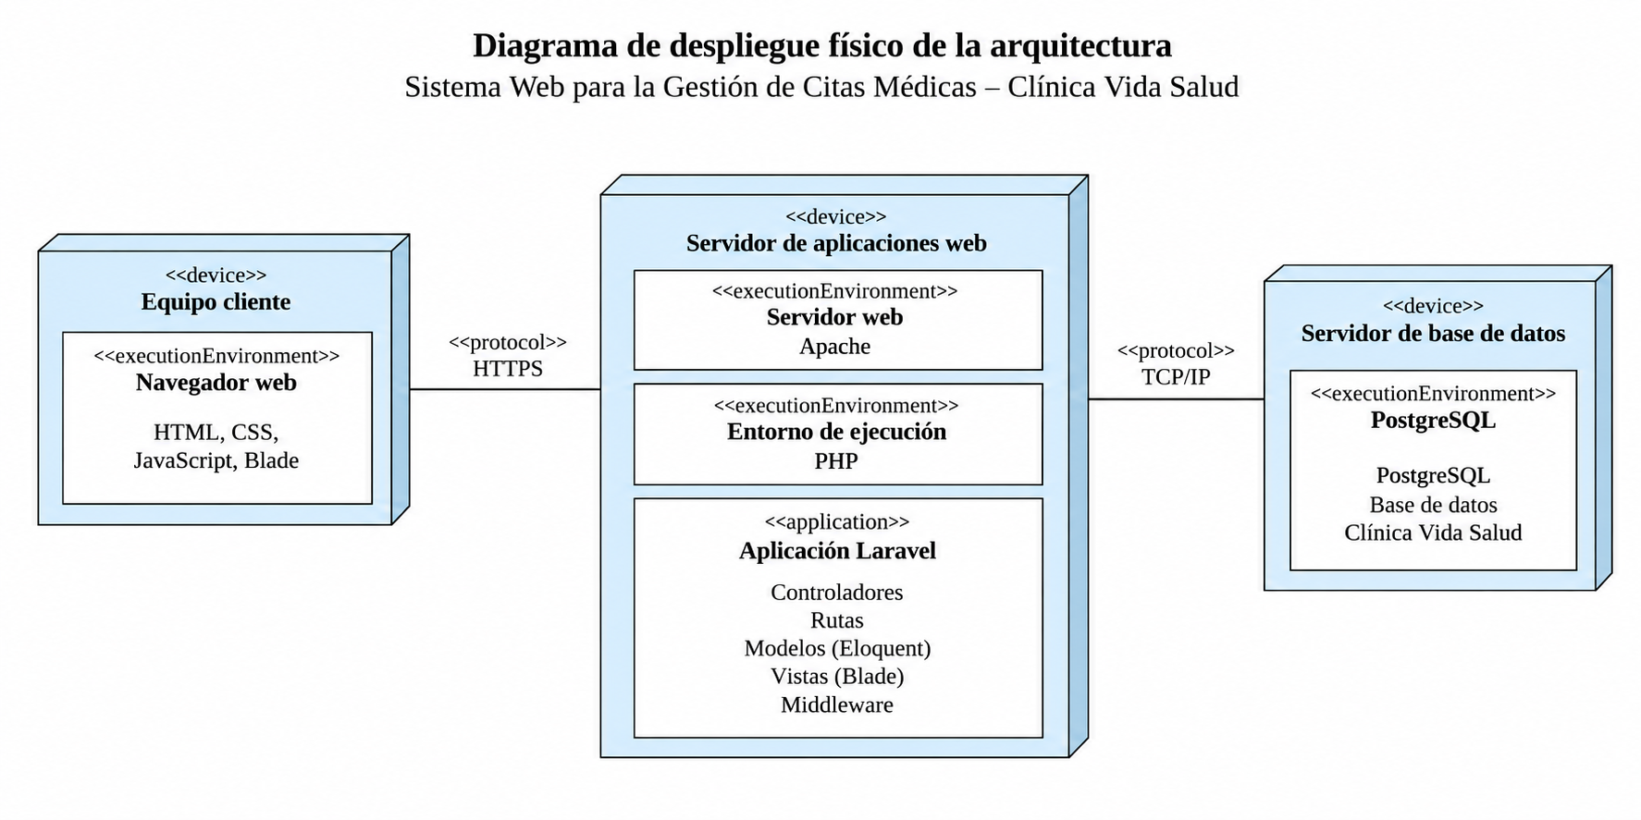

6.1.1 Diseño fisico de la arquitectura
El diseño físico o de despliegue ilustra la topología del hardware y la distribución de los componentes de software ejecutables en la infraestructura. Para el Sistema Web de la Clínica Vida Salud, se plantea una arquitectura distribuida basada en la nube o en servidores locales de alta disponibilidad, compuesta por tres nodos principales:
- Dispositivo del Cliente): Representa las computadoras de escritorio, laptops o dispositivos móviles desde los cuales el personal de la clínica y los pacientes acceden al sistema. Su entorno de ejecución es un navegador web moderno que renderiza las interfaces construidas con HTML5, CSS3, JavaScript y el motor Blade.
- Servidor Web: Alojado en un entorno Linux con un servidor HTTP (como Apache o Nginx). Este nodo ejecuta el framework Laravel (PHP) y centraliza la lógica de negocio, el control de sesiones, la seguridad y la validación de transacciones y disponibilidad.
- Servidor de Base de Datos Nodo dedicado exclusivamente a la persistencia y salvaguarda de la información. Ejecuta el sistema gestor PostgreSQL, garantizando la integridad referencial y transaccional de los datos (citas, usuarios, historiales y pagos).
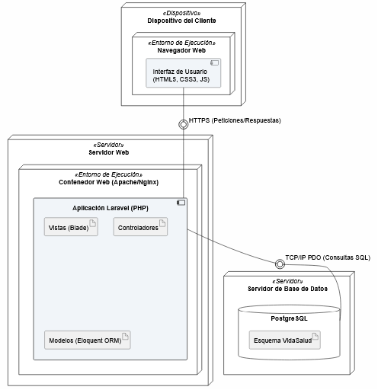

6.1.2 Diseño lógico de la arquitectura
El diseño lógico define la estructura interna del software y cómo sus módulos se comunican entre sí. Al utilizar Laravel como framework base, el sistema implementa estrictamente el patrón arquitectónico Modelo-Vista-Controlador (MVC), garantizando la separación de responsabilidades exigida en el requisito no funcional RNF04:
- Capa de Presentación (Vistas): Responsable de la interacción con el usuario. Utiliza el motor de plantillas Blade para renderizar dinámicamente los datos recibidos del servidor.
- Capa de Lógica (Rutas, Middleware y Controladores): Actúa como el cerebro del sistema. El sistema de enrutamiento capta las peticiones HTTP, los Middlewares verifican la autenticación y los roles (RNF07), y los Controladores ejecutan las reglas de negocio (ej. validación de disponibilidad o procesamiento de reembolsos).
- Capa de Acceso a Datos (Modelos): Compuesta por las clases de Eloquent ORM. Facilita la abstracción de la base de datos PostgreSQL, permitiendo realizar consultas seguras, parametrizadas y orientadas a objetos, mitigando riesgos de inyección SQL (RNF09).

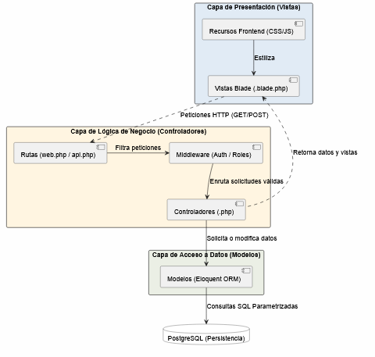

6.1.3 Diagrama de clases
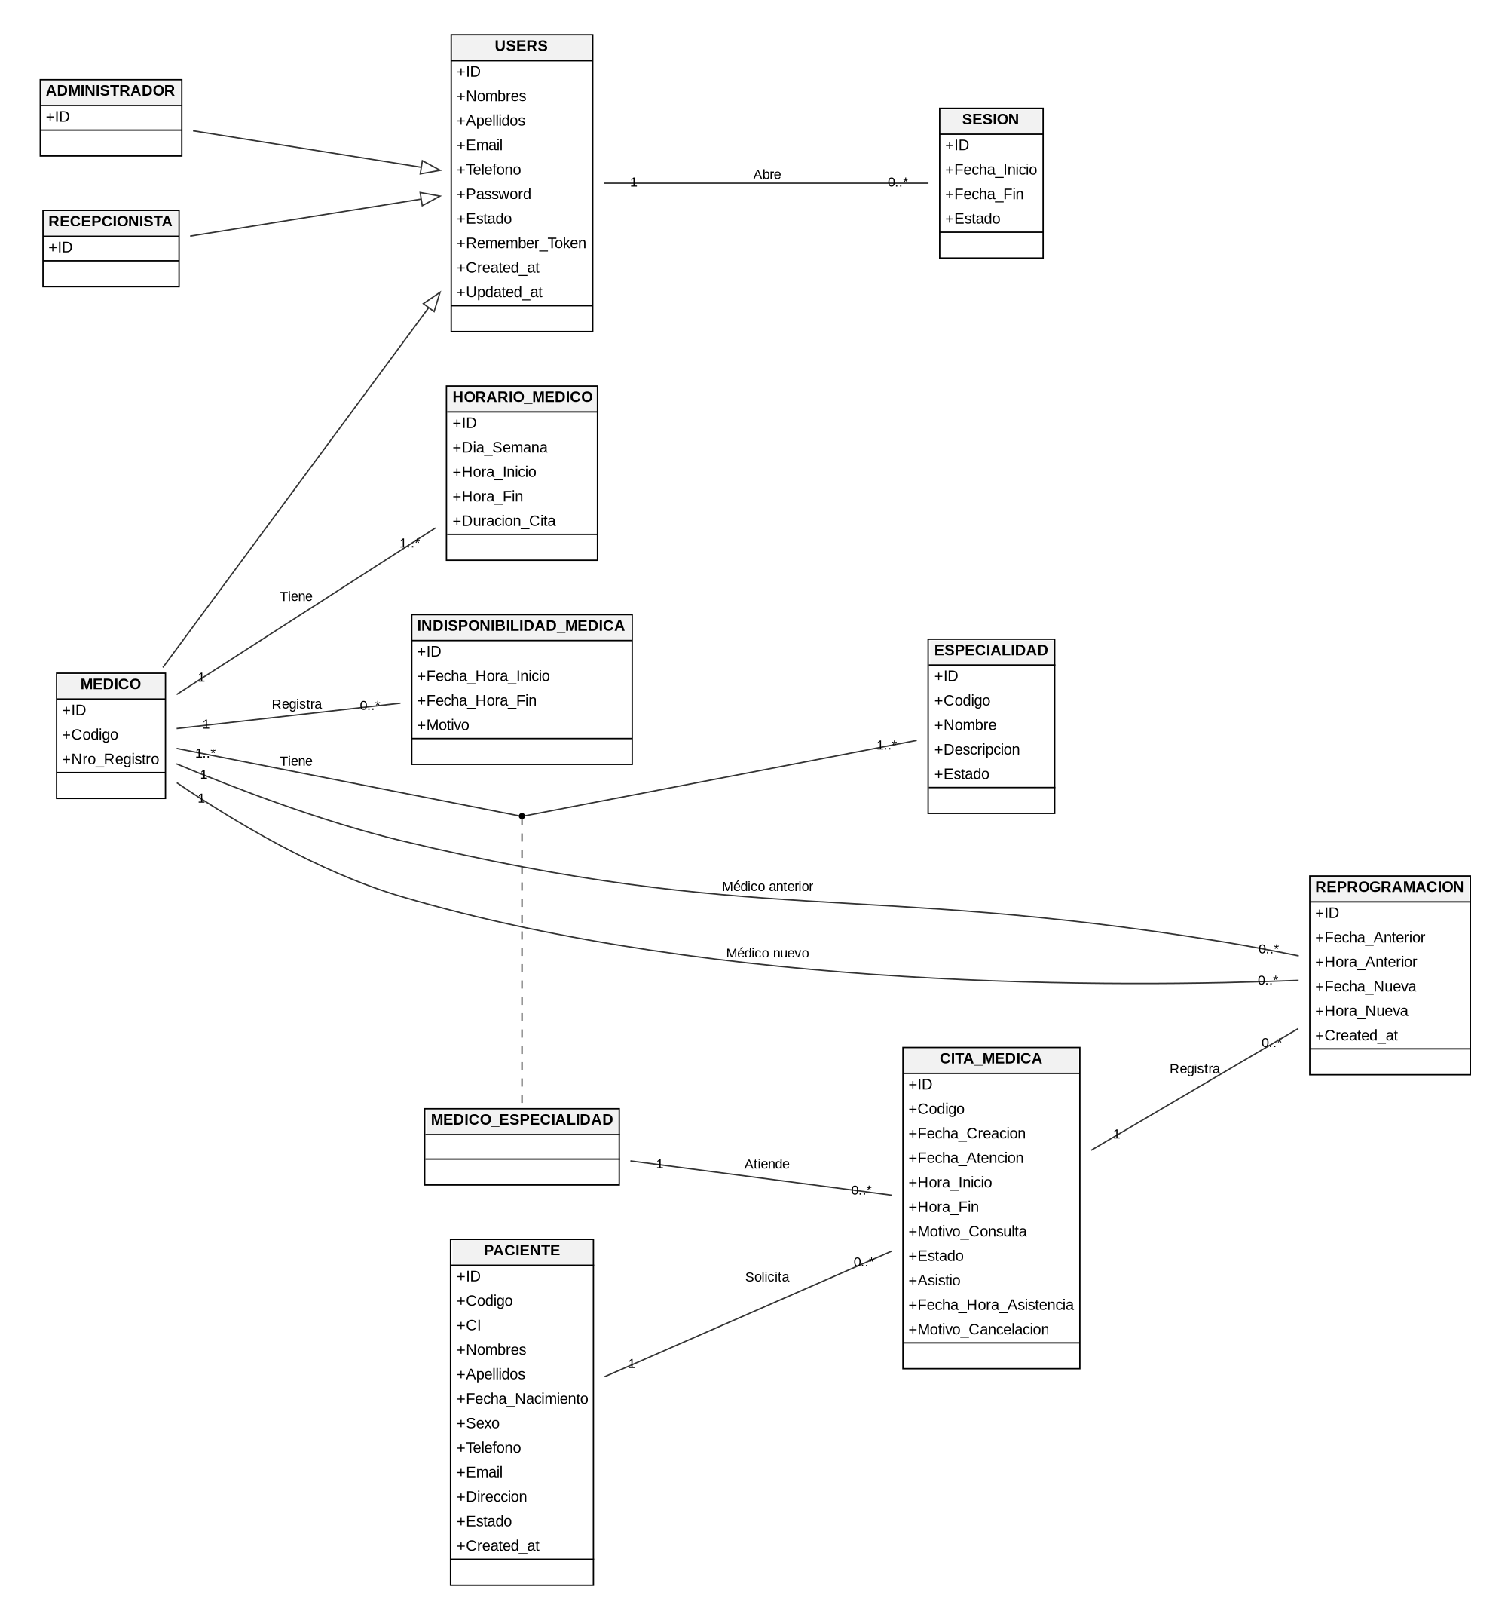

6.1.4. Diseño de persistencia de cupos y bloqueos en PostgreSQL
El siguiente diseño complementa el diagrama general de clases y cubre la política de CU07, CU08, CU09 y CU18. Es una propuesta lógica para las migraciones Laravel/PostgreSQL, no una base de datos ya implementada ni el esquema completo de los 26 casos de uso.
Tabla | Campos principales sugeridos | Responsabilidad
horarios_medicos | id, medico_id, dia_semana, hora_inicio, hora_fin, duracion_minutos | Define cada turno del médico. Si atiende mañana y tarde, cada tramo es independiente y protege sus primeras dos horas.
configuraciones_cupos_medico | id, medico_id (único vigente), porcentaje_presencial DEFAULT 50, porcentaje_online DEFAULT 50, minutos_proteccion DEFAULT 120, actualizado_por | Configuración del Administrador. Restricción: porcentajes de 0–100 y suma igual a 100. La protección inicial no participa en el reparto porcentual.
franjas_agenda | id, horario_medico_id, medico_id, fecha, inicio, fin, modalidad_base, proteccion_inicial, habilitada_online_anticipadamente | Franja indivisible de consulta. Los cupos posteriores a la protección se reparten por mayor resto, con desempate presencial. No se asigna especialidad antes de la cita.
bloqueos_presenciales | id, franja_id, especialidad_id, creado_por, estado, creado_en, liberado_en, consumido_en | Retención operativa por demanda: sin paciente, cita ni pago. ACTIVO/ LIBERADO/ CONSUMIDO. Un bloqueo activo por franja; Recepción libera o consume manualmente.
retenciones_pago_online | id, franja_id, paciente_id, estado, inicio_en, vencimiento_en, numero_intento, referencia_wizpay | Retención de pago diferente del bloqueo presencial; dos intentos de hasta cinco minutos, con verificación de pagos pendientes antes de liberar.
citas_medicas (existente en el modelo) | id, franja_id, paciente_id, especialidad_id, medico_id, estado, pago_id | La cita solo se crea formalmente después del pago/exención y ocupa una única franja de agenda; un bloqueo presencial podrá consumirse en esa transacción.
bitacora_auditoria (existente en el modelo) | id, usuario_id, modulo, accion, entidad, entidad_id, fecha_hora, detalles_sin_secretos | Registra configuraciones, aperturas anticipadas, creación, liberación y consumo de bloqueos, sin almacenar secretos de WizPay.

Restricciones transaccionales de referencia
• UNIQUE o restricción de exclusión en las franjas de un mismo médico para impedir períodos superpuestos. Los rangos de consulta deben permanecer dentro de turnos válidos y fuera de indisponibilidades.
• Validar que porcentaje_presencial + porcentaje_online = 100, con valores enteros entre 0 y 100. Cada cambio administrativo conservará auditoría y no alterará citas o retenciones anteriores.
• Al crear una cita, bloqueo presencial o retención online, bloquear la fila de la franja con una transacción y volver a comprobar su disponibilidad. No se permiten una cita activa y un bloqueo o retención incompatible para la misma franja.
• Una habilitación online anticipada solo puede aplicarse a una franja libre del período inicial protegido; Recepción selecciona las franjas y el sistema registra su responsable en auditoría.
• Los bloqueos presenciales activos generan advertencias tras el umbral que se configure en la aplicación, pero no se liberan por tiempo. Su liberación o consumo corresponde a Recepción; los intentos de pago online mantienen sus propios vencimientos.
• El orden concreto de las franjas presenciales y online dentro del resto de cada turno se establecerá como estrategia técnica determinista antes de implementarlas, respetando los totales calculados por mayor resto y sin desplazar reservas existentes.
NOTA DE REVISIÓN V5: los diagramas de secuencia existentes requieren revisión del alcance de CU17 y CU19, además de CU24, CU25 y CU26. Este documento no afirma que esas imágenes estén actualizadas.

6.2 Diseñar casos de uso

Ciclo I

CU01 — Diagrama de secuencia: Iniciar sesión
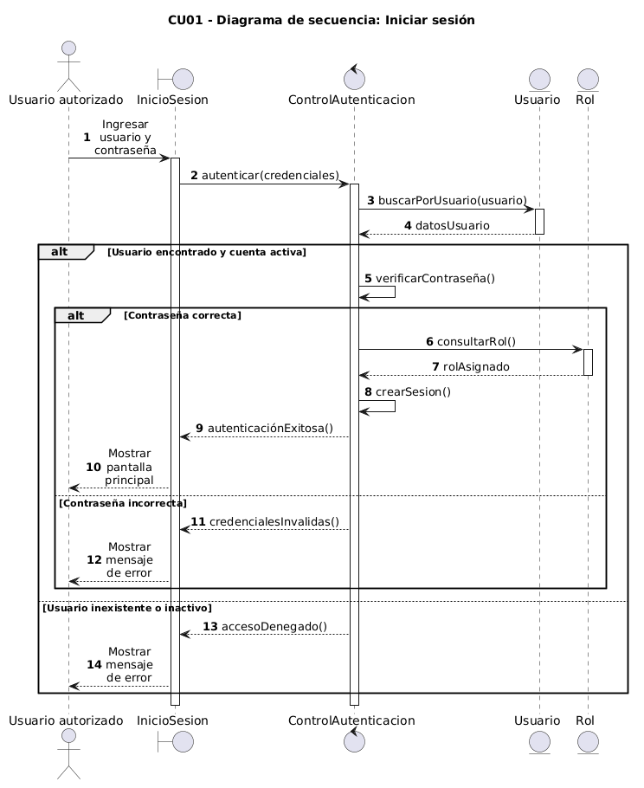

CU02 — Diagrama de secuencia: Cerrar session
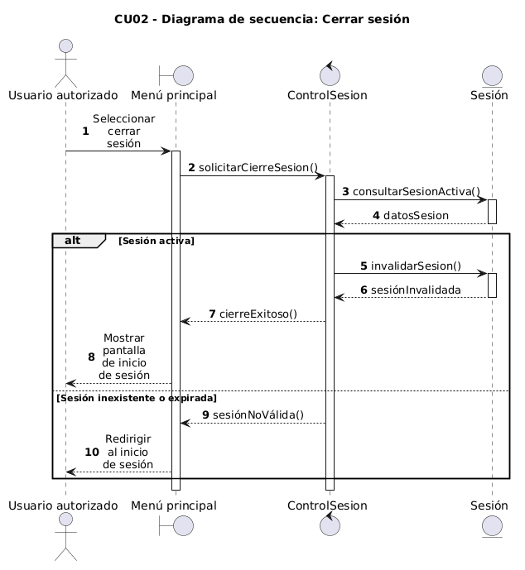

CU03 -- Gestionar usuarios y roles
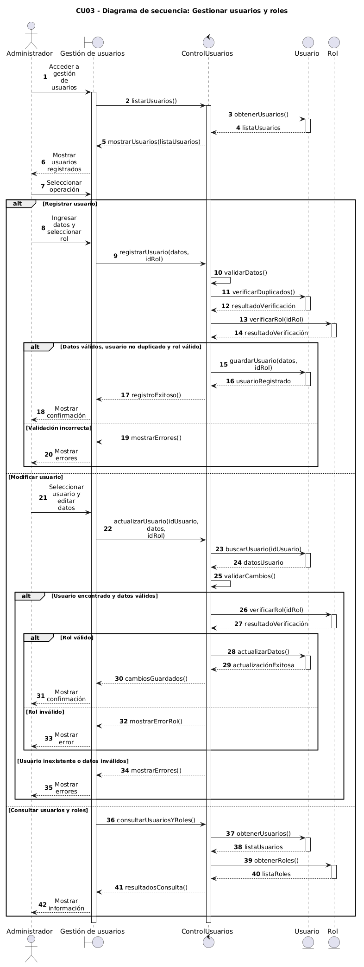

CU04 — Gestionar médicos.
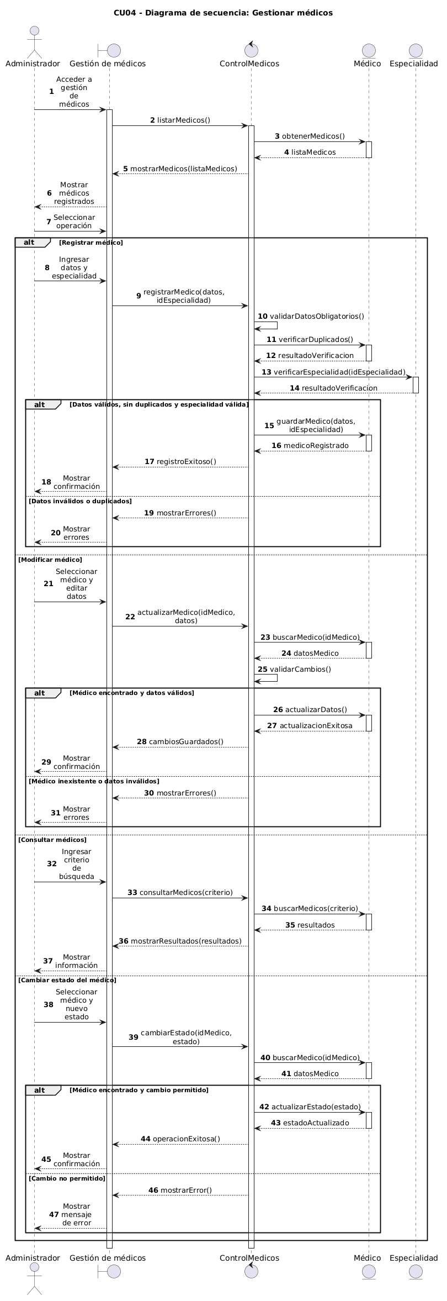

CU05 — Gestionar especialidades.
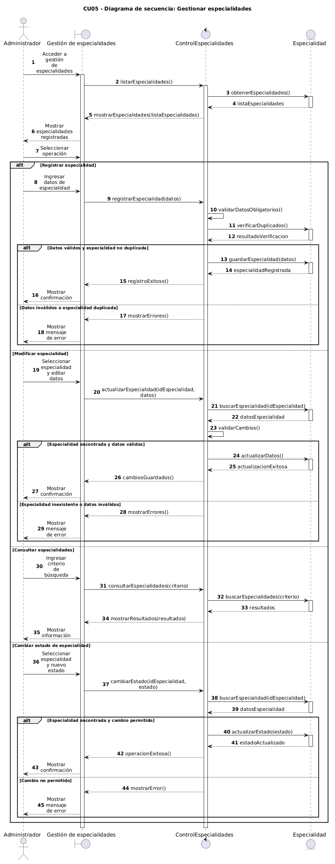

CU06 — Gestionar pacientes.
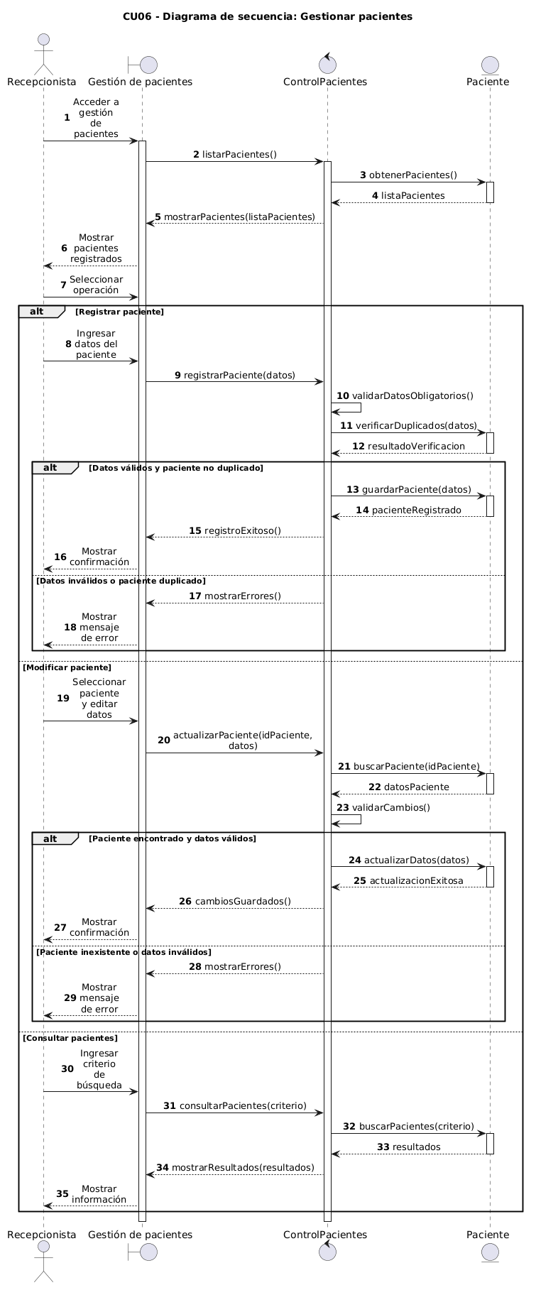

CU07 — Gestionar horarios médicos.
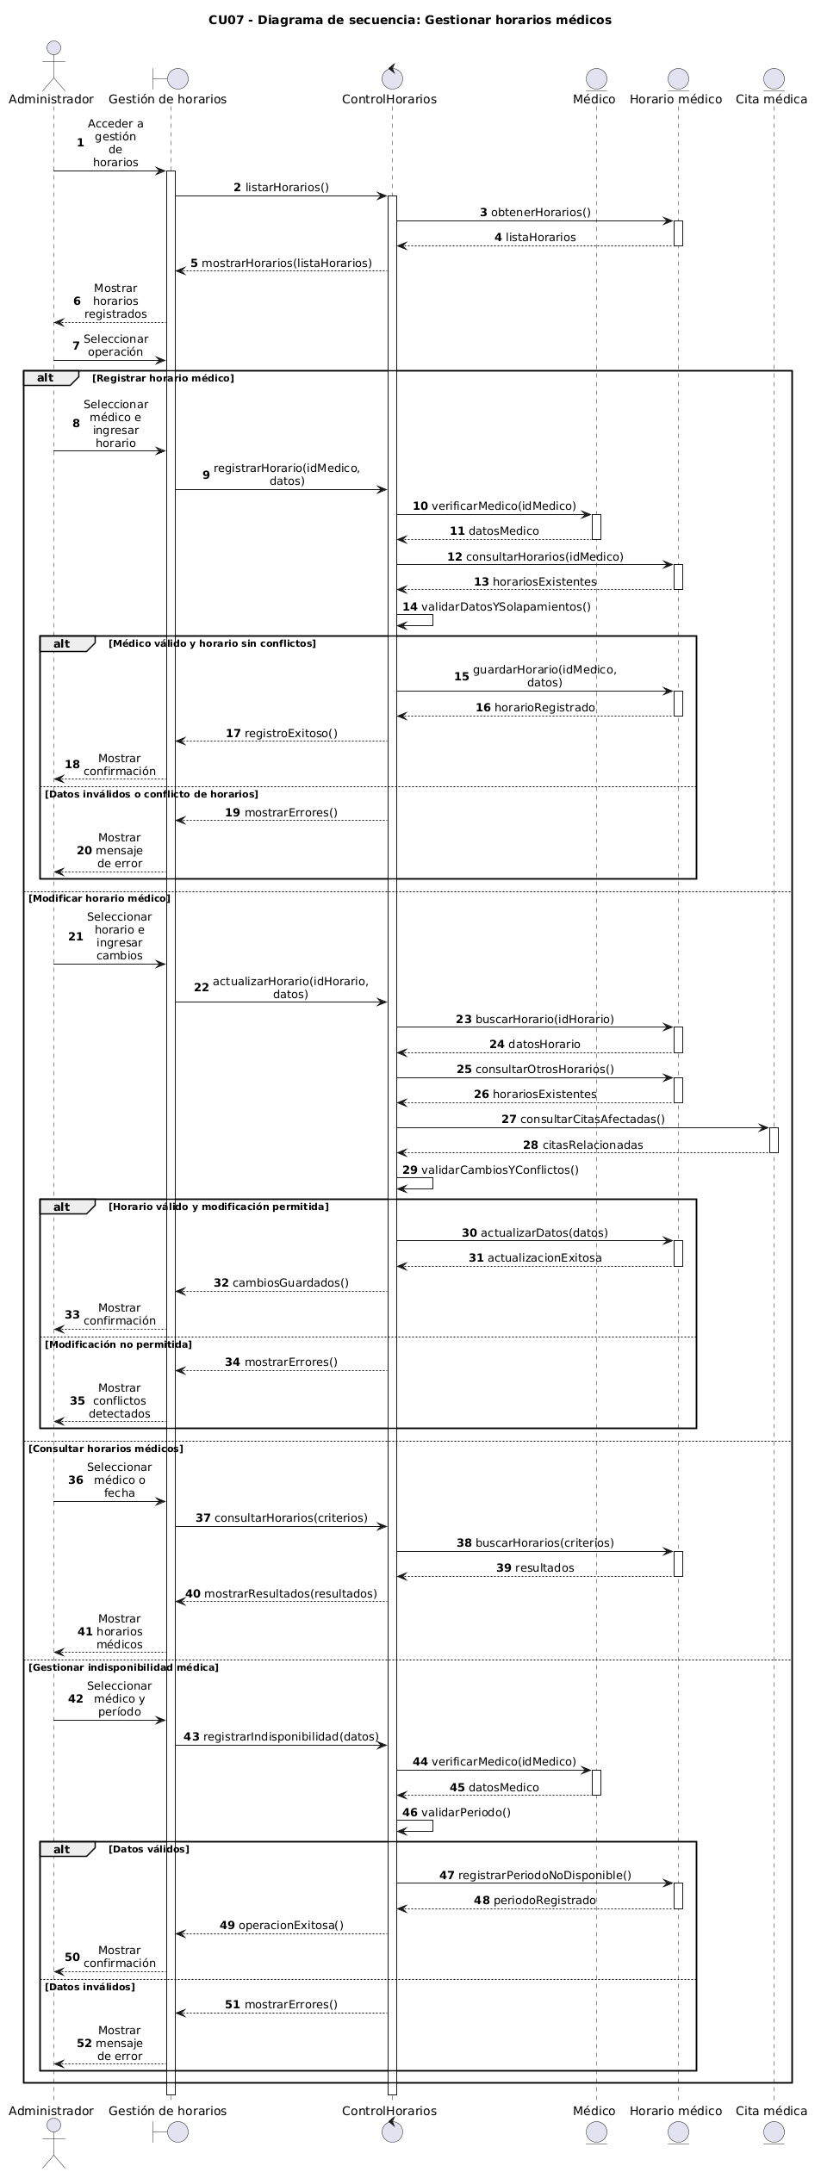

CU08 — Consultar disponibilidad médica.
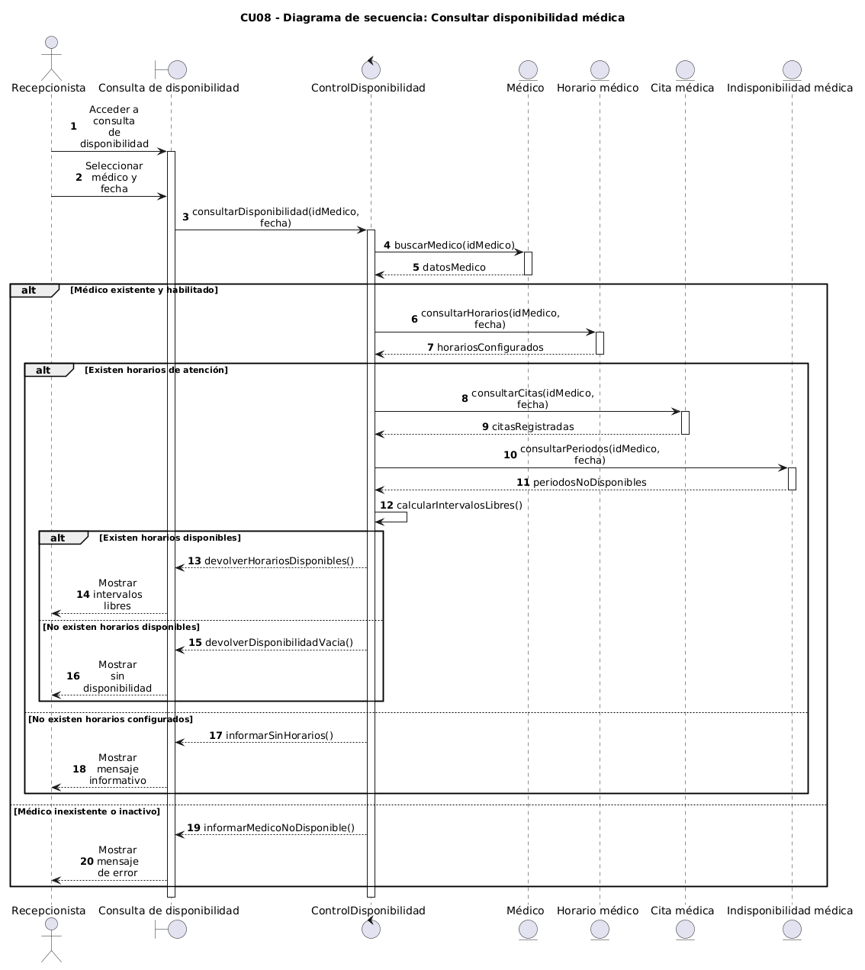

CU09 — Programar cita médica.
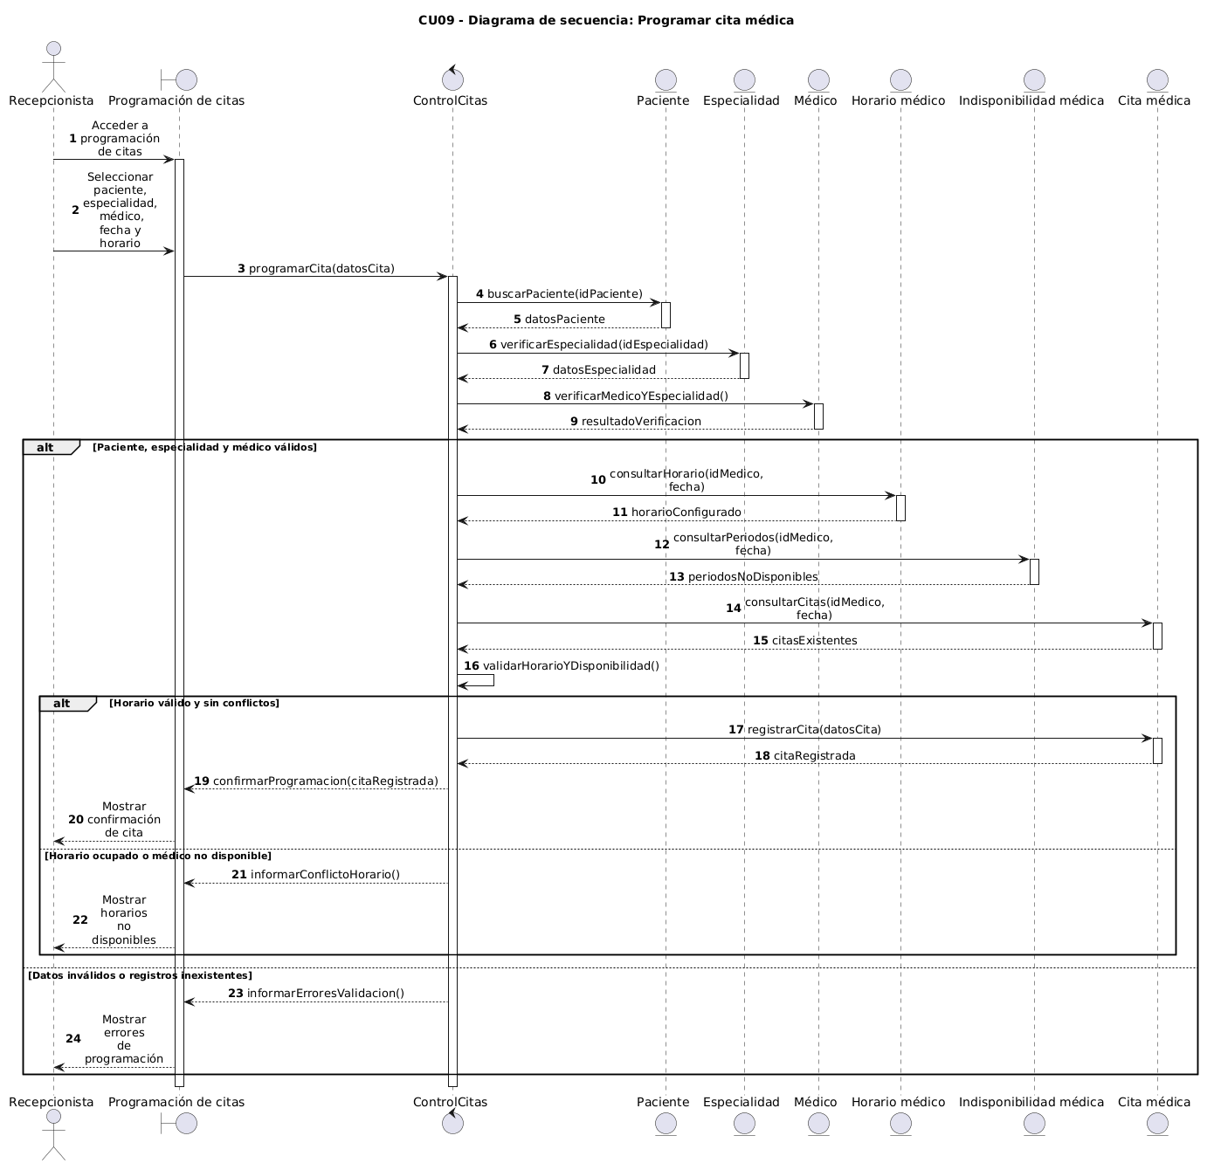

CU19 — Procesar pago y confirmar reserve
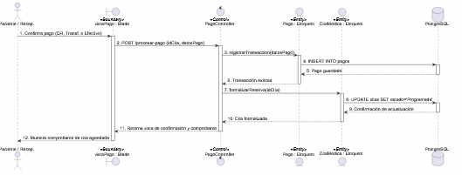

CICLO II

CU10 — Reprogramar cita médica
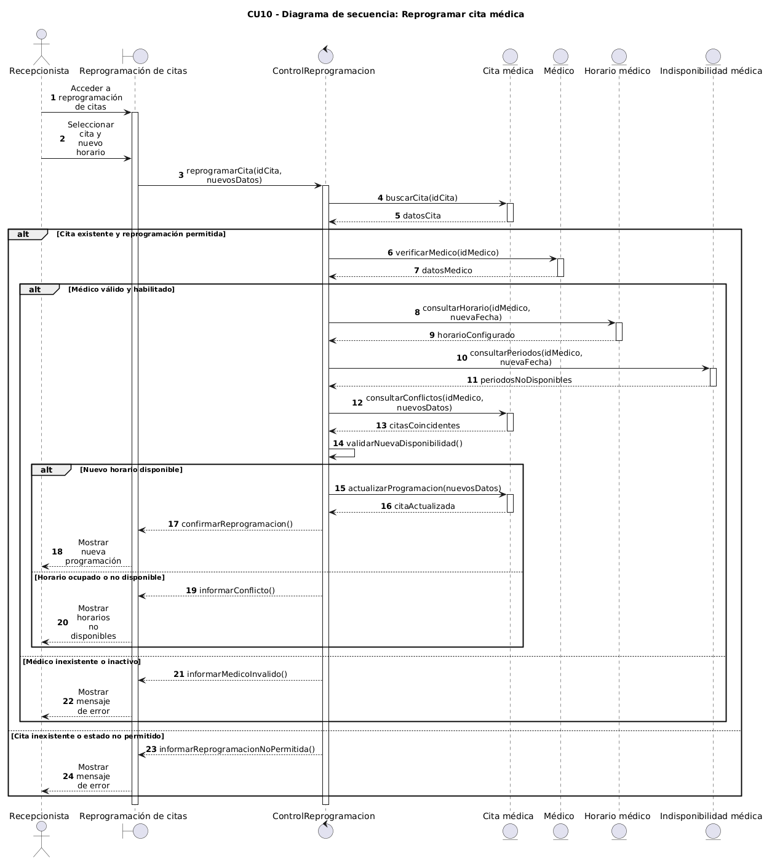

CU11 — Cancelar cita médica.
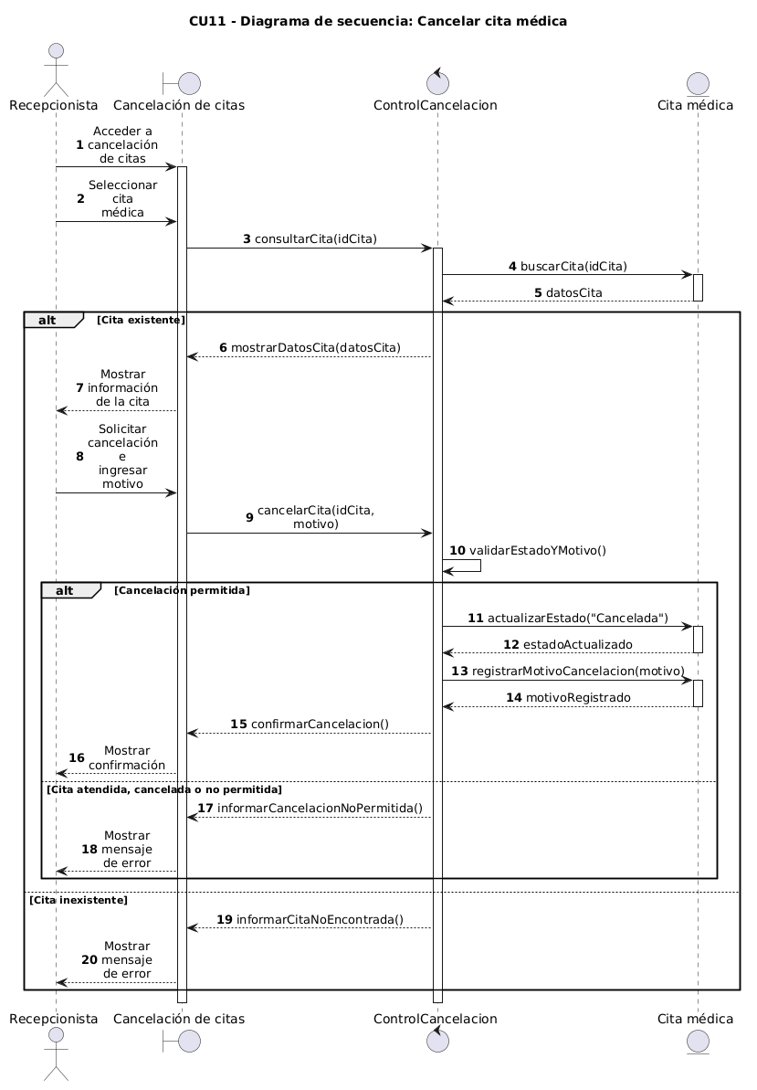

CU12 — Consultar agenda médica.
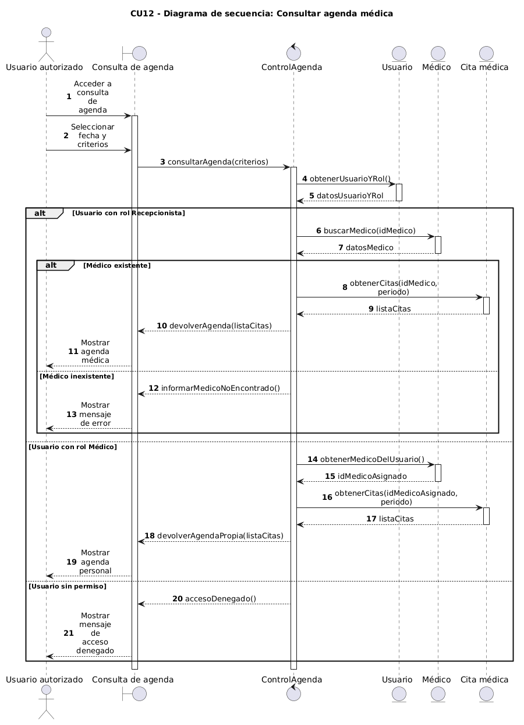

CU13 — Registrar asistencia e inasistencia.
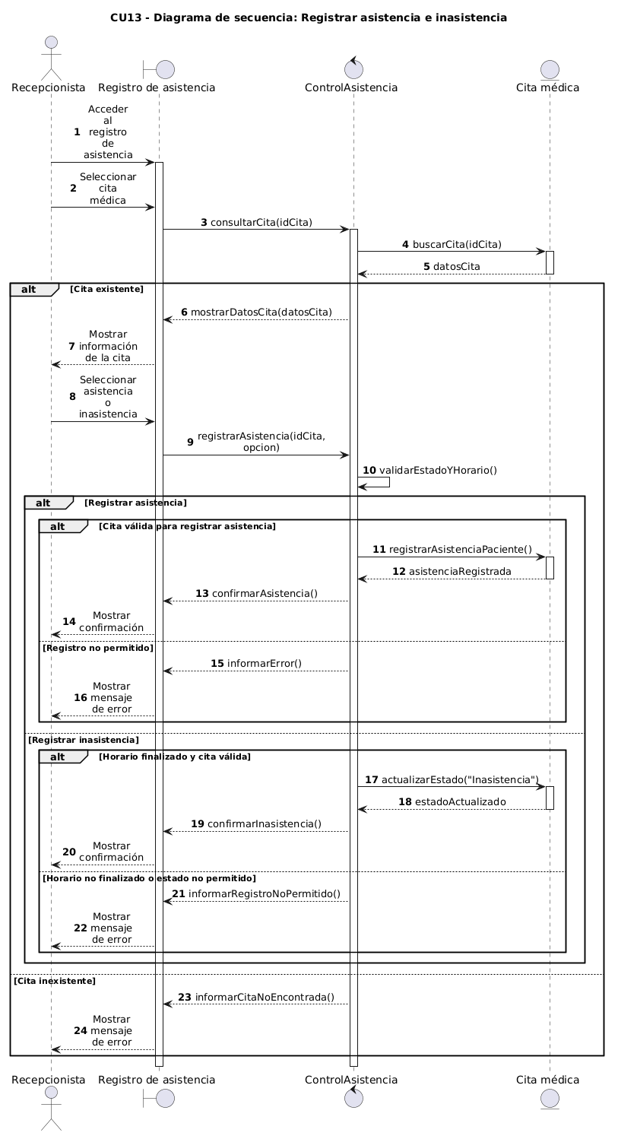

CU14 — Registrar cita como atendida.
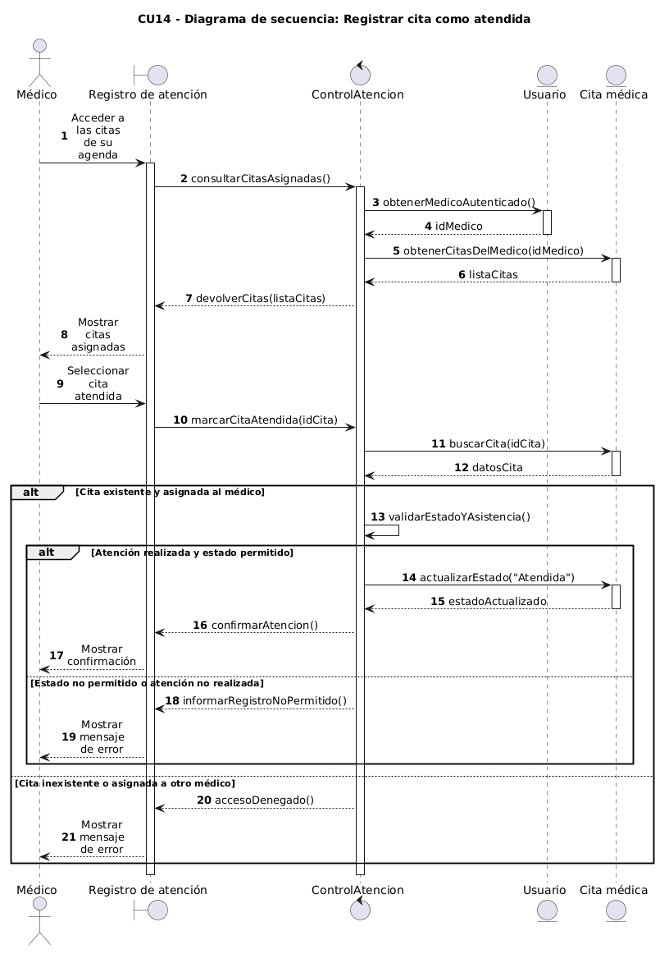

CU17 — Consultar citas afectadas.
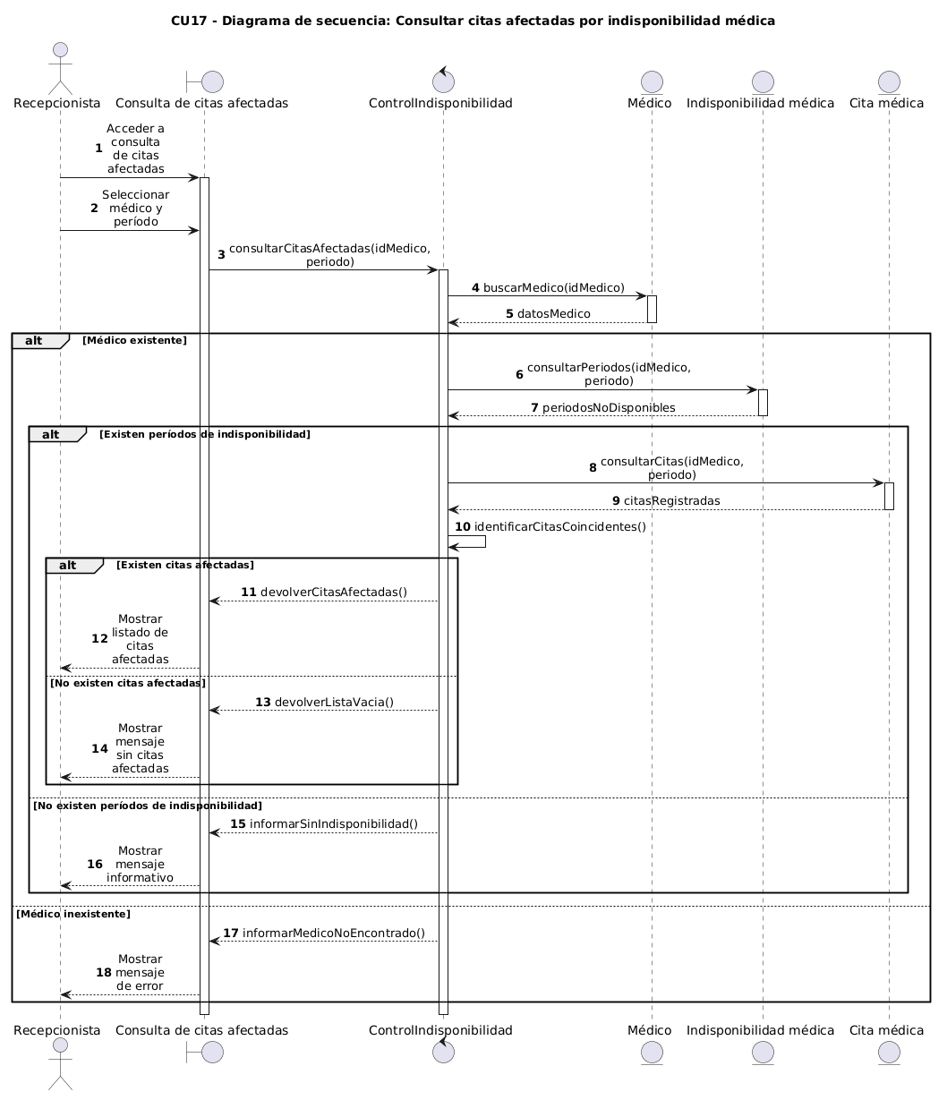

CU20 — Gestionar solicitud de reembolso
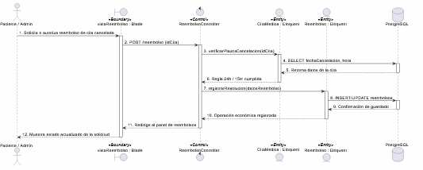

CU21 — Registrar cita de seguimiento
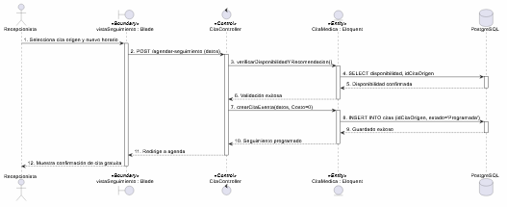

CICLO III

CU15 — Consultar historial de citas
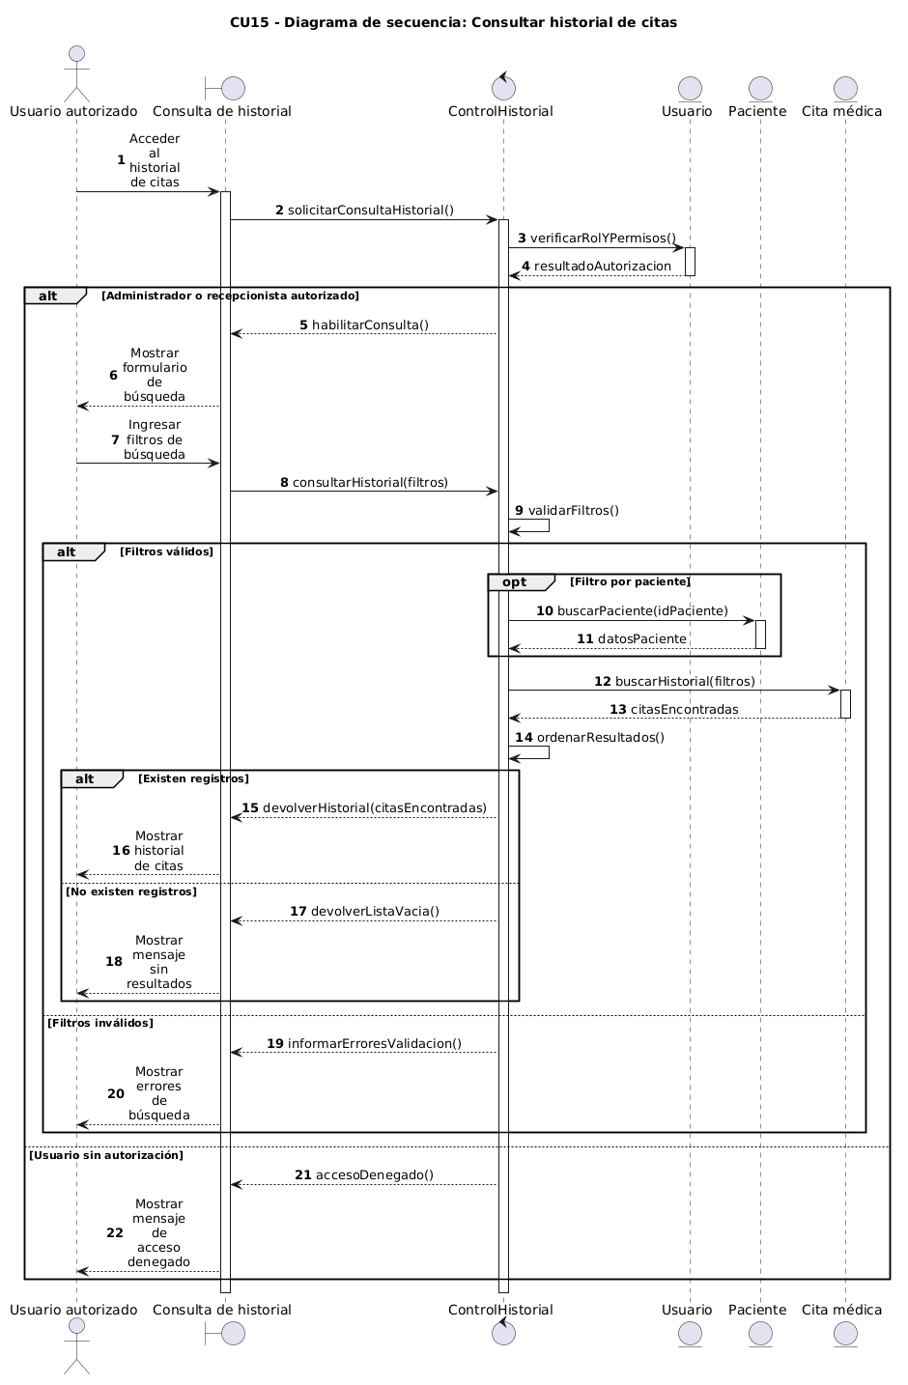

CU16 — Generar reportes administrativos.
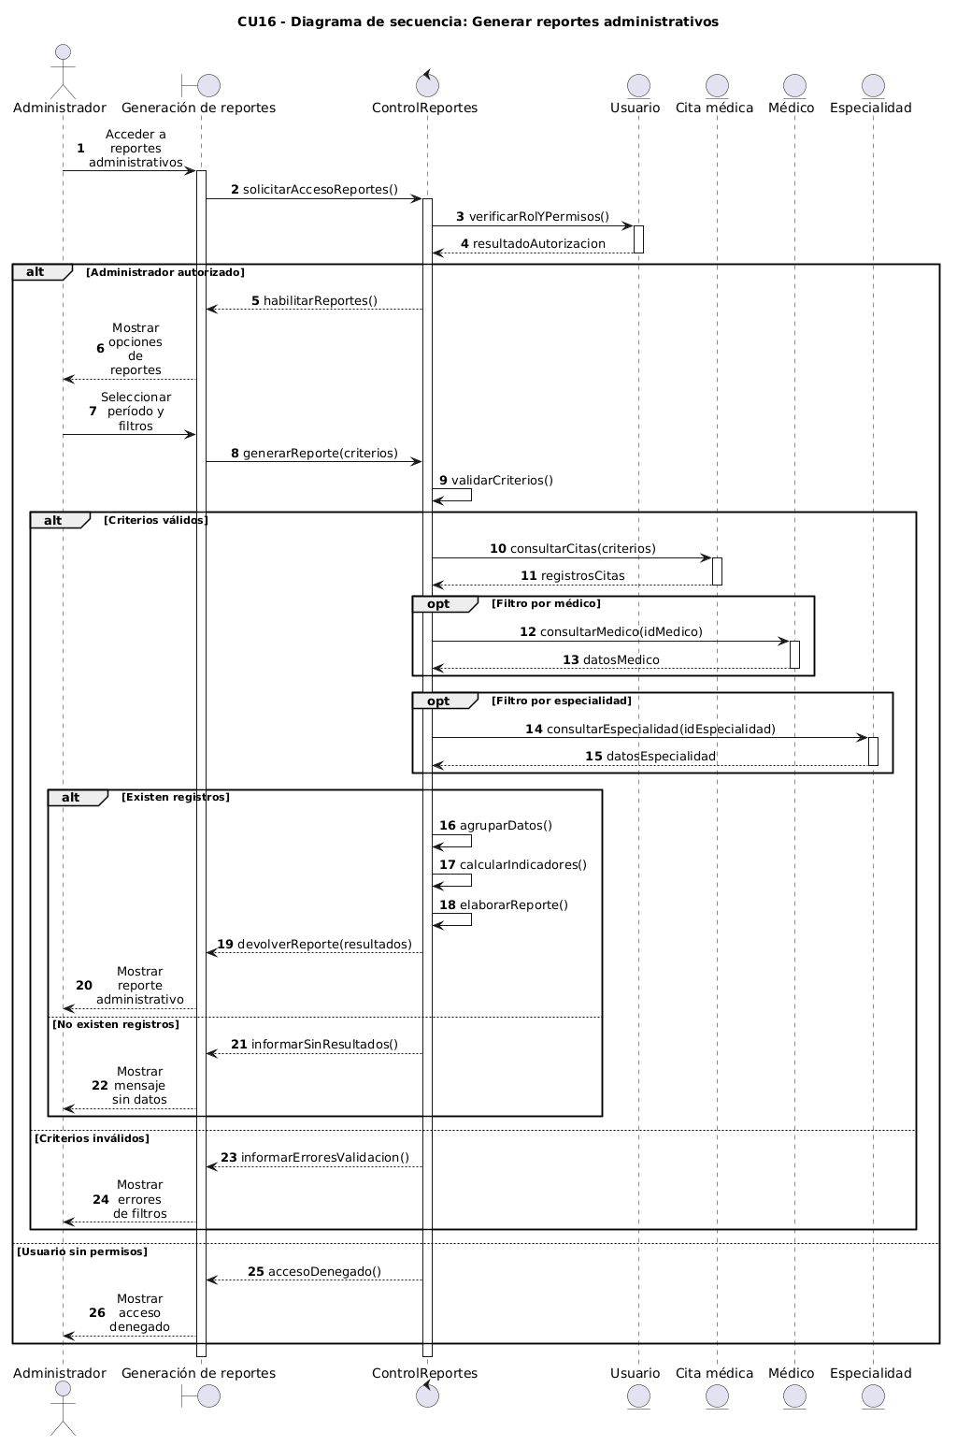

CU22 — Consultar bitácora de auditoria
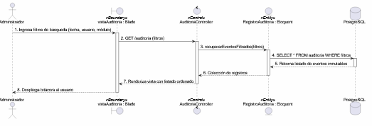

CICLO IV

CU23 — Registrar cuenta de paciente
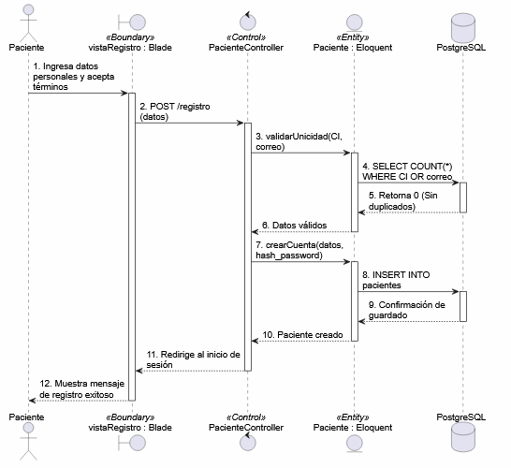

CU18 — Reservar cita online
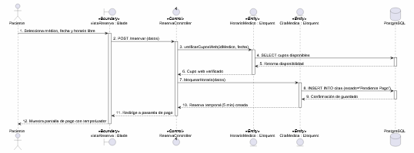

REFERENCIAS BIBLIOGRÁFICAS
Ala, A., & Chen, F. (2022). Appointment scheduling problem in complexity systems of the healthcare services: A comprehensive review. Journal of Healthcare Engineering, 2022, Article 5819813. https://doi.org/10.1155/2022/5819813
Booch, G., Rumbaugh, J., & Jacobson, I. (2005). The unified modeling language user guide (2nd ed.). Addison-Wesley Professional.
Bourgeois, D. T., Smith, J. L., Wang, S., & Mortati, J. (2019). Information systems for business and beyond. https://opentextbook.site/informationsystems2019/
Codd, E. F. (1970). A relational model of data for large shared data banks. Communications of the ACM, 13(6), 377–387. https://doi.org/10.1145/362384.362685
Elmasri, R., & Navathe, S. B. (2016). Fundamentals of database systems (7th ed.). Pearson.
IBM. (s. f.). What is three-tier architecture? https://www.ibm.com/think/topics/three-tier-architecture
International Organization for Standardization, International Electrotechnical Commission, & Institute of Electrical and Electronics Engineers. (2018). Systems and software engineering — Life cycle processes — Requirements engineering (ISO/IEC/IEEE 29148:2018). https://www.iso.org/standard/72089.html
Jacobson, I., Booch, G., & Rumbaugh, J. (1999). The unified software development process. Addison-Wesley.
Laudon, K. C., & Laudon, J. P. (2016). Management information systems: Managing the digital firm (14th ed.). Pearson.
Mozilla Developer Network. (s. f.). CSS: Cascading Style Sheets. https://developer.mozilla.org/es/docs/Web/CSS
Mozilla Developer Network. (s. f.). HTML: HyperText Markup Language. https://developer.mozilla.org/es/docs/Web/HTML
Mozilla Developer Network. (s. f.). JavaScript. https://developer.mozilla.org/es/docs/Web/JavaScript
National Institute of Standards and Technology. (s. f.). Information system. Computer Security Resource Center Glossary. https://csrc.nist.gov/glossary/term/information_system
Object Management Group. (2017). OMG unified modeling language (OMG UML), version 2.5.1. https://www.omg.org/spec/UML/2.5.1
OWASP Foundation. (s. f.). Authentication cheat sheet. https://cheatsheetseries.owasp.org/cheatsheets/Authentication_Cheat_Sheet.html
OWASP Foundation. (s. f.). Authorization cheat sheet. https://cheatsheetseries.owasp.org/cheatsheets/Authorization_Cheat_Sheet.html
OWASP Foundation. (s. f.). Session management cheat sheet. https://cheatsheetseries.owasp.org/cheatsheets/Session_Management_Cheat_Sheet.html
OWASP Foundation. (s. f.). SQL injection prevention cheat sheet. https://cheatsheetseries.owasp.org/cheatsheets/SQL_Injection_Prevention_Cheat_Sheet.html
PHP Documentation Group. (s. f.). ¿Qué es PHP? PHP Manual. https://www.php.net/manual/es/intro-whatis.php
PostgreSQL Global Development Group. (s. f.). What is PostgreSQL? PostgreSQL Documentation. https://www.postgresql.org/docs/current/intro-whatis.html
Sommerville, I. (2016). Software engineering (10th ed.). Pearson.
Zhao, P., Yoo, I., Lavoie, J., Lavoie, B. J., & Simoes, E. (2017). Web-based medical appointment systems: A systematic review. Journal of Medical Internet Research, 19(4), e134. https://doi.org/10.2196/jmir.6747
Laravel. (s. f.). Installation: Laravel 12.x. https://laravel.com/docs/12.x/installation
Laravel. (s. f.). Blade templates: Laravel 12.x. https://laravel.com/docs/12.x/blade
Laravel. (s. f.). Eloquent: Getting started: Laravel 12.x. https://laravel.com/docs/12.x/eloquent

QR Y link de GitHub


LINK

